# 课程安排

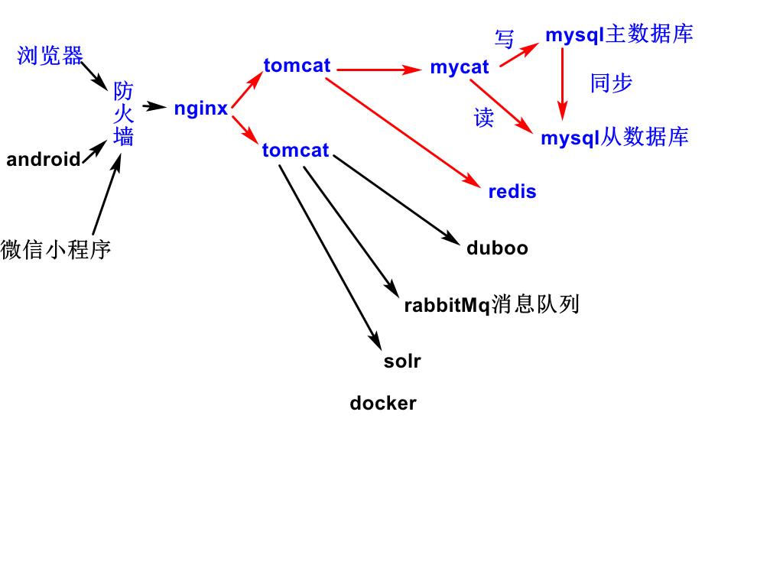

# 上课所需的软件

1，网盘中的文件

2，\京淘课前资料下发-2\3-jt初始化虚拟机\ dsCentOS-empty.zip

# Bootstrap

## 拼多商城演示

演示web端，android移动端，小程序端。

## 定义

Bootstrap是基于HTML、CSS、JavaScript 开发的简洁、直观、强悍的前端开发框架，使得 Web 开发更加快捷。 提供了优雅的HTML和CSS规范，能制作响应式网页。

## Bootstrap使用场景

运行intel项目

运行“亿发,移动端课前资料\bootstrap\WebContent\intel完整版”文件夹中的index.html

## Bootstrap 原理

### 媒体查询

创建static web project项目 bootstrap。

<!DOCTYPE html>

<html>

<head>

<meta charset=*"UTF-8"*>

<title>Insert title here</title>

<style type=*"text/css"*>

/**样式在屏幕宽度>0 <768的设备上生效**/

@media only screen and (min-width: 0px) and (max-width: 768px) {

**body** {

background-color: *red*;

}

}

/**样式在屏幕宽度>=768 <992的设备上生效**/

@media only screen and (min-width: 768px) and (max-width: 992px) {

**body** {

background-color: *green*;

}

}

/**样式在屏幕宽度>=992的设备上生效**/

@media only screen and (min-width: 992px) {

**body** {

background-color: *blue*;

}

}

</style>

</head>

<body>

</body>

</html>

### 组合样式

<!DOCTYPE html>

<html>

<head>

<meta charset=*"UTF-8"*>

<title>Insert title here</title>

<style type=*"text/css"*>

*.item* {

color: *red*;

}

*.title* {

font-size: *80px*;

}

</style>

</head>

<body>

<div>test1</div>

<div class=*"item"*>test2</div>

<div class=*"title"*>test3</div>

<div class=*"item title"*>test4</div>

</body>

</html>

### 不同屏幕显示的网页不一样

\培优课前资料\亿发,移动端课前资料\bootstrap\WebContent\03mediaquery.html

代码分析

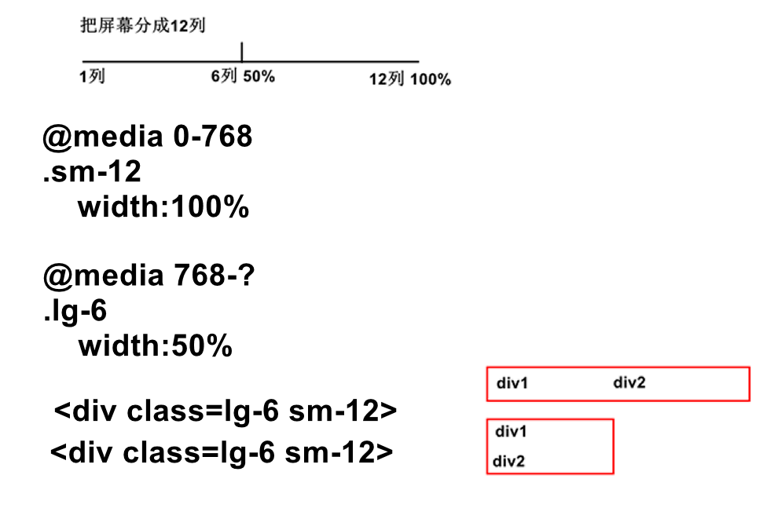

<!DOCTYPE html>

<html>

<head>

<meta charset=*"UTF-8"*>

<title>Insert title here</title>

<style type=*"text/css"*>

**div** {

float: *left*;

}

/**屏幕分成12列，宽度是12列 width=100% 宽度是6列 width=50%**/

/**屏幕宽度在0到768之间**/

@media only screen and (min-width: 0px) and (max-width: 768px) {

*.sm-12* {

width: *100%*;

}

}

/**屏幕宽度大于768**/

@media only screen and (min-width: 768px){

*.lg-6* {

width: *50%*;

}

}

</style>

</head>

<body>

<!--

sm-12是100% lg-6是50%

两个会同时生效吗？

在0-768 sm-12 生效

在>768 设备上lg-6生效

-->

<div class=*"sm-12 lg-6"*>div1</div>

<div class=*" sm-12 lg-6"*>div2</div>

</body>

</html>

在chrome浏览器，elements窗口中会发现当屏幕大于768时,lg-6生效。当宽度小于768时，只有sm-12生效。

## 屏幕分类

Bootstrap根据屏幕大小，把设备分成超小屏幕，小屏幕，中等屏幕，大屏幕。

|  |  |  |  |
| --- | --- | --- | --- |
| 超小屏幕  手机 0-768px | 小屏幕  平板768-992 | 中等屏幕  电脑992-1200 | 大屏幕  电脑1200-? |
| Col-xs- | Col-sm- | Col-md | Col-lg |

在Bootstrap源码1625行中定义了col-xs-12样式，如图-1

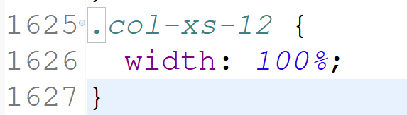

图- 1

## Bootstrap使用

使用bootstrap框架制作一个网页，网页标签嵌套关系统如图-2

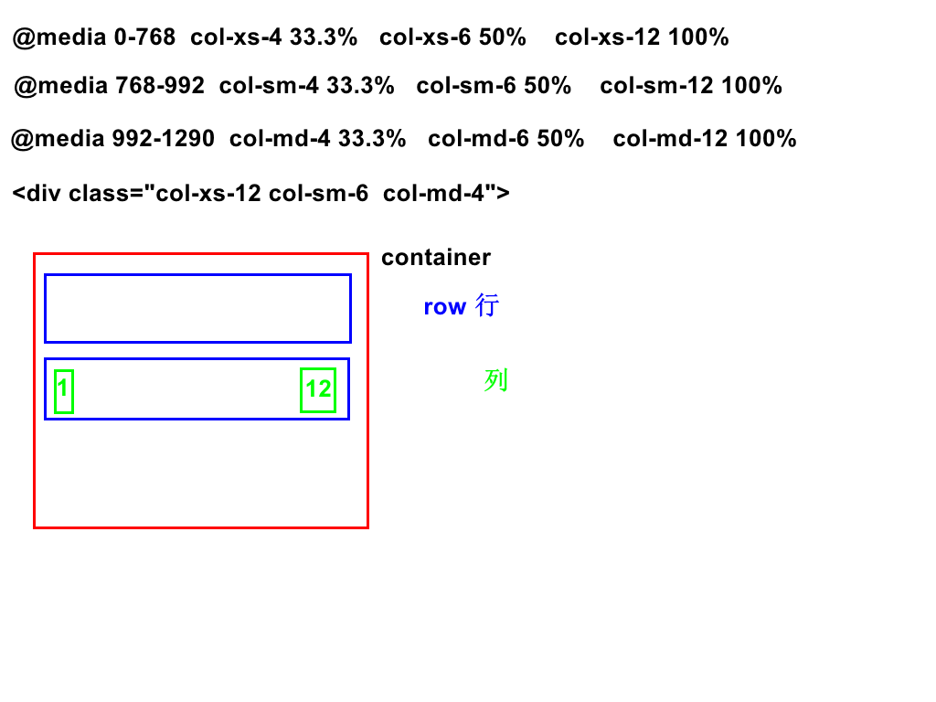

图- 2

<!DOCTYPE html>

<html>

<head>

<meta charset=*"UTF-8"*>

<title></title>

<link rel=*"stylesheet"* type=*"text/css"* href=*"../css/bootstrap.css"*/>

</head>

<body>

<div class=*"container"*>

<div class=*"row"*>

<div class=*"col-xs-12 col-sm-6 col-md-4"*>1111</div>

<div class=*"col-xs-12 col-sm-6 col-md-4"*>222</div>

<div class=*"col-xs-12 col-sm-6 col-md-4"*>333</div>

</div>

</div>

</body>

</html>

在chrome浏览器，elements窗口中会发现当屏幕宽度小于768时，只有com-xs-12生效。

# Vue

## Vue介绍

是个最新的前端框架，比jquery,ajax开发效率高，功能强大。

www.iviewui.com-->开始使用-->指南 查看那些公司在使用vue.

https://www.iviewui.com/docs/guide/introduce

## 手写Vue框架部分功能

### 根元素

#### 需求

自动管理控件

#### 分析

架构师写框架

1.创建Vue类

2.从options的el属性中取根元素

程序员做项目用框架

1. 创建options
2. 调用vue()

#### 代码

创建static web project项目vue

01.html

<!DOCTYPE html>

<html>

<head>

<meta charset=*"UTF-8"*>

<title>Insert title here</title>

</head>

<body>

<div id=*"app"*>div不能为空</div>

</body>

<script type=*"text/javascript"*>

//模拟写一个vue框架

//框架代码开始

//申明一个Vue类，通过new来创建对象

//options是配置参数

**function** Vue(options) {

**var** el = options.el;

**var** root = document.getElementById(el);

root.style.backgroundColor = "#FF0000";

}

//框架代码结束

//设置根元素

**var** options = {

el : "app",

}

//启用vue框架

**var** vue = **new** Vue(options);

</script>

</html>

### 数据绑定

#### 需求

从框架中取数据自动显示在网页上

#### 分析

Jquery 实现方法

1. 找到根元素root,
2. 创建一个元素span,
3. root.append(span)

架构师写框架

1.从options.data中取数据

2.Vue()中显示数据

程序员做项目用框架

1. 在options中申明data
2. 调用vue()函数

#### 代码

02.html

<!DOCTYPE html>

<html>

<head>

<meta charset=*"UTF-8"*>

<title>Insert title here</title>

</head>

<body>

<div id=*"app"*></div>

</body>

<script type=*"text/javascript"*>

//框架

**function** Vue(options)

{

//找到根元素

**var** el=options.el;

**var** root=document.getElementById(el);

//从options.data取数据

**var** item=options.data.item;

//在根元素显示数据

root.innerHTML=item.title;

}

//----------------------------------------------

//用框架

**var** options={

el:"app",

data:{item:

{title:"pc"},

user:{}

}

};

**var** vue=**new** Vue(options);

</script>

</html>

### Mounted事件

#### 需求

框架在网页加载完成后，自动执行一个函数

Jquery实现：$.document.ready()

Js实现：Window.onLoad=function

#### 分析

架构师写框架

1.自动调mounted函数

程序员做项目用框架

1.实现mounted函数

#### 代码

03.html

<!DOCTYPE html>

<html>

<head>

<meta charset=*"UTF-8"*>

<title>Insert title here</title>

</head>

<body>

</body>

<script type=*"text/javascript"*>

//框架代码开始

**function** Vue(options) {

**var** mounted = options.mounted;

window.onload = mounted();

}

//框架代码结束

//配置参数

//设置网页加载后回调的函数

**var** options = {

mounted : **function**() {

console.log("--网页加载完成");

}

}

//启用vue框架

**var** vue = **new** Vue(options);

</script>

</html>

### 实时自动更新数据

#### 需求

添加数据后，自动实时更新数据

用jquery实现

Insert(){

创建元素span

找到根元素root

Root.append(span)

}

#### 分析

架构师写框架

1.每隔10ms从options.data中取数据，显示在option.el指定的根元素上。

程序员做项目用框架

1. Body中增加 div,insert Btn标签
2. 创建options.data
3. 实现insert()

#### 代码

04.html

<!DOCTYPE html>

<html>

<head>

<meta charset=*"UTF-8"*>

<title>Insert title here</title>

</head>

<body>

<input onclick="insert()" type=*"button"* value=*"insert"* />

<div id=*"app"*></div>

</body>

<script type=*"text/javascript"*>

//framework start

**function** Vue(options) {

//从options中取数据

**var** data = options.data;

//从options中取根元素

**var** rootId = options.el;

**var** root = document.getElementById(rootId);

//每隔100ms更新界面

window.setInterval(**function**() {

//清空以前的数据

root.innerHTML = "";

//遍历数组

**for** (**var** i = 0; i < data.items.length; i++) {

**var** item = data.items[i];

root.innerHTML = root.innerHTML + item.title + "<br/>"

}

}, 100);

}

//framework end

**var** options = {

el : "app",

data : {

items : [ {

title : "item1"

}, {

title : "item2"

} ]

}

}

**var** vue = **new** Vue(options);

**function** insert()

{

**var** item={title:"new item"};

//items[0] [1] [2]

**var** length=options.data.items.length;

options.data.items[length]=item;

}

</script>

</html>

### 事件绑定

#### 需求

框架实现事件绑定，程序员不用处理事件绑定

#### 分析

架构师写框架

[1.框架规定通过@click](mailto:1.框架规定通过@click)设置事件

2.遍历网页中所有元素，判断元素有没有加事件，如果加事件了，自动从options找一个函数来处理

程序员做项目用框架

1.<button @click=”deleteTest”>

2.options{deleteTest:function()}

#### 代码

05.html

<!DOCTYPE html>

<html>

<head>

<meta charset=*"UTF-8"*>

<title>Insert title here</title>

</head>

<body>

<button @click=*"deleteTest"*>delete</button>

</body>

<script type=*"text/javascript"*>

//framework start

**function** Vue(options) {

//1,找到所有的button

**var** buttons = document

.getElementsByTagName("button");

//2,遍历button数组

**for** (**var** i = 0; i < buttons.length; i++) {

//3,得到button的所有属性

**var** button = buttons[i];

**var** attributes = button.attributes;

//3.1,遍历属性

**for** (**var** k = 0; k < attributes.length; k++) {

**var** attributeName = attributes[k].name;

//3.2 判断属性名是不是@click

**if** (attributeName == "@click") {

//3.3 事件绑定，从options中找函数

button.onclick = options.deleteTest;

}

}

}

}

//framework end

**var** options={

deleteTest:**function**(){

console.log("delete")

}

}

**var** vue=**new** Vue(options);

</script>

</html>

### 灵活事件绑定

#### 需求

调用用户指定的事件

#### 分析

架构师写框架

1，判断程序员写的函数是不是与@click的值一致，是 ，设置事件处理函数

程序员做项目用框架

1. 写deleteTest(),modify()函数
2. 为删除按钮，修改按钮设置事件处理函数

#### 代码

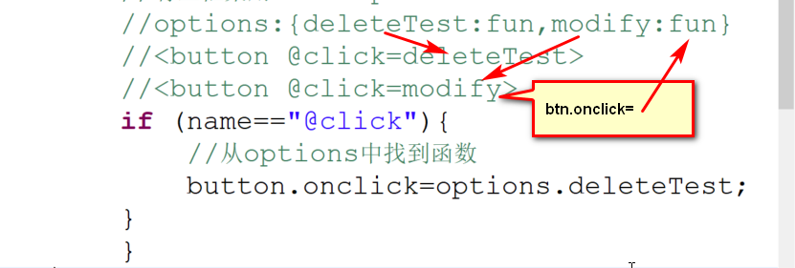

06.html

jquery-3.1.1.min.js在 \亿发,移动端课前资料\vue文件夹中

<!DOCTYPE html>

<html>

<head>

<meta charset=*"UTF-8"*>

<title>Insert title here</title>

</head>

<body>

<button @click=*"deleteTest"*>delete</button>

<button @click=*"modify"*>modify</button>

</body>

</body>

<script type=*"text/javascript"* src=*"jquery-3.1.1.min.js"*></script>

<script type=*"text/javascript"*>

//框架

**function** Vue(options) {

//遍历所有button

**var** buttons = document.getElementsByTagName("button");

**for** (**var** i = 0; i < buttons.length; i++) {

//判断button有没有加@click属性

**var** button = buttons[i];

//一个标签有多个属性

**var** attributes = button.attributes;

**for** (**var** k = 0; k < attributes.length; k++) {

//框架完成事件绑定

**var** name = attributes[k].name;

//有些框架用bindTap

**var** attributeValue = attributes[k].value

**if** (name == "@click") {

//从options中找到函数

//button.onclick=options.deleteTest;

//options:{deleteTest:fun,modify:fun}

//<button @click=deleteTest>

//<button @click=modify>

//jquery中each函数能遍历数组[]或对象{}

$.each(options, **function**(key, value) {

//key是options中的函数名deleteTest或modify

//value是个函数 function { console.log}

console.log("key=" + key);

console.log("value=" + value);

**if** (key == attributeValue) {

button.onclick = value;

}

})

}

}

}

}

//--------------------

//用框架

**var** options = {

//key:value

deleteTest : **function**() {

console.log("run delete");

},

modify : **function**() {

console.log("modify");

}

}

**var** vue = **new** Vue(options);

</script>

</html>

### 综合案例

#### 需求

用户添加的数据，自动显示在网页上，能删除数据

#### 分析

架构师写框架

1.数据绑定

2.事件绑定

程序员做项目用框架

1. div,insertBtn,deleteBtn
2. options{el,data,insert函数,delete函数}

#### 代码

07.html

<!DOCTYPE html>

<html>

<head>

<meta charset=*"UTF-8"*>

<title>Insert title here</title>

<script src=*"../js/jquery-3.1.1.min.js"* type=*"text/javascript"*></script>

</head>

<body>

<button @click=*"insert"*>insert</button>

<button @click=*"deleteTest"*>delete</button>

<div id=*"app"*></div>

</body>

<script type=*"text/javascript"*>

//framework Start

**function** Vue(options)

{

//1,从options.el找根元素

**var** root=document.getElementById(options.el);

//2,数据绑定

//2.1 从options.data取数据

**var** data=options.data;

**var** items=data.items;

//2.2 每隔100ms更新界面

setInterval(**function**(){

root.innerHTML="";

**for** (**var** i=0;i<items.length;i++)

{

**var** item=items[i];

root.innerHTML=root.innerHTML

+item.title+"<br/>"

}

}, 100);

//3,事件绑定

//@click=insert @click=delete

//3.1 找到所有的button

**var** buttons=document.getElementsByTagName("button");

//3.2遍历每个button的属性

**for** (**var** i=0;i<buttons.length;i++)

{

**var** attributes=buttons[i].attributes;

**for** (**var** k=0;k<attributes.length;k++)

{

**var** attributeName=attributes[k].name;

**var** attributeValue=attributes[k].value;

//3.3 判断属性名是不是@click

**if** (attributeName=="@click")

{

//3.4 用$.each遍历options

//options insert:fun,delete:fun

$.each(options,**function**(key,value){

**if** (key==attributeValue){

//3.5进行事件绑定

buttons[i].onclick=value;

}

});

}

}

}

}

//framework end

**var** options={

el:"app",

data:{items:[]},

insert:**function**(){

**var** item={title:"item"};

//往数组中添加一个数据

options.data.items.push(item);

},

deleteTest:**function**(){

//pop :删除数组中的数据

options.data.items.pop();

}

}

**var** vue=**new** Vue(options);

</script>

</html>

## vue框架的使用

### 数据绑定

#### 效果演示

#### 分析

引入vue框架

创建options

网页上显示数据

#### 代码

08vue.html

<!DOCTYPE html>

<html>

<head>

<meta charset=*"UTF-8"*>

<title>Insert title here</title>

<script type=*"text/javascript"* src=*"../js/vue.js"*></script>

</head>

<body>

<div id=*"app"*>

<div v-for=*"item in items"*>

<span>{{item.title}}</span> <span @click=*"deleteItem(item.title)"*>delete</span>

</div>

</div>

</body>

</html>

<script type=*"text/javascript"*>

**var** options = {

el : "#app",

mounted : **function**() {

console.log("网页加载完成");

},

data : {

items : [ {

title : "手机"

}, {

title : "电脑"

} ]

},

methods : {

deleteItem : **function**(param) {

console.log("deleteItem"+param);

}

}

};

**var** vue = **new** Vue(options);

</script>

09vue.html

添加数据，删除数据

<!DOCTYPE html>

<html>

<head>

<meta charset=*"UTF-8"*>

<title>Insert title here</title>

</head>

<body>

<div id=*"app"*>

<!-- ref属性是由vue来处理，vue启动时遍历所有的input

//判断有没有ref属性，如果有，把input放到$refs中

//取值不通过id,name,通过$refs.itemTitle.value

-->

<input ref=*"itemTitle"*>

<!-- v-on:click和@click是一样的 -->

<button v-on:click=*"insert()"*>insert</button>

<!-- v-for相当于jsp看的foreach items必须在data中申明-->

<div v-for=*"item in items"*>

<!-- 占位符mybatis #{} jsp ${} -->

<span>{{item.title}}</span>

<span @click=*"deleteTest(item.title)"*>delete</span>

</div>

</div>

</body>

<script type=*"text/javascript"* src=*"vue.js"*>

</script>

<script type=*"text/javascript"*>

**var** myArray=["pc1","pc2","pc3"];

//splice删除数组中的元素

//p1:从那开始删除

//p2:删除几个元素

myArray.splice(1,1);//pc1,pc3

myArray.splice(1,1);

**var** options = {

el : "#app",

data : {

items : [ {

title : "pc1"

}, {

title : "pc2"

} ]

},

methods : {

insert:**function**()

{

console.log("insert");

//从input中取数据

//this代表的是vue

//<input ref=itemTitle>

//由Vue框架来管理input

**var** title=**this**.$refs.itemTitle.value;

**var** item={"title":title};

//this.items框架从data中找items

**this**.items.push(item);

//由vue框架来更新界面，vue做的更好，速度快，稳定，兼容不同的浏览器，安全

},

deleteTest : **function**(param) {

console.log("deleteTest"+param);

//items=[pc1,pc2,pc3]

//param=pc2

**for** (**var** i=0;i<**this**.items.length;i++)

{

**var** item=**this**.items[i];

**if** (item.title==param)

{

**this**.items.splice(i,1);

}

}

},

}

}

**var** vue = **new** Vue(options);

</script>

</html>

### 部署服务器端

#### 部署数据库

1. 文件—》新建查询编辑器
2. 设置数据包的大小 ，如果不设置，sql文件态大，只能执行一部分sql

SET GLOBAL max_allowed_packet=1024*1024*400;

1. 拷贝\亿发,移动端课前资料\code\pd-web\pd.sql中的所有内容到查询窗口中，选中所有内容，执行
2. 刷新对象浏览器如图-3

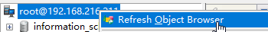

图- 3

1. 看到pd_store数据库,共13张表,如图-4。

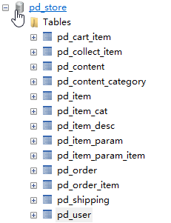

图- 4

如果不是13张表，要删除数据库，执行“SET GLOBAL max_allowed_packet=1024*1024*400;”后，再执行sql.

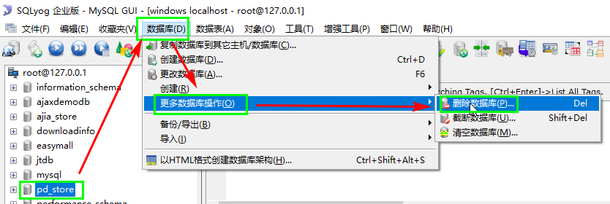

#### eclipse的设置

1.eclipse自动补全的设置

Windows——>Preferences——>Java-->Editor-->Content Asist，在Auto activation triggers for Java后面的文本框里只有一个“.”。现在你将其改为“.abcdefghijklmnopqrstuvwxyzABCDEFGHIJKLMNOPQRSTUVWXYZ”即可。

2.关闭xml验证

Eclipse🡪validation🡪Disable All

设置jdk

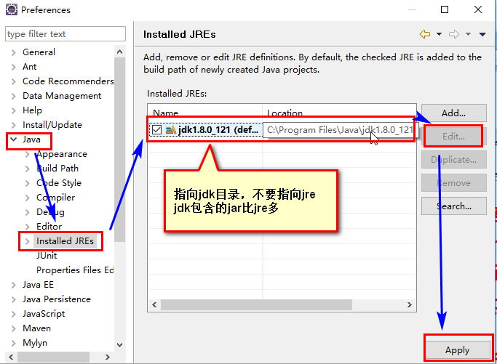

#### 添加域名

打开switchHosts,添加域名

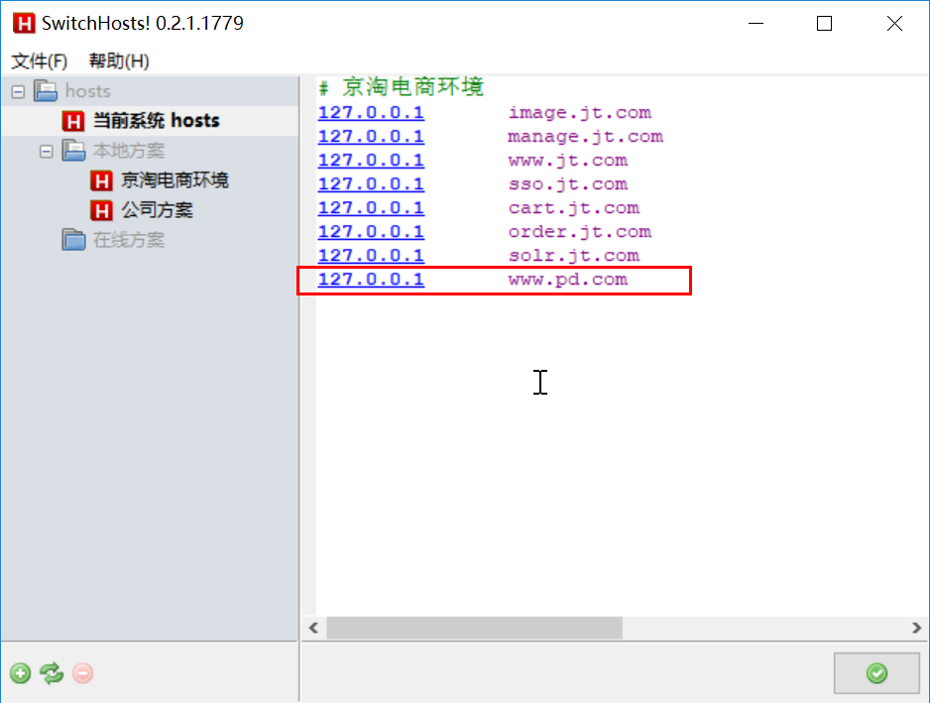

Dos下ping [www.pd.com](http://www.pd.com)

用localhost访问注册产生的cookie，用[www.pd.com访问时不能读取cookie](http://www.pd.com访问时不能读取cookie)。

#### 部署代码

1. eclipse中import pdserver

代码在\亿发,移动端课前资料\code\pd-web

2.运行com.pd.RunPdAPP

3.修改MySql密码

/pd-web/src/main/resources/application.yml

4．通过http://www.pd.com 能看到商城电脑端的首页,如图-8

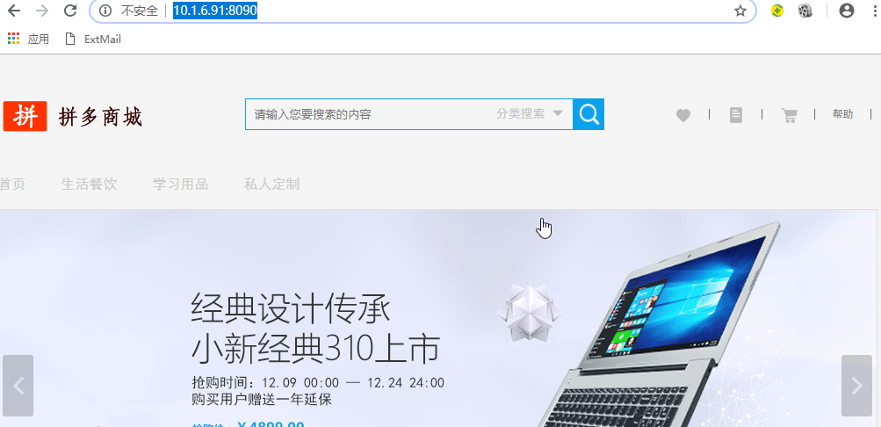

图- 8

如果启动报错，eclipse中project🡪clean.

启动时要保证端口号不要被别人使用。如果端口号冲突，报以下错误

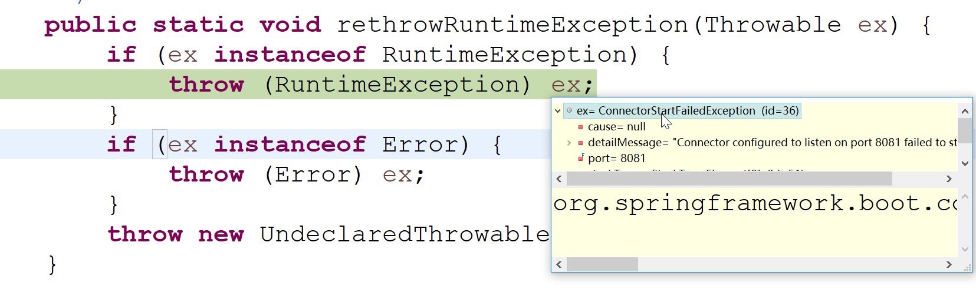

#### 添加依赖出错解决方法

1.添加依赖出错第一种解决方法：强制更新，如图- 26所示

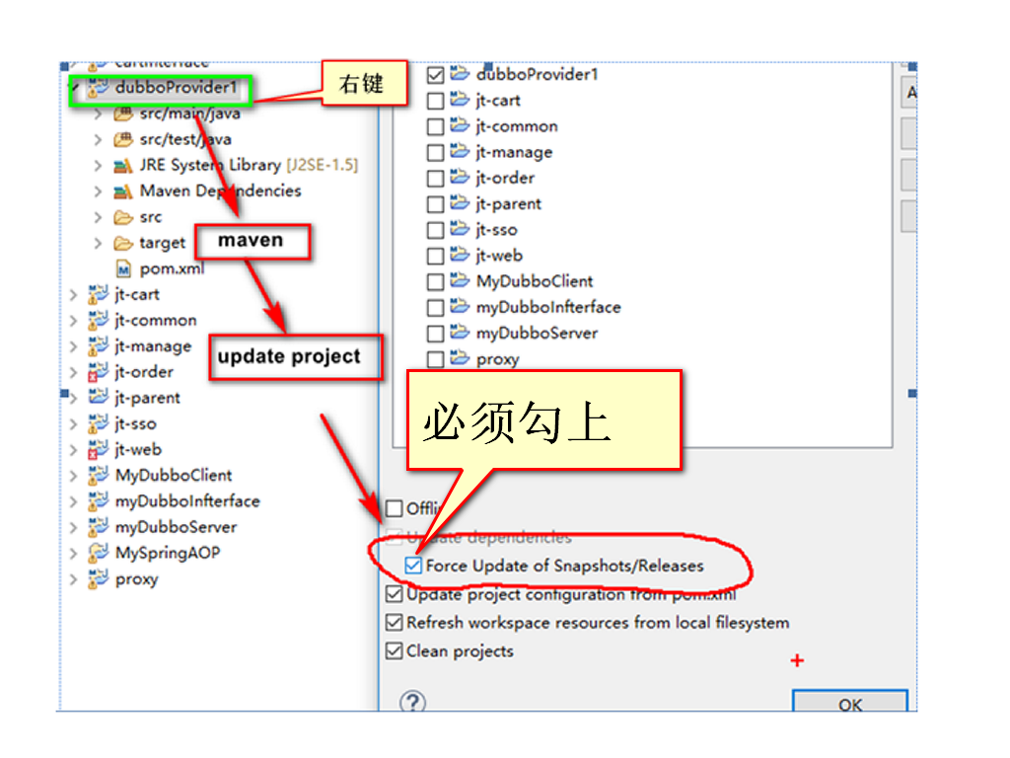

图- 26

1. 添加依赖出错第二种解决方法：

2.1通过eclipse🡪preferences查看本地仓库的位置，如图- 27所示

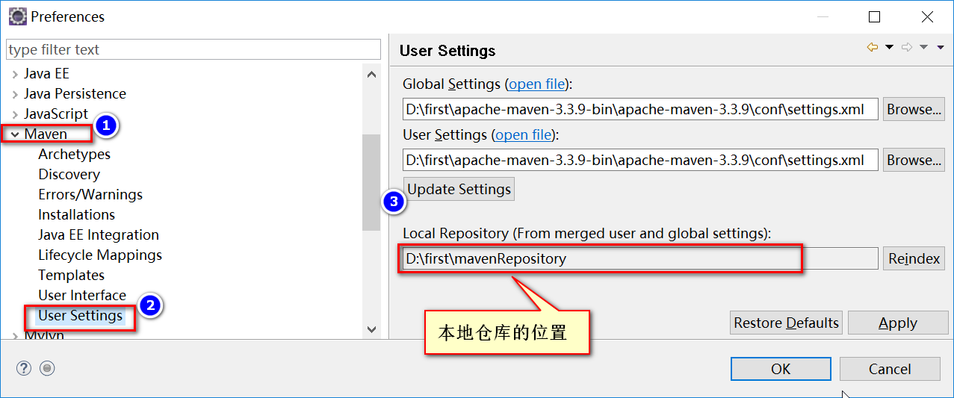

图- 27

先备份自己的仓库。

2.2解压网盘中的“mavenRepository****-**-**.rar”，拷贝内容到本地仓库

2.3拷贝完后，本地仓库文件夹应该有org等文件夹如图-28 所示

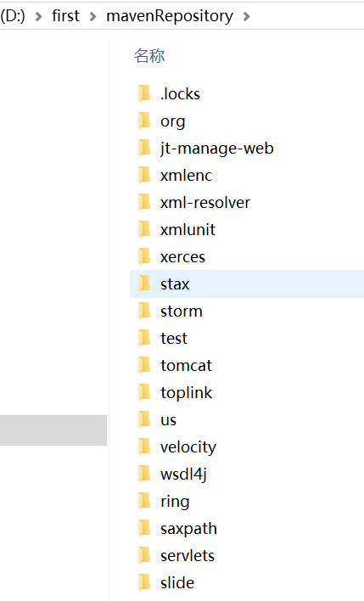

图- 28

3.添加依赖出错第三种解决方法：更改工作区

尽量不要使用此种方法，因为改了工作区，要重新配置maven和jdk

3.1Eclipse🡪file🡪switch workspace

3.2更改工作区后，要重新设置maven

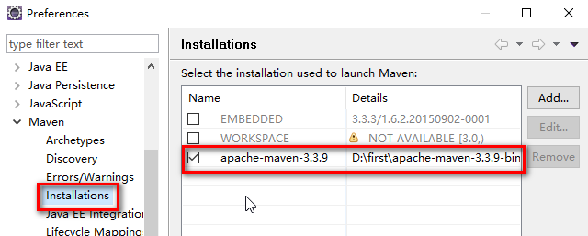

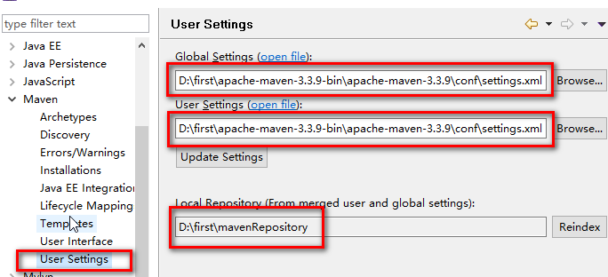

3.3重新设置jdk



#### 注册帐号

在网站上注册帐号

添加地址，设置默认地址。

购物，产生订单

支付。

如果添加乱码，连接数据库时加字符集

url: jdbc:mysql://127.0.0.1:3306/pd_store?useUnicode=true&characterEncoding=UTF-8

#### 安装jsonview

1.访问<http://www.pd.com/api/getIndexItem.html>。

2.参考“

\培优课前资料\亿发,移动端课前资料\software\jsonView\ chrome中安装jsonView.doc“安装jsonView,

3.安装后chrome浏览器能格式化网页，如下图-9

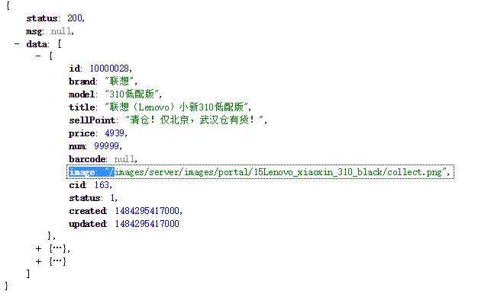

图- 9

### 联网

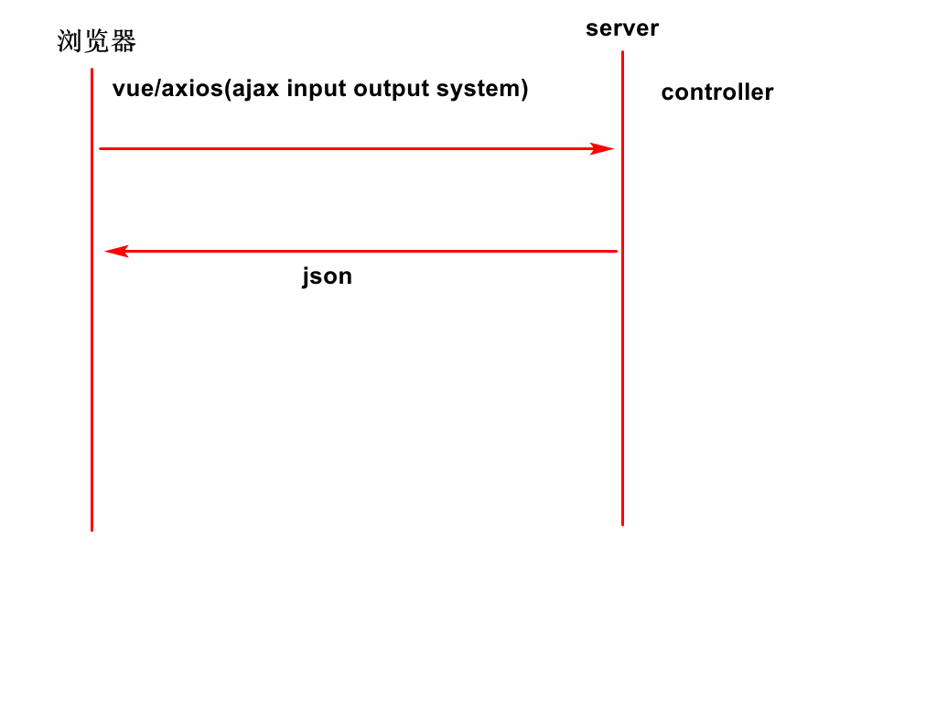

在pd-web中创建10.html.必须通过http访问。如果通过资源管理器访问，会产生跨域问题。

<!DOCTYPE html>

<html>

<head>

<meta charset=*"UTF-8"*>

<title>Insert title here</title>

<script src=*"../js/vue.js"* type=*"text/javascript"*></script>

<script src=*"../js/axios.min.js"* type=*"text/javascript"*></script>

</head>

<body>

<div id=*"app"*></div>

</body>

</html>

<script type=*"text/javascript"*>

**var** options={

el:"#app",

mounted:**function**()

{

**var** url="/api/getIndexItem.html";

axios.get(url)

.then(**function**(response){

//response:{config,data,heaers...}

console.log(response);

//得到服务器的信息

//{status,msg,data}

**var** serverData=response.data;

console.log(serverData);

//得到商品信息

**var** items=serverData.data;

console.log(items);

})

.**catch**(**function**(e){

console.log("出错了");

console.log(e);

});

}

}

**var** vue=**new** Vue(options);

</script>

联网成功后，取到的数据如下图-10

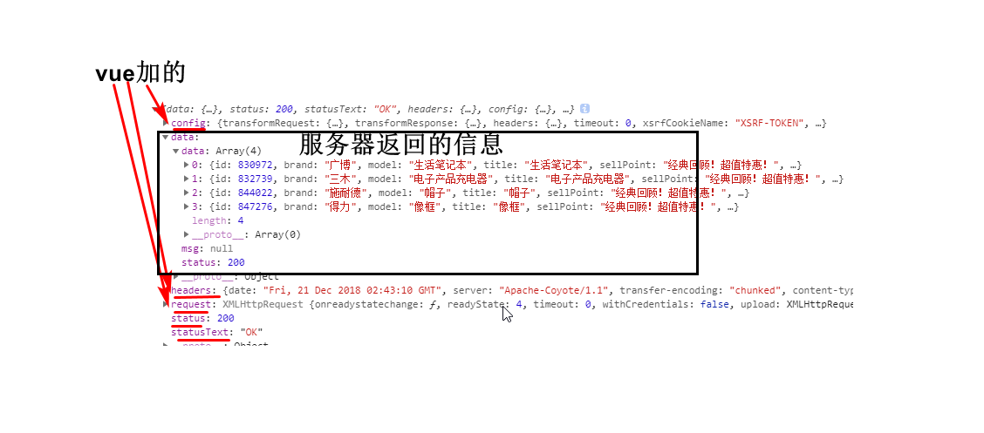

图- 10

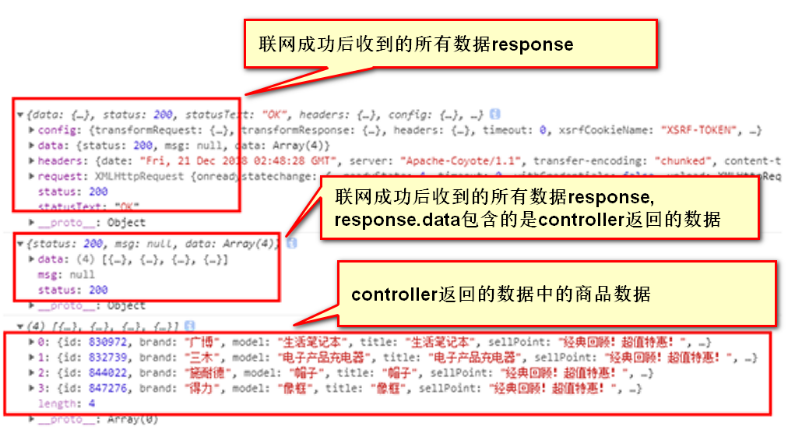

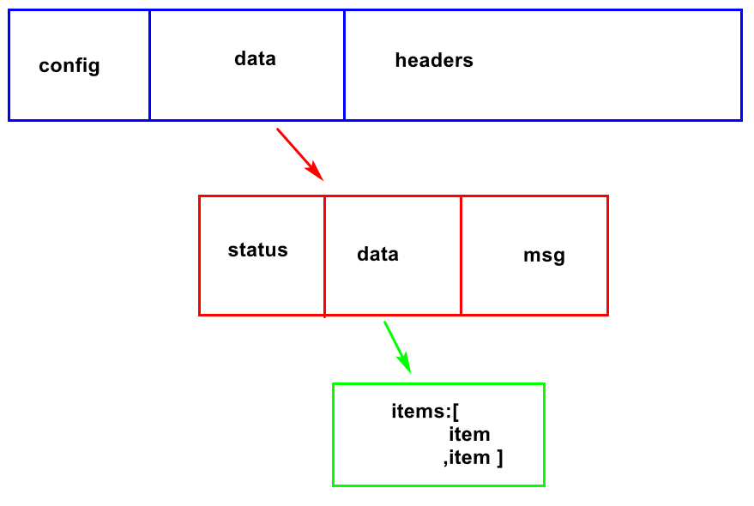

### Vue与jquery对比

Vue的功能和jquery相似，都能实现dom操作，获取服务器端数据功能。

Jquery是个工具包。

Vue是最新框架，写的代码少，是个生态系统，有iview组件，等最新框架

企业一般用vue.

# 拼多商城网页端

## 动静分离

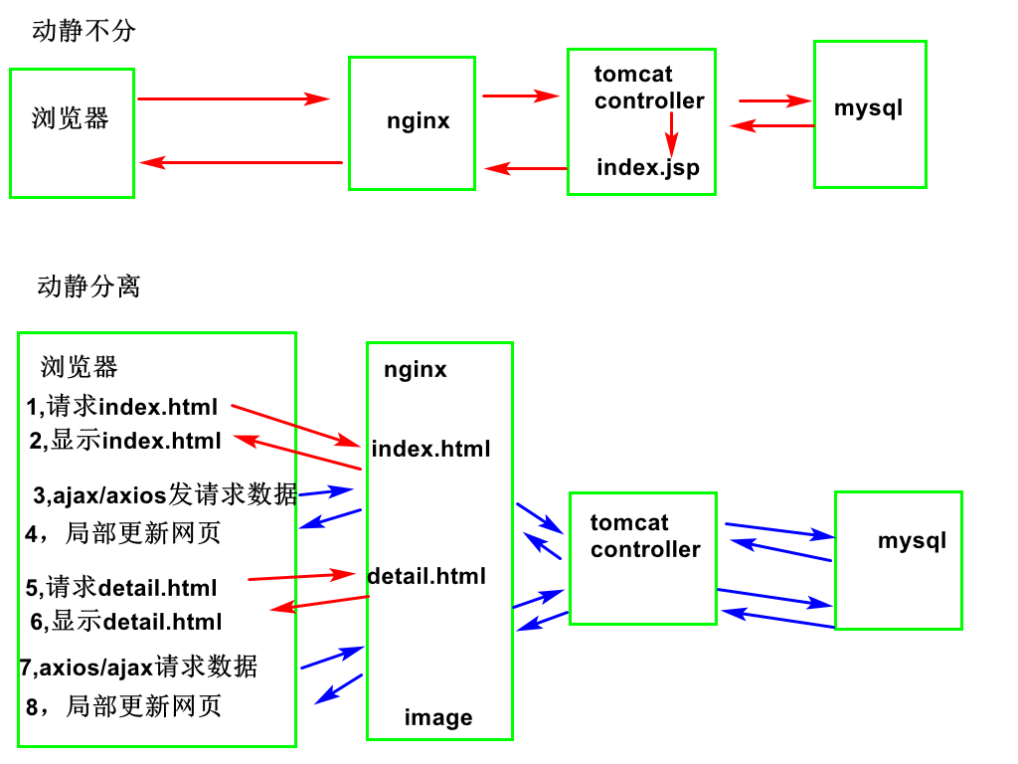

动静分离后网页显示速度快，不用jsp了。

## 创建响应式网页

首页包含两个row,如图-11

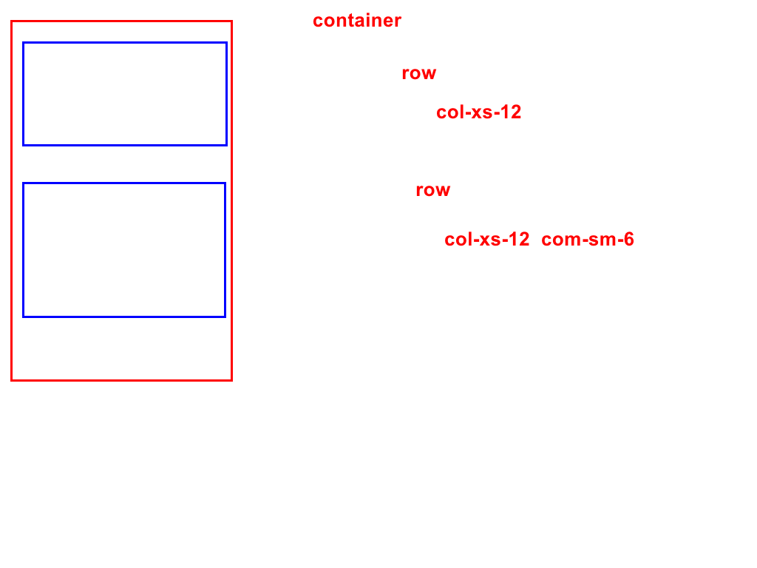

图- 11

在pd-web/src/main/webapp/pdMobile中创建网页pdIndex.html

<!DOCTYPE html>

<html>

<head>

<meta charset=*"UTF-8"*>

<title>Insert title here</title>

<link rel=*"stylesheet"* type=*"text/css"* href=*"../css/bootstrap.css"* />

</head>

<body>

<div id=*"app"* class=*"container"*>

<div class=*"row"*>

<div class=*"col-xs-12"*>

<img src=*"../images/mobileImage/banner.png"* class=*"img-responsive"* /> <br />

</div>

</div>

<div class=*"row"*>

<div class=*"col-xs-12 col-sm-6"*></div>

</div>

</div>

</body>

</html>

## 数据绑定

### 分析

界面使用div

### 实现

<script type=*"text/javascript"* src=*"../js/vue.js"*></script>

<body>

<div id=*"app"* class=*"container"*>

<div class=*"row"*>

<div class=*"col-xs-12 col-sm-6"* v-for=*"item in items"*>

<span>{{item.title}}</span><br />

<span>{{item.price}}</span>

</div>

</div>

</div>

</body>

</html>

<script type=*"text/javascript"*>

//必须放在</html>后面

**var** vue = **new** Vue({

el : "#app",

mounted : **function**() {

console.log("网页加载完成")

},

data : {

items : [

{

title : "手机",

price : 2000

},

{

title : "电脑",

price : 3000

}

]

}

});

</script>

## 联网

联网过程如图-12

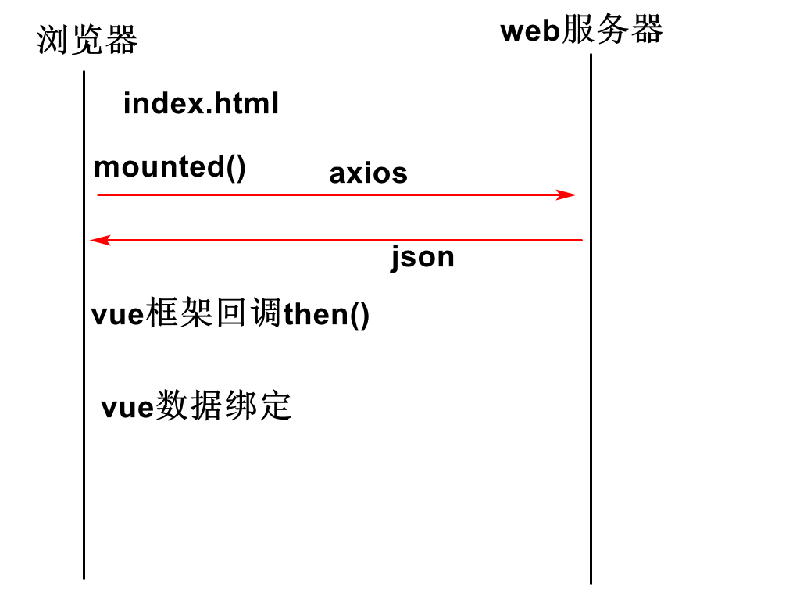

图- 12

引入js

<script type="text/javascript" src="../js/axios.min.js">

</script>

mounted : **function**() {

console.log("网页加载完成");

**var** url="/api/getIndexItem.html";

axios.get(url)

.then(

**function**(response)

{

console.log(response);

}

)

.**catch**(

**function**(err)

{

console.log(err)

}

);

},

联网成功后，取到的数据如图-13

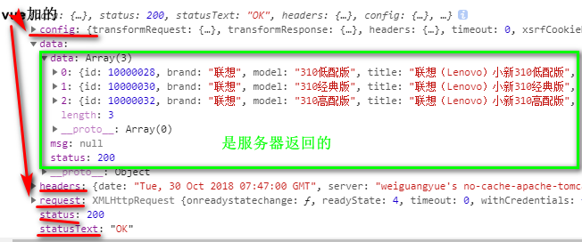

图- 13

## 显示数据

### 显示商品信息

<!DOCTYPE html>

<html>

<head>

<meta charset=*"UTF-8"*>

<title>Insert title here</title>

<link rel=*"stylesheet"* type=*"text/css"* href=*"../css/bootstrap.css"*>

<script src=*"../js/vue.js"* type=*"text/javascript"*></script>

<script src=*"../js/axios.min.js"* type=*"text/javascript"*></script>

</head>

<body>

<div id=*"app"* class=*"container"*>

<div class=*"row"*>

<div class=*"col-xs-12"*>

<img src=*"../images/mobileImage/banner.png"* />

</div>

</div>

<div class=*"row"*>

<div v-for=*"item in items"* class=*"col-xs-12 col-sm-6"*>

<a v-bind:href=*"item.detailUrl"*>

<img v-bind:src=*"item.image"*/>

<span>{{item.title}}</span>

<span>{{item.price}}</span>

</a>

</div>

</div>

</div>

</body>

</html>

<script type=*"text/javascript"*>

**var** options = {

el : "#app",

mounted:**function**(){

//从浏览地址栏中拷贝

**var** url="/api/getIndexItem.html";

//用axios,联网成功后回调then

axios.get(url)

.then(**function**(res){

//res包含6个对象 config,data,response,headers,status,statusText

//得到controller返回的结果

**var** serverData=res.data;

//controller返回的数据一般是放在data,还有status,msg

//then中的items不能用数据绑定显示在网页上

**var** items=serverData.data;

console.log(items);

//<a href="1808detail.html?itemId=28">

//this.vue.items是data中的items

//items中有4个对象，对象有Id,title,price,没有detailUrl

//js,可以给对象加一个属性

**for** (**var** i=0;i<items.length;i++)

{

**var** item=items[i];

//加属性

item.detailUrl="1808detail.html?itemId="+item.id;

}

**this**.vue.items=items;

})

.**catch**();

},

data : {//模拟数据

items : [ {

title : "1",

price : 99

}, {

title : "1",

price : 99

} ]

}

};

**var** vue = **new** Vue(options)

</script>

## 商品详情

联网过程如图-16

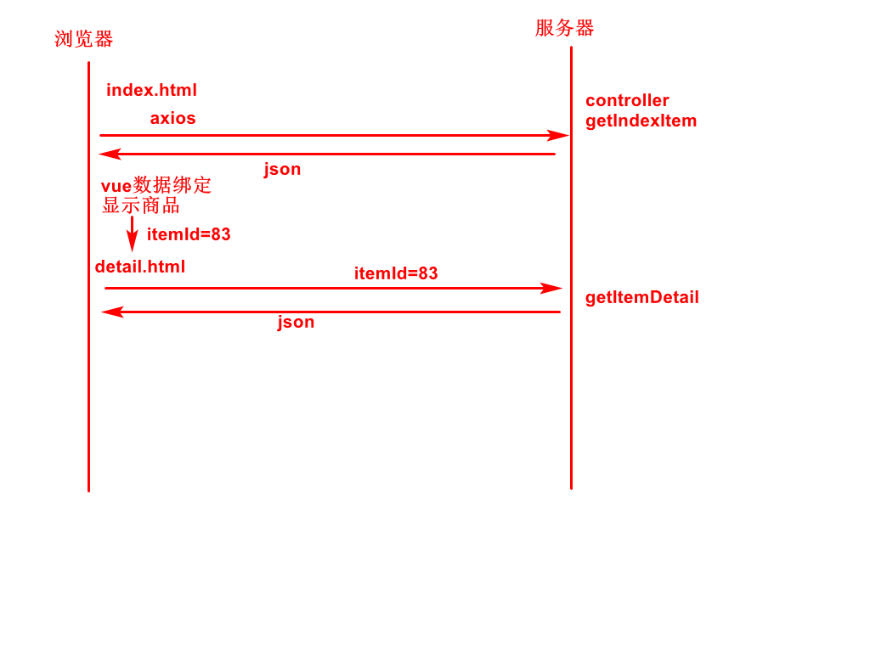

图- 16

### 响应式网页

<!DOCTYPE html>

<html>

<head>

<link rel=*"stylesheet"* type=*"text/css"* href=*"../css/bootstrap.css"* />

<meta charset=*"UTF-8"*>

<title>Insert title here</title>

</head>

<body>

<div id=*"app"* class=*"container"*>

<div class=*"row"*>

<div class=*"col-xs-12"*>

<a href=*"mobileIndex.html"*>返回</a> <br>

</div>

</div>

</div>

</body>

</html>

### 得itemId

### 显示图片

<!DOCTYPE html>

<html>

<head>

<meta charset=*"UTF-8"*>

<title>Insert title here</title>

<link href=*"../css/bootstrap.css"* rel=*"sytlesheet"* type=*"text/css"*>

<script src=*"../js/vue.js"* type=*"text/javascript"*>

</script>

<script src=*"../js/axios.min.js"* type=*"text/javascript"*>

</script>

<script src=*"../js/util.js"* type=*"text/javascript"*>

</script>

</head>

<body>

<div id=*"app"* class=*"container"*>

<div class=*"row"*>

<div class=*"col-xs-12"*>

<a href=*"1808index.html"*>返回</a>

</div>

</div>

<div class=*"row"*>

<div class=*"col-xs-12"*>

<img v-bind:src=*"item.image"* /> <span>{{item.title}}</span> <span>{{item.sellPoint}}</span>

<div v-html=*"item.desc"*></div>

</div>

</div>

</div>

</body>

</html>

<script type=*"text/javascript"*>

**var** myArray = **new** Array();

myArray["itemId"]=3;

myArray["userId"]=9;

console.log(myArray["itemId"]);

**var** options={

el:"#app",

data:{item:**null**},

mounted:**function**()

{

//.html?itemId=3&userId=9

//location.search取?itemId=3&userId=9

//split(&) [0]itemId=3 [1]userId=9

//for { split(=)}

//map itemId 3

// userID 9

//js中数组能实现map [itemId]=3 [userID]=9

**var** map=getParamMap();

**var** itemId=map.get("itemId");

**var** url="/api/getItemDetail.html?itemId="+itemId;

axios.get(url).then(**function**(res){

//res包含6个对象config,data,headers,response,status,statusText

**var** serverData=res.data;

//serverData有三个属性{status,msg,data:{image,title,sellPoint,desc}}

**var** item=serverData.data;

**this**.vue.item=item;

}).**catch**();

}

}

**var** vue=**new** Vue(options);

</script>

# 微信小程序

是一种新的开发平台，程序运行在微信中

Java开发平台，java程序运行在java虚拟机中

J2ee开发平台，运行在tomcat

## 学习小程序的重要性

小程序的设计原则是：无需下载，用完即走。解决了以往APP使用当中的一些问题：单独下载、占据手机空间、占用内存。

### 大众化

每天使用小程序的用户数为1.7亿，如图-17.



图- 17

### 入口多

扫一扫，分享，超链接。搜索

### 便于传播

当某个购买行为产生后，能在微信好友/群、朋友圈中散发开来，从而引发更多的购买行为。

### 百度，支付宝小程序

### 人才招聘

5个城市小程序招聘量为9700如图-18.

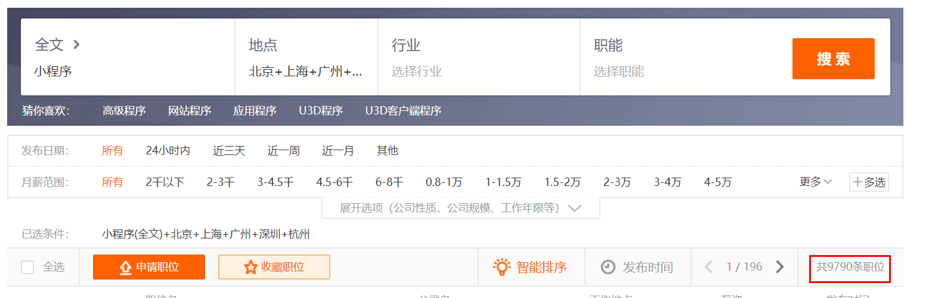

图- 18

## 手机上体验

扫描图-19上的二维码，就可以使用小程序。



图- 19

## 申请appid

1.进入官网mp.weixin.qq.com注册，如图-20.

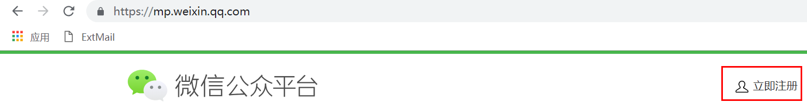

图- 20

2，选择小程序,如图-21.

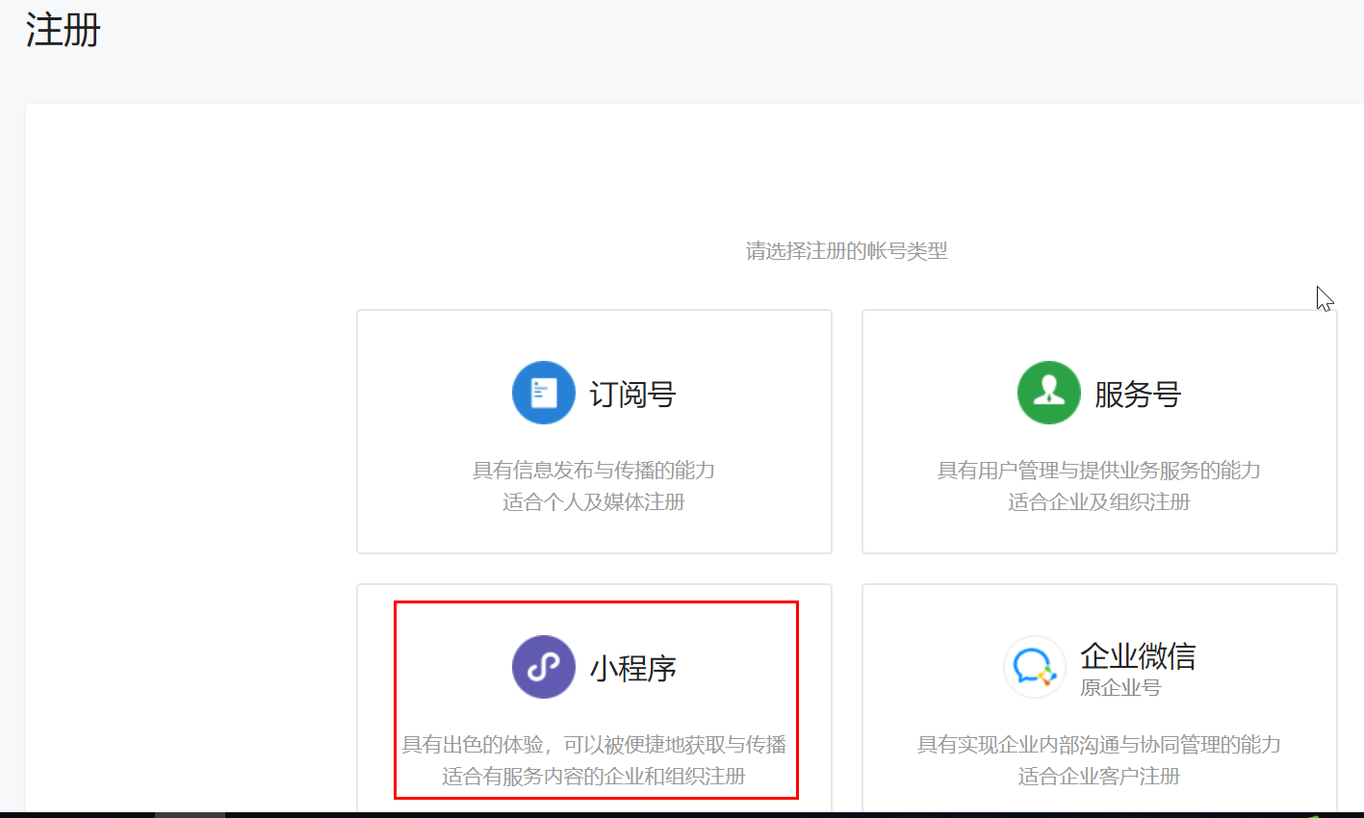

图- 21

3，输入自己的邮箱，如图-22

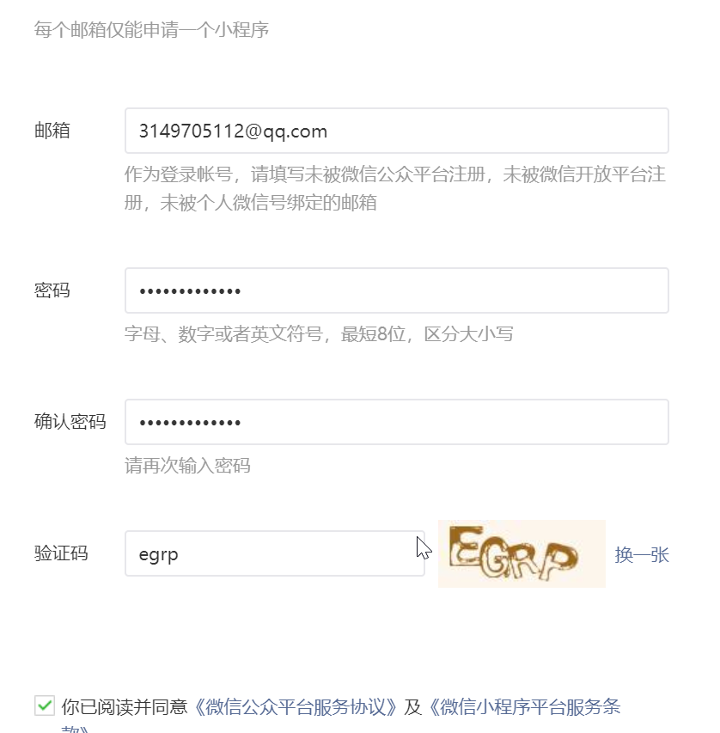

图- 22

1. 邮箱中收到激活邮件
2. 输入个人信息,如图-23

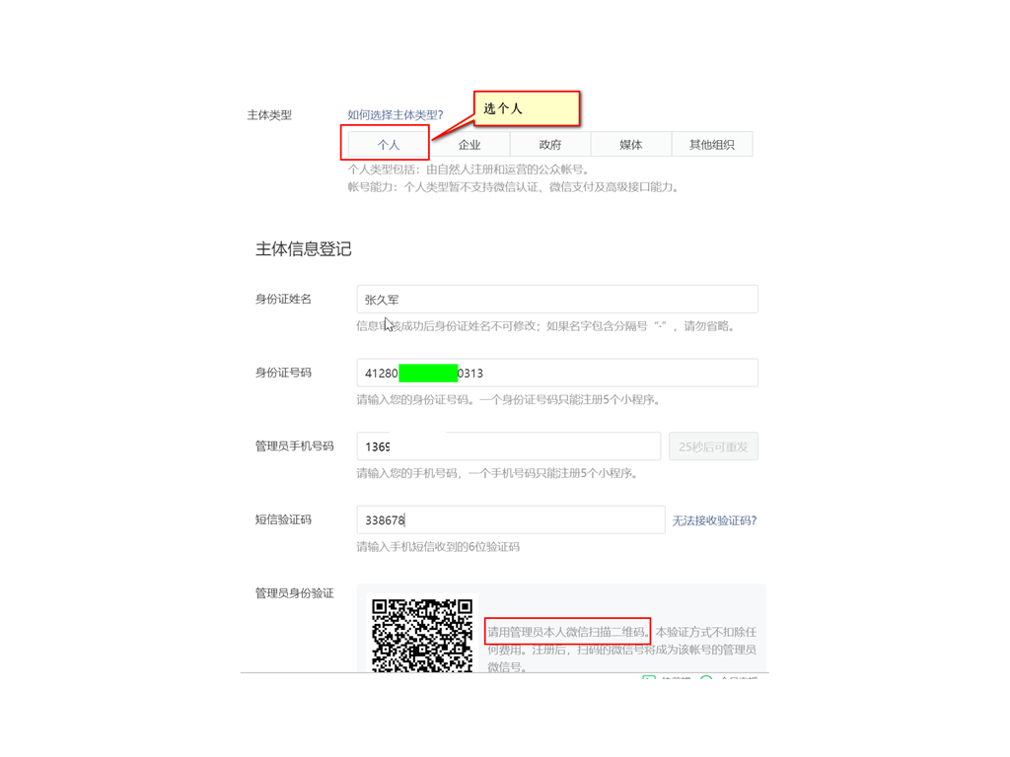

图- 23

1. 确认,如图-24

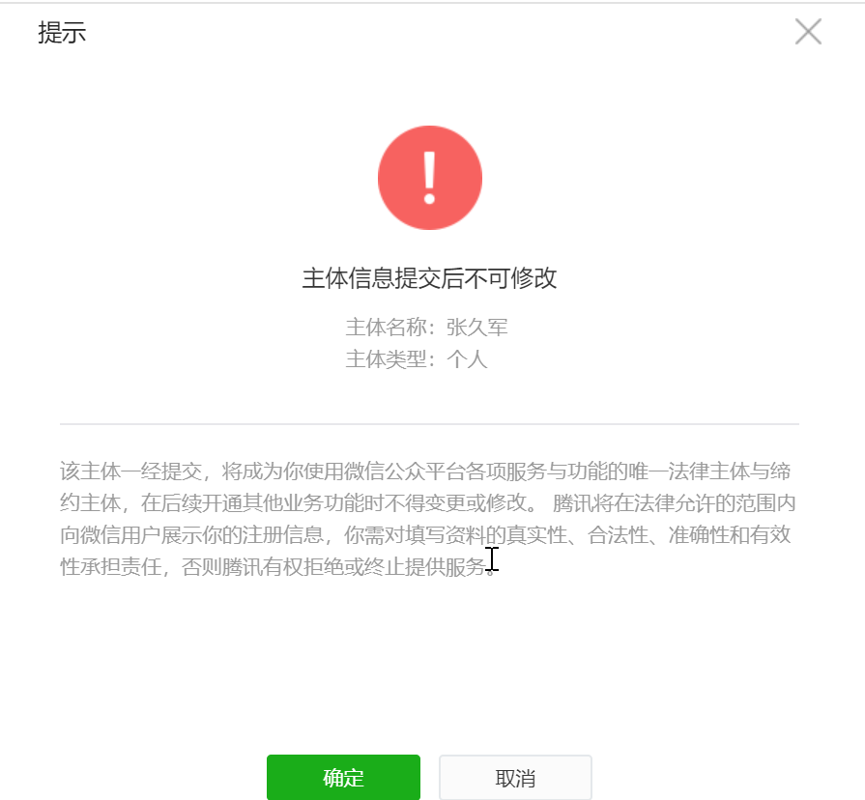

图- 24

1. 提交成功,如图-25

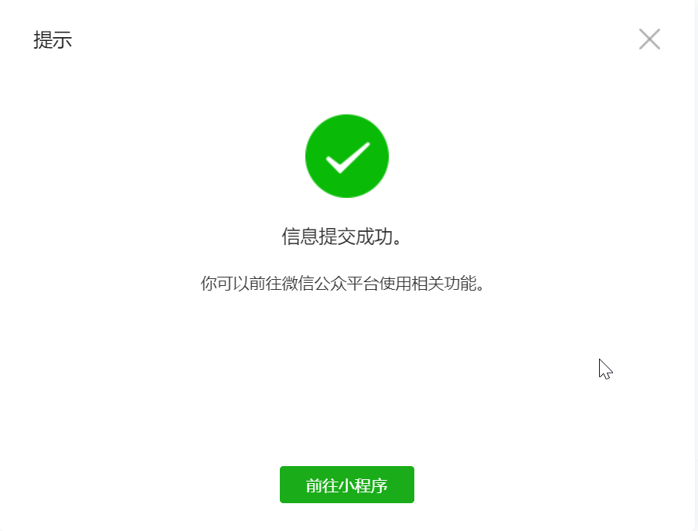

图- 25

8，在开发设置中查看AppId,如图-27

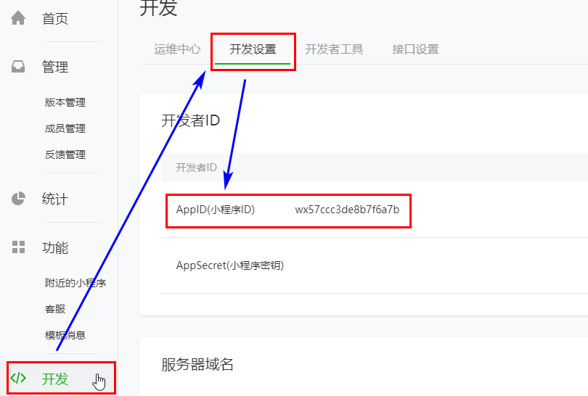

图- 27

## 导入项目

1,扫描二维码登录开发工具,如图-28

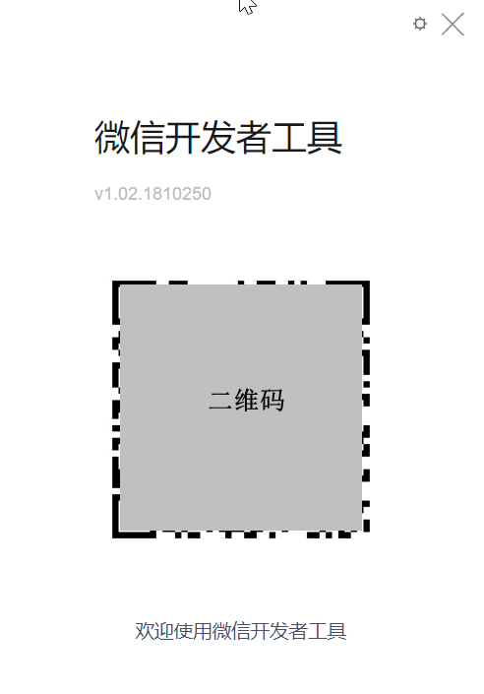

图- 28

2，选择小程序,如图-29

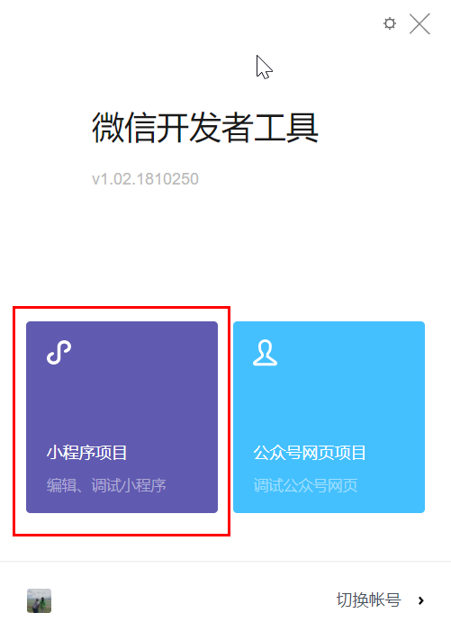

图- 29

3，选择程序，输入appId,如图-30

如果不输入appId,模板有三个。选第二个和第三个都不对。一定先设置appId.

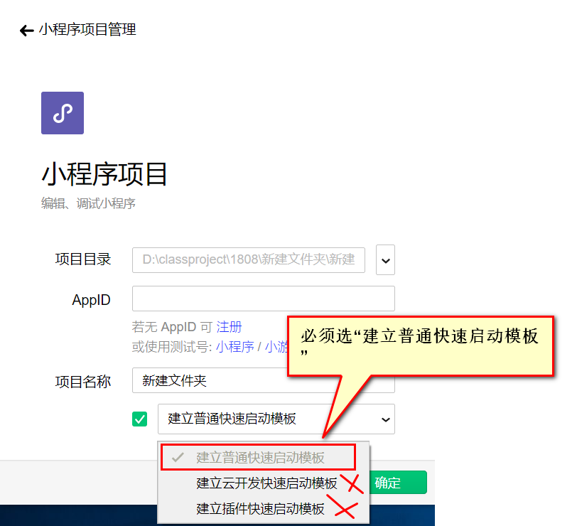

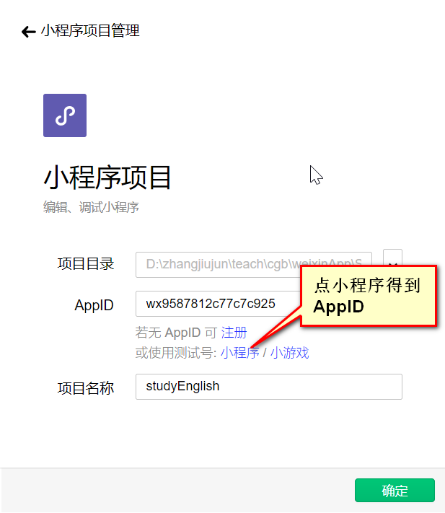

图- 30

4,执行真机调试,如图-31

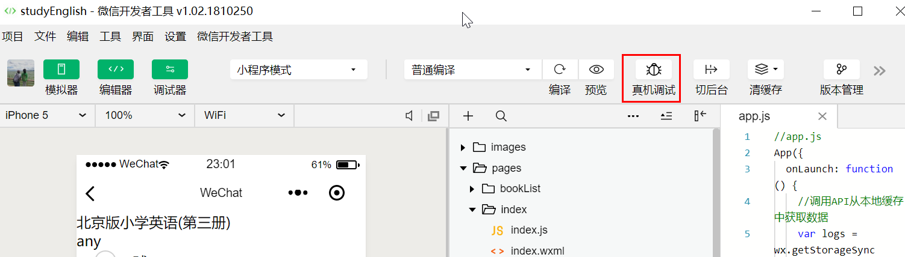

图- 31

5，在微信上能找到自己开发的程序,如图-32

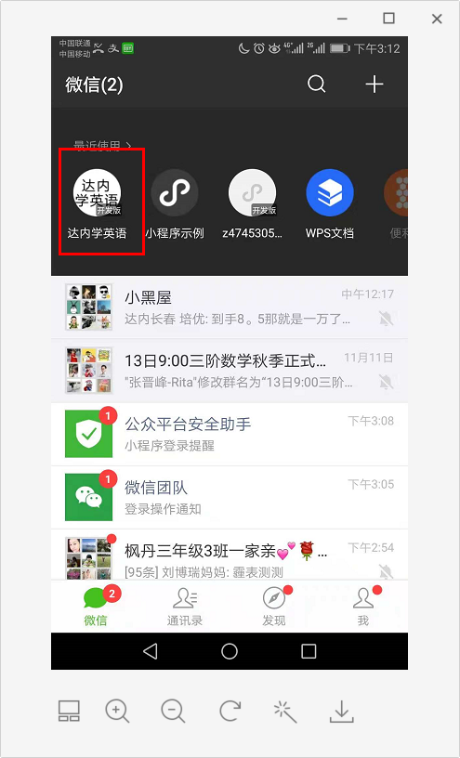

图- 32

6，转发自己的小程序,如图-33

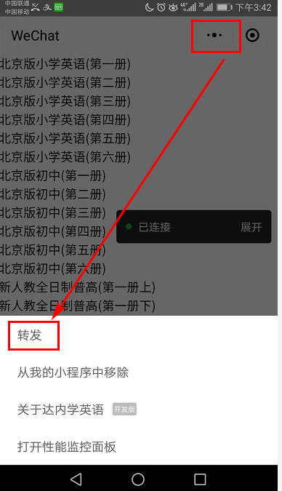

图- 33

## 文档,如图-34

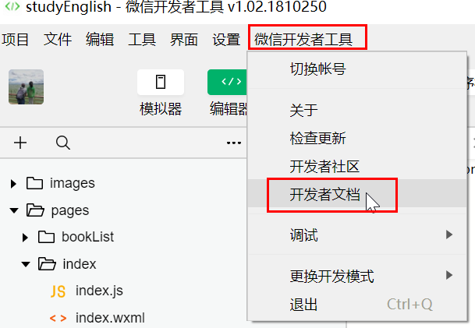

图- 34

## 创建项目

### 模块化编程思想

模块化编程与分层框架的区别，如图-36

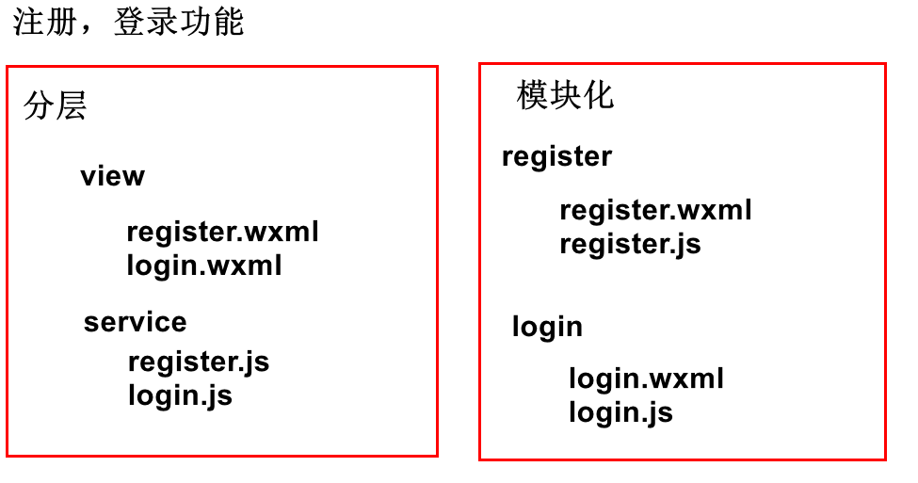

图- 36

### 创建项目

点项目创建新项目，如图-35

app.json,app.wxss,app.js,各个文件夹介绍

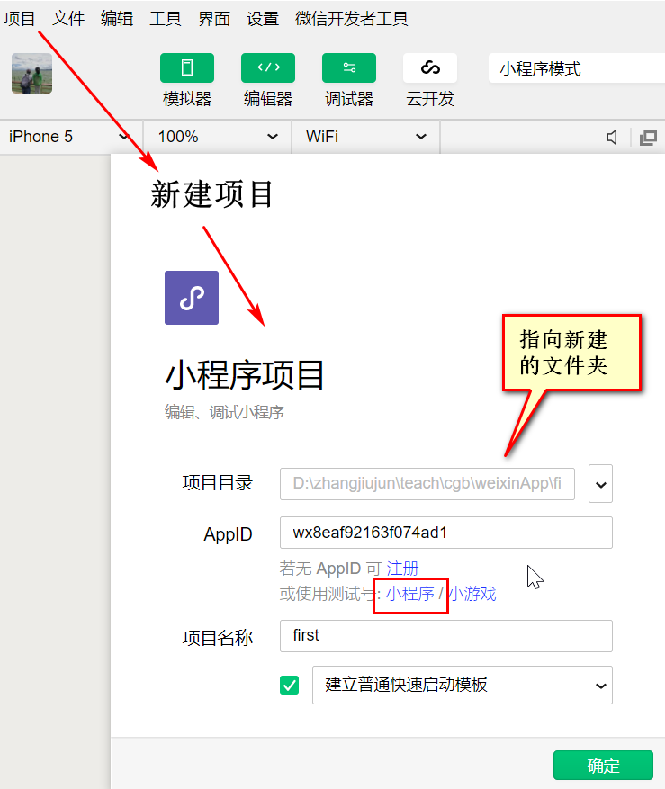

图- 35

### 创建注册模块

1,创建目录

选中page 右键“新建目录”register，如图-37

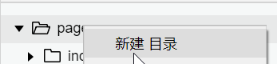

图- 37

2,选中register，右键 “新建Page” ，如图-38

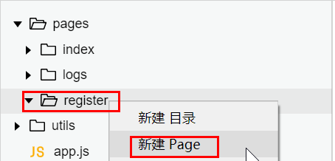

图- 38

结果如下图，如图-39

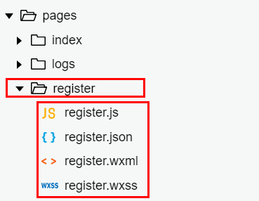

图- 39

3,修改register.wxml中的内容如下

<text>我的第一个小程序</text>

4，app.json指定起始页

Pages数组中的第一个page先运行

{

"pages":[

"pages/register"

],

}

### 创建登录模块

### 设置起始页

### Page()接收的是一个options对象

var options = {

/**

* 生命周期函数--监听页面加载

*/

onLoad: function (options) {

},

/**

* 生命周期函数--监听页面显示

*/

onShow: function () {

},

/**

* 生命周期函数--监听页面隐藏

*/

onHide: function () {

},

/**

* 生命周期函数--监听页面卸载

*/

onUnload: function () {

},

}

Page(options)

### 测试onShow(),onReady().onLoad(),onHide()执行顺序

## 入门项目

### 创建项目

点项目创建新项目，如图-35



图- 35

### 创建注册模块

1,创建目录

选中page 右键“新建目录”register，如图-37



图- 37

2,选中register，右键 “新建Page” ，如图-38



图- 38

结果如下图，如图-39



图- 39

3,app.json指定起始页

Pages数组中的第一个page先运行

{

"pages":[

"pages/register"

],

}

### 制作注册界面1

1.需求，如图-40

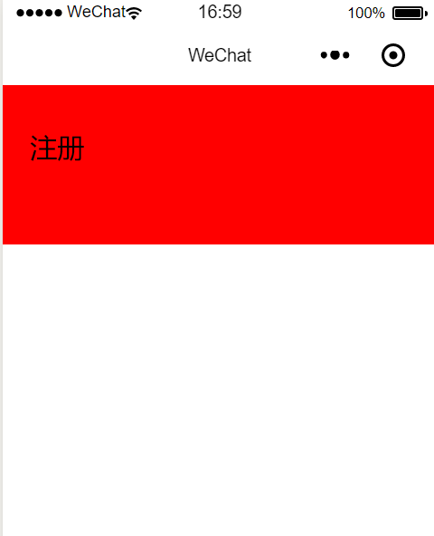

图- 40

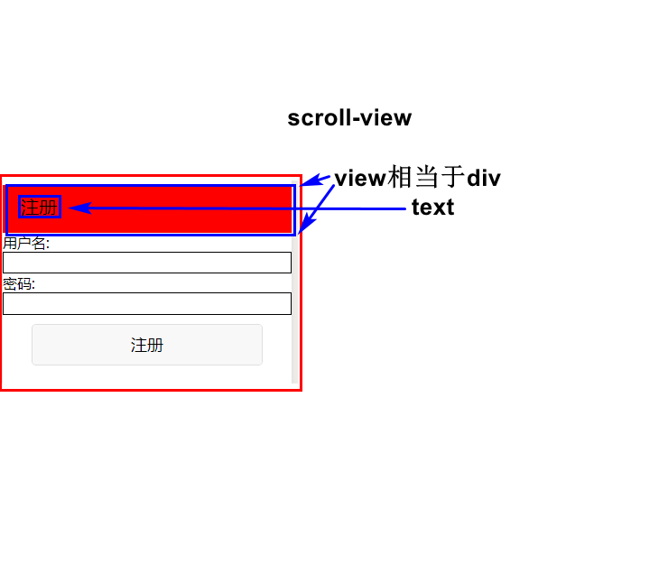

2.Register.wxml

<scroll-view>

<view id='registerView'>

<text id='registerText'>注册</text>

</view>

</scroll-view>

3.Register.wxss

#registerView{

width: 100%;

height: 200rpx;

background-color: red;

padding-left: 48rpx;

padding-top: 76rpx;

}

#registerText{

font-size: 48rpx;

}

### 制作注册界面2

1.需求，如图-41

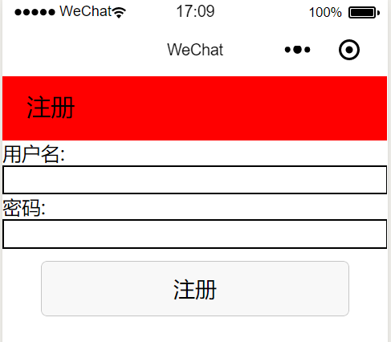

图- 41

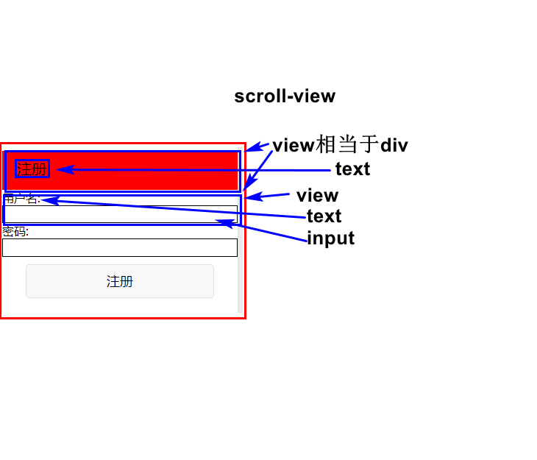

2.Register.wxml

<scroll-view>

<view id='registerView'>

<text id='registerText'>注册</text>

</view>

<view>

<text>用户名:</text>

<input class='input' id="username"></input>

</view>

<view>

<text>密码:</text>

<input class='input' id="password"></input>

</view>

<view>

<button id="registerBtn" bindtap='register'>注册</button>

</view>

</scroll-view>

3.Register.wxss

.input{

border: 1px black solid;

}

#registerBtn{

margin-top: 24rpx;

width: 80%;

}

### 事件处理

#### Register.wxml中进行事件绑定

<view>

<text>用户名:</text>

<input class='input' id="username" bindinput='usernameInput'></input>

</view>

<view>

<text>密码:</text>

<input class='input' id="password" bindinput='passwordInput'></input>

</view>

<view>

<button id="registerBtn" bindtap='register'>注册</button>

</view>

#### 事件处理

单击输入框后长按鼠标才能输入文字

Page({

/**

* 页面的初始数据

*/

data: {

username: "",

password: ""

},

usernameInput: function(e) {

var username = e.detail.value;

this.data.username=username;

},

passwordInput: function(e) {

var password = e.detail.value;

this.data.password=password;

},

register: function(e) {

console.log("click");

console.log("username=" + this.data.username);

console.log("password=" + this.data.password);

}

}

)

### 分享

onReady: function() {

wx.showShareMenu({

})

},

## 游戏案例

代码在“\亿发,移动端课前资料\weixin\code\carGame”

效果演示

### 创建小程序项目，如图-42

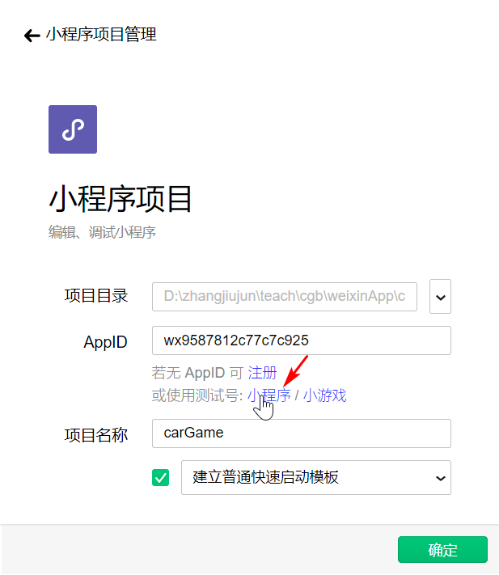

图- 42

拷贝image,audio ,如图-43

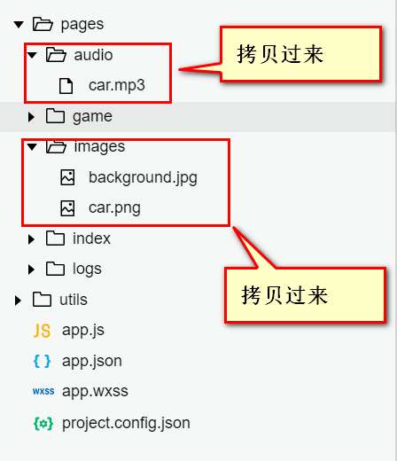

图- 43

创建game,game page

修改app.json，把game放在最前面

"pages": [

"pages/game/game",

"pages/index/index",

"pages/logs/logs"

],

### 画背景图

Game.wmxl

<canvas canvas-id="canvas" class="canvas"></canvas>

Game.wxss

.canvas{

width: 320px;

height: 568px;

background-color: #FF0000;

}

onShow: function() {

//得到画图对象

var context = wx.createCanvasContext("gameCanvas");

//设置图片路径

var backgroundPath = "../images/background.jpg";

//画图

context.drawImage(backgroundPath, 0, 0, 800, 600);

//画出来

context.draw();

},

### 让背景图动起来

onShow: function() {

var bgX = 0;

function run() {

//得到画图对象

var context = wx.createCanvasContext("gameCanvas");

//设置图片路径

var backgroundPath = "../images/background.jpg";

//画图

//向左移

bgX = bgX - 10;

console.log("bgX=" + bgX);

//移到最左边，回到原点

if (bgX < (320 - 800)) {

bgX = 0;

}

context.drawImage(backgroundPath, bgX, 0, 800, 600);

//画出来

context.draw();

}

//每隔100ms运行一次run

setInterval(run, 100);

},

### 画车

onShow: function() {

var bgX = 0;

var carX=0;

var index=0;

function run() {

//得到画图对象

var context = wx.createCanvasContext("gameCanvas");

//设置图片路径

var backgroundPath = "../images/background.jpg";

var carPath = "../images/car.png";

//画图

//向左移

bgX = bgX - 10;

console.log("bgX=" + bgX);

//移到最左边，回到原点

if (bgX < (320 - 800)) {

bgX = 0;

}

context.drawImage(backgroundPath, bgX, 0, 800, 600);

//画车

carX=carX+10;

if (carX>320)

{

carX=0;

}

var carY=400;

index++;

if (index%2==0){

carY=410;

}

context.drawImage(carPath, carX, carY, 100, 54);

//画出来

context.draw();

}

//每隔100ms运行一次run

setInterval(run, 100);

}

### 播声音

Game.wxml

<canvas canvas-id="gameCanvas" class="canvas"></canvas>

<audio id="audio" src='../audio/car.mp3'></audio>

Game.js

onReady中增加以下代码

var audioContext=wx.createAudioContext("audio");

audioContext.play();

## 联网案例

### 需求,如图-44

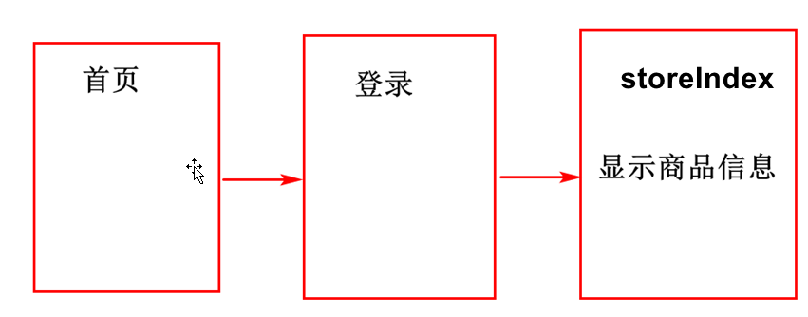

图- 44

### page的生命周期

新建的page必须在app.json中申明，才会执行生命周期

删除index,重新创建index

### 界面跳转

Index.wxml

<text bindtap='indexClick'>index</text>

Index.js

Page({

indexClick:function(e)

{

wx.navigateTo({

url: '../login/login',

})

},

}

### 查看windows的ip地址

在小程序中连接服务器,ip地址是服务器windws系统的ip地址。

在windows上执行ipconfig查看以太网或无线网卡的ip地址，不是vmnet1,vmnet8的ip地址，不是linux的ip地址。

### http联网

小程序开发工具中设置🡪项目设置,如图-47

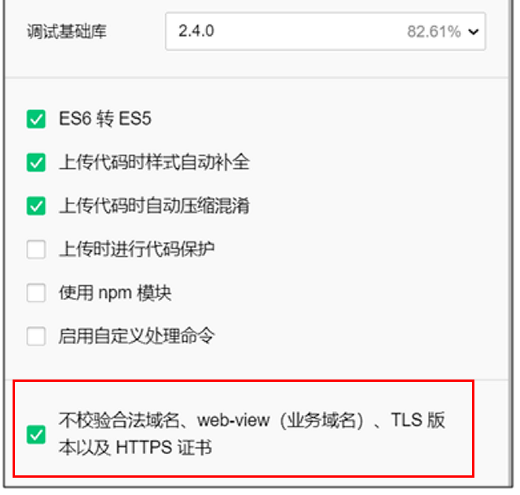

图- 47

storeIndex中增加如下联网代码

微信小程序运行在手机上，域名必须是真实的域名，[www.pd.com](http://www.pd.com)只能在电脑中用。手机上没有配置www.pd.com

onReady: function() {

console.log("login onReady()");

wx.request({

url: 'http://192.168.1.106/api/getIndexItem.html',

success: function(response) {

console.log(response);

},

fail: function(e) {

console.log(e);

}

})

联网之后，得到的数据如图- 48

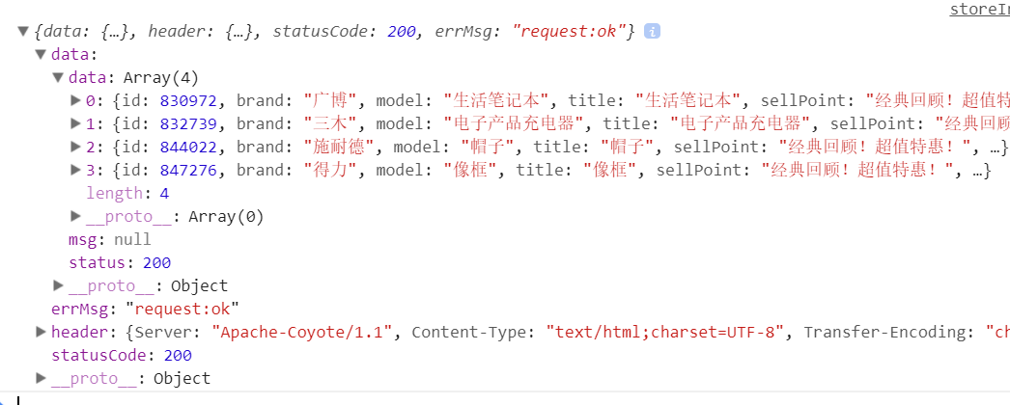

图- 48

### 数据绑定

需求如图-49

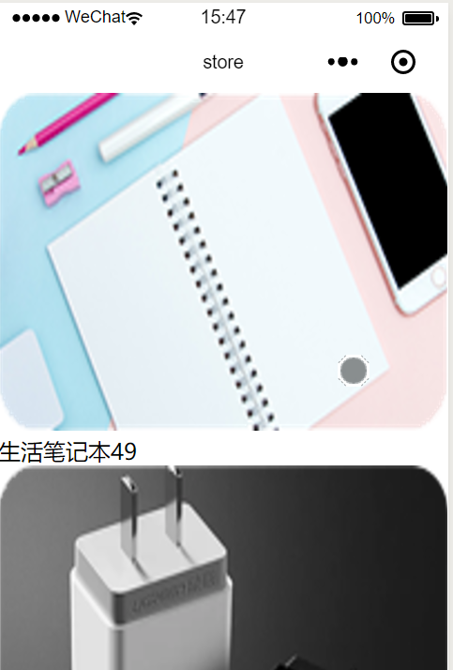

图- 49

storeIndex.js

data: {

itemArray: []

},

onReady: function() {

console.log("login onReady()");

var items=[{title:"server item"}];

//赋值成功，界面不变

// this.data.items=items;

//执行函数赋值，在执行setData函数时，框架完成二件事情

//1,赋值

//2,自动更新界面，用到的技术就是aop,动态代理

this.setData({

items: items

});

var page=this;

wx.request({

url: 'http://192.168.1.106/api/getIndexItem.html',

success: function(response) {

console.log(response);

var serverData=response.data;

var items=serverData.data;

for (var i=0;i<items.length;i++)

{

var image="http://192.168.1.106/"+items[i].image;

items[i].image=image;

}

//success中的this与onShow()中的this不一样。

//success中的this是undefined

//js当中this是可变，java中this指的执行当前方法的对象

//js网页中一般情况下this代表windows,在jquery中事件处理函数中this代表的是发生事件的元素

//

console.log(this);

//用onshow中的this

page.setData({

items:items

})

}

storeIndex.wxml

<scroll-view>

<view wx:for="{{itemArray}}" wx:for-item="item">

<image src='{{item.image}}'></image>

<text>{{item.title}}</text>

<text>{{item.price}}</text>

</view>

</scroll-view>

## 微信小程序与网页相比

用到的技术相似，都用js,标签，css

微信小程序运行在微信中，方便传播，功能比网页加大。

做一个项目，网页必须有，用户使用浏览器访问。小程序也要有。

# 拼多商城小程序端

## 首页

创建项目Pdweixin

拷贝图片，图片在\亿发,移动端课前资料\weixin\code\pdWeixinApp\images文件夹中。

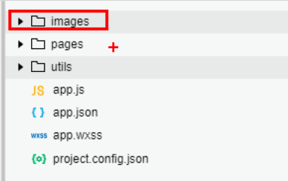

修改index.wxml

<view class="container">

<image src='../../images/first.png'></image>

</view>

## 登录页

界面需求如图-50.

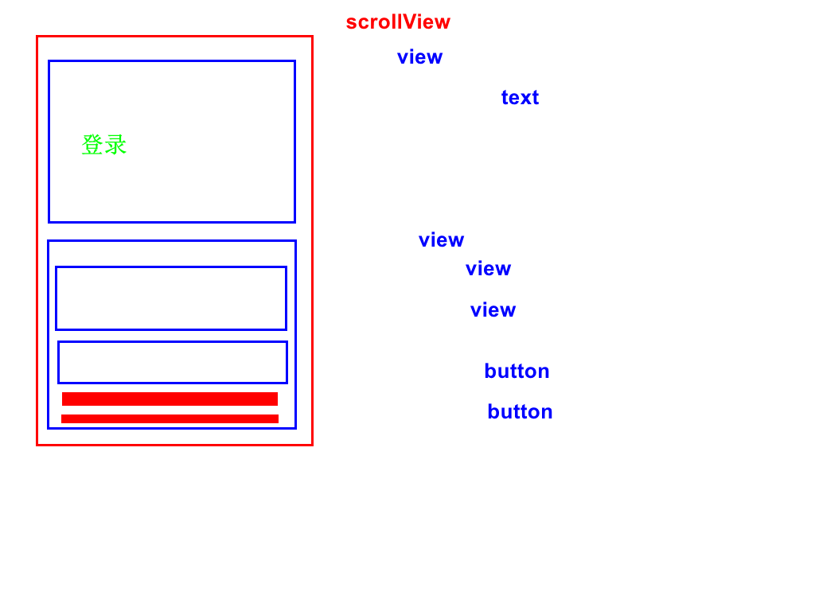

图- 50

Login.wxml

<scroll-view>

<view class="titleView">

<text class='titleText'>登录</text>

</view>

<view>

<text>用户名:</text>

<input class='input' bindinput='usernameInput'></input>

</view>

<view>

<text>密码:</text>

<input class='input' bindinput='passwordInput'></input>

</view>

<view>

<button class="btn" bindtap='login'>登录</button>

<button class="btn" bindtap='register'>注册</button>

</view>

</scroll-view>

App.wxss中定义的样式是全局样式，所有wxml文件都可以使用。

App.wxss

.titleView{

width: 100%;

height: 100rpx;

background-color:#FF670c;

padding-left: 48rpx;

padding-top: 26rpx;

}

.titleText{

font-size: 48rpx;

}

.input{

border: 1px black solid;

}

.btn{

margin-top: 24rpx;

width: 80%;

}

Index.js

onReady:function(){

setTimeout(function(){

wx.navigateTo({

url: '../login/login',

})

},3000);

}

## 注册页

Register.wxml

<!--pages/register/register.wxml-->

<scroll-view>

<view class="titleView">

<text class='titleText'>注册</text>

</view>

<view>

<text>用户名:</text>

<input class='input' bindinput='usernameInput' value='a001'></input>

</view>

<view>

<text>密码:</text>

<input class='input' bindinput='passwordInput' value='123456'></input>

</view>

<view>

<text>确认密码:</text>

<input class='input' bindinput='confirmPasswordInput' value='123456'></input>

</view>

<view>

<text>mail:</text>

<input class='input' bindinput='mailInput' value='a001@qq.com'></input>

</view>

<view>

<text>mobile:</text>

<input class='input' bindinput='mobileInput' value='13691482001'></input>

</view>

<view>

<button class="btn" bindtap='register'>注册</button>

</view>

</scroll-view>

Login.js中增加代码跳转到注册界面

register:function()

{

wx.navigateTo({

url: '../register/register',

})

}

## 联网注册

### 全局变量

App.js中的globalData用来定义全局变量。

globalData: {

userInfo: null,

serverIp:"http://192.168.1.106/"

}

Register.js

//调用getApp函数，放在page外面

var app=getApp();

page({

onReady: function () {

console.log(app.globalData.serverIp);

}

}

)

### 取值，联网

data: {

username:"",

password:"",

confirmPassword:"",

email:"",

phone:""

},

usernameInput: function (event) {

var username = event.detail.value;

this.setData({

username: username,

})

},

passwordInput: function (event) {

var password = event.detail.value;

this.setData({

password: password,

})

},

confirmPasswordInput: function (event) {

var confirmPassword = event.detail.value;

this.setData({

confirmPassword: confirmPassword,

})

},

mailInput: function (event) {

var mail = event.detail.value;

this.setData({

mail: mail,

})

},

mobileInput: function (event) {

var mobile = event.detail.value;

this.setData({

mobile: mobile,

})

},

register: function () {

var username = this.data.username;

var password = this.data.password;

var confirmPassword = this.data.confirmPassword;

var mail = this.data.mail;

var mobile = this.data.mobile;

var url = app.globalData.serverIp + "user/register.html?username=" + username + "&password=" + password + "&email=" + mail + "&phone=" + mobile;

wx.request({

url: url,

success: function (response) {

console.log(response);

var serverReturnData = response.data;

var status = serverReturnData.status;

if (status == 200) {

wx.showToast({

title: '成功',

});

} else {

wx.showToast({

title: '失败',

});

}

},

fail: function (e) {

console.log(e);

}

})

},

## 联网登录

var app=getApp();

data: {

username: "",

password: ""

},

usernameInput: function(event) {

var username = event.detail.value;

this.setData({

username: username,

})

},

passwordInput: function(event) {

var password = event.detail.value;

this.setData({

password: password,

})

},

login: function() {

var username = this.data.username;

var password = this.data.password;

var url = app.globalData.serverIp + "user/login.html?username=" + username + "&password=" + password;

wx.request({

url: url,

success: function(response) {

console.log(response);

var serverReturnData = response.data;

var status = serverReturnData.status;

if (status == 200) {

wx.showToast({

title: '成功',

});

} else {

wx.showToast({

title: '失败',

});

}

},

fail: function(e) {

console.log(e);

}

})

},

## 商城首页

创建目录storeIndex

创建page storeIndex

修改storeIndex.xml

<web-view src="http://192.168.1.106/mobileIndex.html"></web-view>

登录成功后跳转到storeIndex

修改login.js

if (status == 200) {

wx.showToast({

title: '成功',

});

wx.navigateTo({

url: '../storeIndex/storeIndex',

})

## tabBar

首面，消息，我的显示效果如图-51

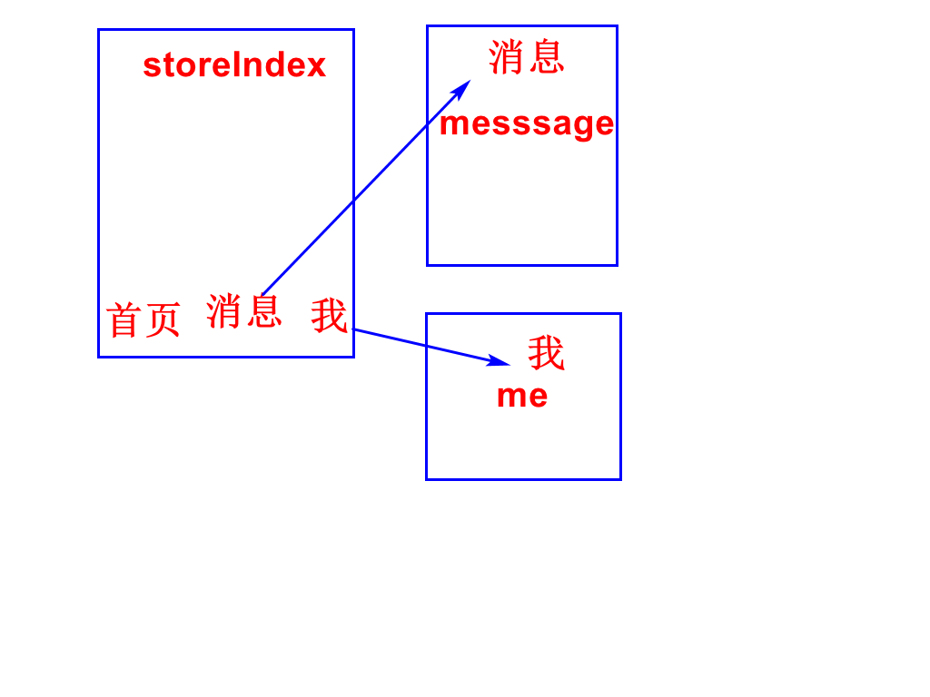

图- 51

### 创建消息

创建目录message

创建page message

### 创建我

创建目录me

创建page me

### app.json中添加tabbar

"tabBar": {

"color": "#000000",

"selectedColor": "#FF670c",

"list": [

{

"pagePath": "pages/storeIndex/storeIndex",

"text": "首页",

"iconPath": "images/ic_tab_index_normal.png",

"selectedIconPath": "images/ic_tab_index_selected.png"

},

{

"pagePath": "pages/message/message",

"text": "消息",

"iconPath": "images/ic_tab_msg_normal.png",

"selectedIconPath": "images/ic_tab_msg_selected.png"

},

{

"pagePath": "pages/me/me",

"text": "我",

"iconPath": "images/ic_tab_me_normal.png",

"selectedIconPath": "images/ic_tab_me_selected.png"

}

]

}

### 修改login.js

跳到带有tabBar的界面必须用wx.switchTab

// wx.navigateTo({

// url: '../storeIndex/storeIndex',

// })

wx.switchTab({

url: '../storeIndex/storeIndex',

})

## 保存数据

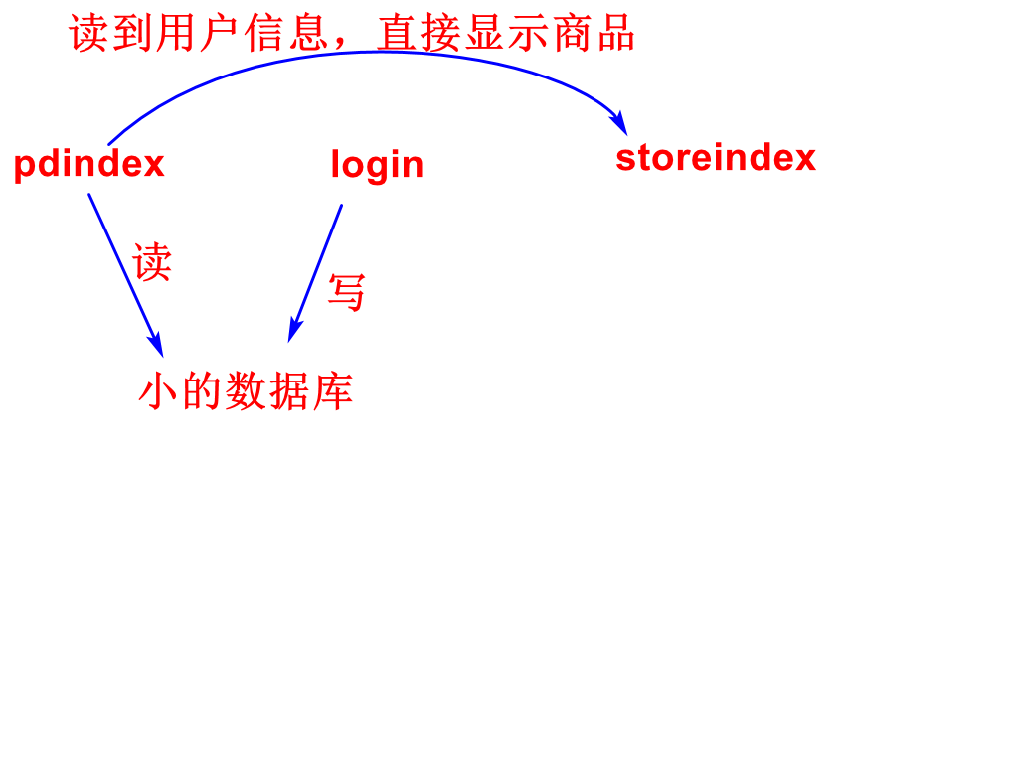

登录成功后添加

wx.setStorageSync("user", username)

在storage中查看保存的数据, 如图-52

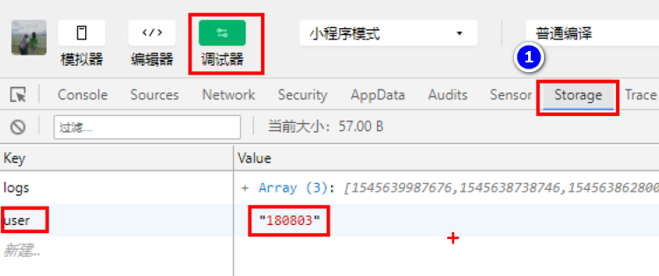

图- 52

Index.js中判断有没有用户名，如果有直接跳转到storeIndex.

onReady: function() {

var username = wx.getStorageSync("user");

console.log("username=" + username)

setTimeout(function() {

if (username) {

wx.switchTab({

url: '../storeIndex/storeIndex',

})

} else {

wx.navigateTo({

url: '../login/login',

})

}

}, 3000);

},

## 上线

开发管理中提交审核，如图-53

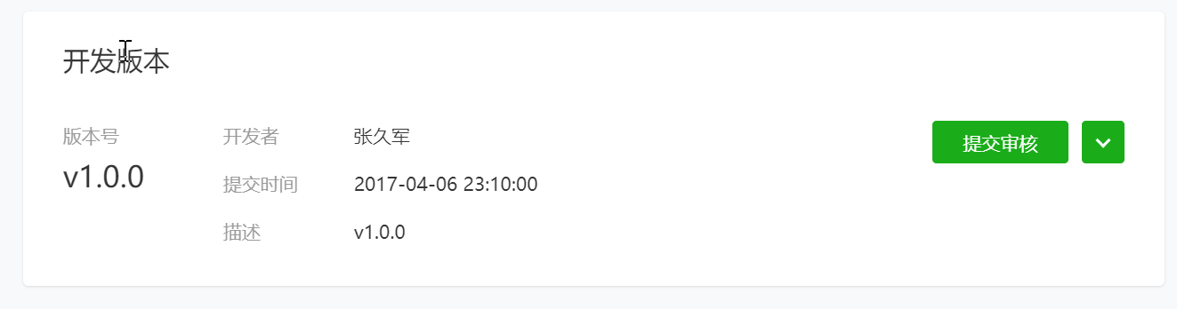

图- 53

确认提交审核中点“下一步”， 如图-54

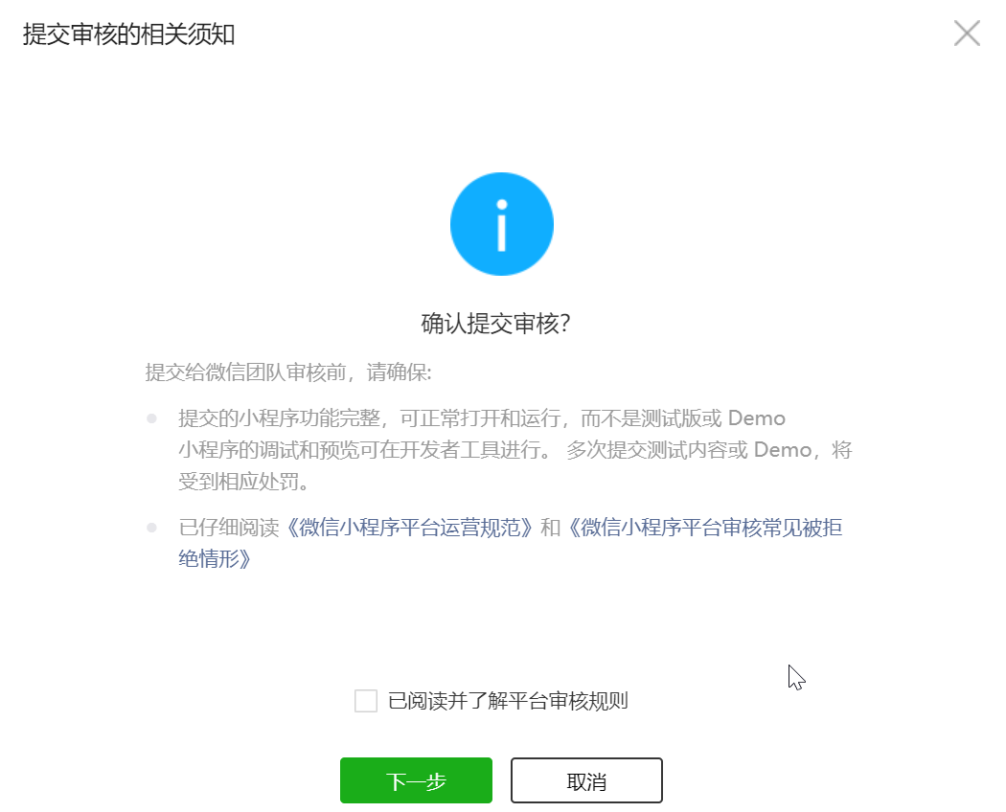

图- 54

进入审核中，如图-55

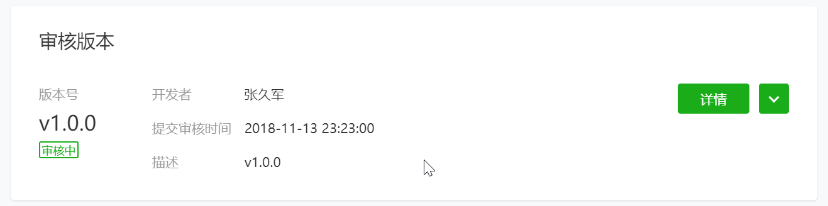

图- 55

上线成功后，成为线上版本如图-56

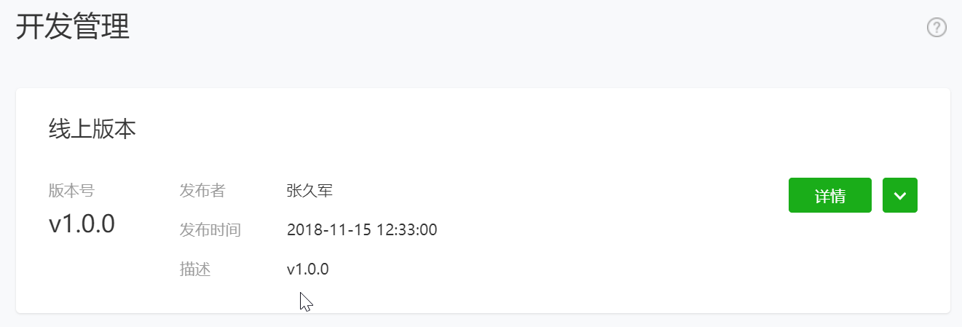

图- 56

## 官方demo

创建项目指向官方demo,运行demo,查看微信小程序的功能

# android

## c/s和b/s的区别

c/s client/server

微信，QQ,用户要安装client

优点：功能强大

缺点：客户端要安装

b/s browser/server

用户不用安装客户端，客户端是浏览器

优点：客户端不用安装

缺点：功能简单，界面加载慢，简单，使用html5 canvas把界面复杂。

做软件运行在电脑，推荐用b/s

做软件运行在手机上，叫app,推荐用c/s

电脑上和手机上开发软件都是用混合模式，c/s+b/s

## 运行AndroidStudio

参见“AndroidStudio开发环境搭建步骤详解.doc”

### 启动夜神模拟器

### 查看夜神安装目录如图-57

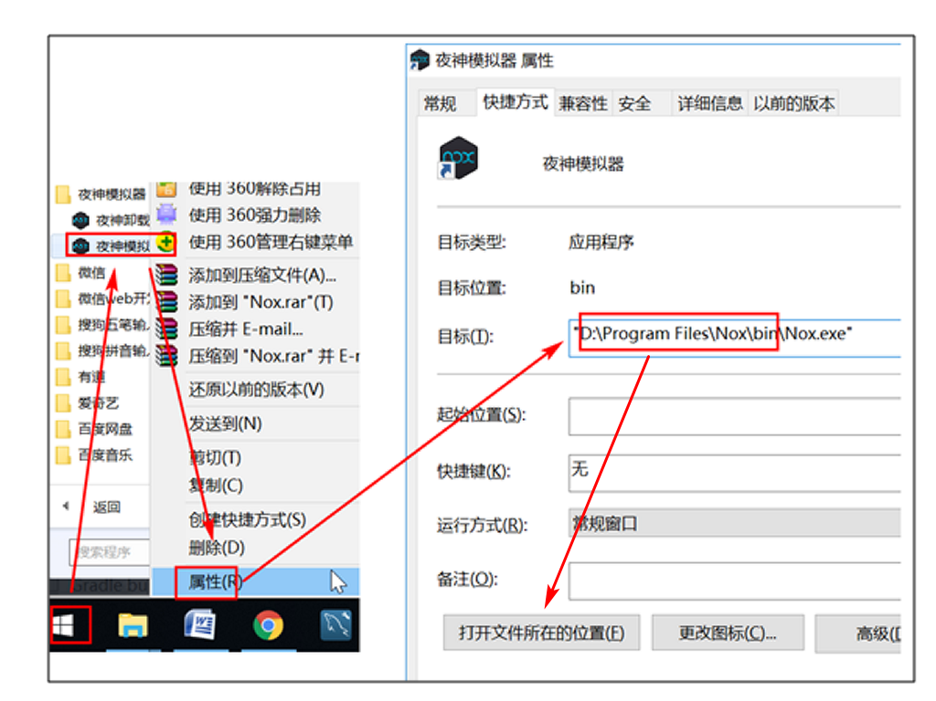

图- 57

### 在dos下执行nox_adb.exe

在图-57中点“打开文件所在的位置”进入资源管理器，输入cmd,打开dos,如图-58. 执行的命令是

nox_adb.exe connect 127.0.0.1:62001

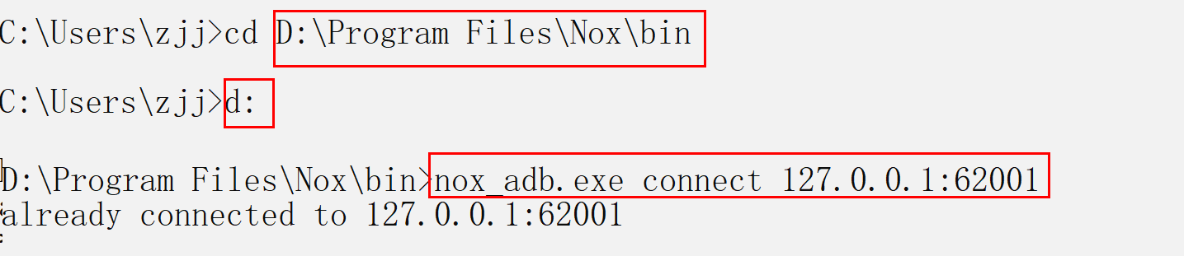

图- 58

### 运行程序

点下图中绿箭头，会出现”Samsung Nexus”, 如图-59.如果不出现，在dos窗口中再执行一次” nox_adb.exe connect 127.0.0.1:62001”

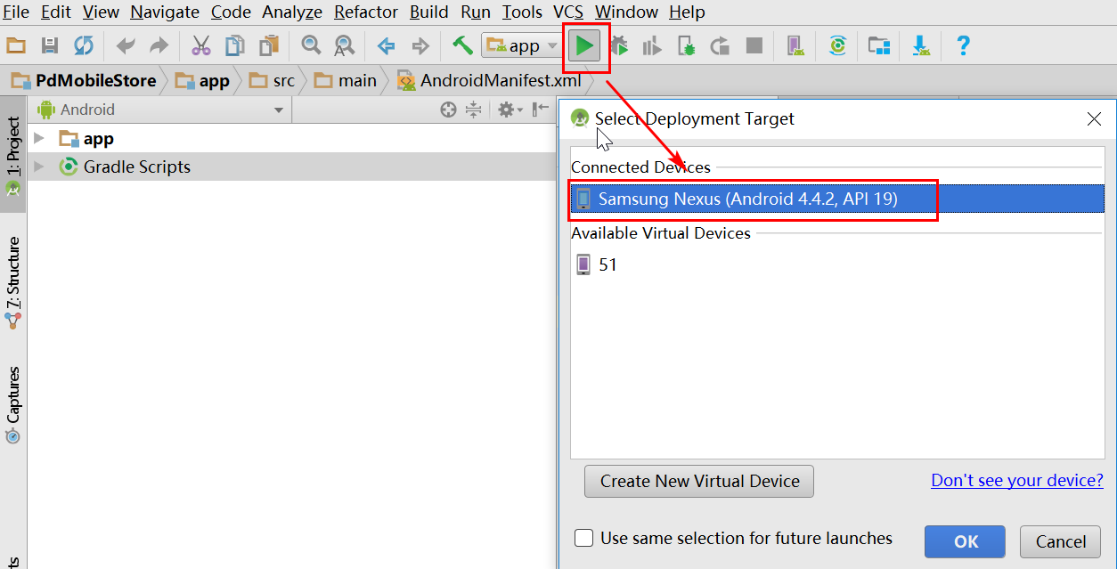

图- 59

点“Proceed without Instant Run”不用闪电安装功能，如图-60.

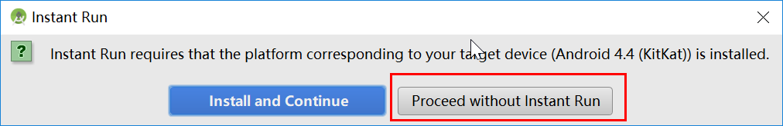

图- 60

**有的电脑报错**

**“could not find com.google.android.gms:play-service”**

**解决方法是androidStudio 🡪build🡪rebuild**

**Baidu上查找解决方案**

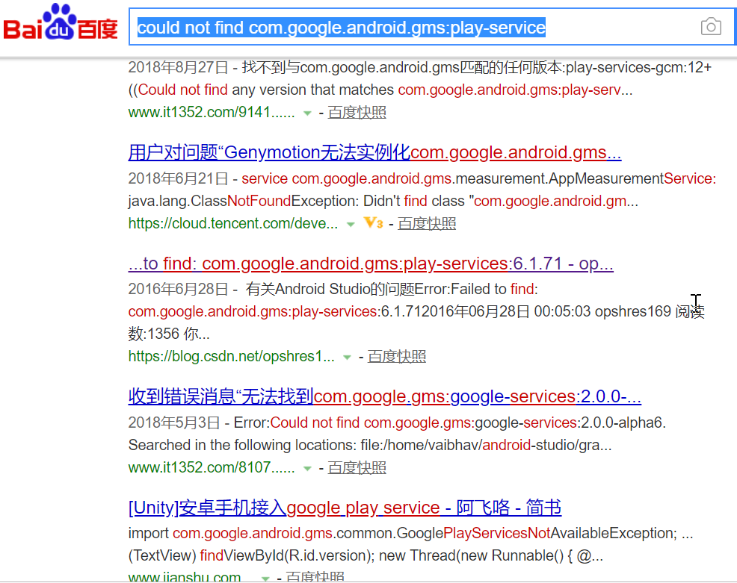

### 设置夜神模拟器屏幕大小，如图-61

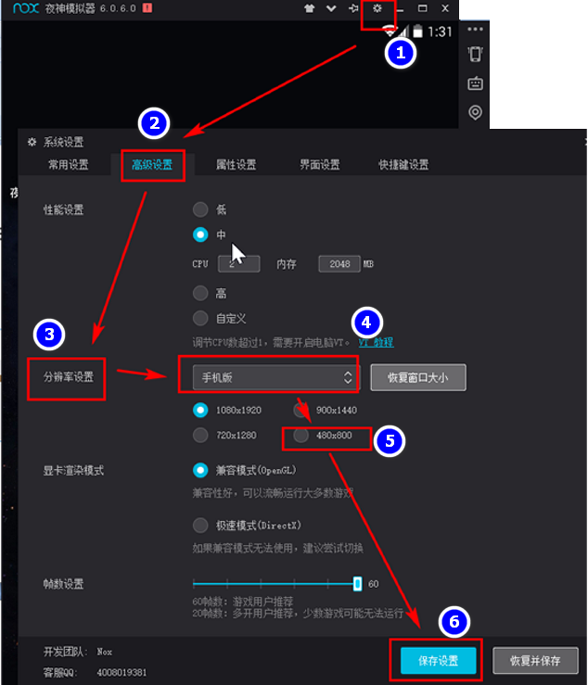

图- 61

## Android入门案例

### 工具使用

单击project可以显示或隐藏项目如图-62

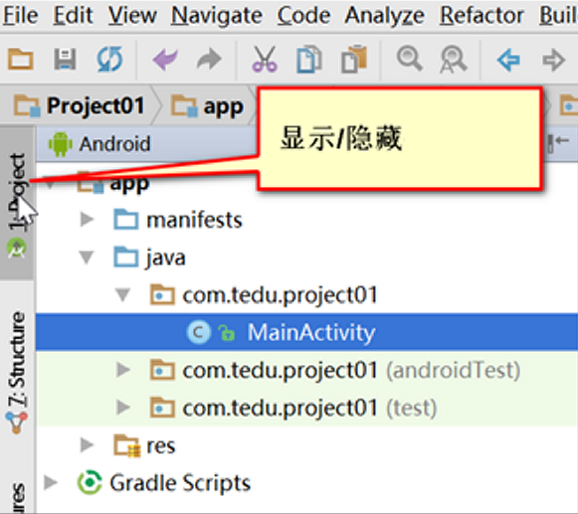

图- 62

点图-63中的绿箭头运行程序。

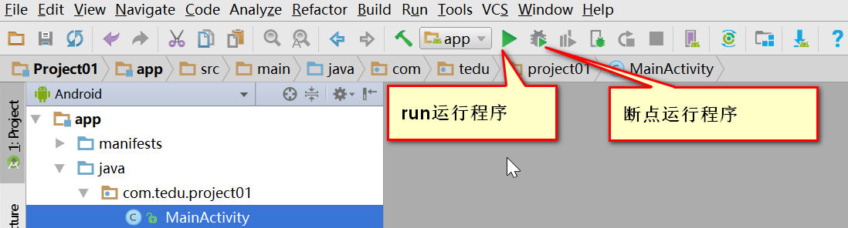

图- 63

单击图-64中的text能打开xml编辑窗口。

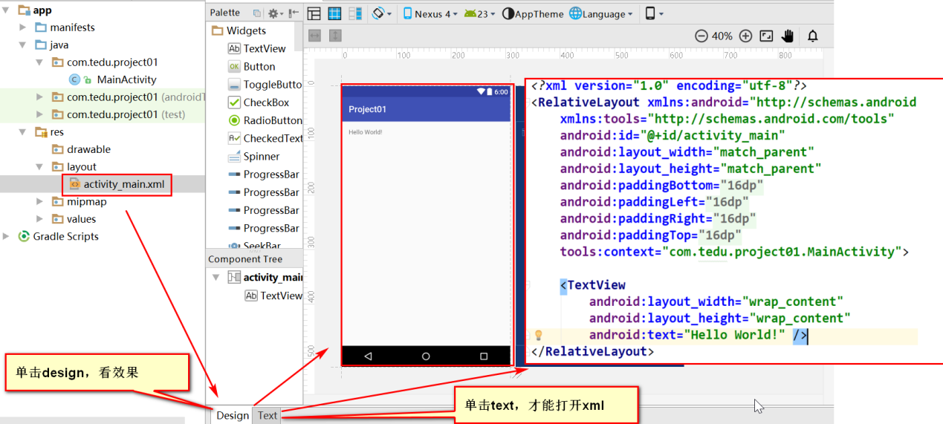

图- 64

如果没有导包出错，可以按alt+enter弹出提示，如图-65.

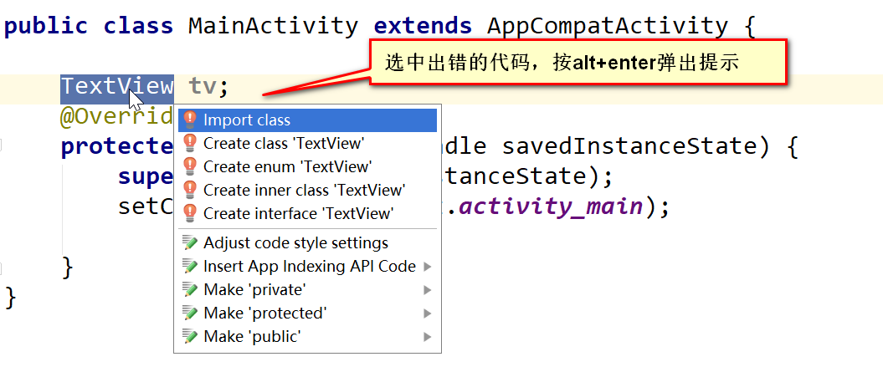

图- 65

### Android项目结构

创建项目project01，各个文件夹的作用如图-66所示。

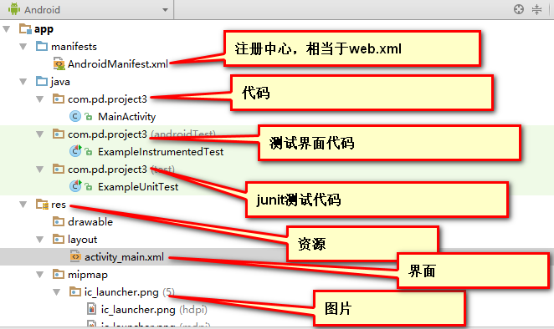

图- 66

### 程序是如何运行

R类对应res文件夹，如图-67所示。

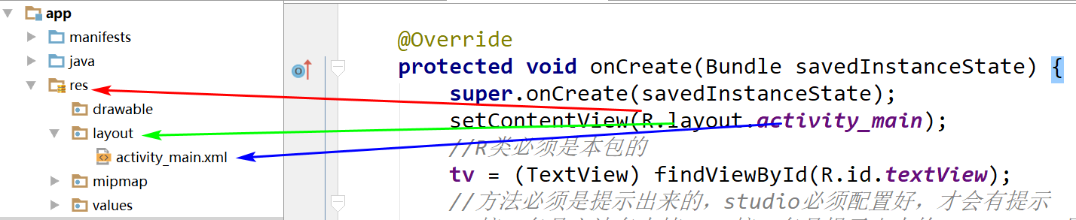

图- 67

界面显示过程如图-68所示。

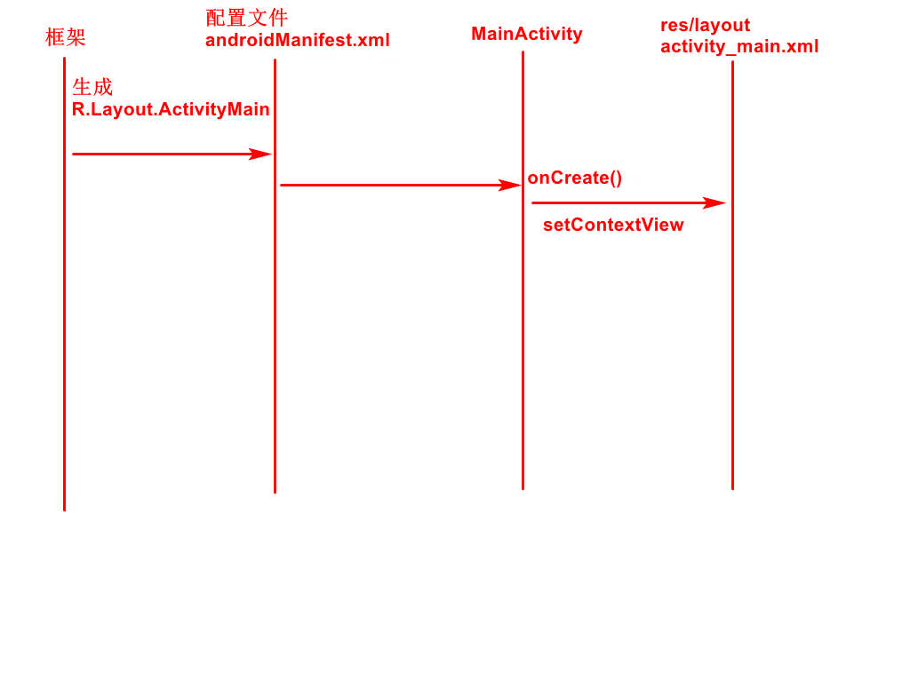

图- 68

### 修改界面

在android视图中修改activity_main.xml

1. 修改文本，字号
2. 设置id

*<!--match_parent是父容器的大小-->  
<!--学习match_parent,wrap_content的区别 ,design,text的作用-->*

<!--id属性值中必须有@+id/  
在R类中生成内部类id  
在R.id类中生成常量textView  
R.id.textView=1000000;  
在activity中就可以通过R.id.textView  
找到控件  
-->

<**TextView  
 android:layout_width="match_parent"  
 android:layout_height="wrap_content"  
 android:background="#FF0000"  
 android:id="@+id/textView"  
 android:text="\n我的\n第一个\nandroid程序\n"** />

### 事件处理

修改MainActivity.java

**public class** MainActivity **extends** AppCompatActivity {  
 TextView **tv**;  
  
 *//创建时候执行 像js中window.onload=fun* @Override  
 **protected void** onCreate(Bundle savedInstanceState) {  
 **super**.onCreate(savedInstanceState);  
 *//R类是系统自动生成  
 //加载布局文件res/layout/activity_main.xml  
//layout是R类的内部类  
 //class R  
 // {class layout{  
 // int activity_main  
 // }  
 // }* setContentView(R.layout.***activity_main***);  
 *//找到textView  
 //findViewById返回的View  
 //TextView是view的子类  
 //用alt+enter有提示* **tv** = (TextView) findViewById  
 (R.id.***textView***);  
 *//设置事件监听  
 //js 中btn.onClick=fun  
 //发生单击事件 操作系统先知道，  
 // 把事件告诉android框架  
 //框架会调接口* MyListener myListener = **new** MyListener();  
 **tv**.setOnClickListener(myListener);  
  
 }  
  
 *//内部类* **class** MyListener **implements** View.OnClickListener {  
  
 @Override  
 **public void** onClick(View v) {  
*//在屏幕上显示* Toast.*makeText*(MainActivity.**this**,  
 **"android"**,  
 Toast.***LENGTH_LONG***)  
 .show();  
 }  
 }  
  
}

程序运行效果如图-69所示。

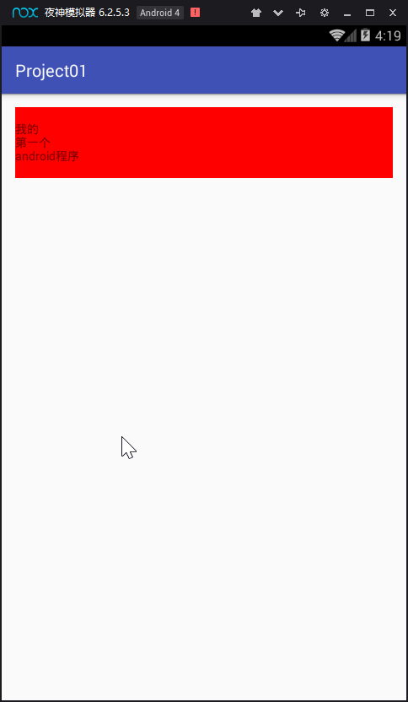

图- 69

### 从网站上下载apk

1. 到\app\build\outputs\apk文件夹下找到apk，拷贝到\pd-web\src\main\webapp\文件夹中。

在androidStudio中将视图切换成project,找到apk文件，如图-70所示。

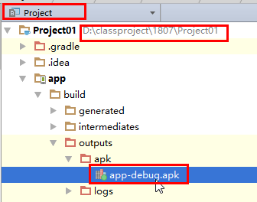

图- 70

1. 制作apk.html

<body>

<h1>

<a href=*"app-debug.apk"*>apk</a>

</h1>

</body>

1. 删除模拟器中的程序，如图-71所示。

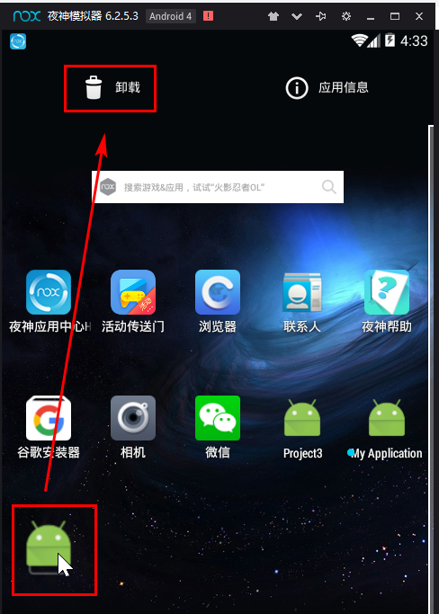

图- 71

1. 启动模拟器中的浏览器，如图-72所示。

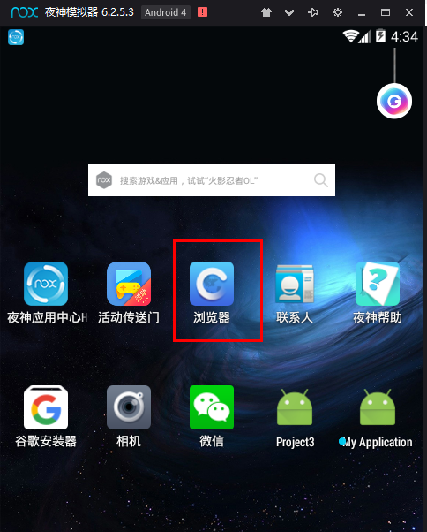

图- 72

1. 下载apk，如图-73所示。

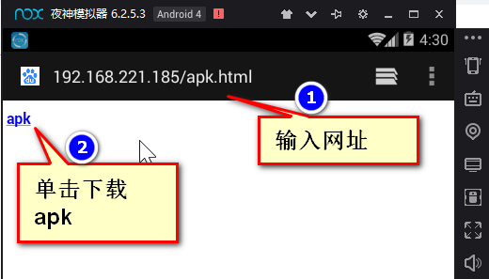

图- 73

显示安装中，如图-74所示。

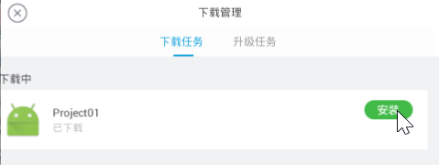

图- 74

打开apk，如图-75所示。

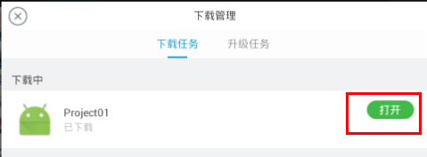  
图- 75

## Android 布局学习

创建项目project02

### 界面1

创建view1.xml，如图-76所示。

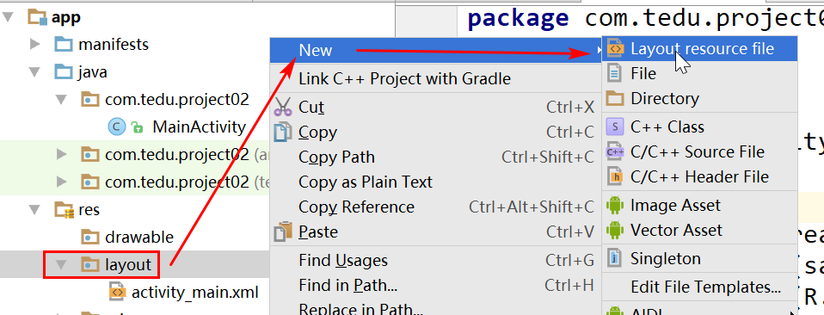

图- 76

在file name中输入view1，如图-77所示。

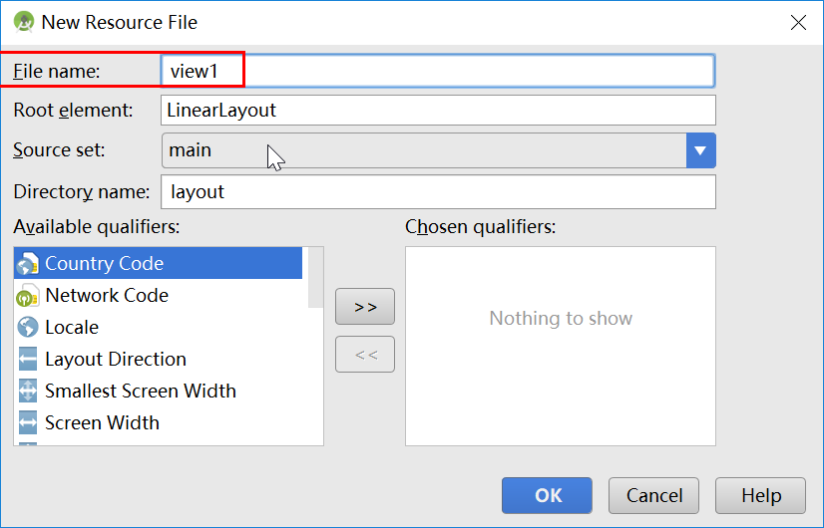

图- 77

View1.xml

*<?*xml version="1.0" encoding="utf-8"*?>  
<!--vertical 从上向下排 horizontal从左向右排-->*<LinearLayout xmlns:android="http://schemas.android.com/apk/res/android"  
 android:orientation="horizontal" android:layout_width="match_parent"  
 android:layout_height="match_parent">  
 <Button  
 android:layout_width="wrap_content"  
 android:layout_height="wrap_content"  
 android:text="button1"  
 />  
 <Button  
 android:layout_width="wrap_content"  
 android:layout_height="wrap_content"  
 android:text="button2"  
 />  
</LinearLayout>

### 界面2

创建view2.xml

*<?*xml version="1.0" encoding="utf-8"*?>*<LinearLayout xmlns:android="http://schemas.android.com/apk/res/android"  
 android:orientation="vertical" android:layout_width="match_parent"  
 android:layout_height="match_parent">  
 <Button  
 android:layout_width="wrap_content"  
 android:layout_height="400dp"  
 android:text="button1"  
 android:background="#00FF00"  
 android:layout_margin="24dp"  
 />  
 <Button  
 android:layout_width="wrap_content"  
 android:layout_height="400dp"  
 android:text="button2"  
 android:background="#00FF00"  
 android:layout_margin="24dp"  
  
 />  
 <Button  
 android:layout_width="wrap_content"  
 android:layout_height="400dp"  
 android:text="button3"  
 android:background="#00FF00"  
 android:layout_margin="24dp"  
  
 />  
  
</LinearLayout>

### 界面3

创建view3.xml，把linearLayout改成scrollView,添加linearlayout,拷贝view2.xml中的button

*<?*xml version="1.0" encoding="utf-8"*?>  
<!--把linnearLayout改成scrollView-->*<ScrollView xmlns:android="http://schemas.android.com/apk/res/android"  
 android:layout_width="match_parent"  
 android:layout_height="match_parent">  
  
 <LinearLayout  
 android:layout_width="match_parent"  
 android:layout_height="match_parent"  
 android:orientation="vertical">  
  
 <Button  
 android:layout_width="wrap_content"  
 android:layout_height="400dp"  
 android:layout_margin="24dp"  
 android:background="#00FF00"  
 android:text="button1" />  
  
 <Button  
 android:layout_width="wrap_content"  
 android:layout_height="400dp"  
 android:layout_margin="24dp"  
 android:background="#00FF00"  
 android:text="button2"  
  
 />  
  
 <Button  
 android:layout_width="wrap_content"  
 android:layout_height="400dp"  
 android:layout_margin="24dp"  
 android:background="#00FF00"  
 android:text="button3"  
  
 />  
 </LinearLayout>  
</ScrollView>

### 事件处理

View3.xml中给第一个button加id

<Button  
 android:id="@+id/button1"  
 android:layout_width="wrap_content"  
 android:layout_height="400dp"  
 android:layout_margin="24dp"  
 android:background="#00FF00"  
 android:text="button1" />

修改MainActivity.java

**public class** MainActivity **extends** AppCompatActivity {  
  
 @Override  
 **protected void** onCreate(Bundle savedInstanceState) {  
 **super**.onCreate(savedInstanceState);  
 setContentView(R.layout.***view3***);  
 Button btn1 = (Button) findViewById(R.id.***button1***);  
 btn1.setOnClickListener(**new** View.OnClickListener() {  
 @Override  
 **public void** onClick(View v) {  
 Toast.*makeText*(MainActivity.**this**, **"你单击了btn1"**, Toast.***LENGTH_LONG***).show();  
 }  
 });  
 }  
}

### R类出错的原因

1．Res下的文件名以数字开头或大写，重新build就报错。

2.Xml中属性名写错了。

R.layout.view1或R.id.btn1 常量报错原因是，导入的R类不是本项目的R类，导入的是android.support.v7.appcompat.R

## Android与js交互

### 服务器上一改，客户端就变

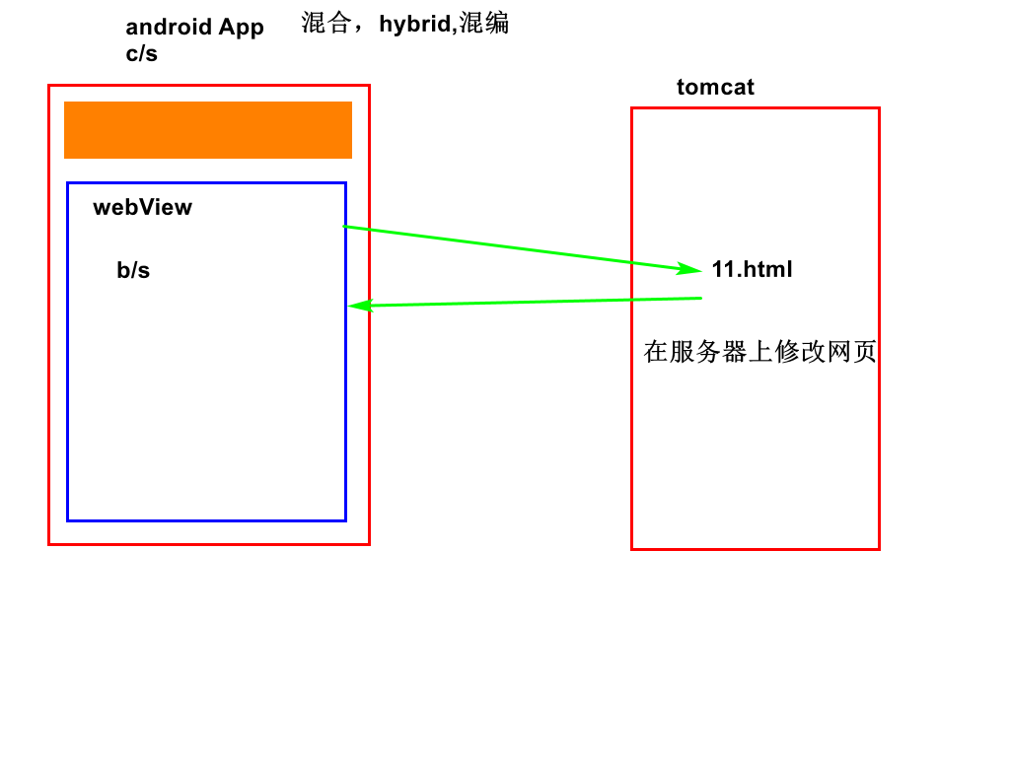

#### 在服务器上创建11.html

#### 添加权限

注意uses-permission标签放在manifest标签中

*<?*xml version="1.0" encoding="utf-8"*?>*<manifest xmlns:android="http://schemas.android.com/apk/res/android"  
 package="com.pd.project3">

<uses-permission android:name="android.permission.INTERNET"/>  
  
 <application  
 android:allowBackup="true"  
 android:icon="@mipmap/ic_launcher"  
 android:label="@string/app_name"  
 android:supportsRtl="true"  
 android:theme="@style/AppTheme">  
 <activity android:name=".MainActivity">  
 <intent-filter>  
 <action android:name="android.intent.action.MAIN" />  
  
 <category android:name="android.intent.category.LAUNCHER" />  
 </intent-filter>  
 </activity>  
 </application>  
  
</manifest>

#### 创建布局webview_layout.xml

*<?*xml version="1.0" encoding="utf-8"*?>*<LinearLayout xmlns:android="http://schemas.android.com/apk/res/android"  
 android:orientation="vertical" android:layout_width="match_parent"  
 android:layout_height="match_parent">  
<Button  
 android:text="button01"  
 android:layout_weight="1"  
 android:layout_width="match_parent"  
 android:layout_height="0dp" />  
*<!--相当于浏览器-->* <WebView  
 android:layout_weight="9"  
 android:id="@+id/webView"  
 android:layout_width="match_parent"  
 android:layout_height="0dp">  
</WebView>  
  
</LinearLayout>

#### Android代码

**protected void** onCreate(Bundle savedInstanceState) {  
 **super**.onCreate(savedInstanceState);  
 setContentView(R.layout.***activity_main***);  
 **final** WebView webView= (WebView) findViewById(R.id.***webView***);  
 webView.clearCache(**true**);  
 String url=**"http://10.1.6.102:80/11.html"**;  
 webView.loadUrl(url);  
   
}

加载京东

*//1,找到webView*WebView webView= (WebView)  
 findViewById(R.id.***webView***);  
*//2,加载11.html*String url=**"https://www.jd.com"**;  
*//允许执行js*WebSettings webSettings=webView.getSettings();  
webSettings.setJavaScriptEnabled(**true**);  
  
*//调用手机浏览器打开网页，  
//不用手机浏览器打开网页，用webview打开网页*webView.setWebViewClient  
 (**new** WebViewClient());  
  
webView.loadUrl(url);  
*//清除缓存*webView.clearCache(**true**);

### Android调JavaScript()

需求，如图-78所示。

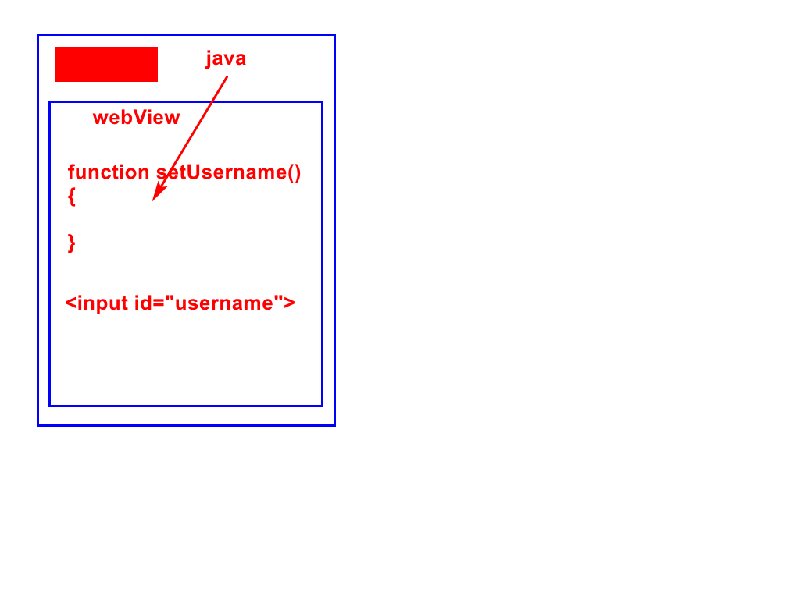

图- 78

test1.html中的内容如下

<!DOCTYPE html>

<html>

<head>

<meta charset=*"UTF-8"*>

<title>Insert title here</title>

<script type=*"text/javascript"*>

//通过java来调用

**function** setUsername() {

**var** input = document.getElementById("username");

input.value = "android";

}

</script>

</head>

<body>

username:

<input id=*"username"* />

</body>

</html>

在电脑上用chrome console测试changeUsername函数是否正确。

MainActivity.onCreate中增加如下代码

*//1,找到webview***final** WebView webView= (WebView) findViewById(R.id.***webView***);  
*//2，加载网页*webView.loadUrl(**"http://10.1.6.10:8080/test1.html"**);  
*//3,设置允许执行js*WebSettings webSettings=webView.getSettings();  
webSettings.setJavaScriptEnabled(**true**);  
  
*//找到button*Button btn= (Button)  
 findViewById(R.id.***btn***);  
*//为button设置事件监听*btn.setOnClickListener(**new** View.OnClickListener() {  
 @Override  
 **public void** onClick(View v) {  
 //在java中调用js中的函数  
//webview.loadUrl(http://)默认是加载网页  
//loadUrl("javascript:"),不加载网页  
//去执行当前网页中的函数

webView.loadUrl(**"javascript:setUsername()"**);  
 }  
});

### 通过JavaScript调用Android中的方法。

需求，如图-79所示。

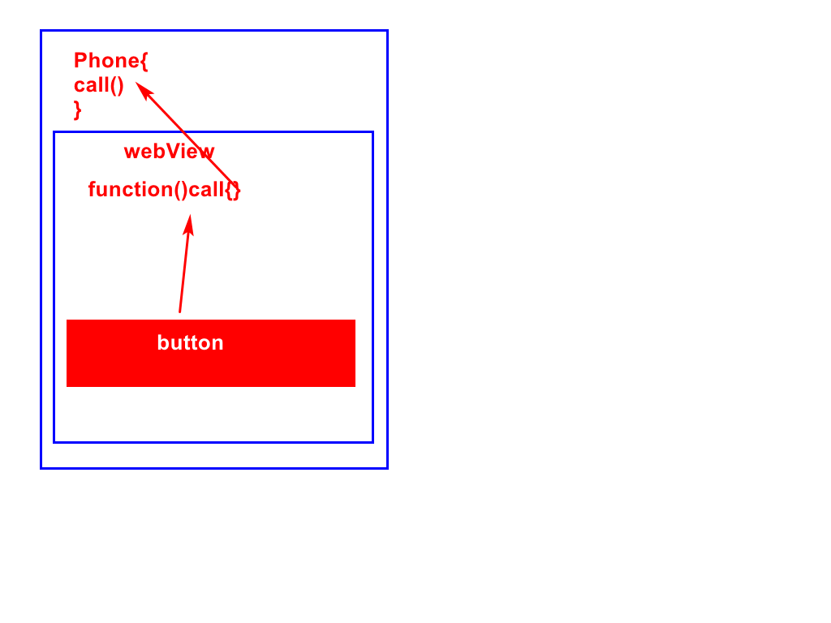

图- 79

androidManifest.xml加call_phone权限

<uses-permission android:name="android.permission.CALL_PHONE"/>

#### android代码

**public class** MainActivity **extends** AppCompatActivity {  
  
 @Override  
 **protected void** onCreate(Bundle savedInstanceState) {  
 **super**.onCreate(savedInstanceState);  
 setContentView(R.layout.***activity_main***);  
 *//找到webview* WebView webView= (WebView)  
 findViewById(R.id.***webView***);  
 *//让webview加载网页* webView.loadUrl(**"http://10.1.6.10:8080/test2.html"**);  
 WebSettings webSettings=webView  
 .getSettings();  
 webSettings.setJavaScriptEnabled(**true**);  
 *//把java打电话功能公开出去，给js调* Phone phone=**new** Phone();  
 *//js通过androidPhoneObject调用phone  
 //网页中function call(){window.androidPhoneObject}  
 //js中：window没有andordPhoneObject  
 //webView调phone* webView.addJavascriptInterface(phone  
 ,**"androidPhoneObject"**);  
 }  
 *//内部类，打电话* **final class** Phone{  
 *//给js调的方法，必须加注解* @JavascriptInterface  
 **public void** call()  
 {  
 *//intent意图，目标  
 //url  
 //uri代表的是打电话的资源* Uri uri=Uri.*parse*(**"tel:110"**);  
 Intent intent=  
 **new** Intent  
 (Intent.***ACTION_CALL***,uri);  
 startActivity(intent);  
 }  
 }

#### js代码

<script type="text/javascript">

**function** call()

{

//调android平台打电话

//androidPhoneObject是android平台

//android平台有phone java对象有call()方法

//android webview.addJavaScriptInterface(phone,androidPhoneObject)

window.androidPhoneObject.call();

}

</script>

</head>

<body>

<button onclick="call()">110</button>

</body>

### Gps

http://lbsyun.baidu.com/index.php?title=android-locsdk

### 拍照上传

https://www.cnblogs.com/plokmju/p/Android_SystemCamera.html

### 语音转文字

https://blog.csdn.net/qq1271396448/article/details/78818029

### 视频识别

<https://baijiahao.baidu.com/s?id=1569066740553662&wfr=spider&for=pc>

https://download.csdn.net/download/qq_27524749/10344415

### 二维码

https://www.cnblogs.com/exmyth/p/5142600.html

### 总结

Android与js互相调用，如图-80所示。

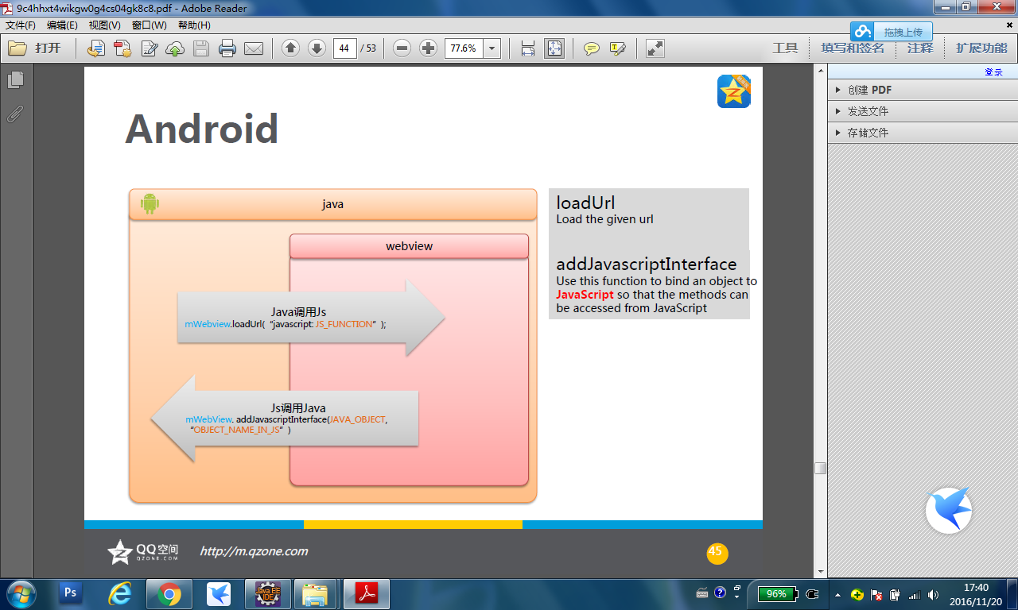

图- 80

## Android与小程序,后端,前端对比

运行环境不一样

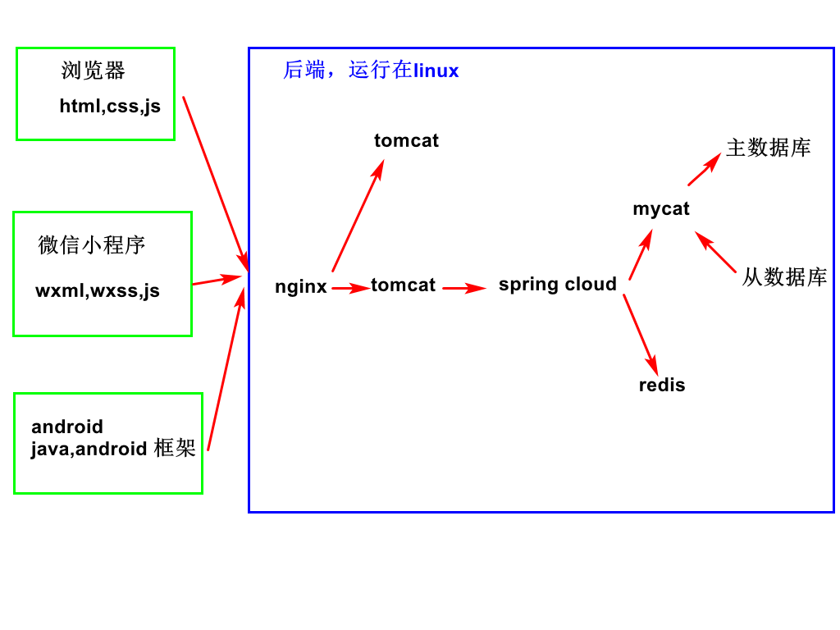

# 拼多商城android端

包名是com.tedu.pdApp1809

## 欢迎页

欢迎页，登录页，注册页之间的关系，如图-81所示。

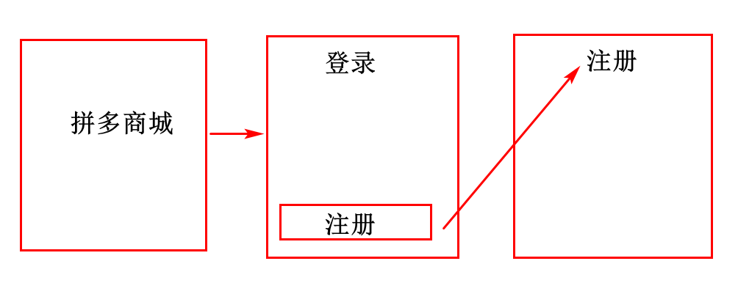

图- 81

删除res,拷贝” \培优课前资料\亿发,移动端课前资料\android\res”

创建activity_main.xml

*<?*xml version="1.0" encoding="utf-8"*?>*<LinearLayout xmlns:android="http://schemas.android.com/apk/res/android"  
 android:orientation="vertical" android:layout_width="match_parent"  
 android:background="@drawable/first"  
 android:layout_height="match_parent">  
  
</LinearLayout>

## 登录

### 界面分析

登录页控件嵌套关系，如图-82所示。

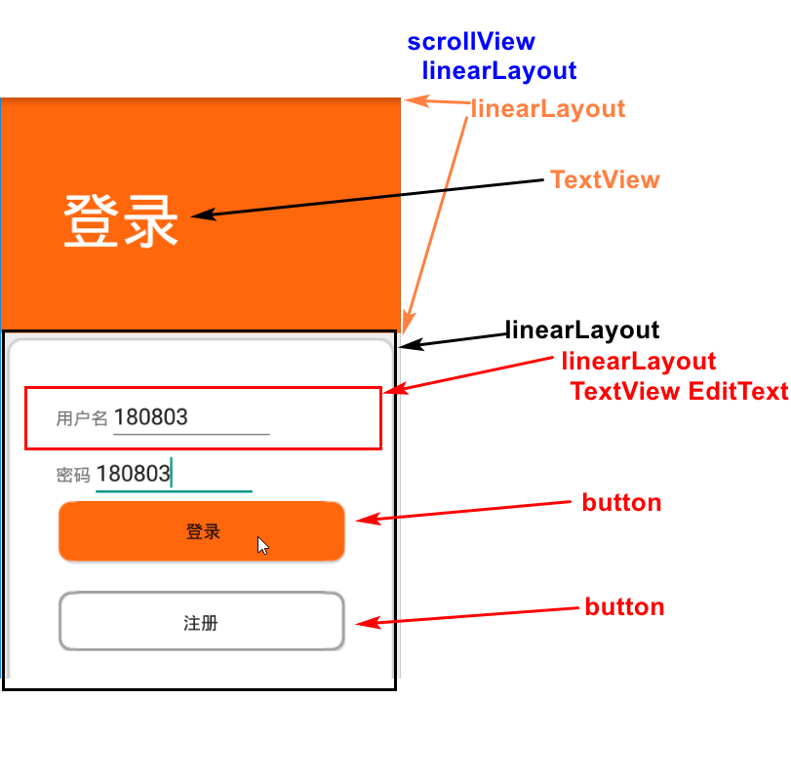

图- 82

### 实现

1.创建LoginActivity，如图-83所示。

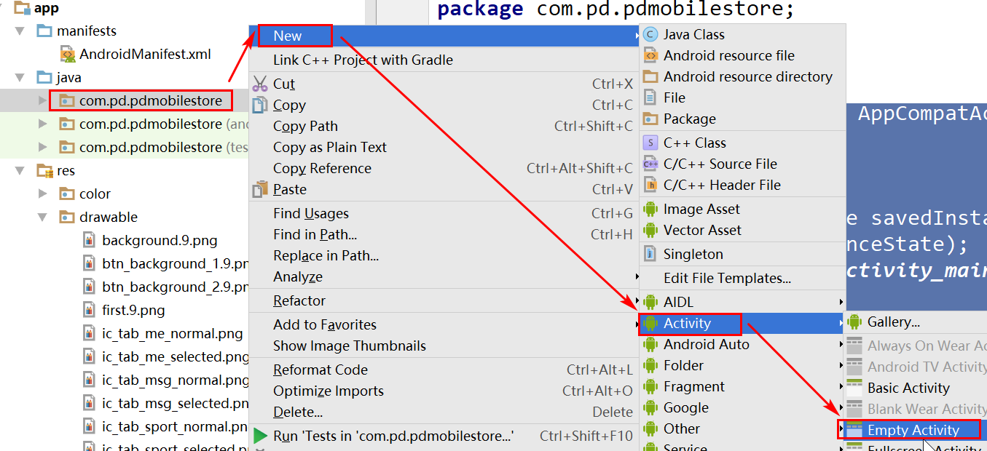

图- 83

*<?*xml version="1.0" encoding="utf-8"*?>*<ScrollView xmlns:android="http://schemas.android.com/apk/res/android"  
 xmlns:tools="http://schemas.android.com/tools"  
 android:id="@+id/activity_login"  
 android:layout_width="match_parent"  
 android:layout_height="match_parent"  
 tools:context="com.pd.pdmobilestore.LoginActivity">  
  
 <LinearLayout  
 android:layout_width="match_parent"  
 android:layout_height="match_parent"  
 android:orientation="vertical">  
  
 <LinearLayout  
 android:layout_width="match_parent"  
 android:layout_height="200dp"  
 android:background="#FFFF670c">  
  
 <TextView  
 android:layout_width="wrap_content"  
 android:layout_height="wrap_content"  
  
 android:layout_marginLeft="48dp"  
 android:layout_marginTop="76dp"  
 android:text="登录"  
 android:textColor="#FFFFFFFF"  
 android:textSize="48dp" />  
 </LinearLayout>  
  
 <LinearLayout  
 android:layout_width="match_parent"  
 android:layout_height="wrap_content"  
  
 android:background="@drawable/background"  
 android:orientation="vertical"  
 android:layout_margin="4dp"  
 android:padding="40dp">  
  
 <LinearLayout  
  
 android:layout_width="match_parent"  
 android:layout_height="wrap_content"  
 android:orientation="horizontal">  
  
 <TextView  
 android:layout_width="wrap_content"  
 android:layout_height="wrap_content"  
 android:text="用户名" />  
  
 <EditText  
 android:id="@+id/login_usernameEditText"  
 android:layout_width="200px"  
 android:layout_height="wrap_content" />  
 </LinearLayout>  
  
 <LinearLayout  
 android:layout_width="match_parent"  
 android:layout_height="wrap_content"  
 android:orientation="horizontal">  
  
 <TextView  
 android:layout_width="wrap_content"  
 android:layout_height="wrap_content"  
 android:text="密码" />  
  
 <EditText  
 android:id="@+id/login_paswordEditText"  
 android:layout_width="200px"  
 android:layout_height="wrap_content" />  
 </LinearLayout>  
  
 <Button  
 android:id="@+id/login_loginButton"  
 android:layout_width="match_parent"  
 android:layout_height="wrap_content"  
  
 android:layout_marginBottom="24dp"  
 android:background="@drawable/btn_background_1"  
 android:text="登录" />  
  
 <Button  
 android:id="@+id/login_registerButton"  
 android:layout_width="match_parent"  
 android:layout_height="wrap_content"  
  
 android:background="@drawable/btn_background_2"  
 android:text="注册" />  
 </LinearLayout>  
 </LinearLayout>  
  
  
</ScrollView>

### 自动跳到登录，如图-84所示。

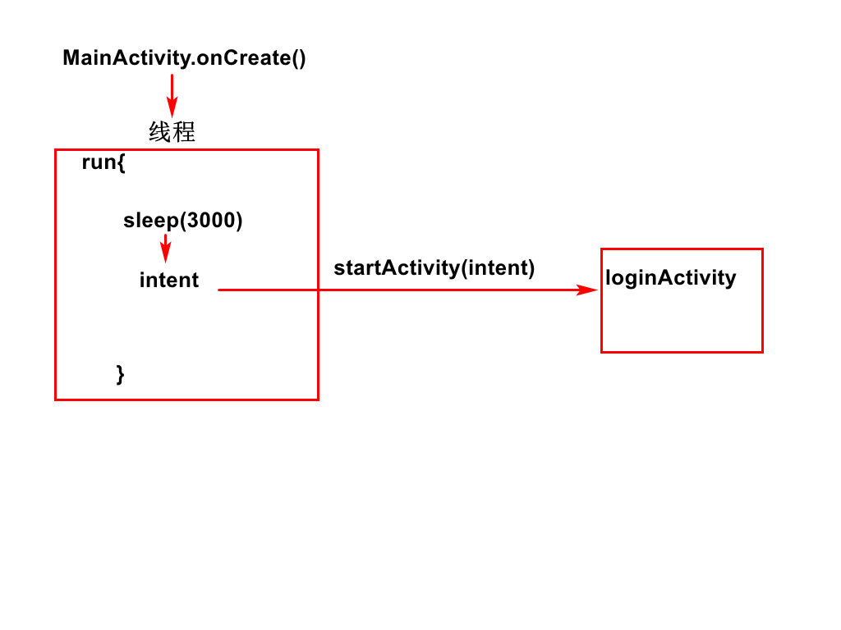

图- 84

**public class** MainActivity **extends** AppCompatActivity {  
  
  
 @Override  
 **protected void** onCreate(Bundle savedInstanceState) {  
 **super**.onCreate(savedInstanceState);  
 setContentView(R.layout.***activity_main***);  
  
 ToLoginThread toLoginThread = **new** ToLoginThread();  
 toLoginThread.start();  
 }  
  
 **class** ToLoginThread **extends** Thread {  
 @Override  
 **public void** run() {  
 **try** {  
 *sleep*(10000);  
 Intent intent = **new** Intent(MainActivity.**this**, LoginActivity.**class**);  
 startActivity(intent);  
 } **catch** (Exception e) {  
 e.printStackTrace();  
 }  
 }  
 }  
}

## 注册

需求，如图-85所示。

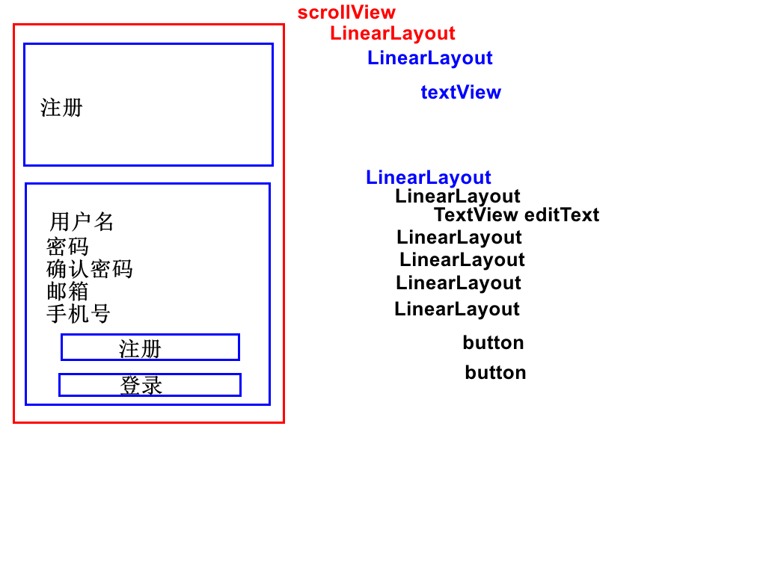

图- 85

1.创建RegisterActivity

2.制作注册界面

3.登录中单击按钮跳到到RegisterActivity

LoginActivity中 id写错，用断点排错

在LoginActivity增加下面代码

*//单击登录界面中的注册按钮跳到注册界面*Button registerButton = (Button)  
 findViewById(R.id.***login_registerButton***);  
  
registerButton.setOnClickListener(**new** View.OnClickListener() {  
 @Override  
 **public void** onClick(View v) {  
 Intent intent = **new** Intent(LoginActivity.**this** , RegisterActivity.**class**);  
 startActivity(intent);  
 }  
});

## 联网注册用户

### 测试服务器接口

1. 查看源码 pdServer\src\main\java\com\pd\controller\UserController.java

@RequestMapping("/user/register.html")

@ResponseBody

//http://ip/user/register.html

//?username=180501&password=123456&phone=13691481001&email=1@qq.com

**public** PdResult register(PdUser ajiaUser)

**throws** Exception

{

PdResult ajiaResult=**new** PdResult();

ajiaResult.setStatus(500);

String password=ajiaUser.getPassword();

password=DesUtil.*encrypt*(password, "88889999");

password=MD5Encrypt.*MD5Encode*(password);

ajiaUser.setPassword(password);

String username=ajiaUser.getUsername();

PdUser dbPdUser=userService

.selectByUsername(username);

**if** (dbPdUser==**null**)

{

**int** row=userService.insert(ajiaUser);

**if** (row>=1)

{

ajiaResult.setStatus(200);

}

}

**return** ajiaResult;

}

2. 浏览器测试

<http://ip/user/register.html?username=180501&password=123456&phone=13691481001&email=1@qq.com>

第一次访问，服务器返回

{"status":200,"msg":null,"data":null}

再刷新url,服务器返回

{"status":500,"msg":null,"data":null}

3. 查看数据库有没有注册成功

执行下面select查询最新用户

SELECT * FROM pd_user ORDER BY id desc

### 联网过程分析，如图-86所示。

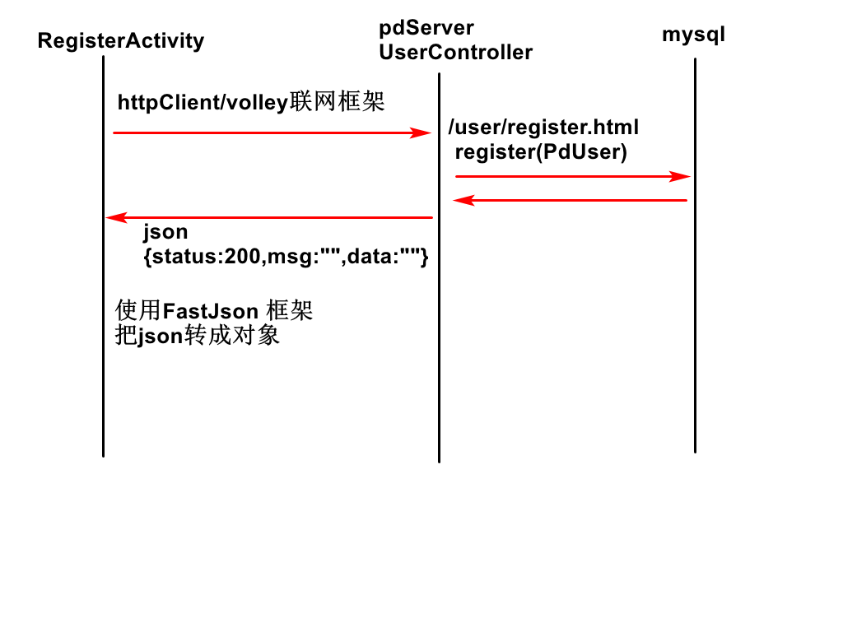

图- 86

Volley框架原理，如图-87所示。

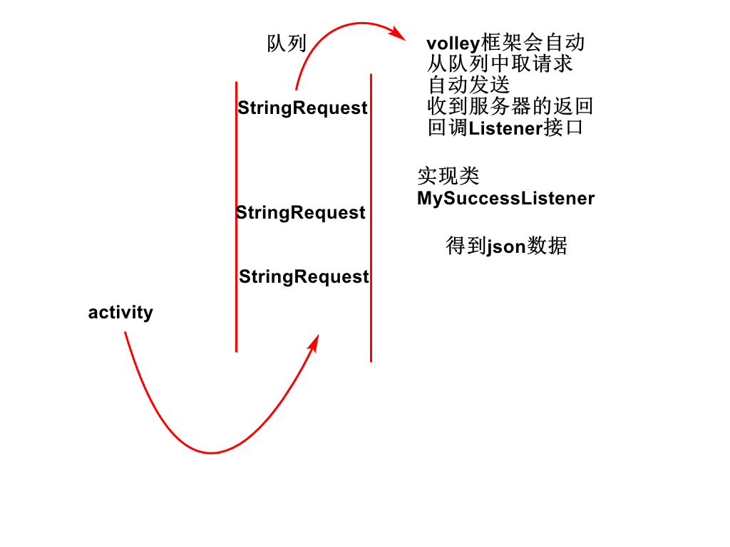

图- 87

### 拷贝jar

从“\亿发,移动端课前资料\android”拷贝两个jar

文件到app/libs文件夹，如图-88所示。

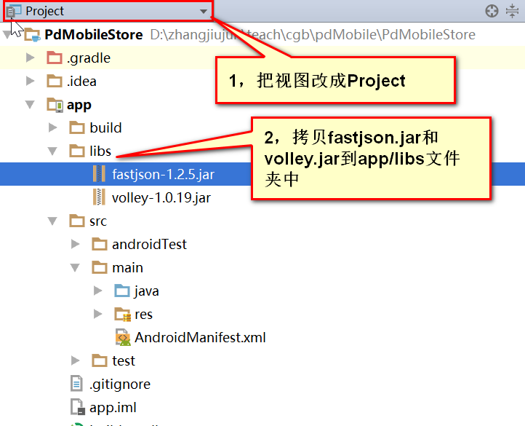

图- 88

把两个jar加到编译路径中有两种方 法

第一种方法，如图-89所示。

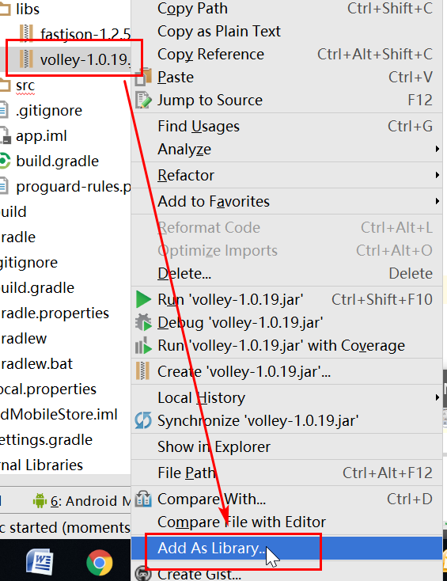

图- 89

在图-90中点击ok

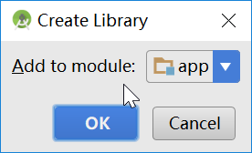

图- 90

第二种方法，如图-91所示。

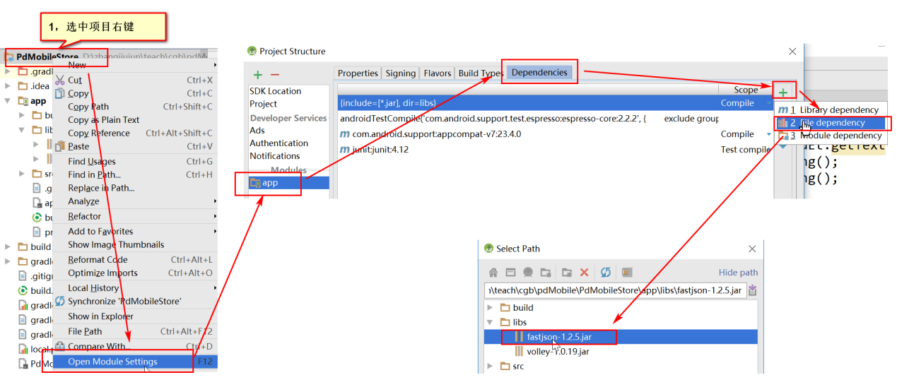

图- 91

### 代码实现

1,创建实体类

*//{"status":200,"msg":null,"data":null}***public class** ServerResult **implements** Serializable {  
 **private int status**;  
 **private** String **msg**;  
 **private** Object **data**;  
  
 **public** String getMsg() {  
 **return msg**;  
 }  
  
 **public void** setMsg(String msg) {  
 **this**.**msg** = msg;  
 }  
  
 **public** Object getData() {  
 **return data**;  
 }  
  
 **public void** setData(Object data) {  
 **this**.**data** = data;  
 }  
  
 **public int** getStatus() {  
 **return status**;  
 }  
  
 **public void** setStatus(**int** status) {  
 **this**.**status** = status;  
 }  
}

定义常量

public class PdApplication {  
 final static String *serverIP*="http://192.168.221.194";  
}

在androidManifest.xml中添加联网权限

<manifest xmlns:android="http://schemas.android.com/apk/res/android"  
 package="com.pd.pdmobile">

*<!--权限-->* <uses-permission android:name="android.permission.INTERNET">  
  
 </uses-permission>

<application  
 android:allowBackup="true"  
 android:icon="@mipmap/ic_launcher"  
 android:label="@string/app_name"  
 android:supportsRtl="true"  
 android:theme="@style/AppTheme">  
 <activity android:name=".MainActivity">  
 <intent-filter>  
 <action android:name="android.intent.action.MAIN" />  
  
 <category android:name="android.intent.category.LAUNCHER" />  
 </intent-filter>  
 </activity>  
 <activity android:name=".LoginActivity" />  
 <activity android:name=".RegisterActivity"></activity>  
 </application>  
  
</manifest>

2．联网发数据

**public class** Register **extends** AppCompatActivity {  
  
 @Override  
 **protected void** onCreate(Bundle savedInstanceState) {  
 **super**.onCreate(savedInstanceState);  
 setContentView(R.layout.***activity_register***);  
 Button registerBtn= (Button) findViewById(R.id.***register_register***);  
 registerBtn.setOnClickListener(**new** View.OnClickListener() {  
 @Override  
 **public void** onClick(View v) {  
 *//1,找到5个输入框* EditText usernameEt= (EditText)  
 findViewById  
 (R.id.***register_username***);  
  
 EditText passwordEt= (EditText)  
 findViewById  
 (R.id.***register_password***);  
  
 EditText confirmPasswordEt= (EditText)  
 findViewById  
 (R.id.***register_confirmPassword***);  
  
 EditText emailEt= (EditText)  
 findViewById  
 (R.id.***register_email***);  
  
 EditText phoneEt= (EditText)  
 findViewById  
 (R.id.***register_phone***);  
  
 *//2,从输入框得用户输入的内容* String username=usernameEt  
 .getText().toString();  
 String password=passwordEt  
 .getText().toString();  
 String confirmPassword=confirmPasswordEt  
 .getText().toString();  
 String email=emailEt.getText().toString();  
 String phone=phoneEt.getText().toString();  
  
 *//3,数据检查* **if** (password.equals(confirmPassword)){  
  
 *//4,用volley联网把数据发给服务器  
 //4.1 拼出url* String url=PDApplication.***SERVER_IP***+**"/user/register.html"**;  
 *//4.2 准备发送的数据* url=url+**"?username="**+username  
 +**"&password="**+password  
 +**"&phone="**+phone  
 +**"&email="**+email;  
 *//4.3 发送：让请求放到队列* MySuccessListener mySuccessListener=**new** MySuccessListener();  
 MyErrorListener myErrorListener=**new** MyErrorListener();  
 StringRequest stringRequest=**new** StringRequest(url,mySuccessListener,myErrorListener);  
 *//创建队列  
 //使用队列的优点是可以处理很多请求  
 //不用队列，框架正在处理一个请求，  
 // 新的请求不能处理，* RequestQueue requestQueue=  
 Volley.*newRequestQueue*(Register.**this**);  
  
 requestQueue.add(stringRequest);  
 *//请求放到队列后，  
 //1,volley自动从队列中取出请求  
 //2,联网发送请求  
 //3,如果成功，volley框架调mySuccessListener  
 //4,如果失败，volley框架调myErrorListener* }  
 }  
 });  
  
 }  
 *//内部类  
 //联网成功后，回调* **class** MySuccessListener **implements** Response.Listener<String>{  
  
 @Override  
 **public void** onResponse(String s) {  
 *//4.4 接收服务器返回的数据  
 //4.5 显示结果* ServerResult serverResult=  
 JSON.*parseObject* (s,ServerResult.**class**);  
 String msg=**"注册失败"**;  
 **if** (serverResult.getStatus()==200)  
 {  
 msg=**"注册成功"**;  
 }  
 Toast.*makeText*(Register.**this**,  
 msg,Toast.***LENGTH_LONG***)  
 .show();  
 }  
 }  
 *//联网失败后，回调* **class** MyErrorListener **implements** Response.ErrorListener{  
  
 @Override  
 **public void** onErrorResponse(VolleyError volleyError) {  
 *//把错误信息发给服务器，服务器收到后，保存到mysql* Toast.*makeText*(Register.**this**,volleyError.getMessage(),Toast.***LENGTH_LONG***).show();  
 }  
 }  
}

## 联网登录

### 分析，如图-92所示。

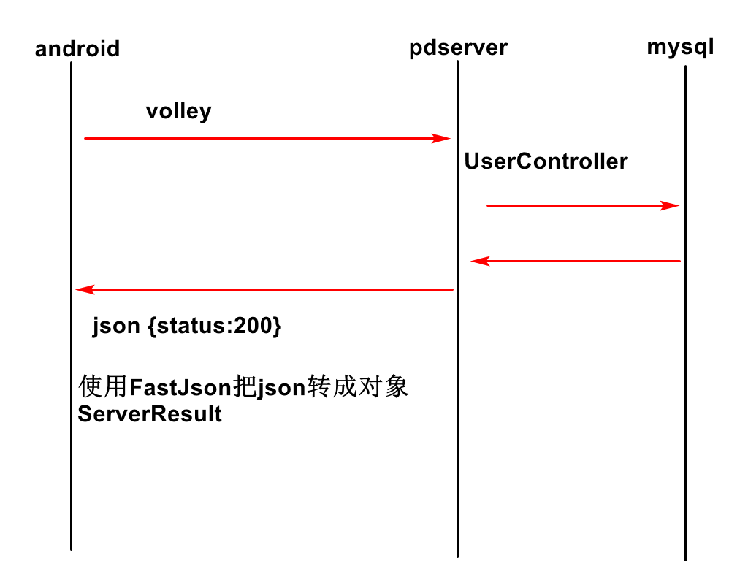

图- 92

### 测试服务器接口

1. 查看源码 pdServer\src\main\java\com\pd\controller\UserController.java

//http://localhost:8090/user/login.html?username=b&password=123457

@RequestMapping("/user/login.html")

@ResponseBody

**public** PdResult Login

(String username,String password) **throws** Exception

{

password=DesUtil.*encrypt*(password, "88889999");

password=MD5Encrypt.*MD5Encode*(password);

PdResult ajiaResult=**new** PdResult();

ajiaResult.setStatus(500);

PdUser dbPdUser=userService

.selectByUsername(username);

**if** (dbPdUser!=**null** &&

password.equals(dbPdUser.getPassword()))

{

ajiaResult.setStatus(200);

}

**return** ajiaResult;

}

2. 浏览器测试

http://192.168.221.194/user/login.html?username=180601&password=123456

### 实现

**LoginActivity.oncreate()中增加如下代码**

**public class** LoginActivity **extends** AppCompatActivity {  
  
 @Override  
 **protected void** onCreate(Bundle savedInstanceState) {  
 **super**.onCreate(savedInstanceState);  
 setContentView(R.layout.***activity_login***);  
 *//有个注册按钮  
 //找到注册按钮* Button registerBtn= (Button)  
 findViewById(R.id.***login_register***);  
 *//设置事件监听* registerBtn.setOnClickListener(**new** View.OnClickListener() {  
 @Override  
 **public void** onClick(View v) {  
 *//跳到register* Intent intent=**new** Intent(LoginActivity.**this**,Register.**class**);  
 startActivity(intent);  
 }  
 });  
 *//找到登录按钮* Button loginBtn= (Button) findViewById  
 (R.id.***login_login***);  
 *//设置事件监听* loginBtn.setOnClickListener(**new** View.OnClickListener() {  
 @Override  
 **public void** onClick(View v) {  
 *//1,找到输入框* EditText usernameEt= (EditText)  
 findViewById(R.id.***login_username***);  
 EditText passwordEt= (EditText) findViewById  
 (R.id.***login_password***);  
 *//2,接收用户输入的内容* String username=usernameEt.getText().toString();  
 String password=passwordEt.getText().toString();  
 *//3,判断数据* **if** (!TextUtils.*isEmpty*(username)  
 && !TextUtils.*isEmpty* (password)){  
 *//4,把数据发给服务器的controller  
 //4.1 拼出url* String url=PDApplication.***SERVER_IP*** +**"/user/login.html"**;  
 *//4.2 准备发送的数据* url=url  
 +**"?username="**+username  
 +**"&password="**+password;  
 *//4.3 发送* MySuccessListener mySuccessListener=**new** MySuccessListener();  
 MyErrorListener myErrorListener=**new** MyErrorListener();  
 StringRequest stringRequest=  
 **new** StringRequest(url,mySuccessListener,myErrorListener);  
 RequestQueue requestQueue=  
 Volley.*newRequestQueue*(LoginActivity.**this**);  
 requestQueue.add(stringRequest);  
 *//voller框架会完成下面的事情  
 //1,从队列中取出请求  
 //2,联网发送数据  
 //3,如果联网成功，调Listener的实现类  
 //4,如果联网失败，调errorListener的实现类  
  
 //4.4 接收数据  
 //4.5 显示结果* }  
 }  
 });  
 }  
 *//内部类  
 //联网成功后回调* **class** MySuccessListener  
 **implements** Response.Listener<String>  
 {  
 @Override  
 **public void** onResponse(String s) {  
 *//用fastJson把json转成对象* ServerResult serverResult=  
 JSON.*parseObject* (s,ServerResult.**class**);  
 String msg=**"登录失败"**;  
 **if** (serverResult.getStatus()==200)  
 {  
 msg=**"登录成功"**;  
 }  
 Toast.*makeText*(LoginActivity.**this**,  
 msg,Toast.***LENGTH_LONG***)  
 .show();  
  
 }  
 }  
 *//联网失败(服务器没开，url写错了)后回调* **class** MyErrorListener **implements** Response.ErrorListener{  
  
 @Override  
 **public void** onErrorResponse(VolleyError volleyError) {  
 System.***out***.println(**"联网出错"**);  
 }  
 }  
}

## 显示主界面

### 分析，如图-93所示。

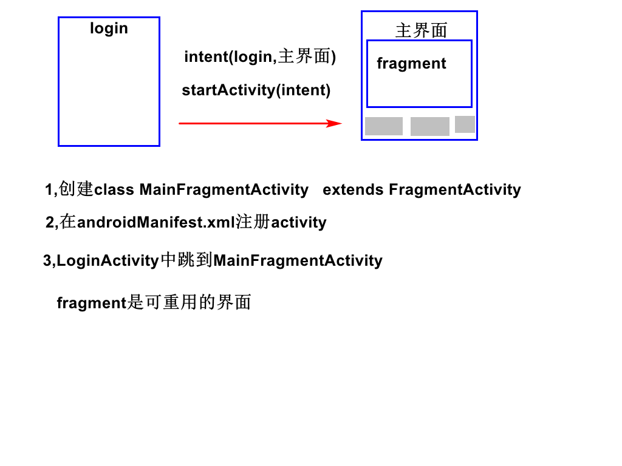

图- 93

### 显示三个按钮

创建java Class，类名为 MainFragmentActivity

加载main_framgent,只出button

**public class** MainFragmentActivity  
 **extends** FragmentActivity{  
 *//只有一个参数* @Override  
 **protected void** onCreate  
 (@Nullable Bundle savedInstanceState) {  
 **super**.onCreate(savedInstanceState);  
 setContentView(R.layout.***main_fragment***);  
 }  
}

清单文件注册,activity标签要放在application标签里面。

*<?*xml version="1.0" encoding="utf-8"*?>*<manifest xmlns:android="http://schemas.android.com/apk/res/android"  
 package="com.pd.pdmobile">  
*<!--权限-->* <uses-permission android:name="android.permission.INTERNET">  
  
 </uses-permission>  
 <application  
 android:allowBackup="true"  
 android:icon="@mipmap/ic_launcher"  
 android:label="@string/app_name"  
 android:supportsRtl="true"  
 android:theme="@style/AppTheme">  
 <activity android:name=".MainActivity">  
 <intent-filter>  
 <action android:name="android.intent.action.MAIN" />  
  
 <category android:name="android.intent.category.LAUNCHER" />  
 </intent-filter>  
 </activity>  
 <activity android:name=".LoginActivity" />  
 <activity android:name=".RegisterActivity">  
 </activity>

<activity android:name=".MainFragmentActivity"/>

</application>  
  
</manifest>

### 登录成功跳到主界面

**if** (result.getStatus() == 200) {  
 Toast.*makeText*(LoginActivity.**this**, **"登录成功"**, Toast.***LENGTH_LONG***).show();  
 **try** {*//保存用户*   
 Intent intent = **new** Intent(LoginActivity.**this**, MainFragmentActivity.**class**);  
 startActivity(intent);  
 } **catch** (Exception e) {  
 e.printStackTrace();  
 }  
  
}

## 数据保存

### sqlite分析，如图-94所示。

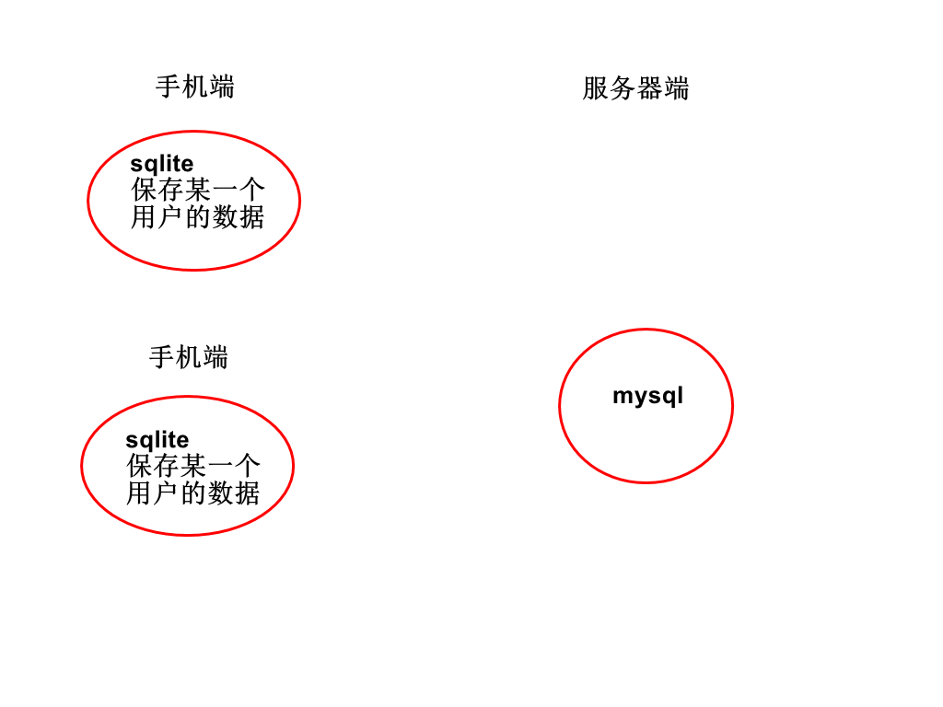

图- 94

数据保存过程，如图-95所示。

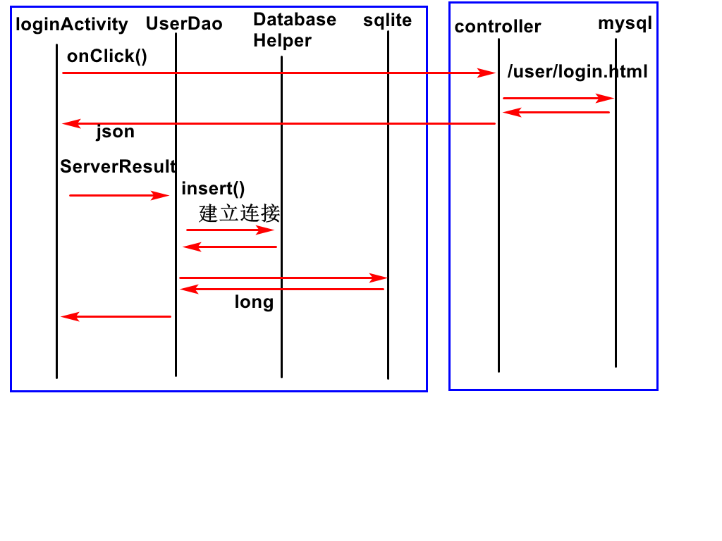

图- 95

### 保存数据

#### databaseHelper

**public class** DatabaseHelper **extends** SQLiteOpenHelper {  
  
 **public** DatabaseHelper(Context context) {  
 //代码出错，每次修改后，改一下库名。

**super**(context, **"pd.db"**, **null**, 1);  
 }  
  
 @Override  
 **public void** onCreate(SQLiteDatabase db) {  
 String sql = **"create table pd_user ("** + **"username varchar(50)) "**;  
  
 db.execSQL(sql);  
 }  
  
 @Override  
 **public void** onUpgrade(SQLiteDatabase db, **int** oldVersion, **int** newVersion) {  
  
 }  
}

#### UserDAO

*//操作user表***public class** UserDAO {  
 **public long** insert  
 (Activity activity,  
 String username)  
 {  
 **long** row=0;  
 *//1，得到连接* DatabaseHelper databaseHelper=  
 **new** DatabaseHelper(activity);  
 *//执行sql语句* SQLiteDatabase sqLiteDatabase=  
 databaseHelper  
 .getWritableDatabase();  
  
  
 *//contentValues是key,value  
 //user 有两列username,password  
 //contentValues.put(username,1)  
 //contexntValues.put(password,a)  
 //2,创建contentValues* ContentValues contentValues=**new** ContentValues();  
 contentValues.put(**"username"**,username);  
 *//3,往数据库写数据* row=sqLiteDatabase.insert(**"user"**,**null** ,contentValues);  
 *//4,关闭连接* sqLiteDatabase.close();  
 databaseHelper.close();  
 **return** row;  
 }  
}

#### LoginActivity

**if** (result.getStatus() == 200) {  
 Toast.*makeText*(LoginActivity.**this**, **"登录成功"**, Toast.***LENGTH_LONG***).show();  
 **try** {*//保存用户* UserDAO userDAO = **new** UserDAO();  
 userDAO.insert(LoginActivity.**this**, username);  
 Intent intent = **new** Intent(LoginActivity.**this**, MainFragmentActivity.**class**);  
 startActivity(intent);  
 } **catch** (Exception e) {  
 e.printStackTrace();  
 }  
  
}

#### 查看数据

使用夜神模拟器执行D:\Program Files\Nox\bin>文件夹下的adb

在 dos中切换到文件夹中执行下面的命令

adb shell

root@android:/ # ls

data

etc

root@android:/ # cd data

root@android:/data # ls

data

root@android:/data # cd data

root@android:/data/data # ls

com.pd.pdmobilestore(程序的包名)

root@android:/data/data # cd com.pd.pdmobilestore（改成自己程序的包名）

root@android:/data/data/com.pd.pdmobilestore # ls

app_webview

cache

databases

lib

root@android:/data/data/com.pd.pdmobilestore # cd databases

root@android:/data/data/com.pd.pdmobilestore/databases # ls

pd.db

pd.db-journal

root@android:/data/data/com.pd.pdmobilestore/databases # sqlite3 pd.db

SQLite version 3.7.11 2012-03-20 11:35:50

Enter ".help" for instructions

Enter SQL statements terminated with a ";"

sqlite> .table

android_metadata pd_user

sqlite> select * from pd_user;

180611

sqlite> .quit

root@android:/data/data/com.pd.pdmobilestore/databases # exit

D:\Program Files\Nox\bin>

#### 使用原生模拟器执行adb shell

查看android-sdk-windows

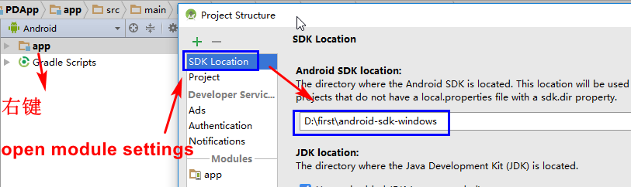

在dos下进入android-sdk-windows\platform-tools文件夹

执行adb shell

### 查询数据，如图-96所示。

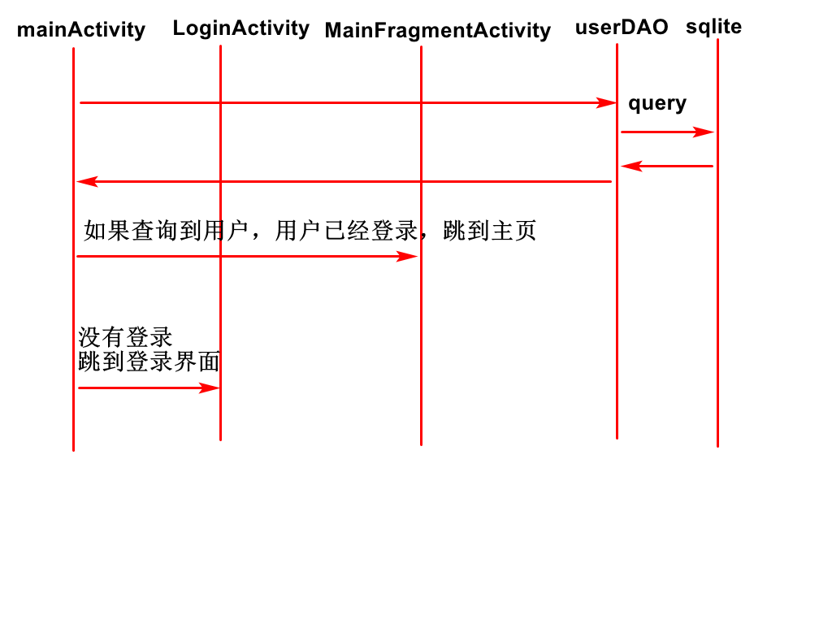

图- 96

1. userDao增加query

*//用户的个数***public int** query(Activity activity)  
{  
 **int** row=0;  
 *//1,得到连接* DatabaseHelper  
 databaseHelper=**new** DatabaseHelper(activity);  
 SQLiteDatabase db=databaseHelper  
 .getReadableDatabase();  
 *//2,执行select语句* String sql=**"select * from user"**;  
 *//cursor游标，相当于jdbc中的结果集resultSet  
 //jdbc selct * from user  
 // where username=? and password=?  
 //[a,1]* String[] args=**null**;  
 Cursor cursor=db.rawQuery(sql,args);  
 **if** (cursor!=**null**)  
 {  
 *//3,得到行数* row=cursor.getCount();*//数据的行数* }  
 *//4,关闭连接* db.close();  
 databaseHelper.close();  
 **return** row;  
}

1. MainActivity修改代码

**public void** run() {  
 **super**.run();  
 **try** {  
 sleep(3000);  
 //跳到LoginActivity  
 //p1:从那  
 //p2:去那  
 //查询数据库，看用户有没有登录  
 //登录后，直接跳到mainFragmentActivty  
 //没登录跳到login  
 Class toActivity=LoginActivity.**class**;  
 UserDAO userDAO=**new** UserDAO();  
 **int** row=userDAO.query(MainActivity.**this**);  
 **if** (row>=1)  
 {  
 toActivity=MainFragmentActivity.**class**;  
 }  
 Intent intent=**new** Intent(MainActivity.**this** ,toActivity);  
 startActivity(intent);  
 } **catch** (Exception e) {  
 }  
}

## 显示商品

### 显示商品有两种方式。

1，纯c/s

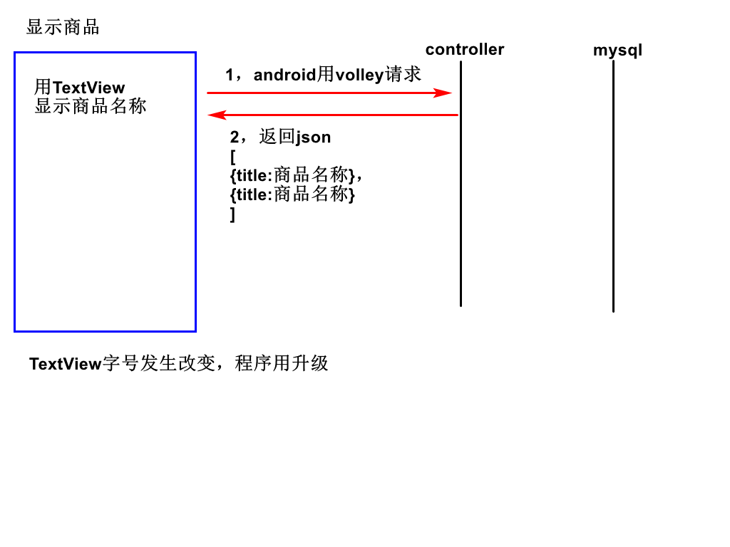

2,c/s+b/s

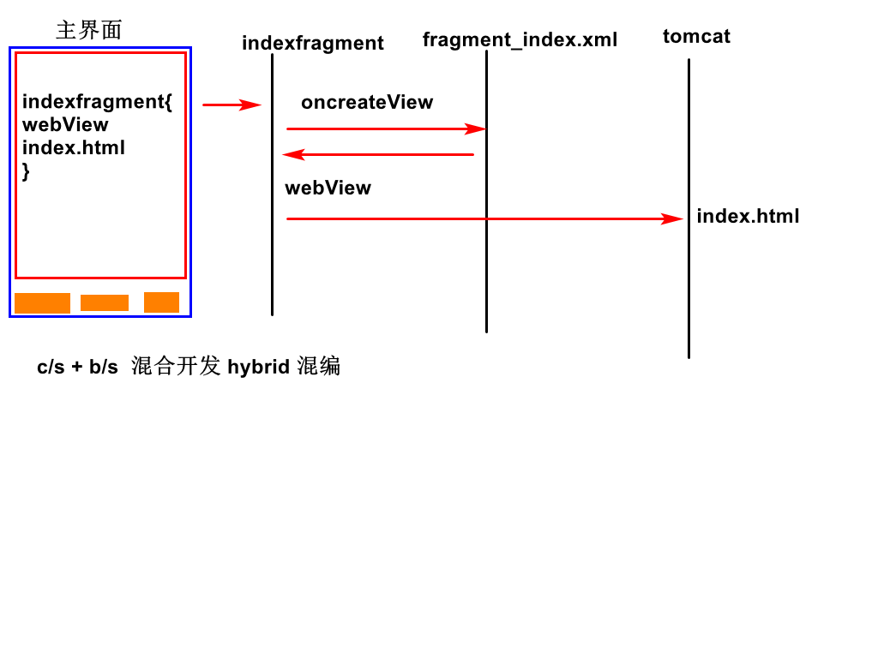

图- 97

mainFragmentActivity加载的布局与indexfragment关系，如图-98所示。

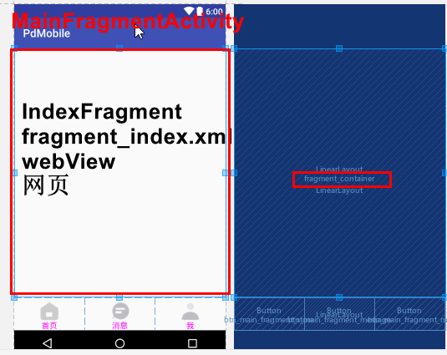

图- 98

### 显示首页

创建IndexFragment

*//fragment类是v4包***public class** IndexFragment **extends** Fragment {  
 @Nullable  
 @Override  
 **public** View onCreateView(LayoutInflater inflater, @Nullable ViewGroup container, @Nullable Bundle savedInstanceState) {  
 *//把fragment_index.xml转成view  
 /*getActiviyt()返回的是mainFragmentActivity*/* View view=View.*inflate*(getActivity(),R.layout.***fragment_index***,**null**);  
 *//找到webView* WebView webView= (WebView) view.findViewById(R.id.***webView***);  
 *//单击超连接，打开的是手机的浏览器,不能打开浏览器* webView.setWebViewClient(**new** WebViewClient());  
 *//用webView加载网页* String url=PdApplication.***serverIP***+**"/mobileIndex.html"**;  
 webView.loadUrl(url);  
 WebSettings webSettings=webView.getSettings();  
 *//允许webview执行js* webSettings.setJavaScriptEnabled(**true**);  
 *//返回view* **return** view;  
 }  
}

MainFragmentActivity中加载IndexFragment

IndexFragment **indexFragment**;*//商城首页  
//只有一个参数*@Override  
**protected void** onCreate(@Nullable Bundle  
 savedInstanceState) {  
 **super**.onCreate(savedInstanceState);  
 *//加载res/layout/main_fragment.xml* setContentView(R.layout.***main_fragment***);  
 *//main_fragment.xml中有一个linearLayout,  
 // id是fragment_container  
 //显示fragment用的是事务  
 //开始事务* FragmentManager manager=  
 getSupportFragmentManager();  
 FragmentTransaction transaction=manager  
 .beginTransaction();  
 *//动作1：添加indexFragment* **indexFragment**=**new** IndexFragment();  
 **int** containerId=R.id.***fragment_container***;  
 *//使用linearLayout来显示indexFragment* transaction.add(containerId,**indexFragment**);  
 *//动作2:显示indexFragment* transaction.show(**indexFragment**);  
 *//提交事务  
 //前面有两个动作，如果有一个失败，就不提交了* transaction.commit();  
  
}

## 显示 消息，我

商城首页，消息，我之间的关系，如图-99所示。

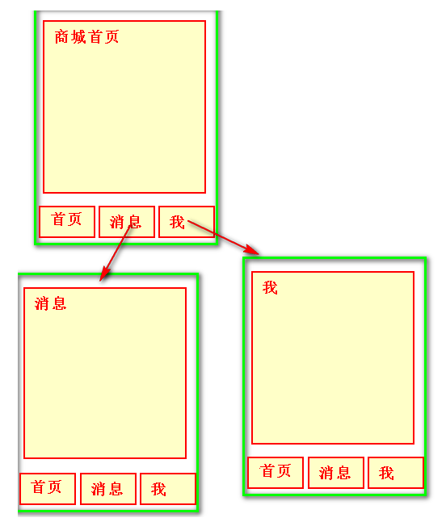

图- 99

创建messageFragment

**public class** MessageFragment **extends** Fragment {  
 @Nullable  
 @Override  
 **public** View onCreateView(LayoutInflater inflater, @Nullable ViewGroup container, @Nullable Bundle savedInstanceState) {  
 View view=View.*inflate* (getActivity(),  
 R.layout.***fragment_message***,  
 **null**);  
 **return** view;  
 }  
}

创建meFragment

**public class** MeFragment **extends** Fragment {  
 @Nullable  
 @Override  
 **public** View onCreateView(LayoutInflater inflater, @Nullable ViewGroup container, @Nullable Bundle savedInstanceState) {  
 View view=View.*inflate* (getActivity(),  
 R.layout.***fragment_me***,  
 **null**);  
 **return** view;  
 }  
}

修改MainFragmentActivity

**public class** MainFragmentActivity **extends** FragmentActivity {  
 IndexFragment **indexFragment**;  
 *//indexfragment,messgeFragment,mefragment* Fragment[] **fragments**=**new** Fragment[3];  
  
 *//indexBtn,messageBtn,MeBtn* Button[] **buttons**=**new** Button[3];  
  
 *//现在显示的是第几个fragment* **int currentFragmentIndex**=0;  
  
 *//单击的按钮是第几个* **int clickBtnIndex**=0;  
 *//参数只有一个* @Override  
 **protected void** onCreate  
 (@Nullable Bundle savedInstanceState) {  
 **super**.onCreate(savedInstanceState);  
 setContentView(R.layout.***main_fragment***);  
 *//在fragment_container中显示indexFragment  
  
 //开始事务* FragmentManager manager=getSupportFragmentManager();  
 FragmentTransaction transaction=manager.beginTransaction();  
 *//动作1：加载indexFragment到fragment_container中* **indexFragment**=**new** IndexFragment();  
 transaction.add(R.id.***fragment_container***,**indexFragment**);  
 *//动作2：显示indexfragment* transaction.show(**indexFragment**);  
 *//add()和show()有一个失败了，出异常，不执行commit()  
 //提交事务* transaction.commit();  
  
 *//创建两个fragment* MessageFragment messageFragment=**new** MessageFragment();  
MeFragment meFragment=**new** MeFragment();  
 *//把三个fragment放到fragments* **fragments**[0]=**indexFragment**;  
 **fragments**[1]=messageFragment;  
 **fragments**[2]=meFragment;  
  
 *//找到三个按钮* **buttons**[0]= (Button) findViewById(R.id.***btn_main_fragment_store***);  
 **buttons**[1]= (Button) findViewById(R.id.***btn_main_fragment_message***);  
 **buttons**[2]= (Button) findViewById(R.id.***btn_main_fragment_me***);  
  
 *//设置事件监听* MyBtnListener myBtnListener=**new** MyBtnListener();  
 **for**(Button button:**buttons**)  
 {  
 button.setOnClickListener(myBtnListener);  
 }  
  
 *//设置第一个按钮的状态为选中* **buttons**[**currentFragmentIndex**].setSelected(**true**);  
  
 }  
 *//按钮事件监听的类* **class** MyBtnListener **implements** View.OnClickListener  
 {  
  
 @Override  
 **public void** onClick(View v) {  
 *//判断单击是第几个按钮 clickBtnIndex=1 fragments[1]* **switch** (v.getId())  
 {  
 **case** R.id.***btn_main_fragment_store***:  
 **clickBtnIndex**=0;  
 **break**;  
 **case** R.id.***btn_main_fragment_message***:  
 **clickBtnIndex**=1;  
 **break**;  
 **case** R.id.***btn_main_fragment_me***:  
 **clickBtnIndex**=2;  
 **break**;  
 }  
 *//判断单击的是不是当前* **if** (**currentFragmentIndex**!=**clickBtnIndex**) {  
 *//开始事务* FragmentManager manager=getSupportFragmentManager();  
 FragmentTransaction transaction=manager.beginTransaction();  
 *//动作1：隐藏以前的fragment* Fragment hideFragment=**fragments**[**currentFragmentIndex**];  
 transaction.hide(hideFragment);  
 *//动作2:添加新的fragment* Fragment showFragment=**fragments**[**clickBtnIndex**];  
 **if** (showFragment.isAdded()==**false**)  
 {  
 transaction.add(R.id.***fragment_container***,showFragment);  
 }  
 *//动作3:显示新的fragment* transaction.show(showFragment);  
 *//提交* transaction.commit();  
 **buttons**[**currentFragmentIndex**].setSelected(**false**);  
 **buttons**[**clickBtnIndex**].setSelected(**true**);  
 **currentFragmentIndex**=**clickBtnIndex**;  
 }  
 }  
 }  
}

在androidManifest.xml配置屏幕切换时不执行onCreate()

<activity android:configChanges="orientation|screenSize" android:name=".MainFragmentActivity"/>

## 总结

电脑端，androidApp从服务器上接收的都是json，如图-100所示。

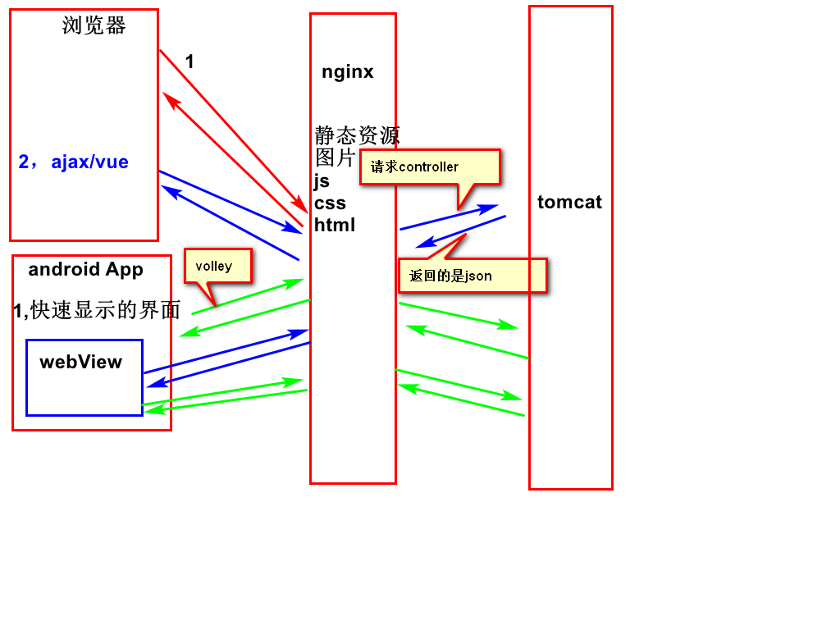

图- 100

# Docker容器技术

## 需求场景

Docker 提供轻量的虚拟化，通过docker镜像能创建出多个容器，一个容器相当于一个虚拟机。可以把镜像快速部署到无数台服务器上。

滴滴等公司都用了docker.

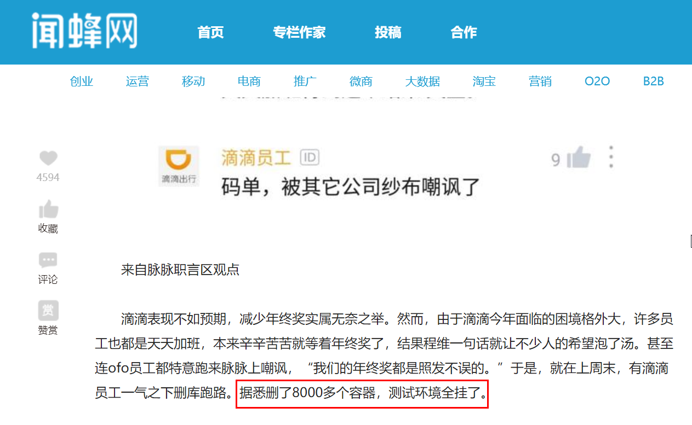

## Docker与虚拟机对比

每个虚拟器需要安装一个操作系统

虚拟机：资源全部隔离，cpu、内存、磁盘相互独立，一台宿主机中可以安装的虚拟机数量是一定的，有限的，移植性不强（文件很大，拷贝传输困难）。

Docker：部分共享部分隔离，共享cpu，内存，磁盘甚至操作系统，极为轻量,如图-126 所示。

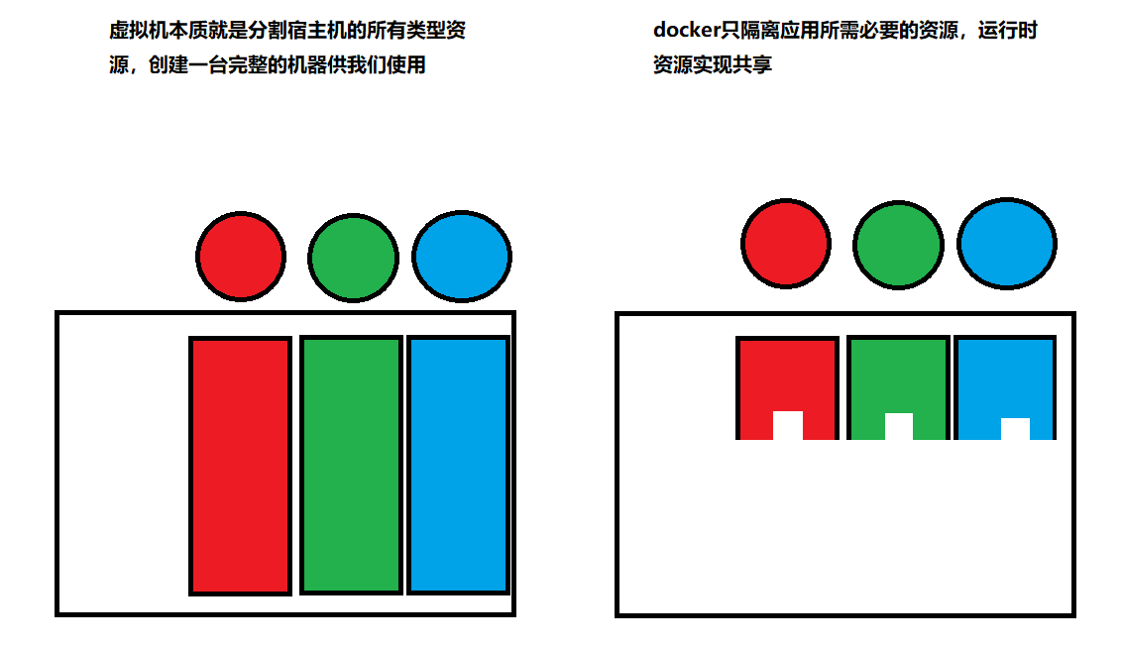

图- 126

## Docker五大要素

1. 沙箱：隔离，将应用之间的必要资源隔离开，防止互相影响，应用之间互相独立。
2. 镜像：模板，使用dockerfile制作镜像，通过镜像创建容器。
3. 容器：镜像的实例，镜像只读，容器可写，容器中可以保存应用产生的零时文件
4. 数据卷：挂载到容器上，用于保存必要数据。比如容器中数据库的数据，但是不建议用，因为重启容器需要挂载同步数据，效率较慢，解决方式：数据库拆分
5. 仓库：与maven仓库概念一致，应用都会保存在仓库中，创建容器是根据镜像的规定进行拉取，可以共享。

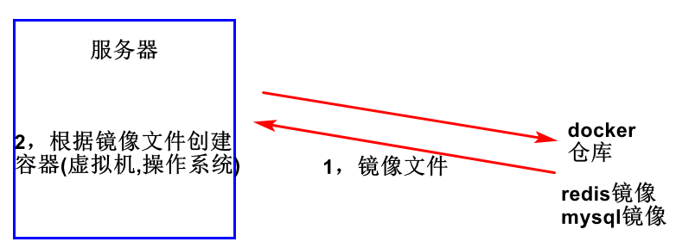

https://www.cnblogs.com/wushuaishuai/p/9984228.html

## Docker的版本及要求

Docker分为docker-ce（社区版-开源）和docker-ee（企业级-收费）

Docker基于linux3.8及以上版本64bit内核开发，所以在使用docker前需要确认linux内核版本，一般centos7以上。

查看linux版本命令：

uname -a

执行结果如图-127 所示.



图- 127

## 虚拟机的安装

### 安装虚拟机

1.解压“\亿发,移动端课前资料\docker”文件夹中的 centos7-empty.zip，得到centos7虚拟机。

2.双击CentOS7-empty.vmx文件启动centos7，单击“获取所有权”，如图- 128所示

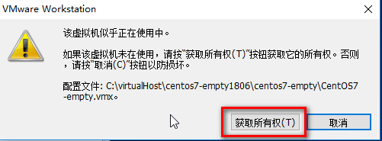

图- 128

3.在虚拟机窗口中单击输入用户名

用户名和密码都是root，如图-129 所示

Pwd:显示工作目录 print working directory

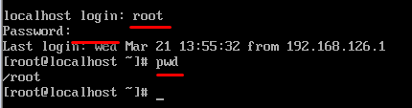

图- 129

### 修改静态IP

1.在windows上执行ipconfig查看vmnet8的ip

2.在虚拟机中执行vim命令修改ip,不是在xshell中执行

修改ip地址与vmnet8在同一个网络中，命令如下，先拷贝下面的命令，

vim /etc/sysconfig/network-scripts/ifcfg-ens33

然后单击vmware的编辑菜单🡪粘贴 拷贝命令到虚拟机中执行，如图-130 所示。

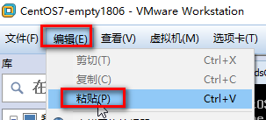

图- 130

修改ipAddr,gateway,dns, 如图-131 所示。

gateway，dns的前三段与ip的前三段一样，最后一段是2。

IPADDR，GATEWAY,DNS1是关键字，不要误操作删除了字母或添加了字母。

按i进入编辑模式，编辑ipAddr,GATEWAy,DNS1

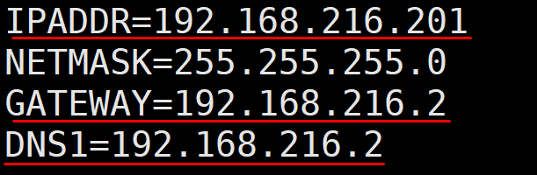

图- 131

按esc进入命令模式，

输入:wq,注意:wq显示在屏幕最下面。

3.执行下面的命令重启网络服务，让ip地址生效

service network restart

使用xshell连接centos7虚拟机

xshell中执行 ping [www.tmooc.cn](http://www.tmooc.cn)

Ctrl+c退出

### 关闭防火墙

systemctl stop firewalld.service #关闭防火墙服务

systemctl disable firewalld.service #禁止防火墙开启启动

firewall-cmd --state #检查防火墙状态

not running

### 测试防火墙是否关闭

在windows中ping虚拟机

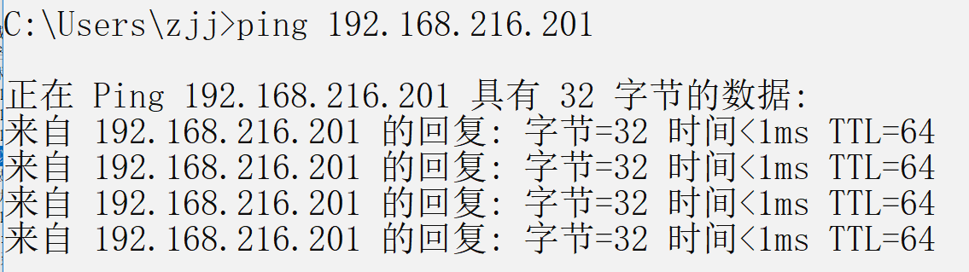

## 安装docker

### 验证docker是否安装好

虚拟机中的docker已经装好了, 执行docker version 命令查看docker的版本。

[root@localhost ~]# docker version

Client:

Version: 17.12.1-ce

API version: 1.35

Go version: go1.9.4

Git commit: 7390fc6

Built: Tue Feb 27 22:15:20 2018

OS/Arch: linux/amd64

Cannot connect to the Docker daemon at unix:///var/run/docker.sock. Is the docker daemon running?

## 启动 docker

//查看docker状态

systemctl status docker

Active: inactive (dead)

//启动docker

systemctl start docker

systemctl status docker

//停止docker

service docker stop

//重启docker

service docker restart

## docker命令

|  |  |
| --- | --- |
| 命令 | 用法 |
| yum -y install docker-ce | 下载最新版的docker |
| service docker start | 启动Docker服务 |
| service docker stop | 停止Docker服务 |
| service docker restart | 重新启动Docker服务 |
| docker version | 查看Docker的版本号 |
| docker pull 镜像地址:版本 | 从镜像仓库中下载 |
| docker save a2a69ca5184a > jt-centOS6.tar | 根据镜像id导出镜像 |
| docker save -o redis-3.2.8.tar redis:3.2.8 | 根据镜像名称导出镜像 |
| docker load -i docker-centos-6.5.tar | 指定jar包导入镜像文件 |
| docker rmi a2a69ca5184a | 根据Id号删除镜像文件 |
| docker rmi -f a2a69ca5184a | 强制删除镜像文件 删除镜像前需要先关闭容器 |
| docker images | 查询所有镜像文件 |
| docker inspect index.alauda.cn/tutum/centos:6.5 | 查看镜像文件细节信息 |
| docker tag 旧镜像名称和端口 redis-ali:0.0.1 | 修改镜像的名称 |
| docker build -t 镜像名称:版本号 | 根据dockerfile来创建镜像文件 |
| docker run -d --name 容器名 镜像名:版本号 | 根据镜像名称启动容器 |
| docker run -d --name 容器名(自定) 镜像id号 | 根据镜像id启动容器 |
| docker run -d -p 虚拟机端口:镜像端口 --name 容器名 镜像名:版本号 | 启动容器,并指定暴露端口 |
| docker ps | 查看活动的docker容器进程 |
| Docker ps -a/-all | 查看全部的容器 |
| docker exec -it 容器id bash | 进入指定的容器 |
| docker stop 容器Id号 | 停止指定容器 |
| docker start 容器Id号 | 启动创建好的容器 |
| docker stop $(docker ps -q) & docker rm $(docker ps -aq) | 关闭和删除所有的容器 |
| docker rm 容器Id | 删除指定的容器 |

## Redis案例

### 加载镜像

#### 查看帮助文档

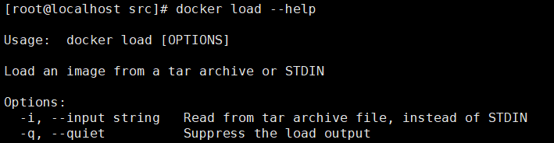

#### 上传文件

使用fz进入/usr/local/src创建redis文件夹

上传\亿发,移动端课前资料\docker\ dockerImage\redis-3.2.8.tar到/usr/local/src/redis

#### 加载镜像

cd /usr/local/src/redis

docker load -i redis-3.2.8.tar

#### 查看镜像

docker images

执行结果如图-134 所示

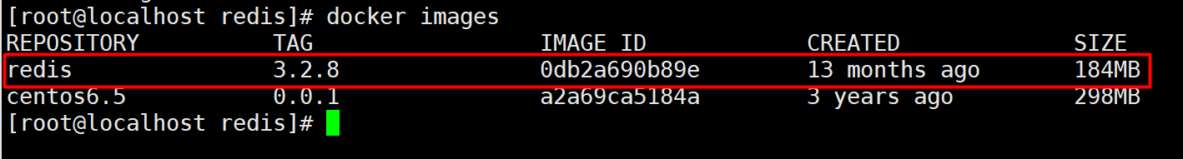

图- 134

### 创建容器

docker run -d --name redis7000 -p 7000:6379 redis:3.2.8

参数说明：

-d，则containter将会运行在后台模式(Detached mode)

--name 实例名称

-p 对外程序访问端口7000，宿主机映射的redis端口6379

最后的redis为镜像的名称

访问过程如图-135 所示.

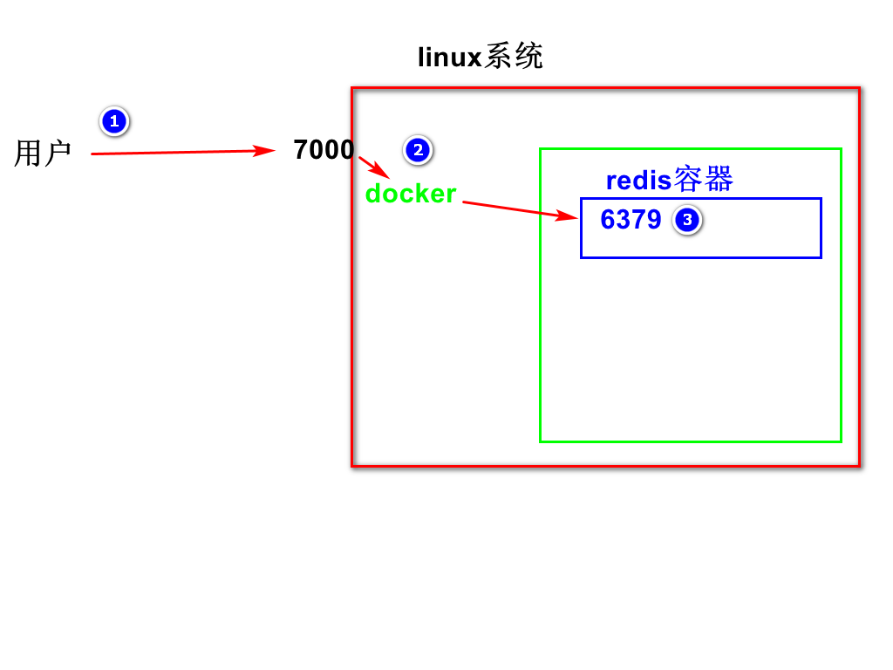

图- 135

查看容器

docker ps -a

显示结果如图-136 所示



图- 136

### 测试单个节点

创建maven quick start项目，项目名pd-redis。

pom.xml中把junit版本改成4.12,添加jedis依赖

<!-- jedis -->

<dependency>

<groupId>redis.clients</groupId>

<artifactId>jedis</artifactId>

<version>2.6.2</version>

</dependency>

创建测试类 JedisTest，拷贝下面的方法

@Test //完成单实例链接,修改代码中ip地址

public void jedis(){

Jedis jedis = new Jedis("192.168.163.30", 7000);

//jedis.auth("123456");

jedis.set("name", "tony"); //调用redis命令set

String s = jedis.get("name");

System.out.println(s);

jedis.close();

}

### 查看服务器上的数据

进入到redis7000容器中，进入到容器中执行命令

[root@localhost redis]# docker exec -it redis7000 bash

root@9cc7930f4c69:/data# redis-cli

127.0.0.1:6379> keys *

1) "name"

127.0.0.1:6379> get name

"tony"

//退出redis客户端

127.0.0.1:6379> exit

//退出容器

root@9cc7930f4c69:/data# exit

exit

[root@localhost redis]#

### 创建多个redis容器

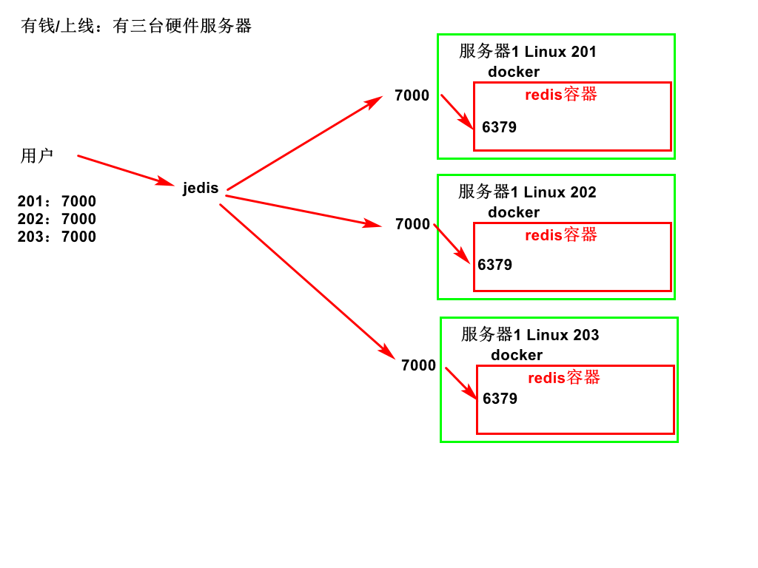

访问过程如图- 137所示

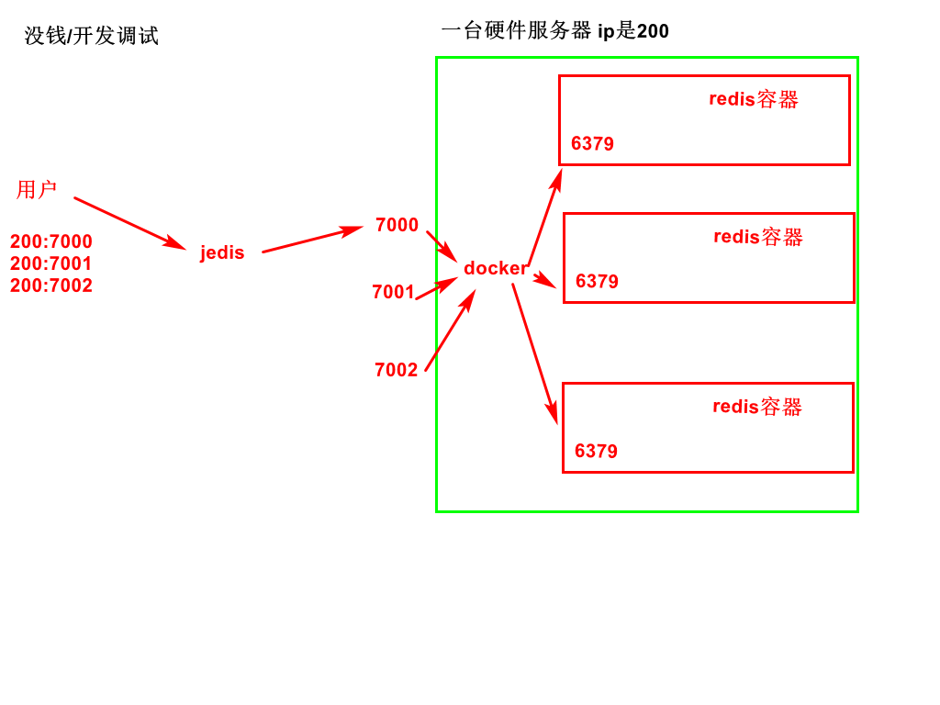

使用镜像创建容器保证开发调试阶段和上线后的环境一致

图- 137

docker run -d --name redis7001 -p 7001:6379 redis:3.2.8

docker run -d --name redis7002 -p 7002:6379 redis:3.2.8

### 查看容器

docker ps -a

显示的结果如图-138 所示



图- 138

### 测试分片

拷贝代码

//redis测试分片

@Test

public void test02(){

//2.创建分片的连接池

JedisPoolConfig poolConfig = new JedisPoolConfig();

poolConfig.setMaxTotal(500);

poolConfig.setMaxIdle(20);

//3.准备redis的分片

List<JedisShardInfo> shards = new ArrayList<JedisShardInfo>();

shards.add(new JedisShardInfo("192.168.65.110", 7000));

shards.add(new JedisShardInfo("192.168.65.110", 7001));

shards.add(new JedisShardInfo("192.168.65.110", 7002));

//1.创建分片的对象

ShardedJedisPool jedisPool =

new ShardedJedisPool(poolConfig, shards);

//获取jedis对象

ShardedJedis shardedJedis = jedisPool.getResource();

//5.redis的存取值操作

for (int i = 0; i < 9; i++) {

shardedJedis.set("n"+i,"我是分片操作"+i);

}

}

### 进入3个容器内部查看数据

//进入到第一个redis容器，查看数据

[root@localhost redis]# docker exec -it redis7000 bash

root@4fb42d95757f:/data# redis-cli

127.0.0.1:6379> keys *

1) "n8"

2) "n0"

3) "n6"

4) "n3"

127.0.0.1:6379> exit

root@4fb42d95757f:/data# exit

exit

//进入到第二个redis容器，查看数据

[root@localhost redis]# docker exec -it redis7001 bash

root@1418ed384483:/data# redis-cli

127.0.0.1:6379> keys *

1) "n2"

127.0.0.1:6379> exit

root@1418ed384483:/data# exit

exit

//进入到第三个redis容器，查看数据

[root@localhost redis]# docker exec -it redis7002 bash

root@58de528a1c05:/data# redis-cli

127.0.0.1:6379> keys *

1) "n5"

2) "n1"

3) "n7"

4) "n4"

127.0.0.1:6379> exit

root@58de528a1c05:/data# exit

### 删除容器

#查看所有容器

docker ps -a

#停止实例

docker stop redis7000

//运行代码会报错

#开启实例

docker start redis7000

#删除容器,先要停止容器

docker stop redis7000

docker rm redis7000

docker ps -a

docker run -d --name redis7000 -p 7000:6379 redis:3.2.8

查看容器使用的cpu,内存



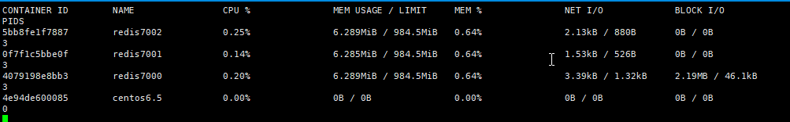

退出 ctrl+c

### Docker小结

在有多台服务器时使用docker的优点。

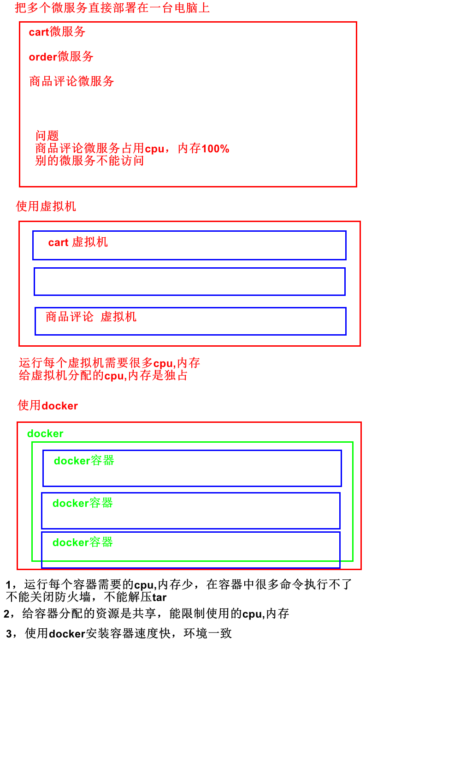

## 创建网络

不指定ip地址tomcat无法访问mysql，如图-139 所示

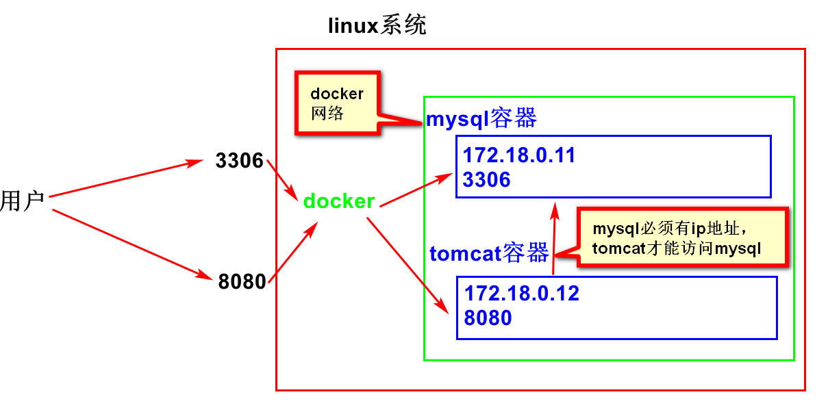

图- 139

Tomcat,Mysql配置成独立服务器

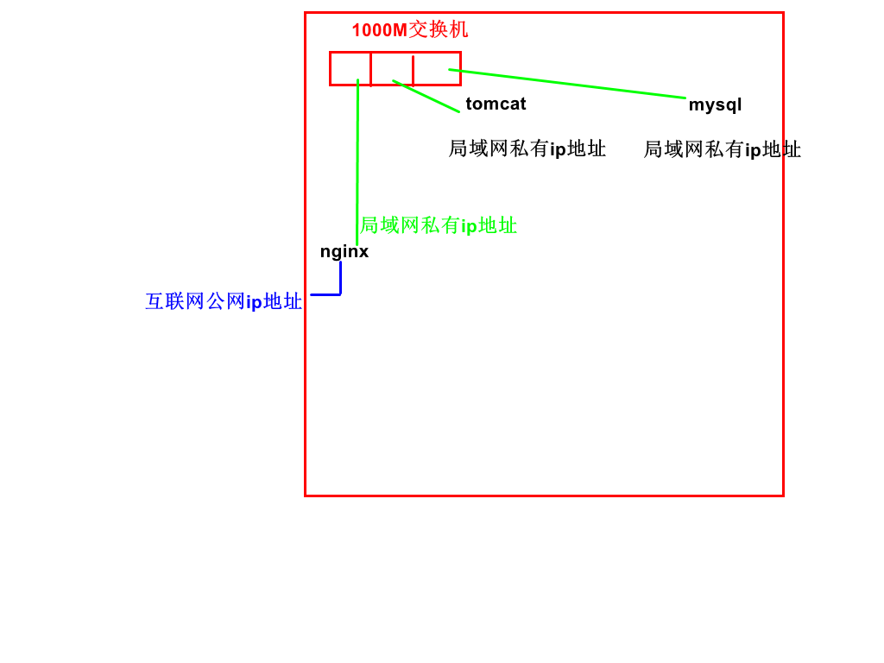

### 案例

### 查看ip地址

[root@localhost ~]# ifconfig

docker0: flags=4163<UP,BROADCAST,RUNNING,MULTICAST> mtu 1500

inet 172.17.0.1 netmask 255.255.0.0 broadcast 172.17.255.255

ens33: flags=4163<UP,BROADCAST,RUNNING,MULTICAST> mtu 1500

inet 192.168.216.201 netmask 255.255.255.0 broadcast 192.168.216.255

### 创建网络

执行docker network create --subnet=172.18.0.0/24 dockernet创建一个网络

docker network create --subnet=172.18.0.0/24 dockernet

a5cd262aeff63cdeefbab3f768ccc542a635c658b51e4e95307b03adb05a69d0

//执行ifconfig，查看ip信息，发现多了一个172.18.0.1 IP

[root@localhost ~]# ifconfig

br-a5cd262aeff6: flags=4099<UP,BROADCAST,MULTICAST> mtu 1500

inet 172.18.0.1 netmask 255.255.255.0 broadcast 172.18.0.255

docker0: flags=4163<UP,BROADCAST,RUNNING,MULTICAST> mtu 1500

inet 172.17.0.1 netmask 255.255.0.0 broadcast 172.17.255.255

ens33: flags=4163<UP,BROADCAST,RUNNING,MULTICAST> mtu 1500

inet 192.168.216.201 netmask 255.255.255.0 broadcast 192.168.216.255

## 安装mysql容器

### 上传文件

上传“\培优课前资料\亿发,移动端课前资料\docker\dockerImage\”中的mysql-image.tar到/usr/local/src文件夹中。

确认上传完成后，再执行下面的命令，否则加载mysql镜像失败

### 加载mysql镜像

[root@localhost ~]# cd /usr/local/src

[root@localhost src]# ls

mysql-image.tar redis

//加载镜像

[root@localhost src]# docker load -i mysql-image.tar

//查看镜像，刚加载的镜像的repository,tag为none

[root@localhost src]# docker images

REPOSITORY TAG IMAGE ID CREATED SIZE

<none> <none> 44a8e1a5c0b2 16 months ago 407MB

//设置镜像的名称

[root@localhost src]# docker tag 44a8e1a5c0b2 docker.io/mysql:5.7

//再次查看镜像

[root@localhost src]# docker images

REPOSITORY TAG IMAGE ID CREATED SIZE

mysql 5.7 44a8e1a5c0b2 16 months ago 407MB

### 创建mysql容器

//启动mysql docker容器，设置root密码，设置默认编码，指定端口映射。

[root@localhost src]# docker run --net dockernet --ip 172.18.0.11 --name=mysql-container -it -d -p 3306:3306 -e MYSQL_ROOT_PASSWORD=root mysql:5.7 --character-set-server=utf8

[root@localhost src]# docker ps -a

//查看mysql的ip地址

[root@localhost src]# docker inspect mysql-container

[

"Networks": {

"dockernet": {

"IPAMConfig": {

"IPv4Address": "172.18.0.11"

},

]

### 导入数据库

执行过程如图-140 所示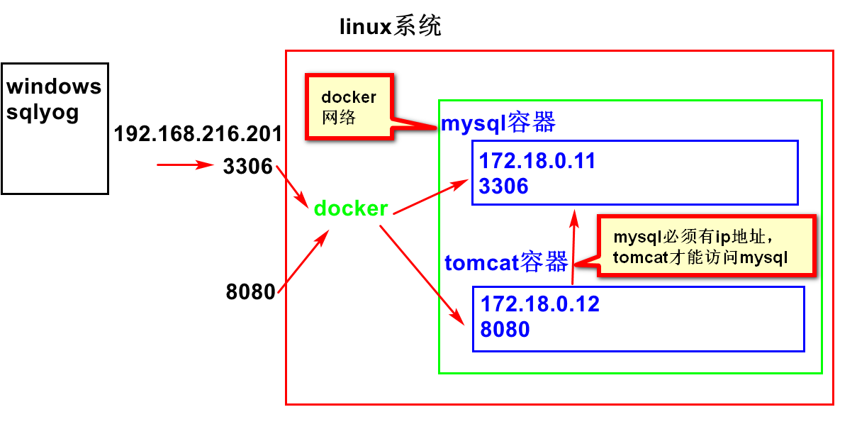

图- 140

在windows启动sqlyog客户端，导入数据,Ip地址是虚拟机的ip

关闭以前的连接，创建新的连接，配置信息如图-141 所示

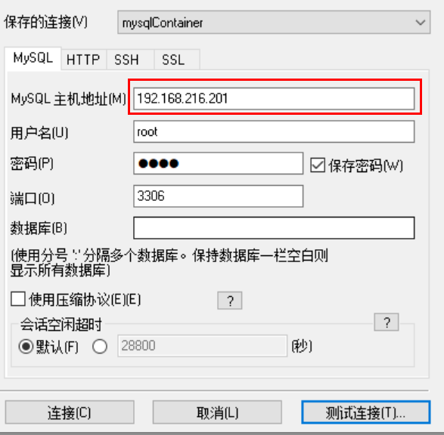

图- 141

连接成功后，只显示4个数据库，如图- 142所示

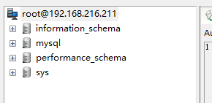

图- 142

导入数据库，如图-143 所示。

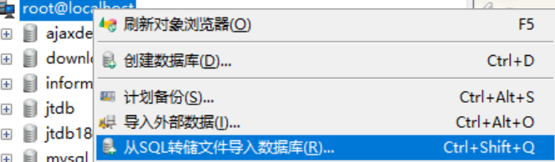

图- 143

执行“\培优课前资料\亿发,移动端课前资料\docker\EasyMall”文件夹下的easymall.sql

刷新数据库，如图-144 所示。



图- 144

刷新后能看到easymall数据库，如图-145 所示。

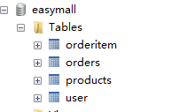

图- 145

### 如查连不上mysql,报10060或10061,解决办法如下

先把虚拟机关机poweroff,再开机，xshell重新打开连接

systemctl stop firewalld.service

systemctl disable firewalld.service

systemctl start docker

docker start mysql-container

## 安装tomcat容器

### 服务器结构图，如图-146 所示

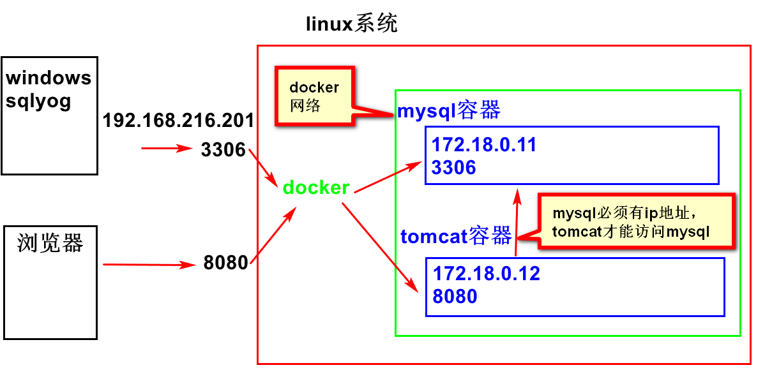

图- 146

### 上传镜像

上传“\培优课前资料\亿发,移动端课前资料\docker\dockerImage\”中的tomcat7-jre8-image.tar到/usr/local/src文件夹中。

### 安装镜像

[root@localhost ~]# cd /usr/local/src

[root@localhost src]# ls

mysql-image.tar redis tomcat7-jre8-image.tar

[root@localhost src]# docker load -i tomcat7-jre8-image.tar

[root@localhost src]# docker images

[root@localhost src]# docker tag 510e45f8f9f7 docker.io/tomcat:7.0

[root@localhost src]# docker images

### 创建容器

docker run -d -p 8080:8080 --net dockernet --ip 172.18.0.12 --name easyMall-tomcat tomcat:7.0

docker ps -a

windows浏览器中访问<http://虚拟机ip:8080>，能看到tomcat首页。

## 部署easymall

### 修改数据库链接地址

* 1. 在资源管理器中设置打开xml的软件

创建1.xml,双击1.xml,测试 一下是不是用你喜欢的编辑软件打开的。如果不是，按照下图设置打开xml的编辑软件，如图- 147所示。

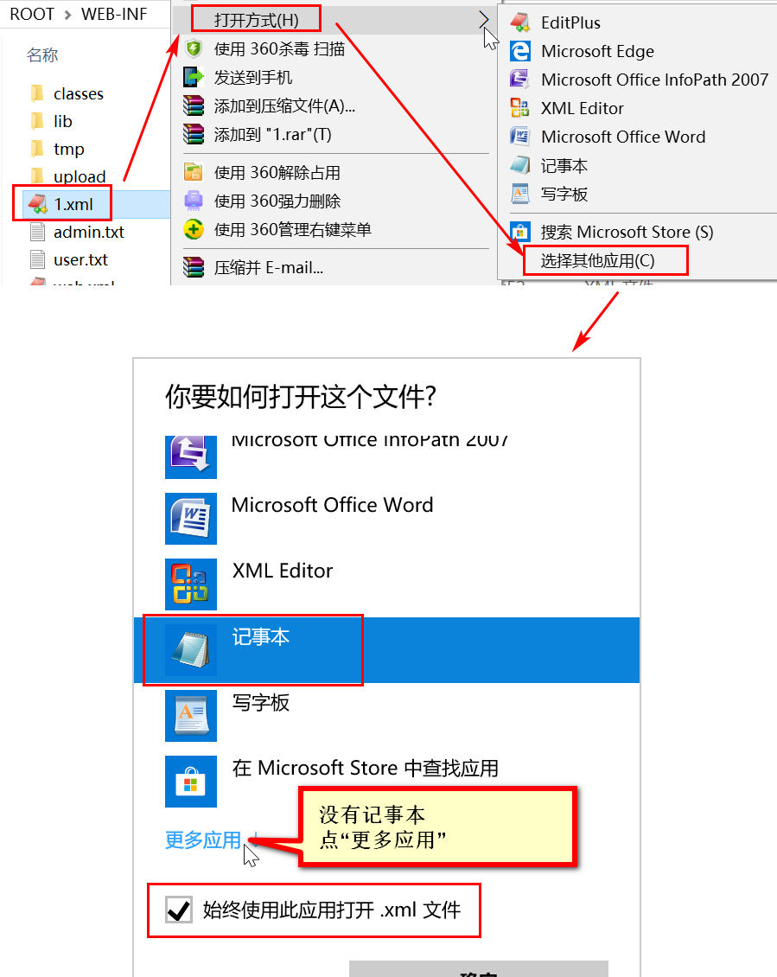

图- 147

* 1. 将“\培优课前资料\亿发,移动端课前资料\docker\EasyMall”文件夹中的ROOT.war改成ROOT.rar,用winrar直接打开，如图-148 所示。

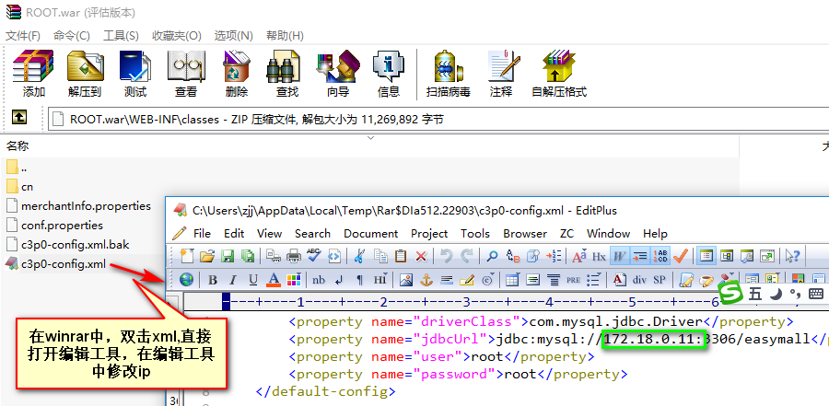

图- 148

将ROOT文件中的\WEB-INF\classes\c3p0-config.xml文件修改,修改数据库ip地址为mysql容器的ip地址172.18.0.11。保存修改，

<property name="jdbcUrl">

jdbc:mysql://172.18.0.11:3306/easymall

</property>

3.使用winrar再次打开ROOT.rar,查看ip地址是否修改过来了。

4.将ROOT.rar改成ROOT.war

5.上传ROOT.war到/usr/local/src文件夹中。

### 查看tomcat容器文件夹目录

docker ps -a

[root@localhost src]# docker exec -it easyMall-tomcat bash

root@c620df99d5e5:/usr/local/tomcat# cd /usr/local/tomcat

root@c620df99d5e5:/usr/local/tomcat# ls

LICENSE RELEASE-NOTES bin include logs temp work

NOTICE RUNNING.txt conf lib native-jni-lib webapps

root@c620df99d5e5:/usr/local/tomcat# cd webapps

root@c620df99d5e5:/usr/local/tomcat/webapps# ls

ROOT docs examples host-manager manager

root@c620df99d5e5:/usr/local/tomcat/webapps# exit

exit

[root@localhost src]#

### 上传root.war到tomcat容器中

[root@localhost src]# cd /usr/local/src

[root@localhost src]# ls

[root@localhost src]# docker cp ROOT.war easyMall-tomcat:/usr/local/tomcat/webapps/

浏览器中访问<http://虚拟机ip:8080/>，如图-149 所示

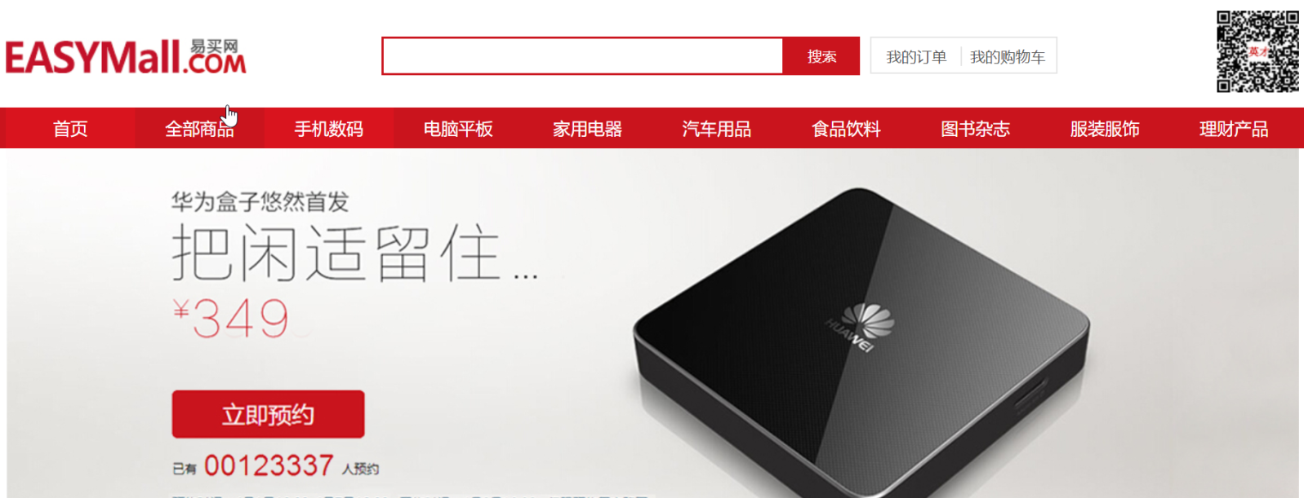

图- 149

如果root.war没有自动解压，重启容器

# docker stop easyMall-tomcat

# docker start easyMall-tomcat

### 为什么用容器

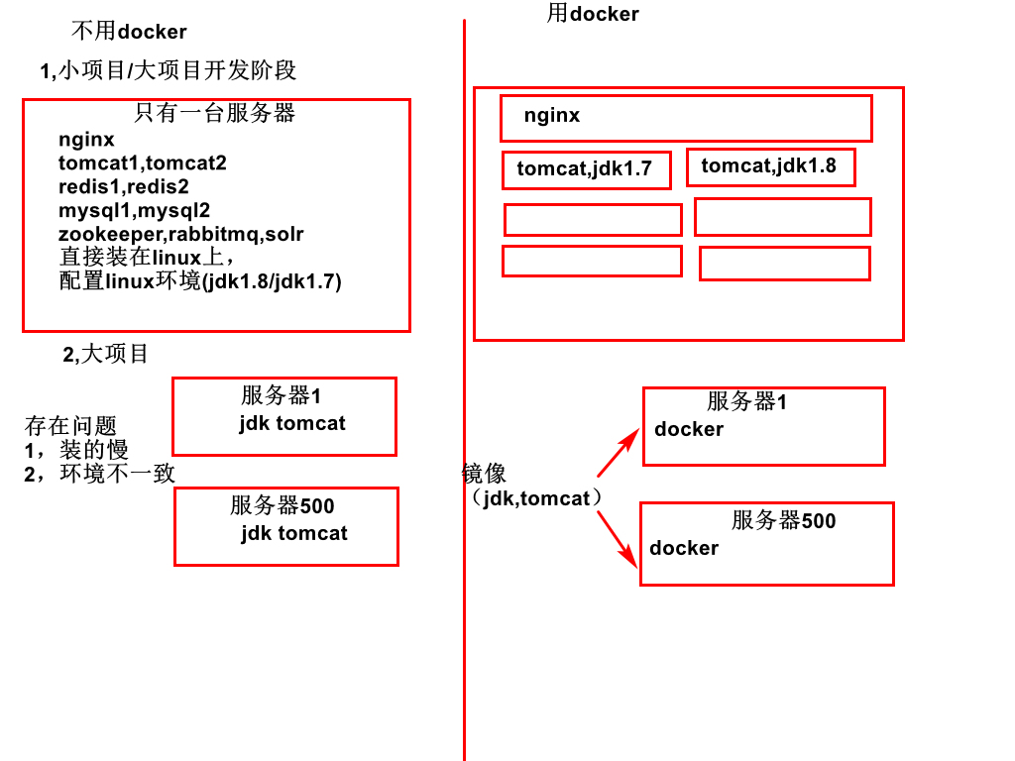

## Dockerfile制作镜像

Dockerfile是docker应用的核心，通过dockerfile能制作出新的镜像，如图- 150所示。

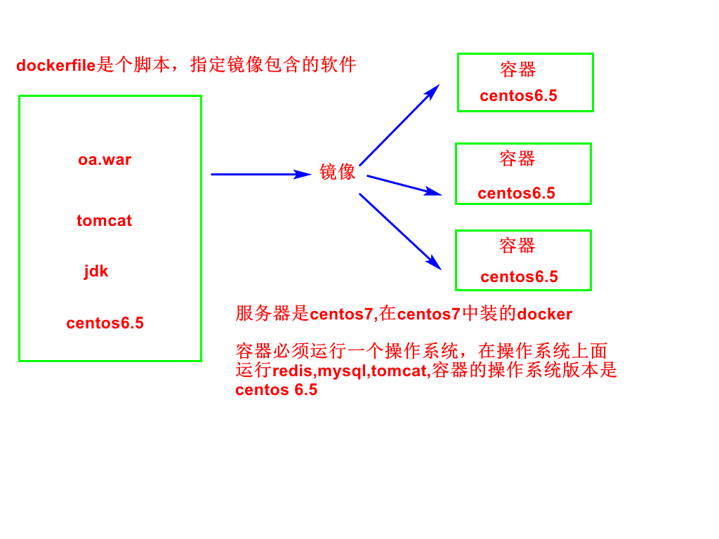

图- 150

### 关键字及含义

|  |  |  |
| --- | --- | --- |
| 序号 | 关键字 | 说明 |
|  | FROM | 指定基础镜像的来源 |
|  | MAINTAINER | 作者 |
|  | ADD | 复制文件，会自动解压 |
|  | WORKDIR | 设置当前工作目录 cd |
|  | VOLUME | 设置数据卷，挂载主机目录 |
|  | EXPOSE | 指定对外暴漏的端口 |
|  | RUN | 执行命令 sh |
|  | CMD | 执行命令 exec，一个Dockerfile只能一个 |
|  | COPY | 复制文件 |
|  | ENTRYPOINT | docker run时参数可以覆盖，指定参数值 |

### 查看镜像

//查看装好的centos镜像

docker images

命令执行完后结果如图-132 所示。



图- 132

### 生成镜像

1. 上传“\培优课前资料\亿发,移动端课前资料\docker”文件夹中的jdk-8u51-linux-x64.tar.gz到虚拟机的\usr\local\src。
2. 上传\亿发,移动端课前资料\docker \apache-tomcat-7.0.55.tar.gz到虚拟机的\usr\local\src
3. 使用eclipse创建出一个maven webapp项目,项目名为oa,修改index.jsp中的内容，选中项目右键 run as 🡪maven install打包出war,到target文件夹中找到oa.war。
4. 上传oa.war到虚拟机的\usr\local\src
5. 上传\亿发,移动端课前资料\docker \Dockerfile到虚拟机的\usr\local\src

Dockerfile文件中内容如下：

#添加contos6.5 image

FROM a2a69ca5184a

#添加JDK1.8 centos+jdk

ADD jdk-8u51-linux-x64.tar.gz /usr/local/src

ENV JAVA_HOME=/usr/local/src/jdk1.8.0_51

ENV PATH=$JAVA_HOME/bin:$PATH

ENV CLASSPATH=.:$JAVA_HOME/lib/dt.jar:$JAVA_HOME/lib/tools.jar

#centOS6.5+JDK1.8+tomcat7

ADD apache-tomcat-7.0.55.tar.gz /usr/local/src

ENV CATALINA_HOME /usr/local/src/apache-tomcat-7.0.55

ENV PATH=$PATH:$CATALINA_HOME/bin

#添加oa.war包文件

WORKDIR $CATALINA_HOME/webapps

RUN mkdir oa

COPY oa.war $CATALINA_HOME/webapps/oa/oa.war

WORKDIR $CATALINA_HOME/webapps/oa

RUN jar xvf oa.war

RUN rm oa.war

#对外暴露的端口号

EXPOSE 8080

CMD ["/usr/local/src/apache-tomcat-7.0.55/bin/catalina.sh","run"]

1. 制作新的镜像文件

镜像名称是oa-tomcat,版本是0.0.1

cd /usr/local/src

// ./代表当前目录

docker build -t oa-tomcat:0.0.1 -f Dockerfile ./

制作成功会显示“Successfully tagged oa-tomcat:0.0.1”

1. docker images 查看镜像，如图- 151所示



图- 151

## 使用自己制作的镜像创建容器

1.创建容器

docker run -d -p 9080:8080 --net dockernet --ip 172.18.0.13 --name oa-tomcat oa-tomcat:0.0.1

2.访问tomcat和oa

访问<http://虚拟机ip:9080>能看到tomcat首页

访问http://虚拟机ip:9080/oa/index.jsp能看到oa首页

1. 查看容器内容文件结构

[root@localhost src]# docker ps -a

[root@localhost src]# docker exec -it oa-tomcat bash

bash-4.1# cd /usr/local/src

bash-4.1# ls

apache-tomcat-7.0.55 jdk1.8.0_51

bash-4.1# cd apache-tomcat-7.0.55/

bash-4.1# ls

LICENSE RELEASE-NOTES bin lib temp work

NOTICE RUNNING.txt conf logs webapps

bash-4.1# cd webapps

bash-4.1# ls

ROOT docs examples host-manager manager oa

bash-4.1# cd oa

bash-4.1# ls

META-INF WEB-INF index.jsp

bash-4.1# cd ../

bash-4.1# cd ../

bash-4.1# pwd

/usr/local/src/apache-tomcat-7.0.55

bash-4.1# cd conf

bash-4.1# ls

server.xml

bash-4.1# exit

1. 把容器中的文件拷贝出来

[root@localhost src]# pwd

/usr/local/src

//.代表当前目录

[root@localhost src]# docker cp oa-tomcat:/usr/local/src/apache-tomcat-7.0.55/conf/server.xml .

[root@localhost src]# ls

server.xml

1. 修改server.xml

把server.xml拷贝到windows中。

在124行host标签中添加context标签

<Host name="localhost" appBase="webapps"

unpackWARs="true" autoDeploy="true">

<Context path="" docBase="/usr/local/src/apache-tomcat-7.0.55/webapps/oa" debug="0" reloadable="true" crossContext="true"/>

1. 拷贝server.xml到容器中

把windows中的server.xml拷贝到虚拟机的/usr/local/src中。

[root@localhost src]# pwd

/usr/local/src

[root@localhost src]# docker cp server.xml oa-tomcat:/usr/local/src/apache-tomcat-7.0.55/conf/

1. 重启容器

[root@localhost src]# docker ps -a

[root@localhost src]# docker restart oa-tomcat

1. 浏览器中访问

<http://192.168.216.201:9080/index.jsp能看到oa>首页

## 生成镜像文件

生成镜像文件tar的作用如图-152 所示.

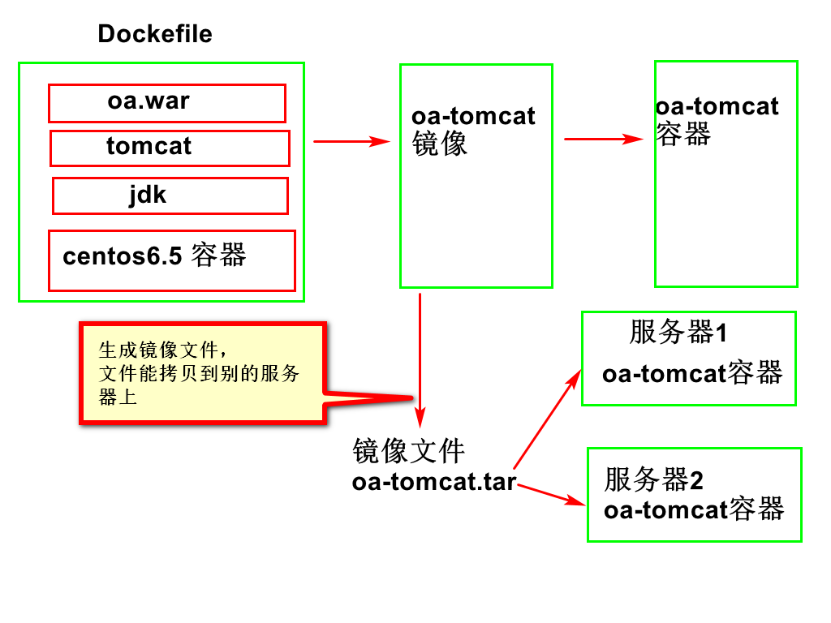

图- 152

[root@localhost src]# docker images

[root@localhost src]# docker save -o oa-tomcat-0.0.1.tar oa-tomcat:0.0.1

[root@localhost src]# ls

oa-tomcat-0.0.1.tar

## 使用制作的镜像文件创建容器

[root@localhost ~]# docker ps -a

[root@localhost ~]# docker stop oa-tomcat

//移出容器

[root@localhost ~]# docker rm oa-tomcat

//移出镜像

[root@localhost ~]# docker rmi oa-tomcat:0.0.1

Untagged: oa-tomcat:0.0.1

Deleted: sha256:1274a0931b333171acc17751da76407b935999ad6ee0cb6078c503828c15a3e6

//没有oa-tomcat镜像

[root@localhost src]# docker images

[root@localhost ~]# cd /usr/local/src

[root@localhost src]# ls

oa-tomcat-0.0.1.tar

[root@localhost src]# docker load -i oa-tomcat-0.0.1.tar

[root@localhost src]# docker images

REPOSITORY TAG IMAGE ID CREATED SIZE

oa-tomcat 0.0.1 1274a0931b33 15 hours ago 653MB

[root@localhost src]# docker run -d -p 9180:8080 --net dockernet --ip 172.18.0.19 --name oa-tomcat2 oa-tomcat:0.0.1

b617901309f6db4e4e49a60be22f8e929b1b3b4d0c24e3a55588ff61224fbe61

[root@localhost src]# docker ps -a

浏览器访问

[http://192.168.216.201:9180](http://192.168.216.201:9180/oa/index.jsp)

http://192.168.216.201:9180/oa/index.jsp

## 总结和拓展

Docker容器一般用于部署重复相同的服务，如：redis集群，tomcat集群等。适用于快速高效集群扩展。整个过程全自动，省去了运维成本。

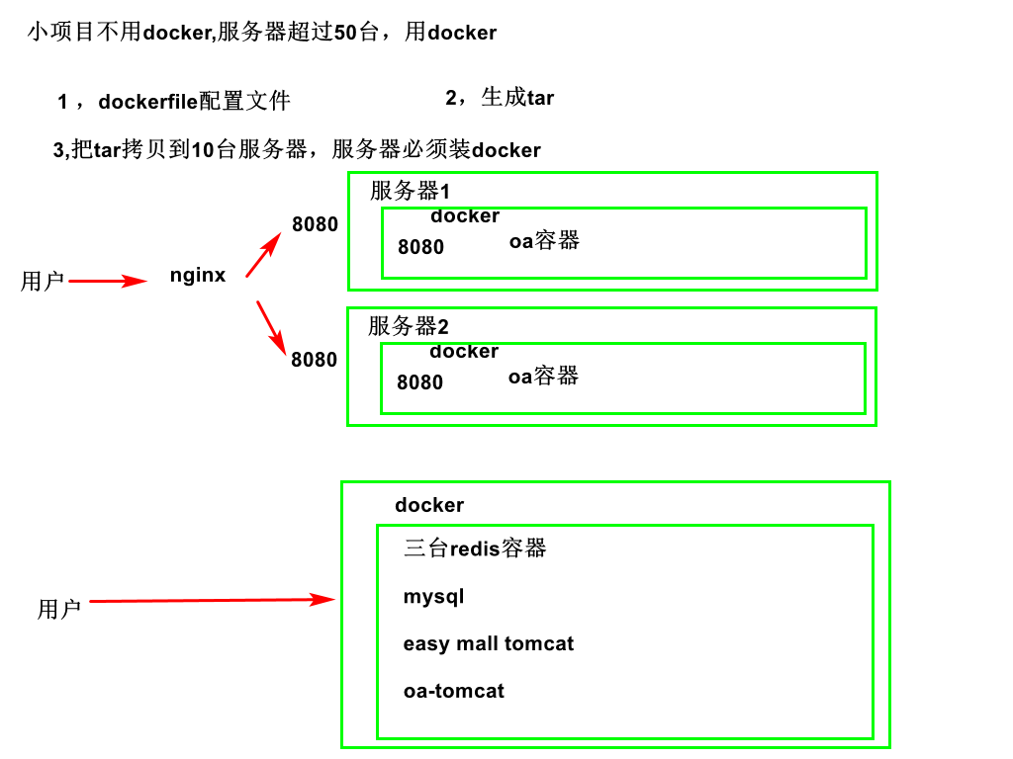

有多台服务器装同样的环境，使用docker优点是装的速度快，环境一致

在一台服务器用docker装出redis容器，nginx容器，mysql容器,tomcat容器，优点是可限制每个容器使用的cpu,内存，磁盘，

不用docker,在一台服务器上装nginx,redis,mysql,tomcat,有一个服务出问题，别的服务也会出问题。

小的项目不用docker

## 重装docker

课上不用练习重装docker。

### 卸载老版本的 docker 及其相关依赖

sudo yum remove docker docker-common container-selinux docker-selinux docker-engine

### 安装 yum-utils，它提供了 yum-config-manager，可用来管理yum源

sudo yum install -y yum-utils

### 添加yum源

sudo yum-config-manager --add-repo https://download.docker.com/linux/centos/docker-ce.repo

### 更新索引

sudo yum makecache fast

### 安装 docker-ce

sudo yum install docker-ce

# 全文检索

## 概念介绍

### 分词

用mysql也可以检索用的关键字 where title like ‘%联想%’

百度 抓网页，网页有很多字符 java编程思想，进行中文分词 分成java /编程/思想

分词是把一串文字分割成多个关键词，如把java编程思想分割成java,编程，思想三个关键词，关键词也叫索引词。可以根据字典和统计进行分词

Ik分词器的字典main2012.dic在”\亿发,移动端课前资料\solr\solrLinux安装包\02-所需配置文件\solr配置jar包\ik-analyzer-5.3.0.jar”中。

把jar改名成rar,用winrar解压jar，找到\org\wltea\analyzer\dic文件夹中。main2012.dic中存放了27万个词。

中文分词

字典[java,编程,语言,北京天安门]

网页中有字符串“java是编程语言”

字典中关键词最大长度是5

候选词：“java是” 不在字典中，去掉最右边的一个字符

候选词:“java” java在字典中，得到到关键词[java]

候选词: 是编程语言

候选词: 是编程语

候选词: 是编程

候选词: 是编

候选词: 是 单字是关键词，得到到关键词[java,是]

代码如下

**public** **class** AppMain {

//字典

**public** **static** ArrayList<String> *dic*=

**new** ArrayList<>();

**public** **static** **void** main(String[] args) {

//向字典添加关键词

*dic*.add("java");

*dic*.add("编程");

*dic*.add("语言");

*dic*.add("北京天安门");

String text="java是编程语言";

List<String> result=*segment*(text);

System.***out***.println(result);

}

//分词

**public** **static** List<String> segment(String text)

{

//放分词结果

ArrayList<String> result=**new** ArrayList<>();

//while()分多次取出候选词

**while**(text.length()>0){

//字典中关键词最大长度是5

**int** max_length=5;

**int** len=max_length;

**if** (text.length()<max_length)

{

len=text.length();

}

String tryWord=text.substring(0,len);

//1,判断候选词在不在字典中

**while**(!*dic*.contains(tryWord)){

//2,判断是不是单字

**if** (tryWord.length()==1)

{

//是单字，退出while

**break**;

}

//3,从右边去掉一个字符

tryWord=tryWord.substring

(0, tryWord.length()-1);

}

result.add(tryWord);

//去掉最左边的关键词

text=text.substring(tryWord.length());

}

**return** result;

}

}

### 倒排索引

Mysql查询

每次查询都去判断表中每一行有没有关键词

第一行 Java是编程语言

第二行 Java工程师

普通索引是在文档中找词，如在“java是编程语言”中查找java 。

倒排索引是根据词来找文档。

文档表

|  |  |
| --- | --- |
| 位置 | 内容 |
| 1 | Java是编程语言 |
| 2 | Java编程思想 |

索引表

|  |  |
| --- | --- |
| 关键词 | 位置 |
| java | 1，2 |
| 语言 | 1 |

## Lucene

### Lucene说明

Lucene是apache软件基金会的一个项目，是一个开放源代码的全文检索引擎工具包，在Java开发环境里Lucene是一个成熟的免费开源工具。就其本身而言，Lucene是当前以及最近几年最受欢迎的免费Java信息检索程序库。

### 导入测试jar包

<!-- 全文检索lucene -->

<dependency>

<groupId>org.apache.lucene</groupId>

<artifactId>lucene-core</artifactId>

<version>4.10.2</version>

</dependency>

<dependency>

<groupId>org.apache.lucene</groupId>

<artifactId>lucene-analyzers-common</artifactId>

<version>4.10.2</version>

</dependency>

<dependency>

<groupId>org.apache.lucene</groupId>

<artifactId>lucene-queryparser</artifactId>

<version>4.10.2</version>

</dependency>

<!-- IK分词器 -->

<dependency>

<groupId>org.wltea.analyzer</groupId>

<artifactId>ik-analyzer</artifactId>

<version>2012FF_u1</version>

</dependency>

<dependency>

<groupId>org.apache.solr</groupId>

<artifactId>solr-solrj</artifactId>

<version>5.2.1</version>

</dependency>

<!-- 爬虫jsoup -->

<dependency>

<groupId>org.jsoup</groupId>

<artifactId>jsoup</artifactId>

<version>1.9.1</version>

</dependency>

### 创建索引

lucene/LuceneTest

**public** **class** LuceneTest {

@Test

**public** **void** createIndex() **throws** Exception

{

//1,指定文件夹保存数据

File file=**new** File("./index");

Directory directory=FSDirectory.*open*(file);

//2,指定分词器

Analyzer analyzer=**new** IKAnalyzer();

//3,设置配置信息

IndexWriterConfig config=**new** IndexWriterConfig

(Version.***LUCENE_4_10_2***, analyzer);

//4,创建写数据的对象

IndexWriter indexWriter=

**new** IndexWriter(directory, config);

//5,创建document

Document document=**new** Document();

//6,创建field

//添加商品 id,title,sellPoint

Field idField=**new** LongField("id", 1, Store.***YES***);

Field titleField=**new**

TextField("title", "rose", Store.***YES***);

Field sellPointField=**new** TextField

("sellPoint", "i love you", Store.***YES***);

document.add(idField);

document.add(titleField);

document.add(sellPointField);

//7,写数据,进行中文分词和倒排索引

indexWriter.addDocument(document);

//8,关闭资源

indexWriter.close();

}

}

运行代码后，在项目根目录下生成index文件夹。

### 查看索引

双击“\培优课前资料\亿发,移动端课前资料\solr\查看索引工具\4.10.2\luke.bat”启动工具。

查看关键词, 如图- 103所示

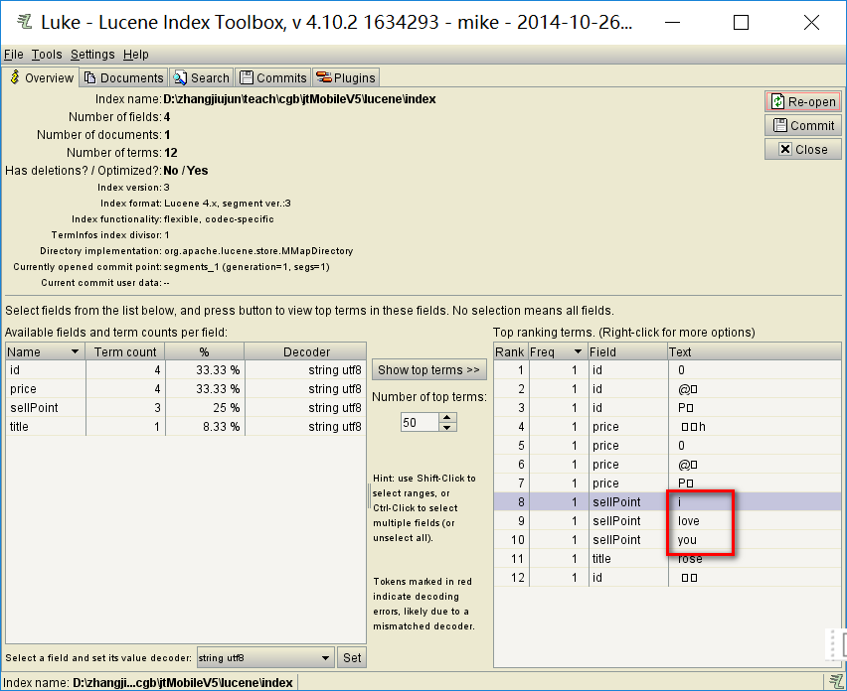

图- 103

查看记录数, 如图- 104所示

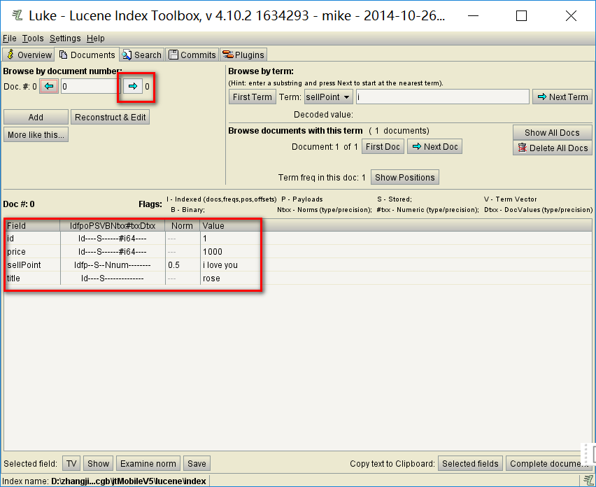

图- 104

直接查询, 如图- 105所示

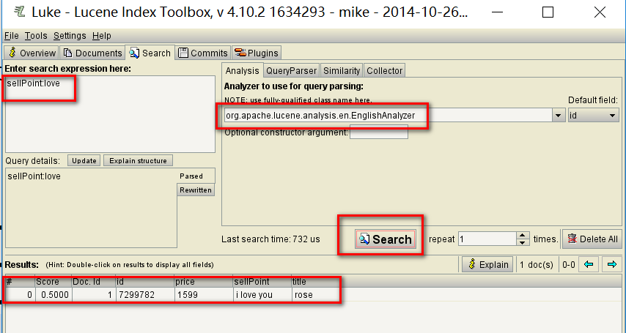

图- 105

再查询sellPoint:love

添加中文数据，能看关键词，记录，查询不了。

Textfield才会分词，stringfield 不会分词

### 根据索引实现检索

创建新的类，先查询love,再查询小米

**public** **class** SearchTest {

@Test

**public** **void** seracher() **throws** IOException{

//1,指定保存数据的文件夹

Directory directory = FSDirectory.*open*(**new** File("./index"));

//2,创建读对象

IndexReader indexReader=IndexReader.~~open~~(directory);

//3,创建检索对象

IndexSearcher indexSearcher = **new** IndexSearcher(indexReader);

//4,指定查询关键字

Query query = **new** TermQuery(**new** Term("sellPoint", "love"));

//Query query = new TermQuery(new Term("sellPoint", "小米"));

//5,执行查询

//查询 results 表示最顶端的20条记录数

TopDocs docs = indexSearcher.search(query, 20);

//访问总数

System.***out***.println("数据访问的总数:"+docs.totalHits);

//6遍历查询结果

//scoreDocs

//scoreDoc是个docuement

//scoreDoc是对document封装 例子 list,arrayList,linkedList

//score成绩

**for** ( ScoreDoc scoreDoc : docs.scoreDocs) {

System.***out***.println("获取文章的得分:"+scoreDoc.score); //分数越高 越靠前

**int** index = scoreDoc.doc; //获取索引值

//获取文章内容

Document document = indexSearcher.doc(index);

//输出文章内容

System.***out***.println("标题:"+document.get("title"));

System.***out***.println("卖点:"+document.get("sellPoint"));

System.***out***.println("价格:"+document.get("price"));

System.***out***.println("id为:"+document.get("id"));

}

//7,关闭资源

directory.close();

}

}

### Lucene中存在问题

说明:

可以为商品记录生成索引文件.但是需要每条信息都进行遍历.并且将item对象转化为Document对象之后才能创建索引.

缺点:

1. 效率太低
2. 如果商品修改了,则需要同步索引文件.
3. 如果商品新增了,则需要重新遍历重新索引.
4. 重新生成索引文件的时间较长.

## Solr介绍

### 说明

Solr是一个独立的企业级搜索应用服务器，它对外提供类似于Web-service的API接口。用户可以通过http请求，向搜索引擎服务器提交一定格式的XML文件，生成索引；也可以通过Http Get操作提出查找请求，并得到XML格式的返回结果.

基于Lucene的全文搜索服务器。同时对其进行了扩展，提供了比Lucene更为丰富的查询语言，同时实现了可配置、可扩展并对查询性能进行了优化，并且提供了一个完善的功能管理界面，是一款非常优秀的全文搜索引擎。

特点:

1. solr可以根据数据库表自动生成索引文件.

2. Solr可以动态的定期自动更新索引(对更新的数据进行索引的修改)

### Solr与lucene,ikAnalyzer的关系

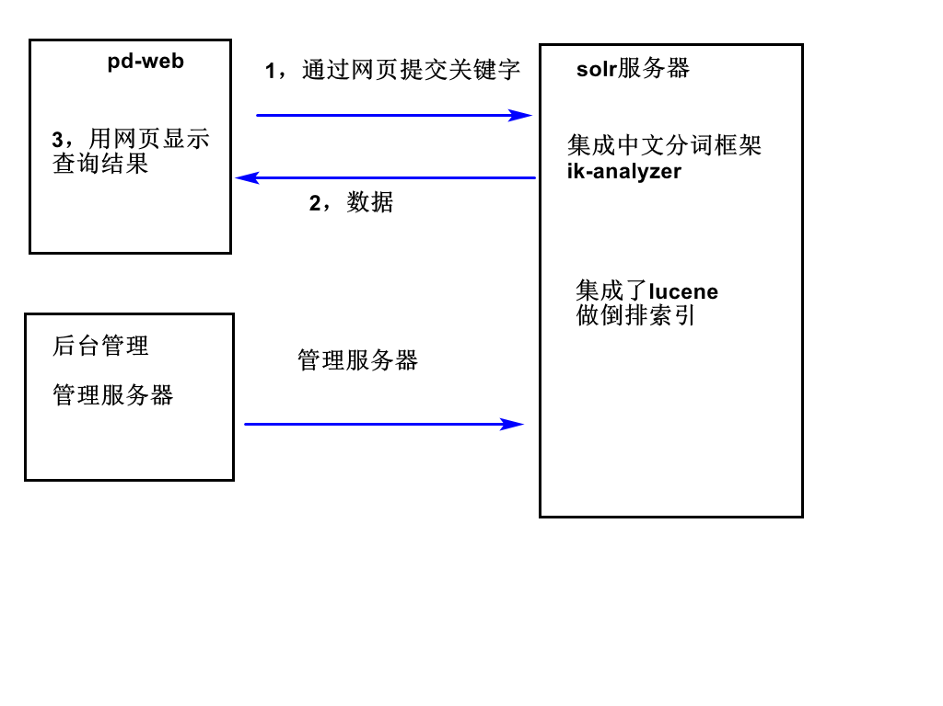

### 同类型产品

ElasticSearch是一个基于Lucene的搜索服务器。它提供了一个分布式多用户能力的全文搜索引擎。

网址:https://www.elastic.co/cn/products/elasticsearch, 如图- 106所示

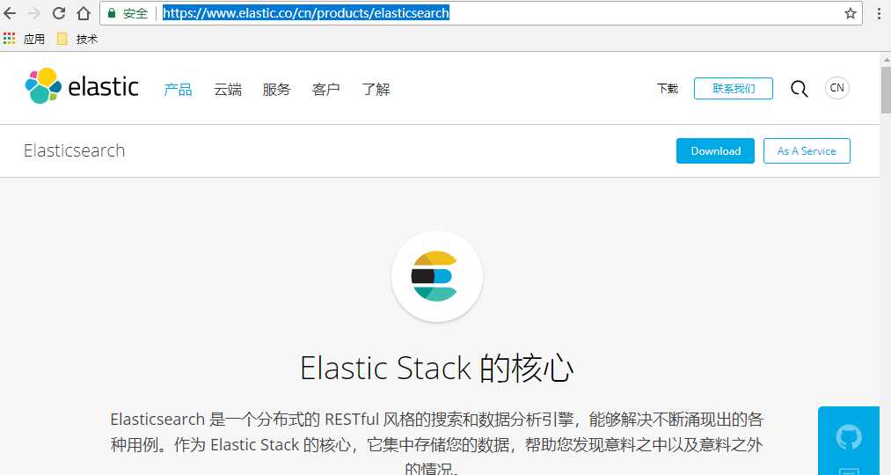

图- 106

## Solr安装

### 环境准备

虚拟机使用京淘阶段的centos6.5,不用装新的

如果以前的虚拟机有问题，要装新的，请参考附录中的虚拟机安装

### 上传安装包

Solr5.0以上版本要求jdk必须是1.8。

安装包文件是“\亿发,移动端课前资料\solr\solrLinux安装包”文件夹中的solr-5.2.1.tgz，上传到/usr/local/src文件夹中。然后解压文件。

tar -xzvf solr-5.2.1.tgz

### 启动solr

cd /usr/local/src/solr-5.2.1/bin

sh solr start

启动成功后如图-107 所示

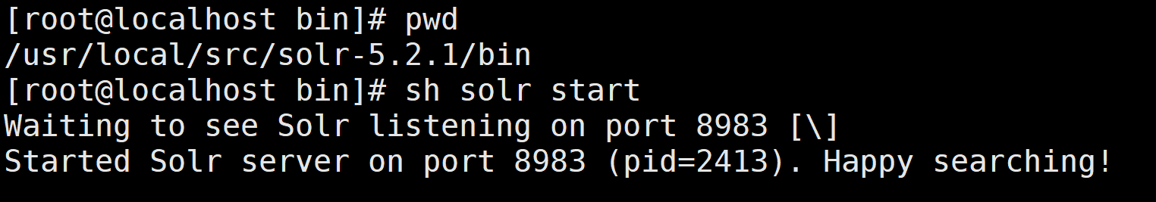

图- 107

启动后如果报错，用浏览器访问<http://ip:8983>，如果显示网页，说明成功了，或再执行sh solr start一次。或杀进程重启

### 访问后台管理

http://虚拟机ip:8983, 如图-108 所示

用chrome浏览器访问后台，用360浏览器访问有可能不显示界面。

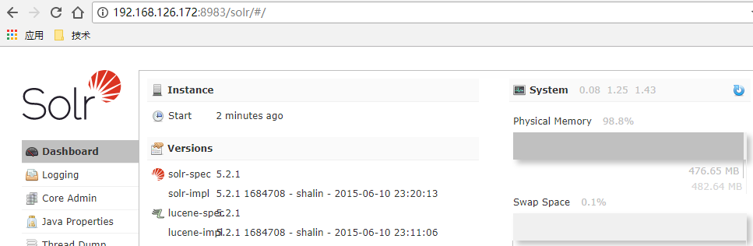

图- 108

## 添加core

### 需求

Mysql不支持中文分词，倒排索引，为了提高查询速度需要把mysql中的数据复制到solr服务器中, 如图-109 所示。

做查询为什么不是直接查询mysql?

因为mysql不支持中文分词，倒排索引

把mysql拷贝到solr中

在 拷贝的时候，solr用ik-analyzer进行中文分词

用lucene进行倒排索引

查询速度比mysql快

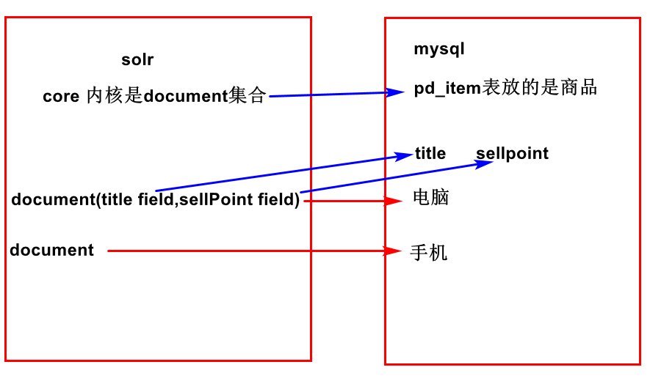

图- 109

### 什么是core

Core是多个document数据的集合。

### 创建core出错

单击在边的Core Admin添加core, 如图- 110所示

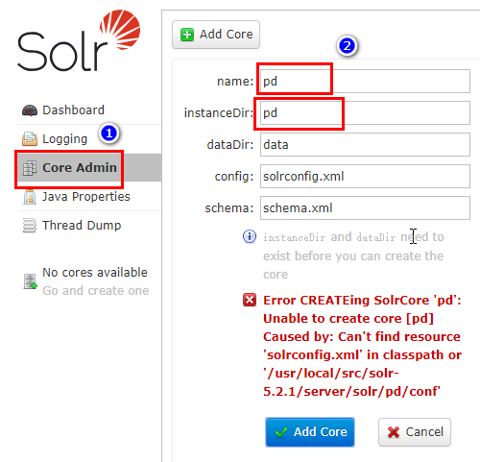

图- 110

添加pd 会报下面错误, 如图-111 所示



图- 111

### 创建pd,pd/conf,pd/data

1. 在/usr/local/src/solr-5.2.1/server/solr目录下新建pd pd/conf pd/data三个文件夹

cd /usr/local/src/solr-5.2.1/server/solr

mkdir pd pd/conf pd/data

### 修改配置文件并上传

1. 修改“\亿发,移动端课前资料\solr\solrLinux安装包\02-所需配置文件\pd\conf\dih-config.xml”

把mysql的ip地址改成windows中vmnet8的地址,

Windowns中进入dos执行ipconfig,查看vmnet8的地址

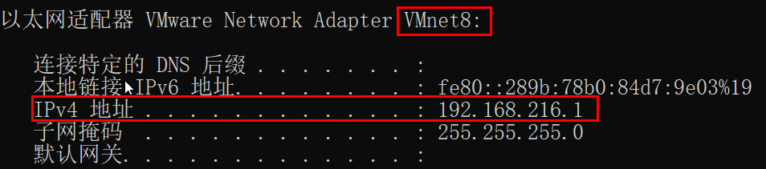

<dataConfig>

<dataSource type="JdbcDataSource"

driver="com.mysql.jdbc.Driver"

url="jdbc:mysql://192.168.216.1:3306/pd_store"

user="root"

password="root"

batchSize="100"

autoCommit="false" />

</dataConfig>

第一条select语句执行一次把mysql中的数据拷贝到solr中

第二条select语句每隔8小时执行一次，把mysql中最新数据，修改过的数据拷贝到solr中,

<dataConfig>

<document name="item">

<entity name="item" pk="id"

query="SELECT id,title,sell_point,price,barcode,image,cid,`status`,created,updated FROM pd_item"

deltaQuery="SELECT id,title,sell_point,price,barcode,image,cid,`status`,created,updated FROM pd_item WHERE updated &gt; date_add(str_to_date('${dih.last_index_time}','%Y-%m-%d %H:%i:%s'),interval 8 hour)"

transformer="RegexTransformer">

</entity>

</document>

</dataConfig>

2.查看schema.xml

作用:

* 定义ik分词器
* 定义field

不用修改。

<?xml version="1.0" encoding="UTF-8" ?>

<schema name="example" version="1.5">

<field name="_version_" type="long" indexed="true" stored="true"/>

<field name="_root_" type="string" indexed="true" stored="false"/>

<field name="id" type="long" indexed="true" stored="true" required="true" multiValued="false" />

<field name="title" type="text_ik" indexed="true" stored="true"/>

<field name="sellPoint" type="text_ik" indexed="true" stored="true"/>

<field name="price" type="long" indexed="true" stored="true"/>

<field name="image" type="text_ik" indexed="true" stored="true"/>

<field name="created" type="date" indexed="true" stored="true"/>

<field name="updated" type="date" indexed="true" stored="true"/>

<uniqueKey>id</uniqueKey>

<fieldType name="string" class="solr.StrField" sortMissingLast="true" />

<fieldType name="boolean" class="solr.BoolField" sortMissingLast="true"/>

<fieldType name="int" class="solr.TrieIntField" precisionStep="0" positionIncrementGap="0"/>

<fieldType name="float" class="solr.TrieFloatField" precisionStep="0" positionIncrementGap="0"/>

<fieldType name="long" class="solr.TrieLongField" precisionStep="0" positionIncrementGap="0"/>

<fieldType name="double" class="solr.TrieDoubleField" precisionStep="0" positionIncrementGap="0"/>

<fieldType name="date" class="solr.TrieDateField" precisionStep="0" positionIncrementGap="0"/>

<fieldType name="text_ik" class="solr.TextField">

<analyzer class="org.wltea.analyzer.lucene.IKAnalyzer"/>

</fieldType>

</schema>

3.查看solrConfig.xml

定义了依赖的lucene的版本。不用改。

<luceneMatchVersion>4.10.2</luceneMatchVersion>

4.把conf文件夹中文件上传到/usr/local/src/solr-5.2.1/server/solr/pd/conf

### 为IK分词器添加索引词

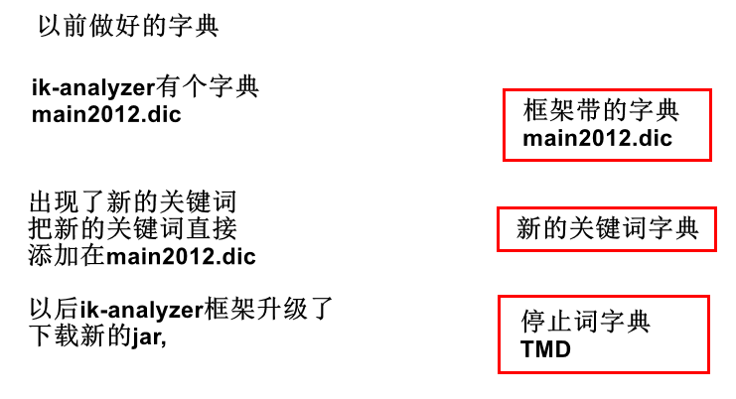

\亿发,移动端课前资料\solr\solrLinux安装包\02-所需配置文件\classes\ik_ext.dic文件存放新添加的索引词

ik_stopwords.dic 存放停止的索引词

把“\亿发,移动端课前资料\solr\solrLinux安装包\02-所需配置文件”中的classes文件夹拷贝到“/usr/local/src/solr-5.2.1/server/solr-webapp/webapp/WEB-INF”中, 如图- 114所示

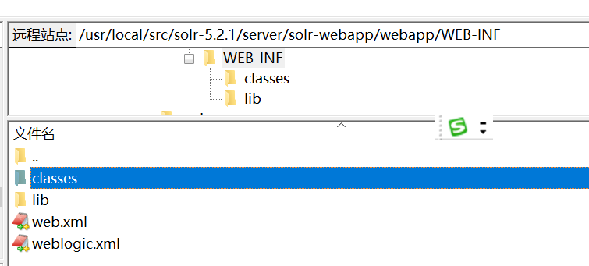

图- 114

### 添加jar包文件

把“亿发,移动端课前资料\solr\solrLinux安装包\02-所需配置文件\solr配置jar包”中的4个jar文件拷贝到“/usr/local/src/solr-5.2.1/server/solr-webapp/webapp/WEB-INF/lib”文件夹, 如图- 115所示

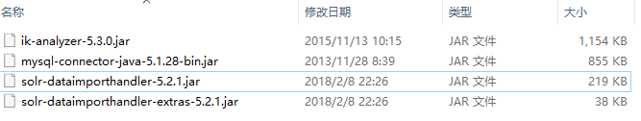

图- 115

### 重启solr

cd /usr/local/src/solr-5.2.1/bin

sh solr restart

命令执行成功后如图-116 所示

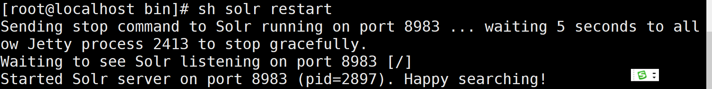

图- 116

### 重新添加core

访问http://虚拟机ip:8983,重新添加pd, 如图- 117所示

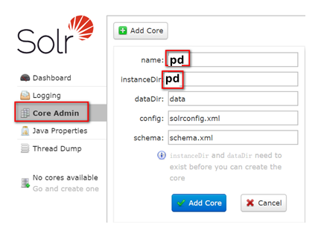

图- 117

### Mysql上授权

grant [权限] on [数据库名].[表名] to ['用户名']@['web服务器的ip地址'] identified by ['密码'];

进入sqlyog执行下面的命令

grant all on *.* to 'root'@'%' identified by 'root';

### 关闭windows防火墙

打开“网络和internet设置”—》找到以态网网卡🡪windwos防火墙🡪把域网络，专用网络，公用网络的防火墙关闭。

### 执行导入数据

http://虚拟机ip:8983

选中pd core—> dataimport 🡪full import🡪execute

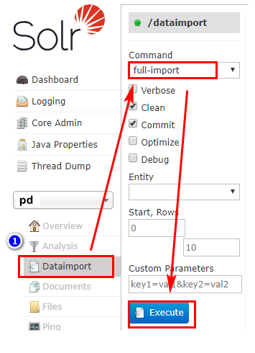

过30秒再点Refresh status，会显示添加了多少个数据, 如图-118 所示

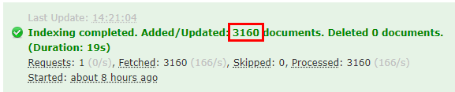

图- 118

导入数据完后，过30秒再点overview，会显示添加的数据行数如图-119 所示.

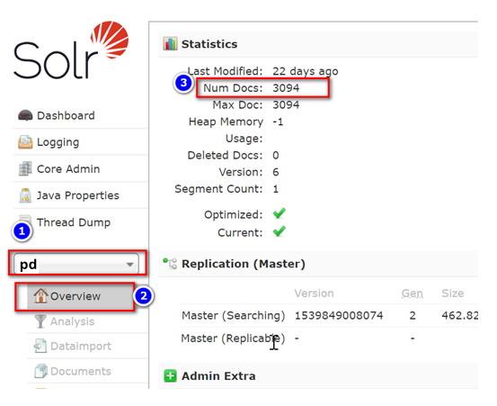

图- 119

生成的索引文件在/usr/local/src/solr-5.2.1/server/solr/pd/data/index中

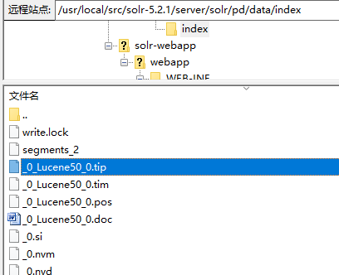

### 进行查询, 如图-120 所示

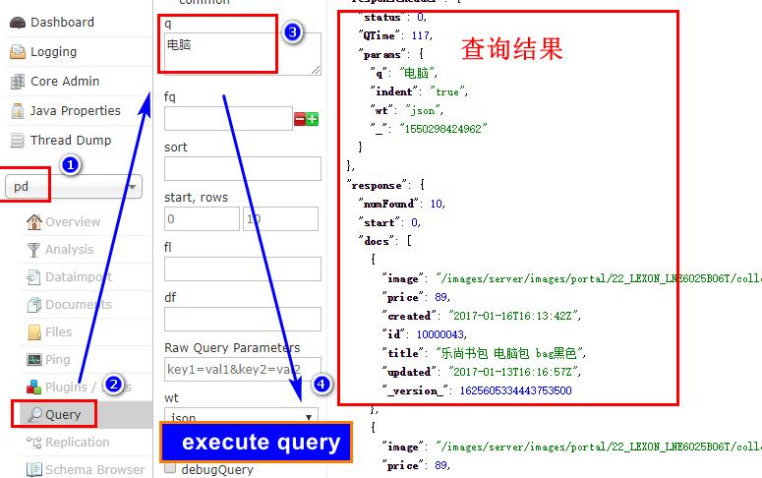

图- 120

# 拼多实现全文检索

## 需求

查询商品信息

## 分析

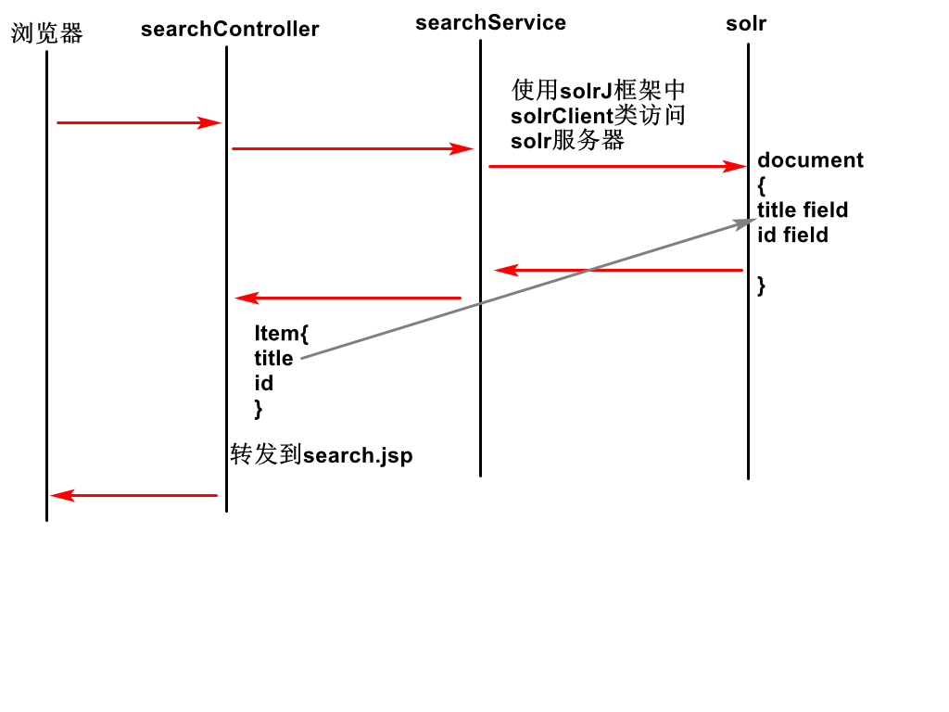

需要实体类Item,接口SearchService,接口实现类SearchServiceImpl

## 整合solrJ

### 添加依赖

<!-- solrj -->

<dependency>

<groupId>org.springframework.data</groupId>

<artifactId>spring-data-solr</artifactId>

<version>1.5.4.RELEASE</version>

</dependency>

<dependency>

<groupId>org.apache.solr</groupId>

<artifactId>solr-solrj</artifactId>

<version>5.2.1</version>

</dependency>

### 添加solr服务器信息

application.yml中增加黄色背景内容，修改ip地址

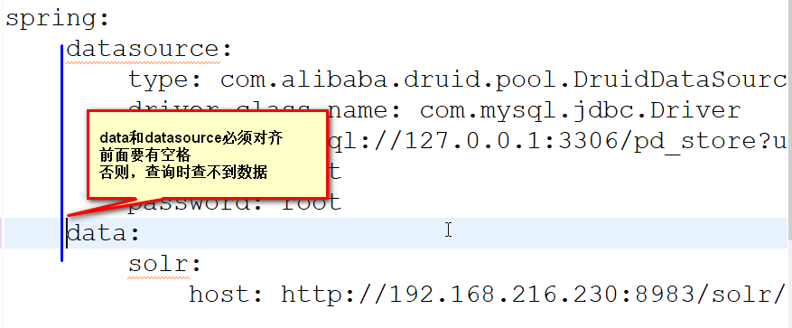

spring:

datasource:

type: com.alibaba.druid.pool.DruidDataSource

driver-class-name: com.mysql.jdbc.Driver

url: jdbc:mysql://127.0.0.1:3306/pd_store

username: root

password: root

data:

solr:

host: http://192.168.216.230:8983/solr/pd

### 创建实体类

在com.pd.pojo中创建Item实体类

//实体类，对应solr中的数据

//<field title,id,sellPoing,image

**public** **class** Item **implements** Serializable

{

//来之solr中的id field

@Field("id")

**private** Long id;

@Field("title")

**private** String title;

@Field("sellPoint")

**private** String sellPoint;

@Field("price")

**private** Long price;

@Field("image")

**private** String image;

**public** String getImage() {

**return** image;

}

**public** **void** setImage(String image) {

**this**.image = image;

}

**public** Long getId() {

**return** id;

}

**public** **void** setId(Long id) {

**this**.id = id;

}

**public** String getTitle() {

**return** title;

}

**public** **void** setTitle(String title) {

**this**.title = title;

}

**public** String getSellPoint() {

**return** sellPoint;

}

**public** **void** setSellPoint(String sellPoint) {

**this**.sellPoint = sellPoint;

}

**public** Long getPrice() {

**return** price;

}

**public** **void** setPrice(Long price) {

**this**.price = price;

}

}

### 创建接口

在com.pd.service包中创建接口

**public** **interface** SearchService {

**public** List<Item> findItemByKey(String key);

}

@Service

**public** **class** SearchServiceImpl **implements** SearchService {

@Autowired

SolrClient solrClient;

**public** List<Item> findItemByKey(String key) {

**try** {

SolrQuery query = **new** SolrQuery(key);

query.setStart(0);// 从那一行开始取数据

query.setRows(20);// 取20行。

QueryResponse response = solrClient.query(query);

List<Item> itemList = response.getBeans(Item.**class**);

**return** itemList;

} **catch** (Exception e) {

e.printStackTrace();

}

**return** **null**;

}

}

### 编写Searchcontroller

@Controller

**public** **class** SearchController {

@Autowired

SearchService searchService;

@RequestMapping("/search/toSearch.html")

**public** String search(String key,Model model)

**throws** Exception

{

List<Item> itemList=

searchService.findItemByKey(key);

model.addAttribute("list", itemList);

//转发到search.jsp

**return** "/search.jsp";

}

}

### 效果展现

1.直接在浏览器地址栏中输入下面的url

<http://www.pd.com/search/toSearch.html?key=电脑>

2.通过网页访问,在输入框中输入关键词进行搜索, 如图-125 所示

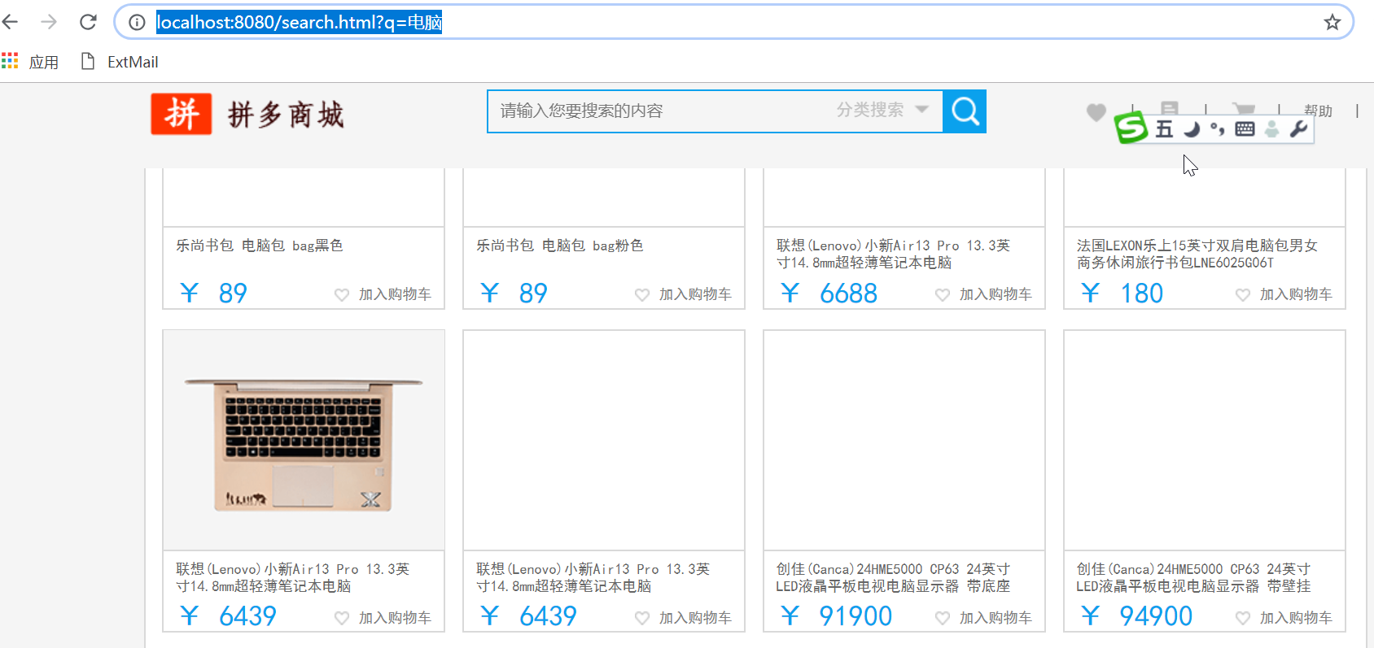

图- 125

## 使用mysql和solr进行查询对比

使用solr比mysql快

Solr的数据来之mysql

# 消息队列

## 消息队列作用

### 消息队列使用场景

#### 高并发(流量削锋)

应用场景：会因为流量过大，导致流量暴增，应用挂掉，如图- 55所示。

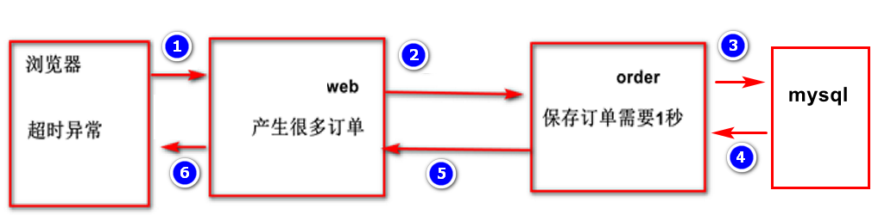

图- 55

为解决这个问题，一般需要在项目中加入消息队列，如图- 56所示。

消息提供者也叫消息发送者或消息生产者。

消息消费者也叫消息接收者。

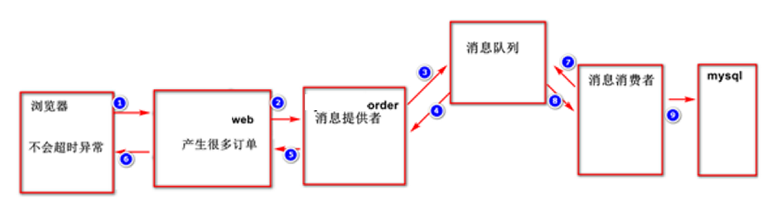

图- 56

* 用户的请求，服务器接收后，首先写入消息队列。
* 流量削峰也叫限流削峰或削峰填谷

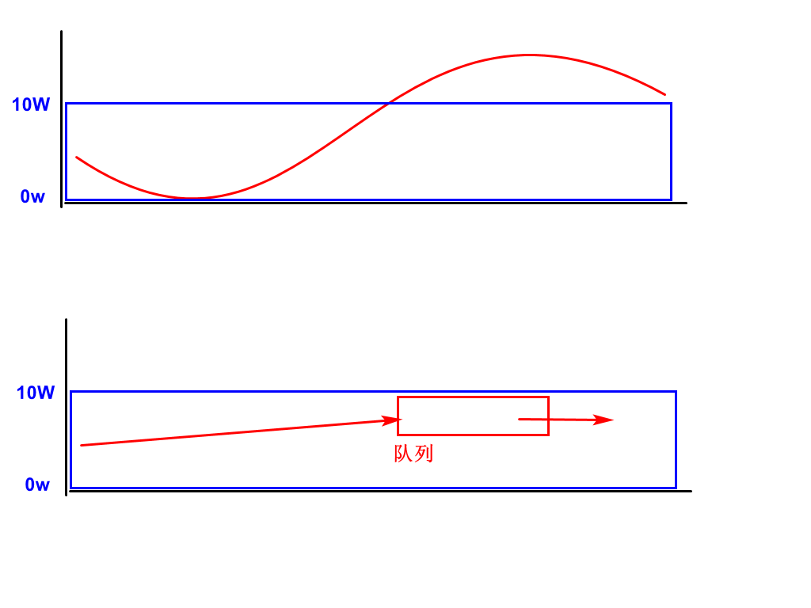

#### 应用解耦

场景说明：用户下单后，web系统需要通知订单系统。传统的做法是，web系统调用订单系统的接口。如下图

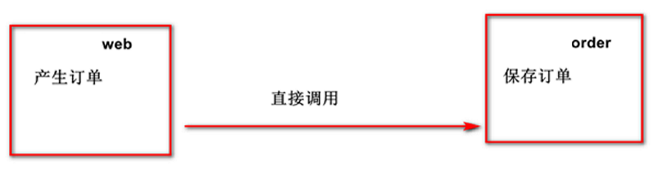

图- 57

传统模式的缺点：

假如order无法访问，则用户下单失败。

web系统与order系统耦合高

如何解决以上问题呢？引入应用消息队列后的方案，如图-58 所示：

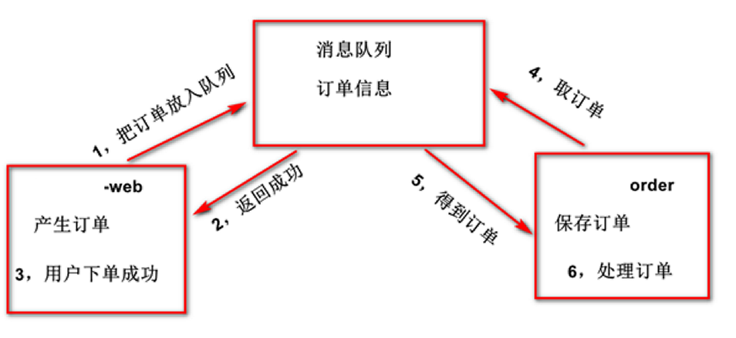

图- 58

#### 异步处理

场景说明：用户注册后，需要发注册邮件和注册短信。传统的做法有两种 1.串行的方式；2.并行方式

（1）串行方式：将注册信息写入数据库成功后，发送注册邮件，再发送注册短信。以上三个任务全部完成后，返回给客户端，如图-59 所示

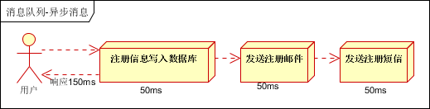

图- 59

（2）并行方式：将注册信息写入数据库成功后，发送注册邮件的同时，发送注册短信。以上三个任务完成后，返回给客户端。与串行的差别是，并行的方式可以提高处理的时间，如图-60 所示

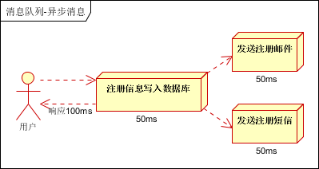

图- 60

假设三个业务节点每个使用50毫秒钟，不考虑网络等其他开销，则串行方式的时间是150毫秒，并行的时间可能是100毫秒。

如何解决这个问题呢？

引入消息队列，将不是必须的业务逻辑，异步处理。改造后的架构如图-61 所示：

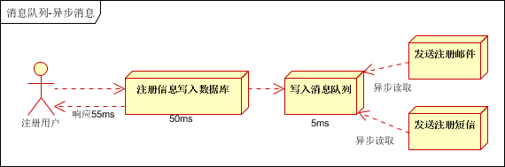

图- 61

按照以上约定，用户的响应时间相当于是注册信息写入数据库的时间，也就是50毫秒。注册邮件，发送短信写入消息队列后，直接返回，因此写入消息队列的速度很快，基本可以忽略，因此用户的响应时间可能是50毫秒。

### 消息队列

MQ全称为Message Queue, 消息队列（MQ）是一种应用程序对应用程序的通信方法。

消息队列是一个程序写入数据到队列中,另一个程序从队列中获取消息,并且通信通过RPC调用,可以传递java对象,方便操作.

### 缺点

增加了复杂度

可靠性降低

### 消息队列的产品，如图-62 所示

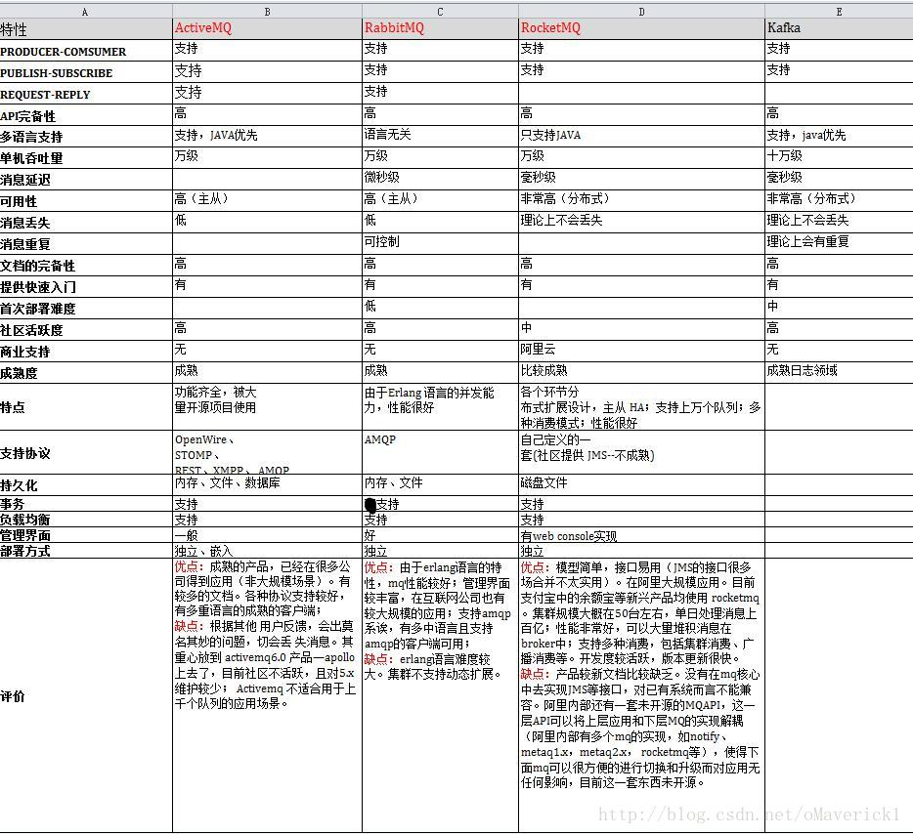

图- 62

### RabbitMQ特点

1. 高可用，能搭建集群服务器。

2.可扩展，有大量插件

3. 有消息确认机制

4.有持久化机制,可靠性高。

5. 开源

## RabbitMQ安装

### 上传文件

1.使用fz在/usr/local/src下创建文件夹rabbitmq

2.上传\亿发,移动端课前资料\rabbitMQ\ rabbitmq-server-3.6.1-1.noarch.rpm

到/usr/local/src/rabbitmq

### 安装rabbitMQ

执行rpm命令安装rabbitMQ

RPM是Red-Hat Package Manager（RPM软件包管理器）的缩写，Red-hat是一种Linux,RPM是用来安装Linux软件的。

cd rabbitmq

rpm -ivh rabbitmq-server-3.6.1-1.noarch.rpm

安装过程如图-63 所示

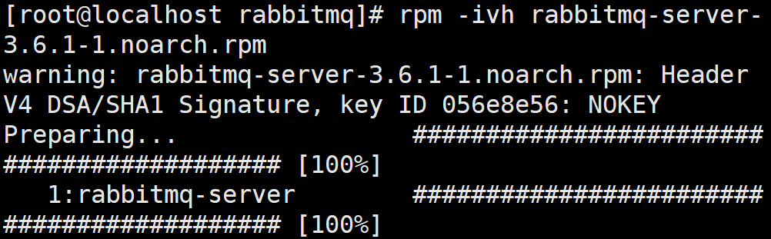

图- 63

### 安装rabbitMQ web后台管理

1.查看插件

cd /usr/lib/rabbitmq/lib/rabbitmq_server-3.6.1/plugins

ls

#有management插件，这个插件是后台管理网页

rabbitmq_management-3.6.1.ez

2.安装插件的命令

cd /usr/sbin

ls ra*

#用vim打开rabbitmq-plugins，是个脚本程序

vim rabbitmq-plugins

//下面命令安装后台管理插件，必须执行

[root@localhost sbin]# rabbitmq-plugins enable rabbitmq_management

The following plugins have been enabled:

mochiweb

webmachine

rabbitmq_web_dispatch

amqp_client

rabbitmq_management_agent

rabbitmq_management

Applying plugin configuration to rabbit@localhost... failed.

* Could not contact node rabbit@localhost.

Changes will take effect at broker restart.

* Options: --online - fail if broker cannot be contacted.

--offline - do not try to contact broker.

### 启动rabbitMQ

# cd /usr/sbin

# ls ra*

service rabbitmq-server start

启动后如图- 64所示

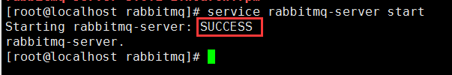

图- 64

### 添加用户，设置权限

[root@localhost sbin]# pwd

/usr/sbin

[root@localhost sbin]# ls ra*

rabbitmqctl rabbitmq-plugins rabbitmq-server raid-check

//man查看命令的帮助文档

man ls

man cd

man pwd

//查看rabbitmqctl帮助文档

man rabbitmqctl

进入命令模式 输入/add_user查找add_user字符串，如图-68 所示

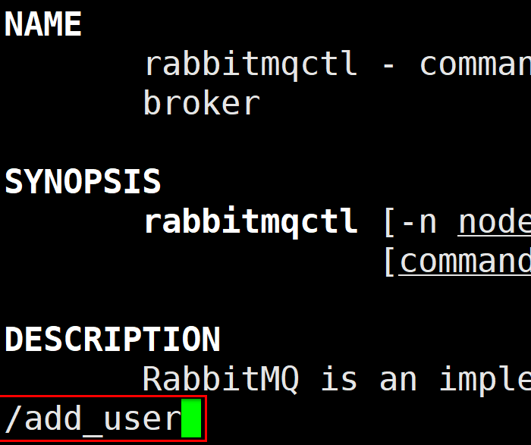

图- 68

会搜到下面的内容，如图-69 所示

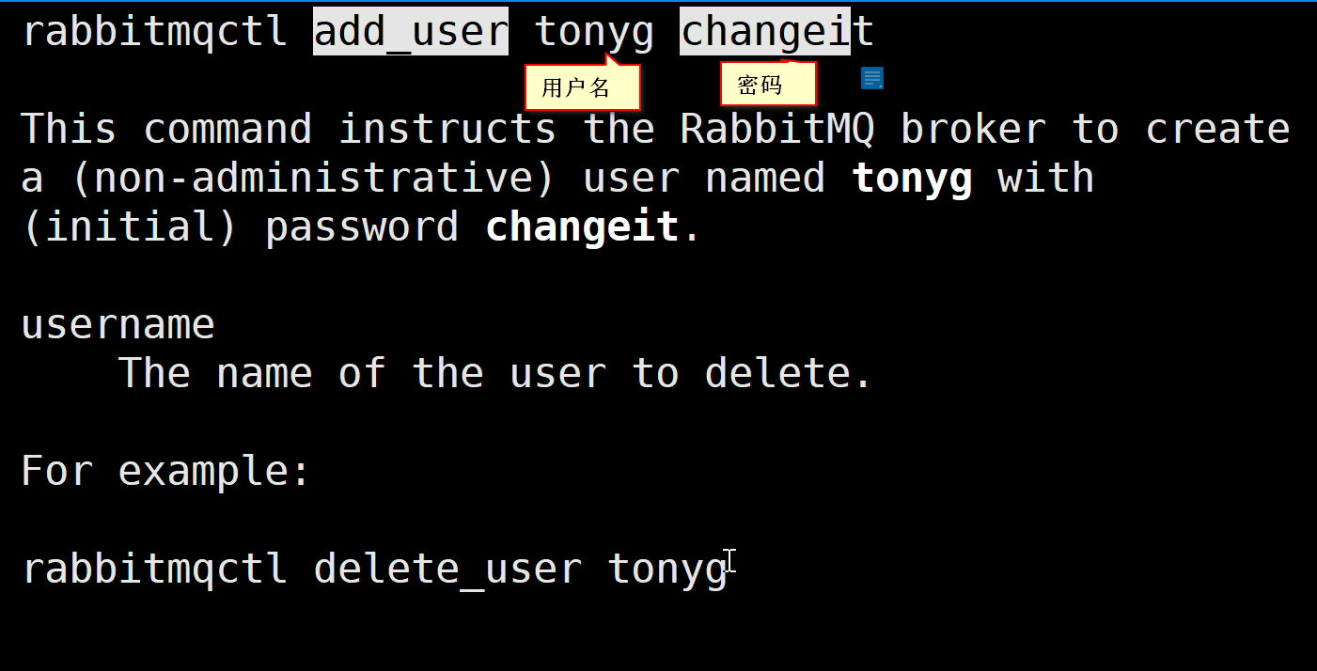

图- 69

进入命令模式输入q退出vi编辑器。

执行下面的命令创建一个用户 用户名是pdadmin,密码是pdadmin

rabbitmqctl add_user pdadmin pdadmin

rabbitmqctl add_user jtadmin jtadmin

执行下面的命令设置pdadmin是超级管理员。

rabbitmqctl set_user_tags pdadmin administrator

rabbitmqctl set_user_tags jtadmin administrator

在windows上用http://虚拟机ip:15672能看到登录界面，用pdadmin登录。

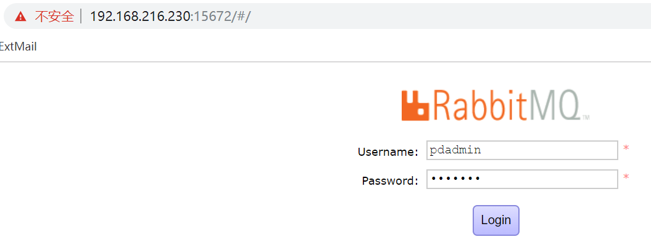

## 消息队列监控介绍

### 概念介绍

Virtualhost exchange queue channel之间的关系，如图-70 所示

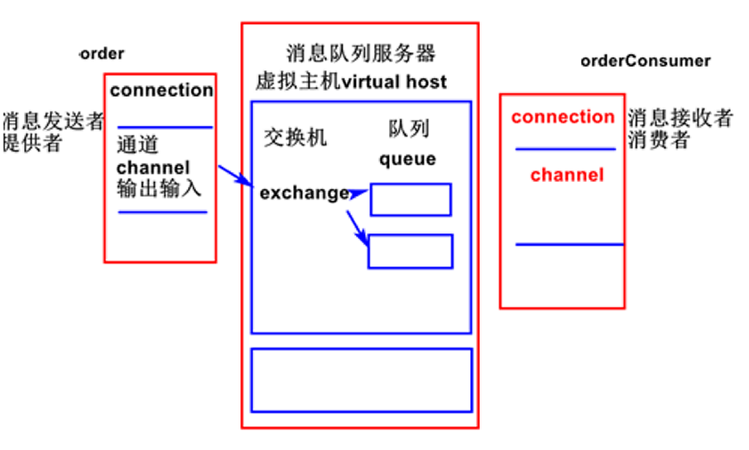

图- 70

virtualHost:设置权限，一个项目对应一个virtrualHost，相当于一个数据库

Exchanges: 交换机 作用:将消息发往不同的队列中

Queues:表示消息队列 存储数据的位置是内存.

### 角色介绍

|  |  |  |
| --- | --- | --- |
| **序号** | **角色名称** | **说明** |
| 1. | 超级管理员（administrator） | 可登陆管理控制台，可查看所有的信息，并且可以对用户，策略（policy）进行操作。 |
| 2. | 监控者（monitoring） | 可登陆管理控制台，同时可以查看rabbingmq节点的相关信息（进程数，内存使用情况，磁盘使用情况等） |
| 3. | 策略制定者（policymaker） | 可登陆管理控制台，同时可以对policy进行管理。但无法查看节点的相关信息 |
| 4. | 普通管理者（management） | 仅可登陆管理控制台，无法看到节点信息，也无法对策略进行管理。 |
| 5. | 其他 | 无法登录管理控制台，通常就是普通的生产者和消费者。 |

### 新增虚拟主机，如图-71 所示

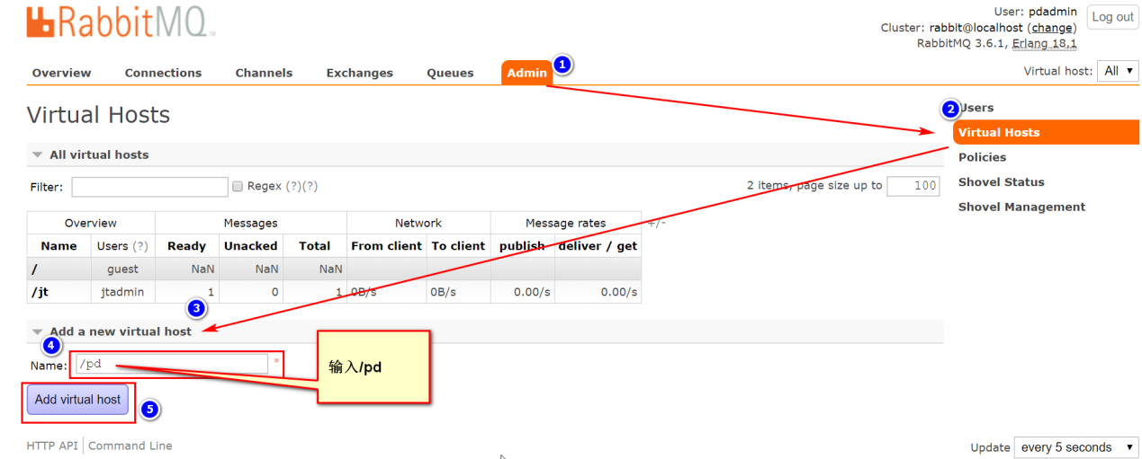

图- 71

### 设置用户pdadmin能管理虚拟主机pd

选中/pd 单击超连接，在权限管理界面中,设置pdadmin能管理pd，如图-72 所示

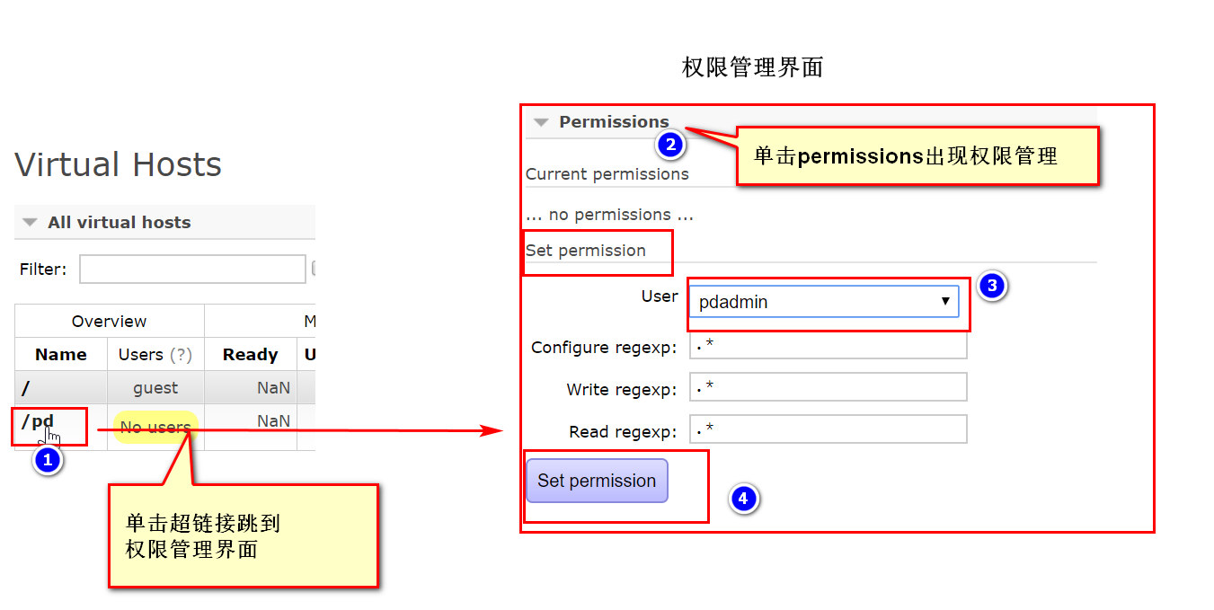

图- 72

设置成功后，如图-73 所示。

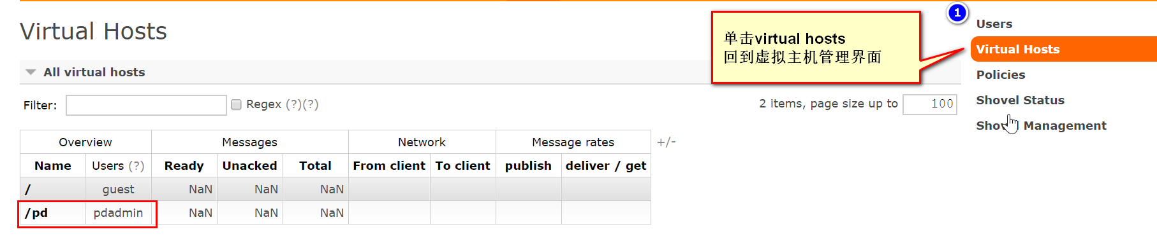

图- 73

### 创建jt虚拟主机,并设置权限

# 消息队列模式

## 简单模式

### 需求，如图-74 所示

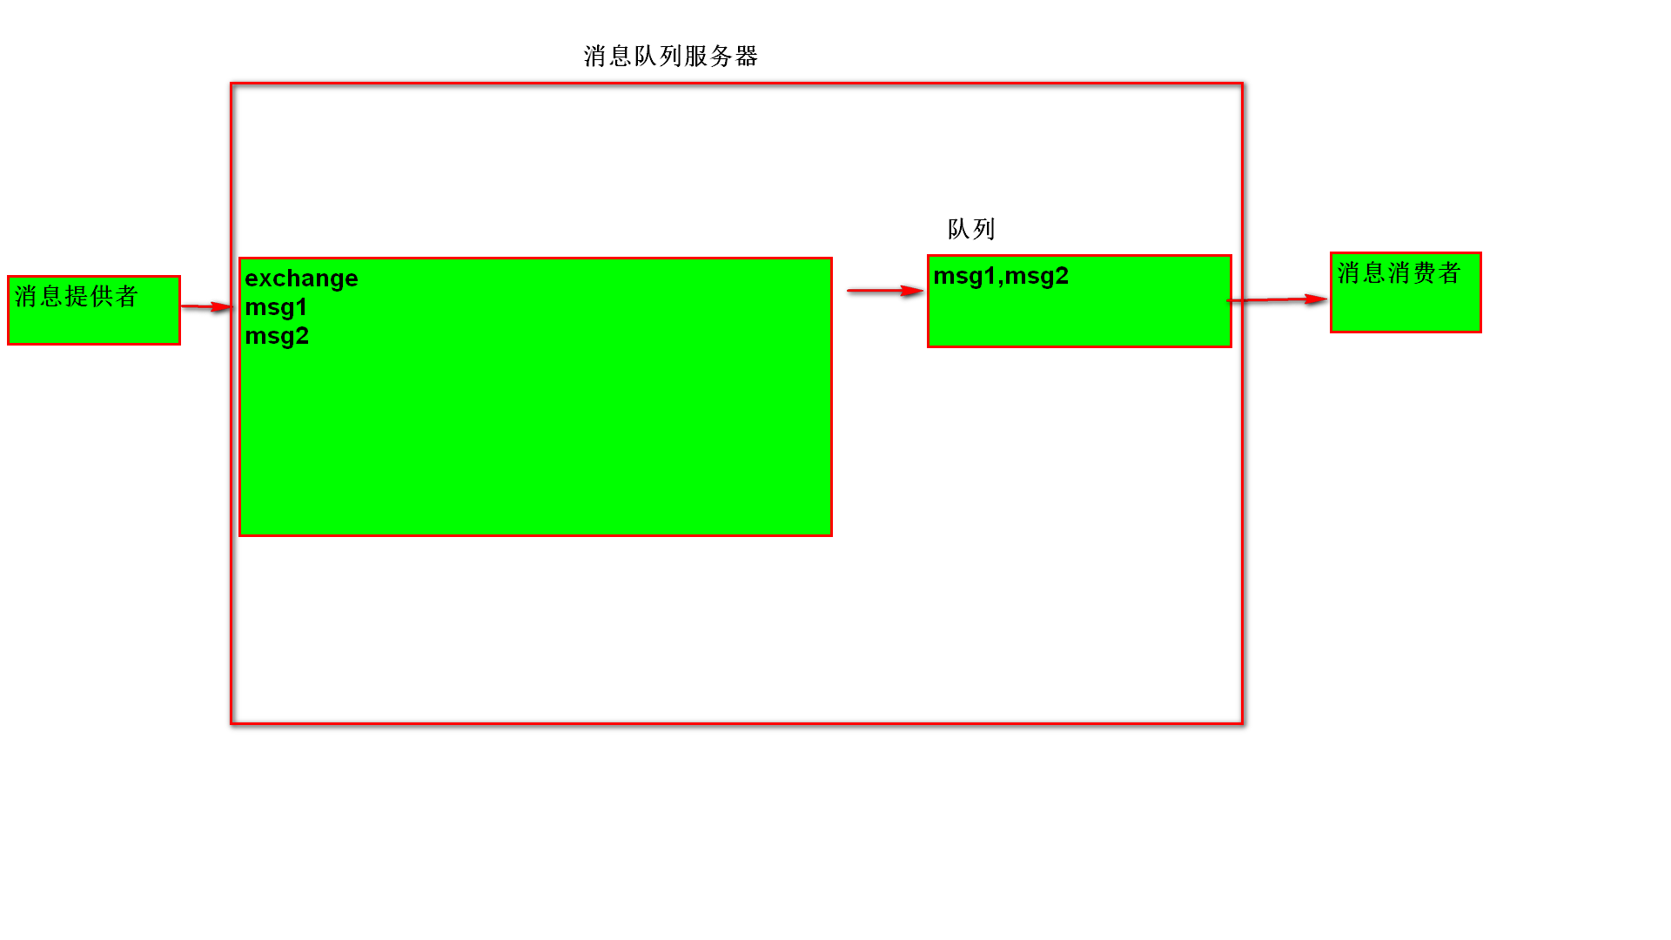

图- 74

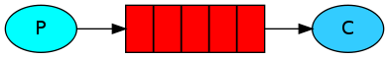

图- 75

P:消息的生产者，如图-75 所示

红色部分:代表队列

C:代表消费者 从队列中获取消息后执行.

工作原理:

当客户端(生产者)将消息写入消息队列中时,消息队列中信息的数量加1.

消费者**实时监听**消息队列,当消息队列中有消息时,则获取消息,之后执行业务逻辑.同时消息队列的数量减一

### 实现生产者

#### 创建maven project，项目类型是quickstart

添加依赖

<!-- 消息队列 -->

<dependency>

<groupId>com.rabbitmq</groupId>

<artifactId>amqp-client</artifactId>

<version>3.5.1</version>

</dependency>

#### 代码实现

发送数据的过程与jdbc连接相似，共5步

**public** **class** Test_1_simple_provider {

@Test

**public** **void** provier()**throws** Exception

{

//1,建立连接

ConnectionFactory factory=

**new** ConnectionFactory();

//1.1 指定服务器ip

factory.setHost("192.168.216.200");

//1.2 设置端口号

//rabbitmq有两个端口号，

//访问15672 服务器返回是后台管理网页

//访问5672可以发消息，收消息

factory.setPort(5672);

//1.3设置用户名,密码

factory.setUsername("pdadmin");

factory.setPassword("pdadmin");

//1.4 设置虚拟主机

factory.setVirtualHost("/pd");

Connection connection=

factory.newConnection();

//2,得到channel

Channel channel=

connection

.createChannel();

//3,创建队列

String queueName="orderQueue2";

//队列不保存到硬盘上

**boolean** durable=**false**;

//false 别的程序能访问这个队列，

//相当于java中的public

//true 别的程序不能访问这个队列，

//相当于java中的private

**boolean** exclusive=**false**;

//队列用完了，不会自动删除

HashMap<String, Object> arguments=**null**;

**boolean** autoDelete=**false**;

channel.queueDeclare

(queueName, durable, exclusive,

autoDelete, arguments);

//4,发消息

//值是"",使用的是default exchange

String exchange="";

//routing路由，指定发到orderQueue1队列

String routingKey=queueName;

//com.rabbitmq.client.AMQP.BasicProperties

//设置参数

BasicProperties props=**null**;

**byte**[] body="msg2".getBytes();

channel.basicPublish(exchange,

routingKey, props, body);

//5,关闭channel,connection

//不关闭连接

// while(true){

//

// }

channel.close();

connection.close();

}

}

往order1Queue发送消息msg1

往order2Queue发送消息msg1,msg2

### 查看消息总数，如图-76 所示

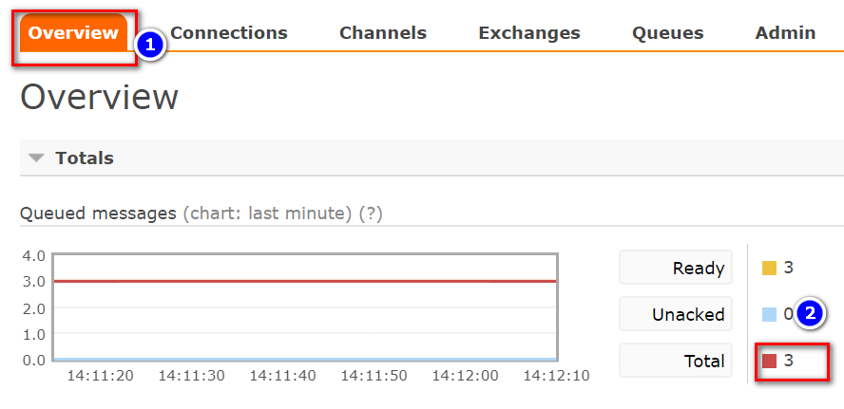

图- 76

### 查看队列，如图- 77所示

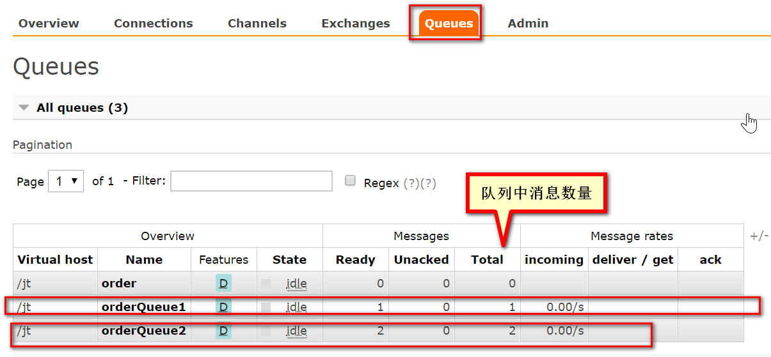

图- 77

### 查看每个队列的数据，如图- 78所示

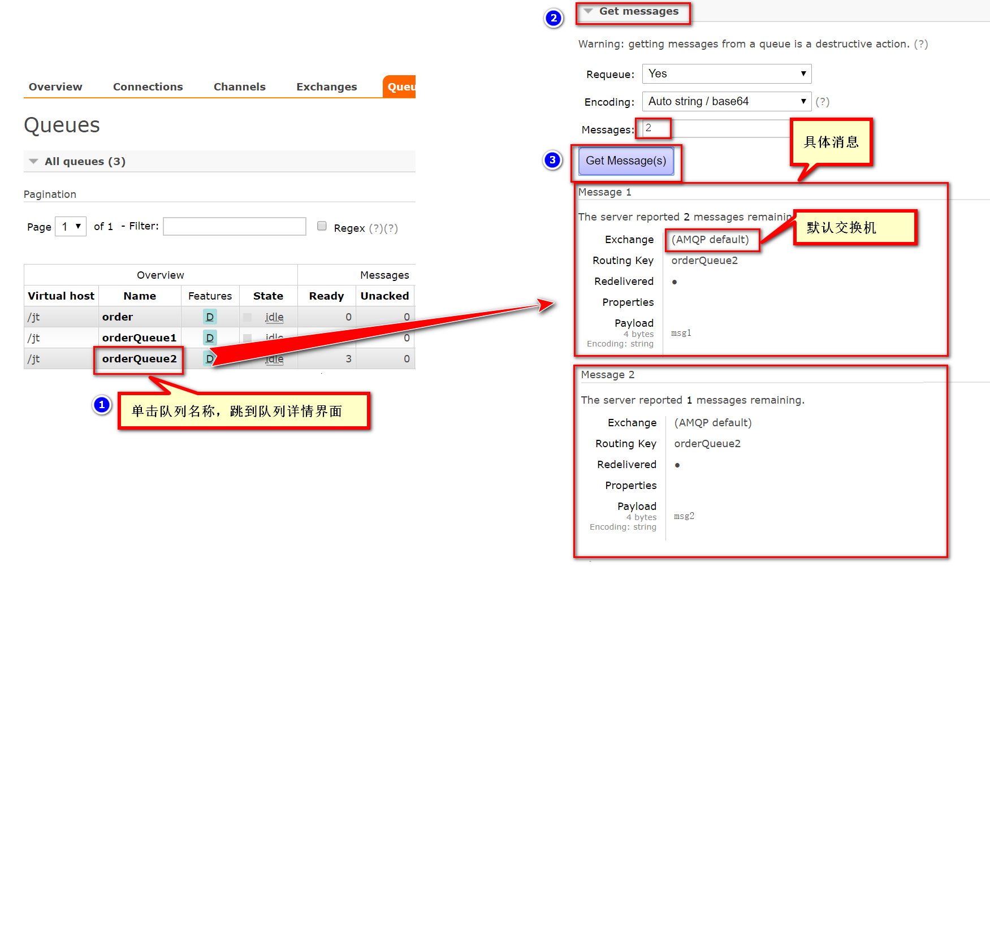

图- 78

### 查看连接

代码中加上while死循环，发送消息后，连接还在

//5,关闭

//channel.close();

//connection.close();

System.***out***.println("发送数据成功");

**while**(**true**)

{

}

运行代码后，在监控中查看连接，如图- 79所示。

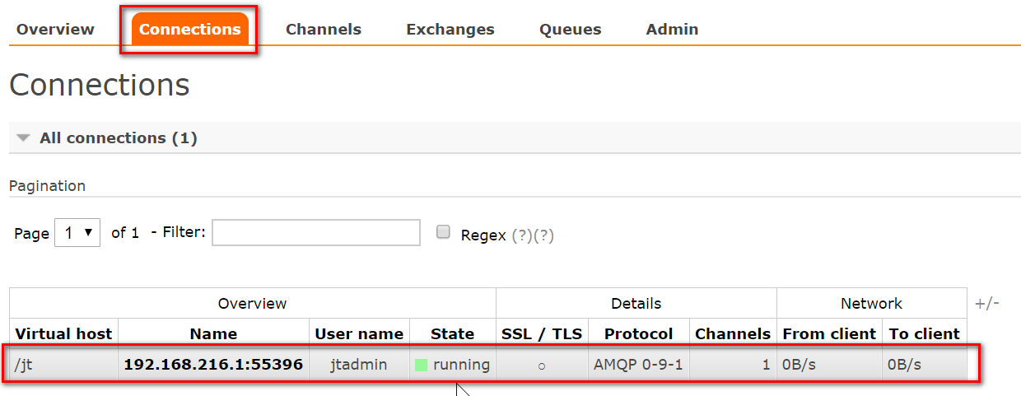

图- 79

去掉while，客户端运行完连接就断开了，在监控中查看不到连接。

### 实现消费者

接收数据的过程与jdbc查询相似，共5步

//消息消费者（消息接收者）：从队列取消息，处理消息

**public** **class** Test_1_simple_consumer {

@Test

**public** **void** consumer() **throws** Exception

{

//1,创建连接

ConnectionFactory factory=

**new** ConnectionFactory();

factory.setHost("192.168.216.200");

factory.setPort(5672);

factory.setUsername("pdadmin");

factory.setPassword("pdadmin");

factory.setVirtualHost("/pd");

Connection connection=

factory.newConnection();

//2,得到通道channel

Channel channel=connection.createChannel();

//申明队列

String queueName="orderQueue2";

**boolean** durable=**false**;

**boolean** exclusive=**false**;

**boolean** autoDelete=**false**;

HashMap<String, Object> arguments=**null**;

//如果先启提供者，队列存在，不创建队列

//不写也可以

//如果先启消费者，队列不在，就创建队列

channel.queueDeclare(queueName,

durable,

exclusive,

autoDelete,

arguments);

//3,创建consumer

//consumer是通过channel连上服务器的，

QueueingConsumer consumer=

**new** QueueingConsumer(channel);

//4,通过channel把consumer和队列连起来

//自动确认 true:

//消费者收到消息后,自动给服务器发个消息

//告诉服务器，我收到了，服务器就删除消息

**boolean** autoAck=**true**;

channel.basicConsume(queueName,

autoAck, consumer);

//5,遍历consumer,consumer相当于jdbc中的结果集

**while**(**true**)

{

//Delivery是个实体类，包含消息和消息id

Delivery delivery=

consumer.nextDelivery();

//取消息

**byte**[] body=delivery.getBody();

System.***out***.println

("取到的内容"+**new** String(body));

}

}

}

查看监控中消息被处理了

工作中，消息提供者和消息消费者运行在不同服务器上

Delivery的处理有点像resultSet和迭代器

### rabbitmq与 redis,mysql对比

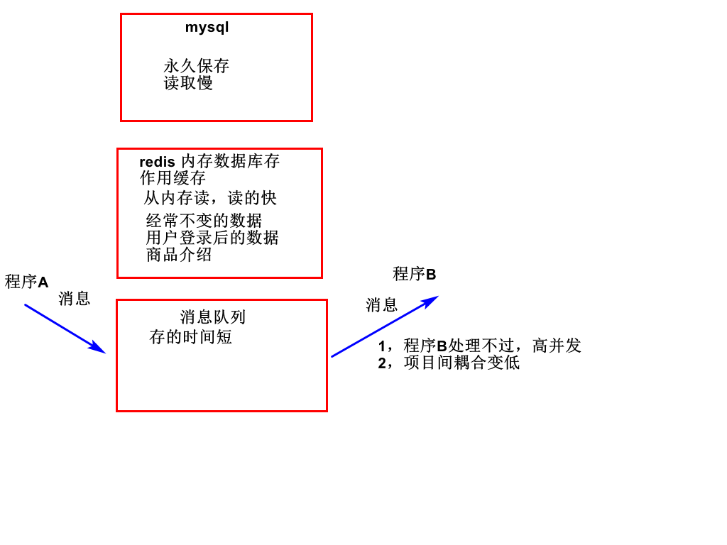

消息队列保证数据一定被处理。

## 数据持久化

当用户请求很多时，消费者处理不过来，信息先存在队列中。

当消费者没启动时，信息先存在队列中。

如果消息队列服务器关机重启，队列中的数据就没有了

### 关闭消费者，发送消息到队列中

队列中未处理消息，如图- 80所示

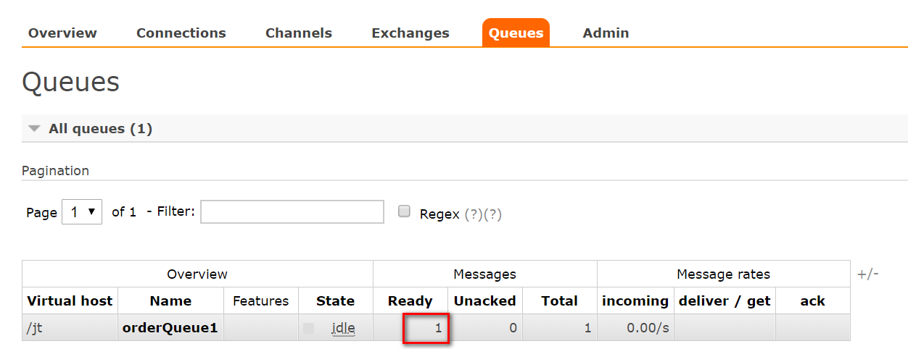

图- 80

### 重启服务器

cd /usr/sbin

service rabbitmq-server stop

service rabbitmq-server start

查看服务器队列没有了

### 队列持久化

//使用新队列

String queueName="orderQueue3";

//p2:durable true 持久化，保存到硬盘

**boolean** durable=**true**;

发送数据，查看后台有队列，有数据

重启服务器后，队列还存在，但消息没有了

### 消息持久化

在提供者代码中创建Properties设置deliveryMode为2，实现消息持久化。

//BasicProperties properties=null;

//实现消息的持久化，保存到硬盘。

//看源码发现Builder是BasicPropeties的内部类

BasicProperties.Builder builder=new BasicProperties().builder();

//消息持久化

builder.deliveryMode(2);

BasicProperties properties=builder.build();

**byte**[] body="msg5".getBytes();

//p4:body是消息内容

channel.basicPublish(exchange, routingKey,

properties, body);

1.向队列发送测试数据，查看数据

2.重启rabbitMQ服务器

3.通过后台查看数据还在

4.启动消费者，如果消费者的队列属性与服务器上的队列属性不一致会报错，要修改消费者的队列，支持持久化。消费者的队列名与提供者的队列名一致，修改后重新启动消费者就能取到数据。

## 手动确认

rabbitMQ确认有两种方式

* 1. 自动确认，如图-81 所示

消费者中autoAck=true就是自动确认

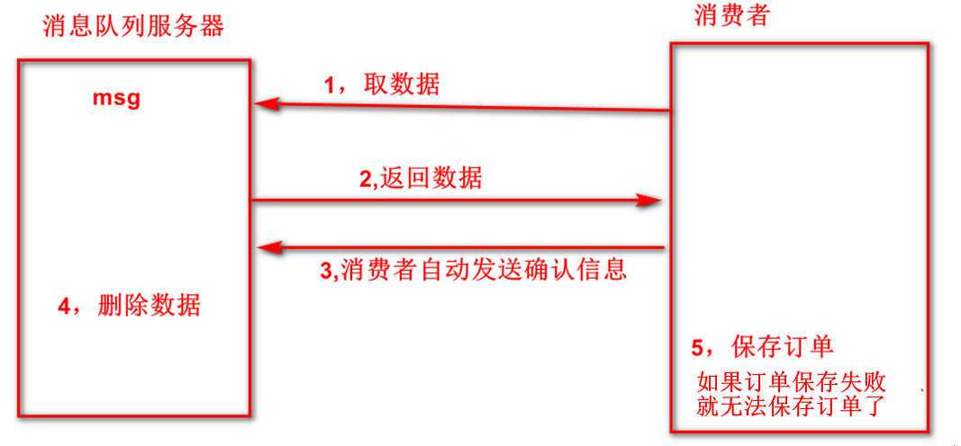

图- 81

* 1. 手动确认，如图-82 所示

autoAck=false;

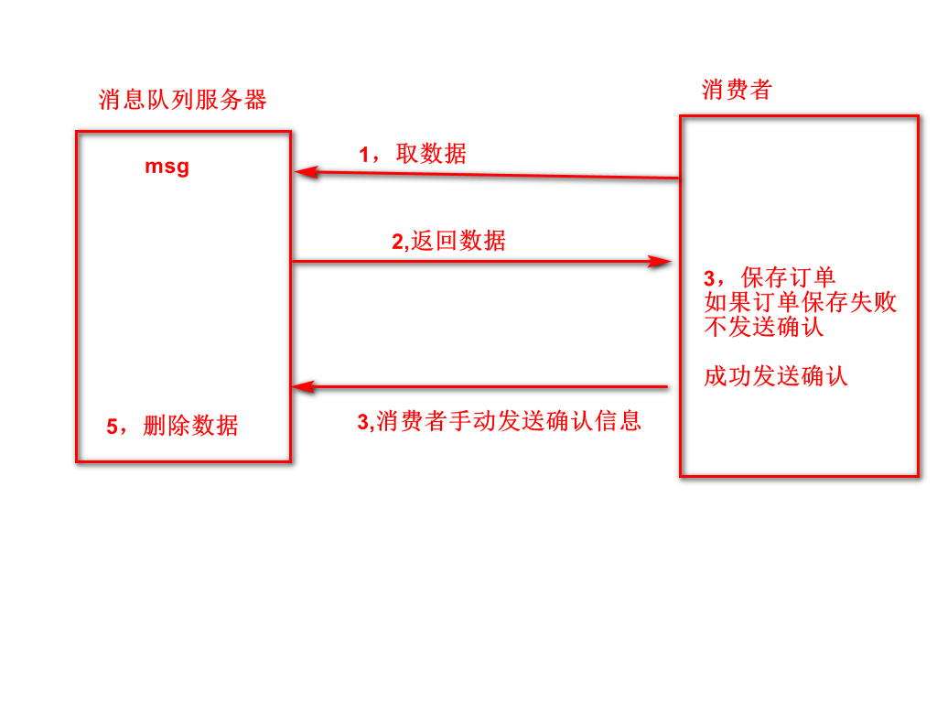

图- 82

拷贝Test_1_simple_consumer，改名成Test_1_simple_consumerACK

将autoAck置成false

关闭所有消费者

发送数据到队列

查看队列中的数据

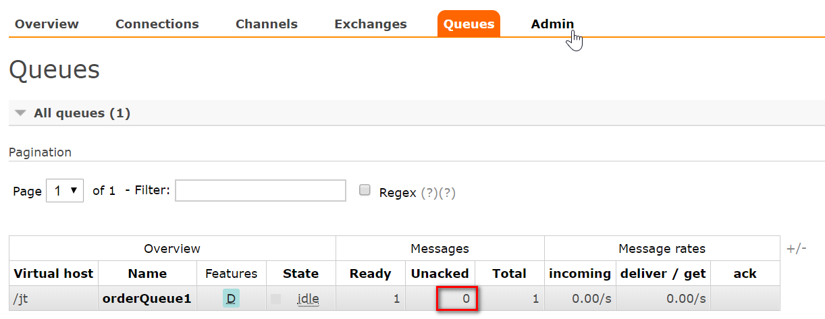

图- 83

模拟消费者收到数据，模拟处理失败。不发确认信息，查看队列有一个消息没有确认

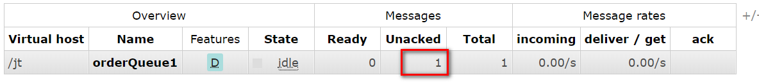

图- 84

添加发送确认信息代码

boolean autoAck=false;

channel.basicConsume(queueName, autoAck, consumer);

// 5,取消息

while (true) {

Delivery delivery = consumer.nextDelivery();

byte[] data = delivery.getBody();

String mString = new String(data);

System.*out*.println("消费者取到：" + mString);

try {

long deliveryTag=delivery.getEnvelope().getDeliveryTag();

System.*out*.println("deliveryTag="+deliveryTag);

channel.basicAck(deliveryTag, true);

System.out.println("发送确认信息");

} catch (Exception e) {

// TODO: handle exception

}

}

关闭消费者，再次启动消费者，处理成功，发送确认信息。

查看后台没有未确认消息，如图-85 所示

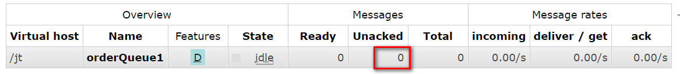

图- 85

## 工作模式

### 简单模式存在的问题

一个消费者能处理的消息态少，队列中消息如果很多，一个消费者处理不过来，需要多个消费者。

### 需求，如图- 86所示

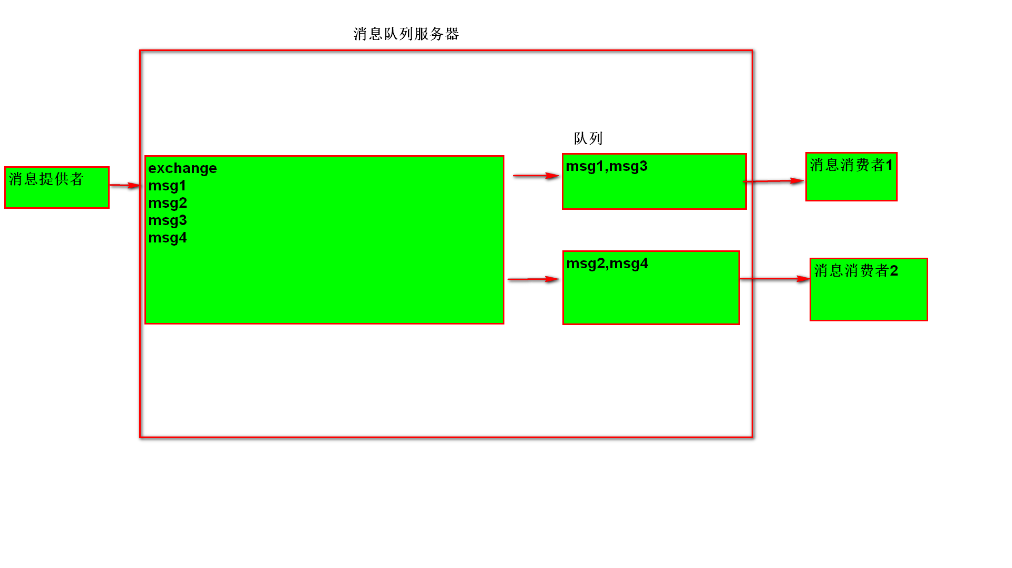

图- 86

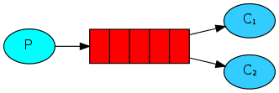

图- 87

说明:

由一个生产者负责消息写入队列,但是如果有一个消费者负责消费,可能会造成消息的积压.所以准备多个消费者共同消费一个队列中的消息，如图- 87所示.

### 定义消费者1

拷贝简单模式的消费者代码，修改红色部分。

**public** **class** Test_2_work_consumerAck1 {

// 从消息队列服务器取消息

@Test

**public** **void** consumer() **throws** Exception {

// 1.建立连接

ConnectionFactory factory = **new** ConnectionFactory();

factory.setHost("192.168.216.202");

factory.setPort(5672);

factory.setUsername("pdadmin");

factory.setPassword("pdadmin");

factory.setVirtualHost("/pd");

// 2,得到channel

// com.rabbitmq.client

Connection connection = factory.newConnection();

Channel channel = connection.createChannel();

// 3,创建队列

// 读消息时队列名称和写消息的队列名称必须一致

// 如果队列存在，不创建，服务器不会再创建新的了

// p1:队列名称

String queueName = "orderQueue5";

// p2:durable true 持久化，保存到硬盘

**boolean** durable = **true**;

// p3:exclusive false 别的程序也能访问

**boolean** exclusive = **false**;

// p4:autoDelete false 队列中的消息处理完了，不删队列

**boolean** autoDelete = **false**;

// p5:arguments 队列的配置信息

HashMap<String, Object> argments = **null**;

channel.queueDeclare(queueName, durable, exclusive, autoDelete, argments);

// 4,创建消费者

QueueingConsumer consumer = **new** QueueingConsumer(channel);

// autoAck:自动回复消息

**boolean** autoAck=**false**;

channel.basicConsume(queueName, autoAck, consumer);

System.***out***.println("启动消费者1");

// 5,取消息

**while** (**true**) {

Delivery delivery = consumer.nextDelivery();

**byte**[] data = delivery.getBody();

String mString = **new** String(data);

System.***out***.println("消费者1取到：" + mString);

**try** {

**long** deliveryTag=delivery.getEnvelope().getDeliveryTag();

System.***out***.println("deliveryTag="+deliveryTag);

channel.basicAck(deliveryTag, **true**);

} **catch** (Exception e) {

// **TODO**: handle exception

}

}

// 6,连接关

// channel.close();

// connection.close();

// System.out.println("end");

}

}

### 拷贝消费者2

**public** **class** Test_2_work_consumerAck2 {

// 从消息队列服务器取消息

@Test

**public** **void** consumer() **throws** Exception {

// 1.建立连接

ConnectionFactory factory = **new** ConnectionFactory();

factory.setHost("192.168.216.202");

factory.setPort(5672);

factory.setUsername("pdadmin");

factory.setPassword("pdadmin");

factory.setVirtualHost("/pd");

// 2,得到channel

// com.rabbitmq.client

Connection connection = factory.newConnection();

Channel channel = connection.createChannel();

// 3,创建队列

// 读消息时队列名称和写消息的队列名称必须一致

// 如果队列存在，不创建，服务器不会再创建新的了

// p1:队列名称

String queueName = "orderQueue5";

// p2:durable true 持久化，保存到硬盘

**boolean** durable = **true**;

// p3:exclusive false 别的程序也能访问

**boolean** exclusive = **false**;

// p4:autoDelete false 队列中的消息处理完了，不删队列

**boolean** autoDelete = **false**;

// p5:arguments 队列的配置信息

HashMap<String, Object> argments = **null**;

channel.queueDeclare(queueName, durable, exclusive, autoDelete, argments);

// 4,创建消费者

QueueingConsumer consumer = **new** QueueingConsumer(channel);

// autoAck:自动回复消息

**boolean** autoAck=**false**;

channel.basicConsume(queueName, autoAck, consumer);

System.***out***.println("启动消费者2");

// 5,取消息

**while** (**true**) {

Delivery delivery = consumer.nextDelivery();

**byte**[] data = delivery.getBody();

String mString = **new** String(data);

System.***out***.println("消费者2取到：" + mString);

**try** {

**long** deliveryTag=delivery.getEnvelope().getDeliveryTag();

System.***out***.println("deliveryTag="+deliveryTag);

channel.basicAck(deliveryTag, **true**);

} **catch** (Exception e) {

// **TODO**: handle exception

}

}

// 6,连接关

// channel.close();

// connection.close();

// System.out.println("end");

}

}

### 定义生产者

拷贝简单模式提供者代码,加for循环

**public** **class** Test_2_work_provider {

// 向消息队列写消息

@Test

**public** **void** provider() **throws** Exception {

// 1,连接服务器

ConnectionFactory factory = **new** ConnectionFactory();

factory.setHost("192.168.216.202");

// 浏览器访问rabbitmq后台管理用的是15672

// 发消息用的的5672

// 一个服务器可以有多个端口号，访问15672,服务器返回的是网页

// 访问5672,可以发消息，也可以取消息

factory.setPort(5672);

factory.setUsername("pdadmin");

factory.setPassword("pdadmin");

factory.setVirtualHost("/pd");

// 2,得到channel

// com.rabbitmq.client.connection

Connection connection = factory.newConnection();

Channel channel = connection.createChannel();

// 3,定义队列

// p1:队列名称

String queueName = "orderQueue5";

// p2:durable true 持久化，保存到硬盘

**boolean** durable = **true**;

// p3:exclusive false 别的程序也能访问

**boolean** exclusive = **false**;

// p4:autoDelete false 队列中的消息处理完了，不删队列

**boolean** autoDelete = **false**;

// p5:arguments 队列的配置信息

HashMap<String, Object> argments = **null**;

channel.queueDeclare(queueName, durable, exclusive, autoDelete, argments);

// 4,写消息

// p1:exchange 给"",使用的是default exchange

String exchange = "";

// p2:routing 路由 key关键字，决定消息放到那个队列

String routingKey = queueName;

// p3:props 是property

// com.rabbitmq.client.AMQP.BasicProperties

// BasicProperties properties=null;

AMQP.BasicProperties.Builder builder = **new** AMQP.BasicProperties.Builder();

// 消息持久化

builder.deliveryMode(2);

AMQP.BasicProperties properties = builder.build();

**for** (**int** i = 0; i < 10; i++) {

**byte**[] body = ("msg" + i).getBytes();

// p4:body是消息内容

channel.basicPublish(exchange, routingKey, properties, body);

}

// while(true){

//

// }

// 5,关闭连接

channel.close();

connection.close();

// System.out.println("发送了"+msg);

}

}

### 测试

修改队列名为新的名称“orderQueue5”

先启动消费者1,再启消费者2，消息全被第一个消费者处理了。

两个消费者都启动后，再启动提供者生产2个消息，分别被处理

## 发布订阅模式

### 需求，如图-88 所示

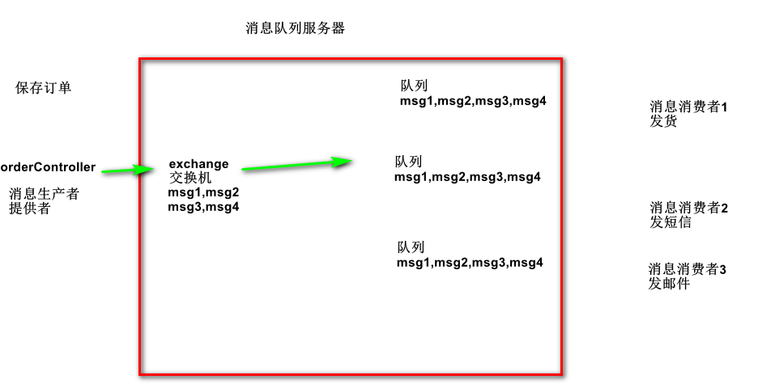

图- 88

每个消费者得到的消息是一样的。

### 生产者

代码与工作模式95%一样，导入“\亿发,移动端课前资料\rabbitMQ\测试代码”中的rabbitmqExchange

**public** **class** Test_3_publish_provider {

// 向消息队列写消息

@Test

**public** **void** provider() **throws** Exception {

// 1,连接服务器

ConnectionFactory factory = **new** ConnectionFactory();

factory.setHost("192.168.216.202");

// 浏览器访问rabbitmq后台管理用的是15672

// 发消息用的的5672

// 一个服务器可以有多个端口号，访问15672,服务器返回的是网页

// 访问5672,可以发消息，也可以取消息

factory.setPort(5672);

factory.setUsername("pdadmin");

factory.setPassword("pdadmin");

factory.setVirtualHost("/pd");

// 2,得到channel

// com.rabbitmq.client.connection

Connection connection = factory.newConnection();

Channel channel = connection.createChannel();

// 定义交换机

String exchangeName = "E1";

// fanout 订阅模式

// direct 路由模式

// topic 主题模式

channel.exchangeDeclare(exchangeName, "fanout");

// channel.queueDeclare("order", true, false,false, null);

// 4,写消息

**boolean** isRunning = **true**;

String msg = "msg 03";

String routingKey = "";

BasicProperties properties = **null**;

channel.basicPublish(exchangeName, routingKey, properties, msg.getBytes());

// 5,关闭连接

channel.close();

connection.close();

// System.out.println("发送了" + msg);

}

}

### 消费者1

**public** **class** Test_3_publish_consumer1 {

// 从消息队列服务器取消息

@Test

**public** **void** consumer() **throws** Exception {

// 1.建立连接

ConnectionFactory factory = **new** ConnectionFactory();

factory.setHost("192.168.216.202");

factory.setPort(5672);

factory.setUsername("pdadmin");

factory.setPassword("pdadmin");

factory.setVirtualHost("/pd");

// 2,得到channel

// com.rabbitmq.client

Connection connection = factory.newConnection();

Channel channel = connection.createChannel();

String exchangeName = "E1";

// 创建交换机

// fanout 订阅模式

// direct 路由模式

// topic 主题模式

channel.exchangeDeclare(exchangeName, "fanout");

String queueName = "E1 queue1";

// p2:durable true 持久化，保存到硬盘

**boolean** durable = **true**;

// p3:exclusive false 别的程序也能访问

**boolean** exclusive = **false**;

// p4:autoDelete false 队列中的消息处理完了，不删队列

**boolean** autoDelete = **false**;

channel.queueDeclare(queueName, durable, exclusive, autoDelete, **null**);

// 把队列和交换机绑定

channel.queueBind(queueName, exchangeName, "");

// 设置每次取几个数据

channel.basicQos(1);

// 4,得到消费者

// 创建的consumer通过channel来读数据

QueueingConsumer consumer = **new** QueueingConsumer(channel);

// 去取数据

// p2:autoack 开启手动确认

**boolean** autoAck = **false**;

channel.basicConsume(queueName, autoAck, consumer);

// 5,遍历消费者consumer

**boolean** isRunning = **true**;

System.***out***.println("消费者1启动了");

**while** (isRunning) {

// delivery代表的是消息队列中的一个数据

Delivery delivery = consumer.nextDelivery();

**byte**[] body = delivery.getBody();

String msg = **new** String(body);

System.***out***.println("消费者1收到：" + msg + "发货");

// 不发送确认信息，服务器上能看到队列中的消息

**long** deliveryTag = delivery.getEnvelope().getDeliveryTag();

channel.basicAck(deliveryTag, **true**);

}

// 6,连接关闭

channel.close();

connection.close();

}

}

### 消费者2

**public** **class** Test_3_publish_consumer2 {

// 从消息队列服务器取消息

@Test

**public** **void** consumer() **throws** Exception {

// 1.建立连接

ConnectionFactory factory = **new** ConnectionFactory();

factory.setHost("192.168.216.202");

factory.setPort(5672);

factory.setUsername("pdadmin");

factory.setPassword("pdadmin");

factory.setVirtualHost("/pd");

// 2,得到channel

// com.rabbitmq.client

Connection connection = factory.newConnection();

Channel channel = connection.createChannel();

String exchangeName = "E1";

// 创建交换机

// fanout 订阅模式

// direct 路由模式

// topic 主题模式

channel.exchangeDeclare(exchangeName, "fanout");

String queueName = "E1 queue2";

// p2:durable true 持久化，保存到硬盘

**boolean** durable = **true**;

// p3:exclusive false 别的程序也能访问

**boolean** exclusive = **false**;

// p4:autoDelete false 队列中的消息处理完了，不删队列

**boolean** autoDelete = **false**;

channel.queueDeclare(queueName, durable, exclusive, autoDelete, **null**);

// 把队列和交换机绑定

channel.queueBind(queueName, exchangeName, "");

// 设置每次取几个数据

channel.basicQos(1);

// 4,得到消费者

// 创建的consumer通过channel来读数据

QueueingConsumer consumer = **new** QueueingConsumer(channel);

// 去取数据

// p2:autoack 开启手动确认

**boolean** autoAck = **false**;

channel.basicConsume(queueName, autoAck, consumer);

// 5,遍历消费者consumer

**boolean** isRunning = **true**;

System.***out***.println("消费者2启动了");

**while** (isRunning) {

// delivery代表的是消息队列中的一个数据

Delivery delivery = consumer.nextDelivery();

**byte**[] body = delivery.getBody();

String msg = **new** String(body);

System.***out***.println("消费者2收到：" + msg + "发短信");

// 不发送确认信息，服务器上能看到队列中的消息

**long** deliveryTag = delivery.getEnvelope().getDeliveryTag();

channel.basicAck(deliveryTag, **true**);

}

// 6,连接关闭

channel.close();

connection.close();

}

}

### 查看每秒中有多少数据进来

先启动Test_3_publish_provider不用启动消费者，用ctrl+F11频繁执行提供者，能看到每秒中有多少消息进到交换机，如图- 89所示.

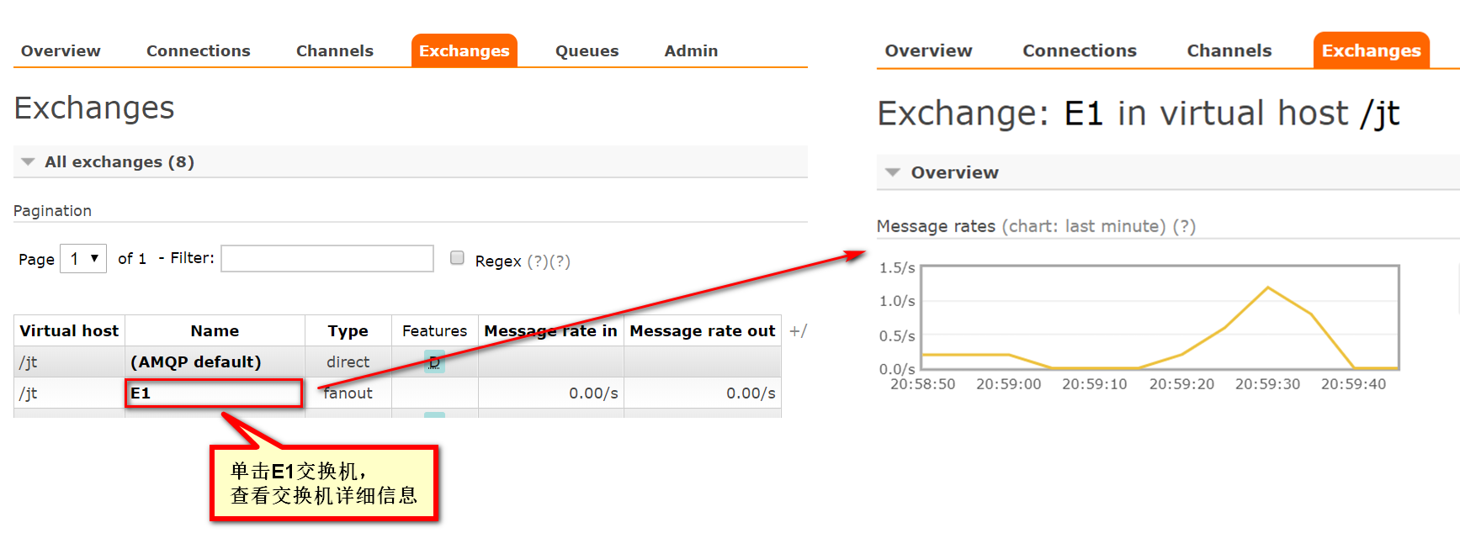

图- 89

在后台overview中看不到消息的数量，因为消息还没有进入队列。

### 查看队列

先启动两个消费者，

再启动提供者

查看队列，如图-90 所示

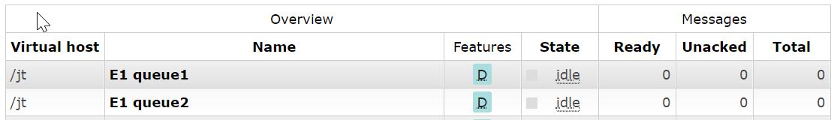

图- 90

测试结果每个消费者得到的消息是一样的

订阅来源于订阅报纸，每个用户拿到的报纸是一样的。

### 测试不发确认信息

注释掉消费者发送确认消息的代码

**while** (isRunning) {

// delivery代表的是消息队列中的一个数据

Delivery delivery = consumer.nextDelivery();

**byte**[] body = delivery.getBody();

String msg = **new** String(body);

System.***out***.println("消费者2收到：" + msg + "发货");

// 不发送确认信息，服务器上能看到队列中的消息

**long** deliveryTag = delivery.getEnvelope().getDeliveryTag();

//channel.basicAck(deliveryTag, true);

}

消费者收到消息后，如果不发确认信息，将收不到新的消息，直到返回确认信息给服务器为止。

rabbitMQ后台查不到未确认消息，能查到未发给消费者的消息。

如果队列中有很多消息，有可能是消费者处理失败，没有发确认信息。

### 案例

像广播。

案例：

1. 微信公众号，不同的人订阅同一个公众号，收到的消息是一样。
2. 不同的人加到同一个微信群后，收到的消息是一样的。

### 总结

订阅与工作模式区别是，订阅模式每个消费者得到的消息是一样的，工作模式每个消费者得到消息是不一样的。

解决高并发用工作模式

同一个消息，多个模块要处理用订阅

## 路由模式

### 需求，如图- 91所示

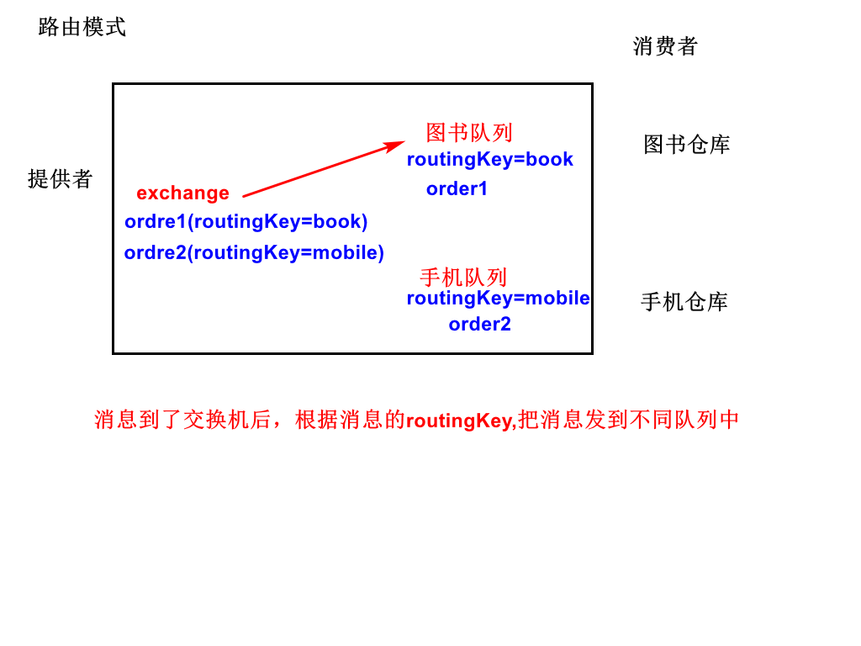

图- 91

说明:路由模式是发布订阅模式的升级,通过定义不同的路由key使得程序将消息发送到不同的队列中.

### 生产者

**public** **class** Test_4_direct_provider {

// 向消息队列写消息

@Test

**public** **void** provider() **throws** Exception {

// 1,连接服务器

ConnectionFactory factory = **new** ConnectionFactory();

factory.setHost("192.168.216.202");

// 浏览器访问rabbitmq后台管理用的是15672

// 发消息用的的5672

// 一个服务器可以有多个端口号，访问15672,服务器返回的是网页

// 访问5672,可以发消息，也可以取消息

factory.setPort(5672);

factory.setUsername("pdadmin");

factory.setPassword("pdadmin");

factory.setVirtualHost("pd");

// 2,得到channel

// com.rabbitmq.client.connection

Connection connection = factory.newConnection();

Channel channel = connection.createChannel();

// 定义交换机

String exchangeName = "E2";

// fanout 订阅模式

// direct 路由模式

// topic 主题模式

channel.exchangeDeclare(exchangeName, "direct");

// channel.queueDeclare("order", true, false,false, null);

// 4,写消息

**boolean** isRunning = **true**;

String msg = "msg 01";

String routingKey = "mobile";

BasicProperties properties = **null**;

channel.basicPublish(exchangeName, routingKey, properties, msg.getBytes());

// 5,关闭连接

channel.close();

connection.close();

// System.out.println("发送了" + msg);

}

}

### 消费者1

**public** **class** Test_4_direct_consumer1 {

// 从消息队列服务器取消息

@Test

**public** **void** consumer() **throws** Exception {

// 1.建立连接

ConnectionFactory factory = **new** ConnectionFactory();

factory.setHost("192.168.216.202");

factory.setPort(5672);

factory.setUsername("pdadmin");

factory.setPassword("pdadmin");

factory.setVirtualHost("/pd");

// 2,得到channel

// com.rabbitmq.client

Connection connection = factory.newConnection();

Channel channel = connection.createChannel();

String exchangeName = "E2";

// 创建交换机

// fanout 订阅模式

// direct 路由模式

// topic 主题模式

channel.exchangeDeclare(exchangeName, "direct");

String queueName = "E2 queue1";

// p2:durable true 持久化，保存到硬盘

**boolean** durable = **true**;

// p3:exclusive false 别的程序也能访问

**boolean** exclusive = **false**;

// p4:autoDelete false 队列中的消息处理完了，不删队列

**boolean** autoDelete = **false**;

channel.queueDeclare(queueName, durable, exclusive, autoDelete, **null**);

// 把队列和交换机绑定

channel.queueBind(queueName, exchangeName, "mobile");

// 设置每次取几个数据

channel.basicQos(1);

// 4,得到消费者

// 创建的consumer通过channel来读数据

QueueingConsumer consumer = **new** QueueingConsumer(channel);

// 去取数据

// p2:autoack 开启手动确认

**boolean** autoAck = **false**;

channel.basicConsume(queueName, autoAck, consumer);

// 5,遍历消费者consumer

**boolean** isRunning = **true**;

System.***out***.println("消费者1启动了");

**while** (isRunning) {

// delivery代表的是消息队列中的一个数据

Delivery delivery = consumer.nextDelivery();

**byte**[] body = delivery.getBody();

String msg = **new** String(body);

System.***out***.println("消费者1收到：" + msg + "发手机");

// 不发送确认信息，服务器上能看到队列中的消息

**long** deliveryTag = delivery.getEnvelope().getDeliveryTag();

channel.basicAck(deliveryTag, **true**);

}

// 6,连接关闭

channel.close();

connection.close();

}

}

### 消费者2

**public** **class** Test_4_direct_consumer2 {

// 从消息队列服务器取消息

@Test

**public** **void** consumer() **throws** Exception {

// 1.建立连接

ConnectionFactory factory = **new** ConnectionFactory();

factory.setHost("192.168.216.202");

factory.setPort(5672);

factory.setUsername("pdadmin");

factory.setPassword("pdadmin");

factory.setVirtualHost("/pd");

// 2,得到channel

// com.rabbitmq.client

Connection connection = factory.newConnection();

Channel channel = connection.createChannel();

String exchangeName = "E2";

// 创建交换机

// fanout 订阅模式

// direct 路由模式

// topic 主题模式

channel.exchangeDeclare(exchangeName, "direct");

String queueName = "E2 queue2";

// p2:durable true 持久化，保存到硬盘

**boolean** durable = **true**;

// p3:exclusive false 别的程序也能访问

**boolean** exclusive = **false**;

// p4:autoDelete false 队列中的消息处理完了，不删队列

**boolean** autoDelete = **false**;

channel.queueDeclare(queueName, durable, exclusive, autoDelete, **null**);

// 把队列和交换机绑定

channel.queueBind(queueName, exchangeName, "book");

// 设置每次取几个数据

channel.basicQos(1);

// 4,得到消费者

// 创建的consumer通过channel来读数据

QueueingConsumer consumer = **new** QueueingConsumer(channel);

// 去取数据

// p2:autoack 开启手动确认

**boolean** autoAck = **false**;

channel.basicConsume(queueName, autoAck, consumer);

// 5,遍历消费者consumer

**boolean** isRunning = **true**;

System.***out***.println("消费者2启动了");

**while** (isRunning) {

// delivery代表的是消息队列中的一个数据

Delivery delivery = consumer.nextDelivery();

**byte**[] body = delivery.getBody();

String msg = **new** String(body);

System.***out***.println("消费者2收到：" + msg + "发书");

// 不发送确认信息，服务器上能看到队列中的消息

**long** deliveryTag = delivery.getEnvelope().getDeliveryTag();

channel.basicAck(deliveryTag, **true**);

}

// 6,连接关闭

channel.close();

connection.close();

}

}

启动消费者后，再用提供者发布消息，每个消费者收到消息不一样。

总结:消费者的队列只放有某个 routingkey的消息

相当于实现了select where routingkey=’mobile’功能.

订阅模式：每个消费者收到的消息都一样

路由模式：根据routingKey,每个消费者收到的消息不一样

工作模式：平均分。

## 主题模式

### 需求

不同消息由同一个队列处理，如图-92 所示。

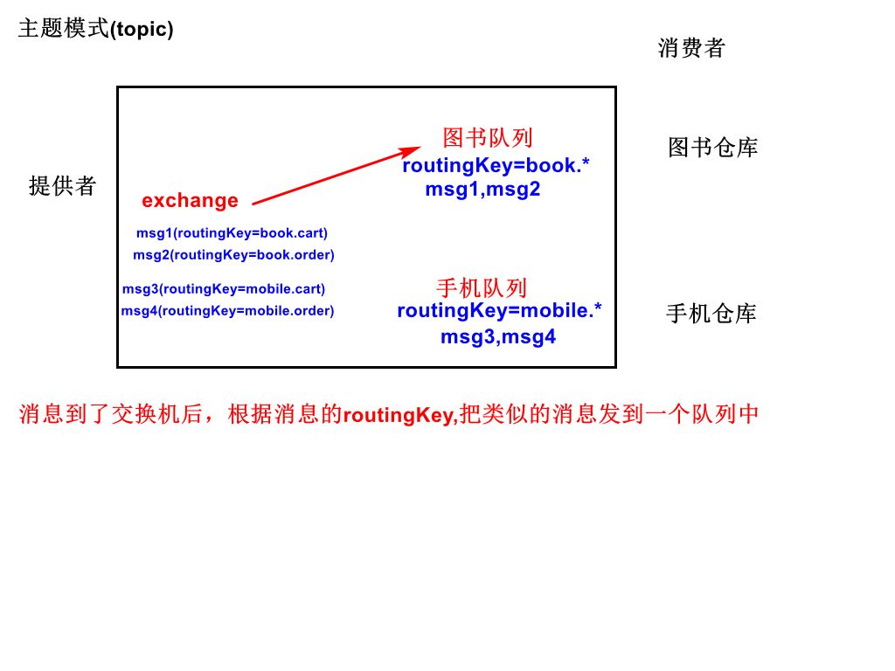

图- 92

说明:

可以通过路由key将消息发送到一类相同的key中 使用通配符实现

符号说明:

#号:表示任意字符(任意个.)

*号:任意单个字符或者词组(单个.)

### 生产者

**public** **class** Test_5_topic_provider {

// 向消息队列写消息

@Test

**public** **void** provider() **throws** Exception {

// 1,连接服务器

ConnectionFactory factory = **new** ConnectionFactory();

factory.setHost("192.168.216.202");

// 浏览器访问rabbitmq后台管理用的是15672

// 发消息用的的5672

// 一个服务器可以有多个端口号，访问15672,服务器返回的是网页

// 访问5672,可以发消息，也可以取消息

factory.setPort(5672);

factory.setUsername("pdadmin");

factory.setPassword("pdadmin");

factory.setVirtualHost("/pd");

// 2,得到channel

// com.rabbitmq.client.connection

Connection connection = factory.newConnection();

Channel channel = connection.createChannel();

// 定义交换机

String exchangeName = "E3";

// fanout 订阅模式

// direct 路由模式

// topic 主题模式

channel.exchangeDeclare(exchangeName, "topic");

// channel.queueDeclare("order", true, false,false, null);

// 4,写消息

**boolean** isRunning = **true**;

String msg = "msg 01";

String routingKey = "mobile.cart";

BasicProperties properties = **null**;

channel.basicPublish(exchangeName, routingKey, properties, msg.getBytes());

// 5,关闭连接

channel.close();

connection.close();

// System.out.println("发送了" + msg);

}

}

### 消费者1

**public** **class** Test_5_topic_consumer1 {

// 从消息队列服务器取消息

@Test

**public** **void** consumer() **throws** Exception {

// 1.建立连接

ConnectionFactory factory = **new** ConnectionFactory();

factory.setHost("192.168.216.202");

factory.setPort(5672);

factory.setUsername("pdadmin");

factory.setPassword("pdadmin");

factory.setVirtualHost("/pd");

// 2,得到channel

// com.rabbitmq.client

Connection connection = factory.newConnection();

Channel channel = connection.createChannel();

String exchangeName = "E3";

// 创建交换机

// fanout 订阅模式

// direct 路由模式

// topic 主题模式

channel.exchangeDeclare(exchangeName, "topic");

String queueName = "E3 queue1";

// p2:durable true 持久化，保存到硬盘

**boolean** durable = **true**;

// p3:exclusive false 别的程序也能访问

**boolean** exclusive = **false**;

// p4:autoDelete false 队列中的消息处理完了，不删队列

**boolean** autoDelete = **false**;

channel.queueDeclare(queueName, durable, exclusive, autoDelete, **null**);

// 把队列和交换机绑定

channel.queueBind(queueName, exchangeName, "mobile.*");

// 设置每次取几个数据

channel.basicQos(1);

// 4,得到消费者

// 创建的consumer通过channel来读数据

QueueingConsumer consumer = **new** QueueingConsumer(channel);

// 去取数据

// p2:autoack 开启手动确认

**boolean** autoAck = **false**;

channel.basicConsume(queueName, autoAck, consumer);

// 5,遍历消费者consumer

**boolean** isRunning = **true**;

System.***out***.println("消费者1启动了");

**while** (isRunning) {

// delivery代表的是消息队列中的一个数据

Delivery delivery = consumer.nextDelivery();

**byte**[] body = delivery.getBody();

String msg = **new** String(body);

System.***out***.println("消费者1 手机仓库收到：" + msg );

// 不发送确认信息，服务器上能看到队列中的消息

**long** deliveryTag = delivery.getEnvelope().getDeliveryTag();

channel.basicAck(deliveryTag, **true**);

}

// 6,连接关闭

channel.close();

connection.close();

}

}

### 消费者2

**public** **class** Test_5_topic_consumer2 {

// 从消息队列服务器取消息

@Test

**public** **void** consumer() **throws** Exception {

// 1.建立连接

ConnectionFactory factory = **new** ConnectionFactory();

factory.setHost("192.168.216.202");

factory.setPort(5672);

factory.setUsername("pdadmin");

factory.setPassword("pdadmin");

factory.setVirtualHost("/pd");

// 2,得到channel

// com.rabbitmq.client

Connection connection = factory.newConnection();

Channel channel = connection.createChannel();

String exchangeName = "E3";

// 创建交换机

// fanout 订阅模式

// direct 路由模式

// topic 主题模式

channel.exchangeDeclare(exchangeName, "topic");

String queueName = "E3 queue2";

// p2:durable true 持久化，保存到硬盘

**boolean** durable = **true**;

// p3:exclusive false 别的程序也能访问

**boolean** exclusive = **false**;

// p4:autoDelete false 队列中的消息处理完了，不删队列

**boolean** autoDelete = **false**;

channel.queueDeclare(queueName, durable, exclusive, autoDelete, **null**);

// 把队列和交换机绑定

channel.queueBind(queueName, exchangeName, "book.*");

// 设置每次取几个数据

channel.basicQos(1);

// 4,得到消费者

// 创建的consumer通过channel来读数据

QueueingConsumer consumer = **new** QueueingConsumer(channel);

// 去取数据

// p2:autoack 开启手动确认

**boolean** autoAck = **false**;

channel.basicConsume(queueName, autoAck, consumer);

// 5,遍历消费者consumer

**boolean** isRunning = **true**;

System.***out***.println("消费者2启动了");

**while** (isRunning) {

// delivery代表的是消息队列中的一个数据

Delivery delivery = consumer.nextDelivery();

**byte**[] body = delivery.getBody();

String msg = **new** String(body);

System.***out***.println("消费者2 图书仓库收到：" + msg );

// 不发送确认信息，服务器上能看到队列中的消息

**long** deliveryTag = delivery.getEnvelope().getDeliveryTag();

channel.basicAck(deliveryTag, **true**);

}

// 6,连接关闭

channel.close();

connection.close();

}

}

### 五种模式总结

简单simple：一个消费者

工作work:多个消费者，每个消费者处理的信息是不一样的，平均分，用在高并发

订阅fanout:每个消费者得到信息一样的，

路由direct: 每个消费者得到信息不一样的,信息有routingkey,消费者执行select where routingkey=mobile

主题topic:消息分类，消费者取消息时用mobile.*能取到routingKey为mobile.cart和mobile.order的信息。

# 拼多整合rabbitMQ

## 需求

由于订单业务逻辑相对复杂.同时入库3张表.当请求很多时，操作数据库很慢，有可能超时。所以使用消息队列实现订单入库.

角色划分:

消息提供者:pd-web

消息消费者:pd-orderConsumer

项目存在的问题，如图-93 所示

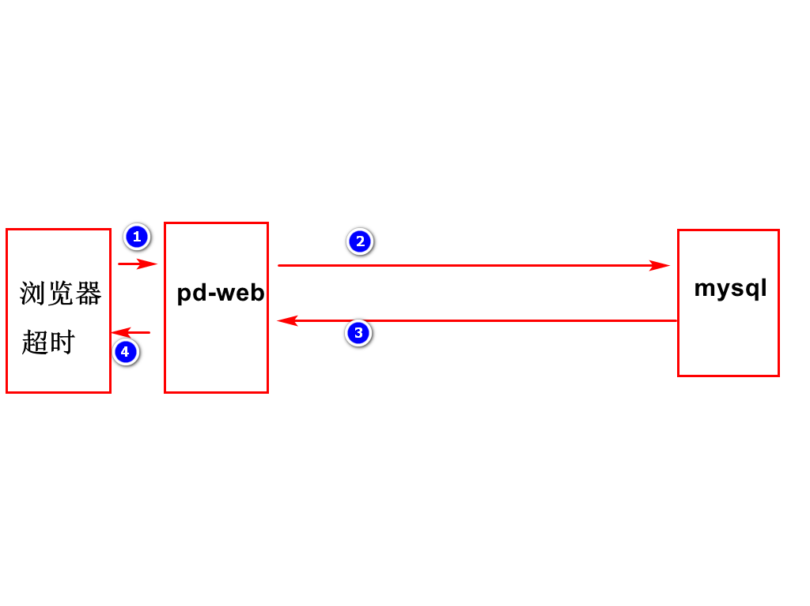

图- 93

为解决这个问题，一般需要在项目中加入消息队列, 如图-94 所示。

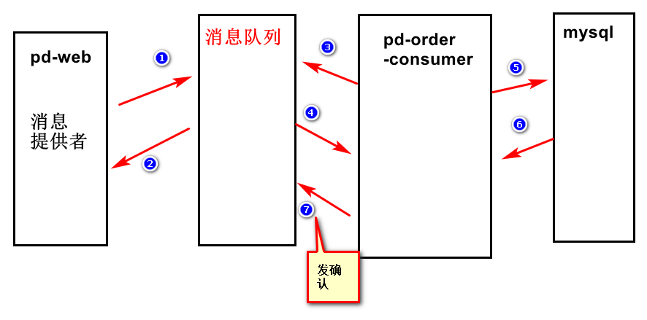

图- 94

## Pd-web提供消息

### 添加依赖

Pd-web中添加依赖。

<!-- rabbitmq相关依赖 -->

<dependency>

<groupId>org.springframework.boot</groupId>

<artifactId>spring-boot-starter-amqp</artifactId>

</dependency>

### 添加配置文件

拷贝下面内容到pd-web/src/main/resources/application.properties文件中。内容如下，修改消息队列服务器ip地址。

spring.rabbitmq.host=192.168.216.230

spring.rabbitmq.port=5672

spring.rabbitmq.virtualHost=/pd

spring.rabbitmq.username=pdadmin

spring.rabbitmq.password=pdadmin

### 设置队列

在com.pd包下创建SendConfig类

**package** com.pd;

**import** org.springframework.amqp.core.Queue;

**import** org.springframework.context.annotation.Bean;

**import** org.springframework.context.annotation.Configuration;

@Configuration

**public** **class** SendConfig {

@Bean

**public** Queue queue() {

//设置队列名称

Queue queue=**new** Queue("orderQueue");

**return** queue;

}

}

### 发送测试消息

在com.pd.controller包下创建SendController类

@Controller

**public** **class** SendController {

@Autowired

**private** AmqpTemplate template;

@RequestMapping("/send")

@ResponseBody

**public** String send() {

String routingKey = "orderQueue";

String msg = "hello2,rabbit~";

template.convertAndSend(routingKey, msg);

**return** "发送成功";

}

}

### 移出队列中数据

orderQueue要放订单对象，消费者收到订单后才能正确处理。需要把测试的字符串移走。

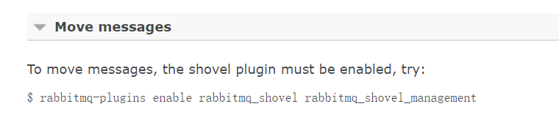

在xshell中执行下面命令安装插件

cd /usr/sbin

rabbitmq-plugins enable rabbitmq_shovel rabbitmq_shovel_management

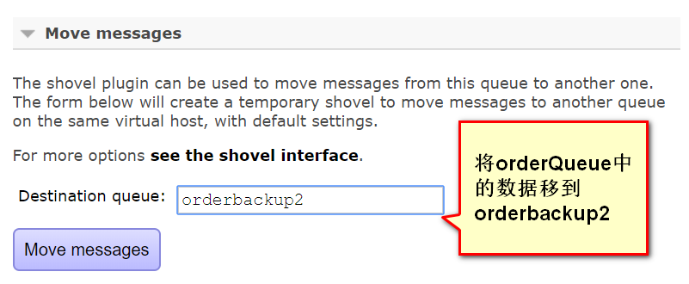

删除orderbackup2队列

### 拷贝pd-web为pd-orderConsumer

1. 把RunPdApp改名成RunOrderConsumer
2. 修改pom.xml中的artifactId

<artifactId>pd-orderConsumer</artifactId>

1. 修改application.yml中的端口号为81

server:

port: 81

### 发送order对象到消息队列

修改com.pd.service.impl包中的OrderServiceImpl的saveOrder方法。

@Autowired

AmqpTemplate amqpTemplate;

**public** String saveOrder(PdOrder pdOrder) **throws** Exception {

String orderId = generateId();

pdOrder.setOrderId(orderId);

String routingKey="orderQueue";

amqpTemplate.convertAndSend(routingKey, pdOrder);

//删除数据库相关代码

**return** orderId;

}

发送数据后，在rabbitMq后台能查到OrderQueue中的数据, 如图- 102所示

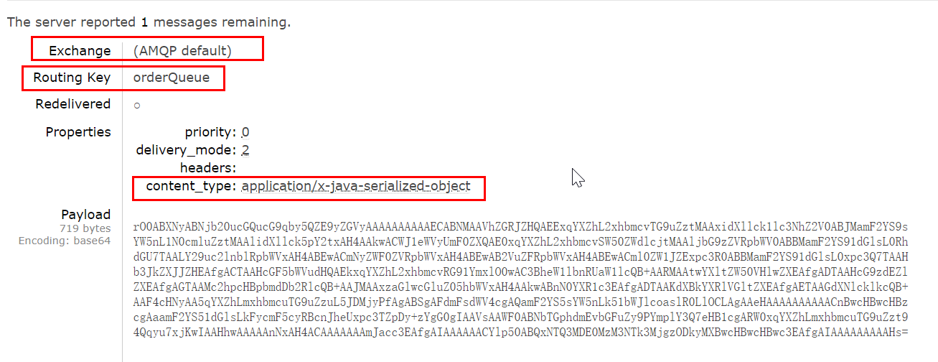

图- 102

## pd-orderConsumer消费消息

### 创建监听类

在com.pd包下创建OrderConsumerListener

//rabbitMq框架监听消息队列，收到数据后调用此类

@Component

**public** **class** OrderConsumerListener {

@Autowired

OrderService orderService;

@RabbitListener(queues="orderQueue") //监听器监听指定的Queue

**public** **void** processC(PdOrder pdOrder) **throws** Exception {

System.***out***.println("收到订单对象,调用service把订单保存到数据库");

orderService.saveOrder(pdOrder);

}

}

### 删除不相关代码

删除controller包

删除payment

删除不用的service

### 启动程序

在网上下订单后，orderConsumer收到消息后，把订单保存到数据库中。会发现数据库中的订单号与网页上的不一致。

### 修改OrderServiceImpl

从消息队列服务器取到的订单已经有id了，要注释掉下面两行。

//String orderId = generateId();

// pdOrder.setOrderId(orderId);

String orderId=pdOrder.getOrderId();

### 反序列化的bug

在saveOrder中收到pdOrder,addId属性值为空，解决方法是创建一个新虚拟主机，将消息发到新的虚拟主机中，再从新虚拟主机中取数据。

## 使用消息队列的优点

如果不使用消息队列，数据库访问超时或数据库关机，订单保存就会失败。使用了消息队列后，订单先存到消息队列服务器，pd-orderConsumer启动后，所有未处理订单都会被处理。

# Dubbo

Dubbo是一种微服务框架。

## 需求

11.11 用户请求很多，一台服务处理不过来，需要多台服务器。

京淘项目中使用springCloud实现了微服务。微服务就是把原先的service层代码独立出来。部署到一个新的服务器上,如图- 1所示。 微服务一般做成分布式。

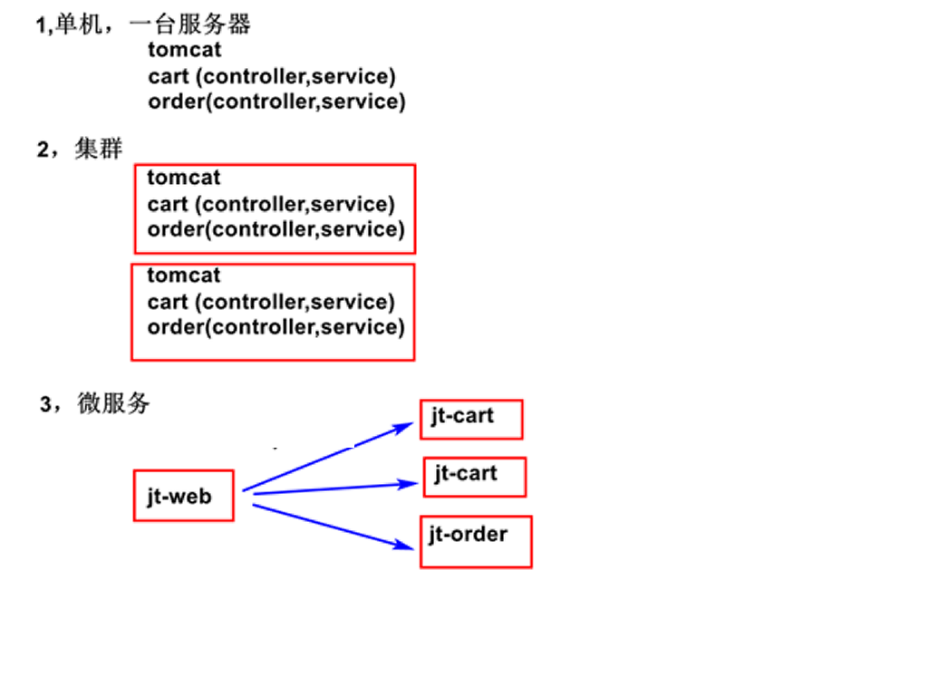

图- 1

## 分布式(微服务)优点

1. 处理更多的请求。
2. 故障隔离
3. 拆分成多个项目如cart,sso,order,web容易维护，好定位bug。
4. 可扩展，订单部署3台服务器，web访问集群nginx,nginx再访问3台订单服务器。
5. 单独发布。

## 微服务实现

1. springcloud
2. dubbo
3. httpClient

### dubbo与springcloud对比

springCloud是新技术，dubbo是老技术，稳定

www.51job.com上springcloud招聘量



www.51job.com上dubbo招聘量



## CAP

### CAP介绍

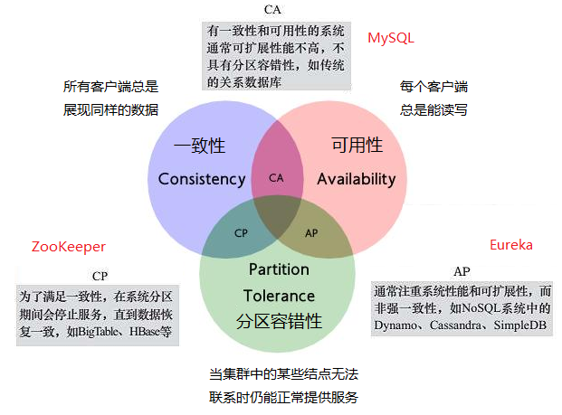

CAP原则又称CAP定理，指的是在一个分布式系统中，Consistency（一致性）、 Availability（可用性）、Partition tolerance（分区容错性），三者不可兼得。它是分布式系统中最核心最重要的理论。

分布式系统的CAP理论：理论首先把分布式系统中的三个特性进行了如下归纳：

* 一致性（C）：在分布式系统中的所有数据备份，在同一时刻是否同样的值。（等同于所有节点访问同一份最新的数据副本）
* 可用性（A）：在集群中一部分节点故障后，集群整体是否还能响应客户端的读写请求。（对数据更新具备高可用性）
* 分区容错性（P）：以实际效果而言，分区相当于对通信的时限要求。系统如果不能在时限内达成数据一致性，就意味着发生了分区的情况，必须就当前操作在C和A之间做出选择。

CAP理论就是说在分布式系统中，最多只能实现上面的两点。而由于当前的网络硬件肯定会出现延迟丢包等问题，所以分区容忍性是我们必须需要实现的。所以我们只能在一致性和可用性之间进行权衡，要么选择CP要么选择AP，没有分布式系统能同时保证这三点。

### Cap在数据库集群中的应用

#### P的实现

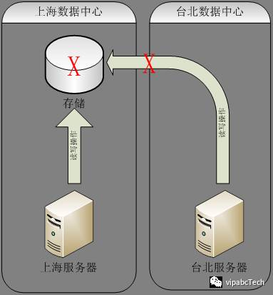

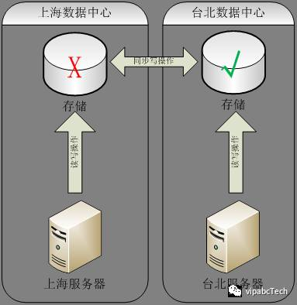

#### A的实现

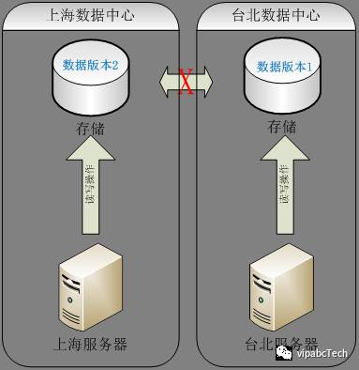

台北将过期数据“版本1”返回给服务器实现了可用性。

由于返回的“版本1”与最新数据“版本2”不一致，违反了“一致性”

#### C的实现

等待网络恢复正常，上海存储将“版本2”同步至台北存储，台北存储将满足“一致性”的数据“版本2”返回给服务器。

由于网络恢复时间的不确定性，请求可能会超时，违反“可用性”。

P必须实现。一般情况下 A比C优先。金融系统中C比A优先。

### CAP在zk和eureka中的实现

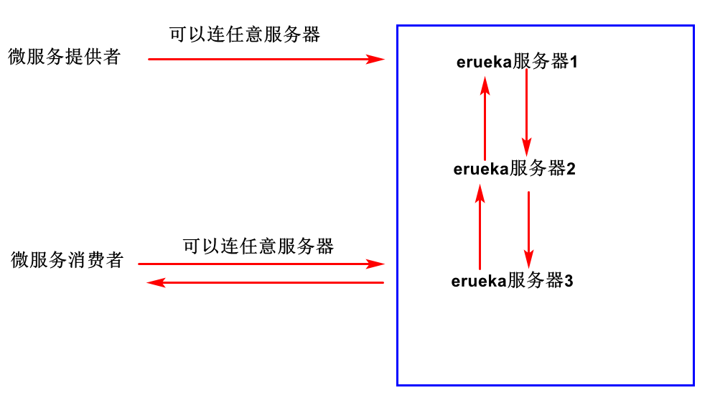

只要有一个eureka服务器可用，服务就可用，保证了可用性。实现了AP

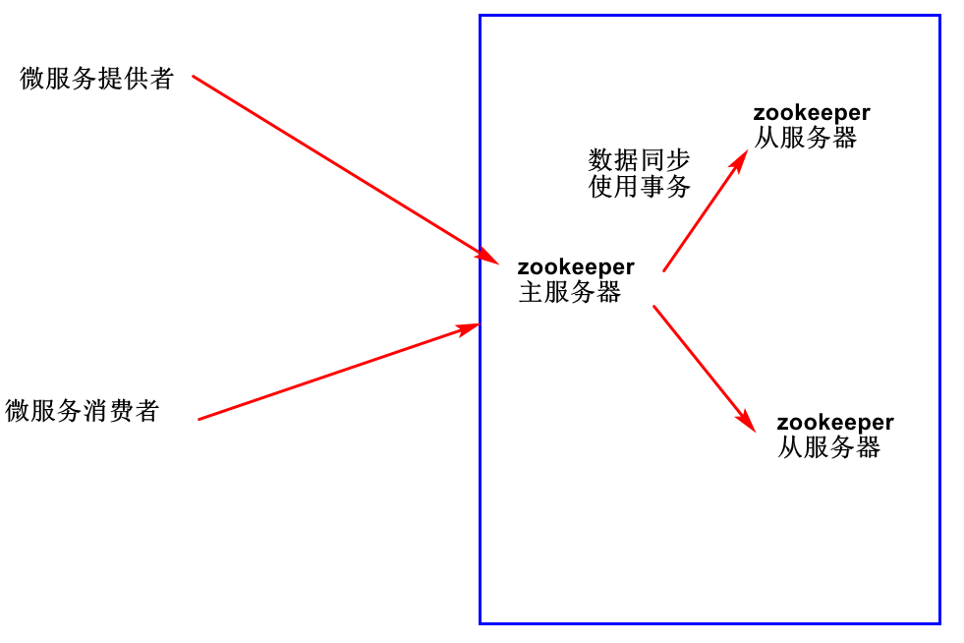

数据同步使用事务实现了一致性。

主服务器岩机了，几个从服务器要选举主服务器，选举期间，zookeeper不可用，无法实现可用性。

Zk实现了CP

## 安装zookeeper

### Zookeeper是服务注册中心

可以管理tomcat,redis,dubbo

### 与eureka区别

zookeeper是开源,可以管理tomcat,redis,dubbo，solr等服务.

Eureka 2018年6月29日开始不再开源，适合做微服务的注册中心。

### zookeeper的作用

zookeeper的作用如图-3 所示

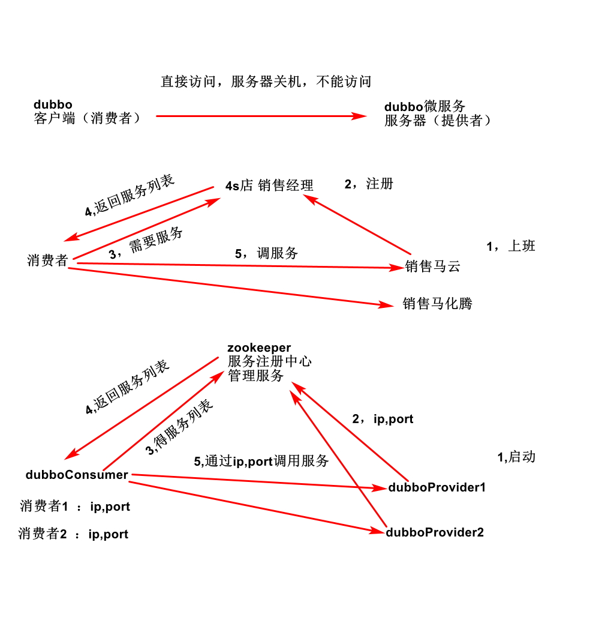

图- 3

客户端直连服务提供者，无法实现集群。

ZooKeeper是一个分布式应用程序协调服务。它是一个为分布式应用提供一致性服务的软件，提供的功能包括：配置维护、域名服务、分布式同步、组服务等。

当客户端发起请求时,zookeeper返回正确的服务器地址.

业务逻辑说明:

1. 当服务的提供者启动时,会将服务的名称:IP:端口会写入zookeeper.
2. zookeeper内部会维护服务列表,某个服务提供者关机了，服务还能正常进行
3. 当消费者需要访问服务时,需要先访问zookeeper获取服务列表信息.之后将服务列表保存到本地缓存中.方便后续的访问.在客户端内部有负载均衡的算法,筛选出一台服务器,之后进行访问.
4. 如果zookeeper服务器出现宕机现象.这时注册中心通过心跳检测的方式判断服务器是否宕机.如果服务器宕机则会将该服务器信息从服务列表中删除.之后将新的服务列表发送消费者(客户端)进行更新.

### Zookeeper下载

下载网址如图-5 所示。

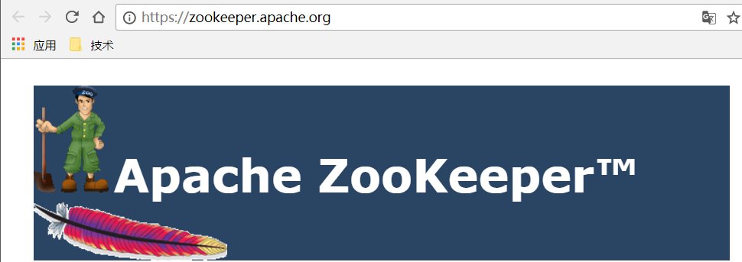

图- 5

### 上传安装文件

Centos6.5

不用在/usr/local/src中创建新文件夹。

上传“\亿发,移动端课前资料\dubbo\zookeeper安装包”文件夹中的 zookeeper-3.4.8.tar.gz到/usr/local/src

执行下面的命令解压zookeeper

cd /usr/local/src

tar -xzvf zookeeper-3.4.8.tar.gz

### 修改配置文件

1.在zookeeper-3.4.8目录下创建文件夹data和log

cd /usr/local/src

cd zookeeper-3.4.8

mkdir data log

2.使用fz下载 zookeeper3.4.8/conf/zoo_sample.cfg

3. 去掉文件名中的_sample,修改文件名为zoo.cfg

4.修改zoo.cfg文件中12行的dataDir的值，增加dataLogDir。

dataDir=/usr/local/src/zookeeper-3.4.8/data

dataLogDir=/usr/local/src/zookeeper-3.4.8/log

修改后如图-15 所示

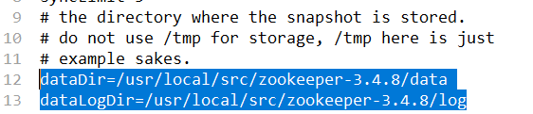

图- 15

6.使用fz上传zoo.cfg到zookeeper3.4.8/conf中

### 启动zk服务器

cd /usr/local/src/zookeeper-3.4.8/bin/

sh zkServer.sh start

启动成功后显示started，如图-16 所示

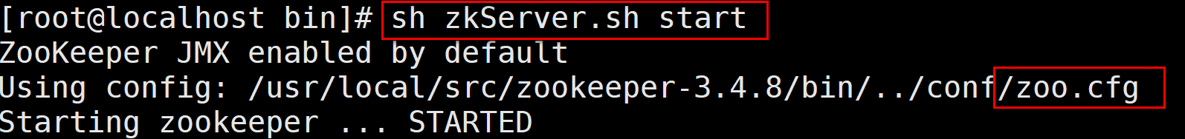

图- 16

### Zk客户端的使用

//进入zookeeper客户端

[root@localhost bin]# sh zkCli.sh

//列出注册的服务

[zk: localhost:2181(CONNECTED) 0] ls /

[zookeeper]

//退出

[zk: localhost:2181(CONNECTED) 1] quit

## Dubbo监控系统

Dubbo监控系统用来显示服务信息如图-17 所示。

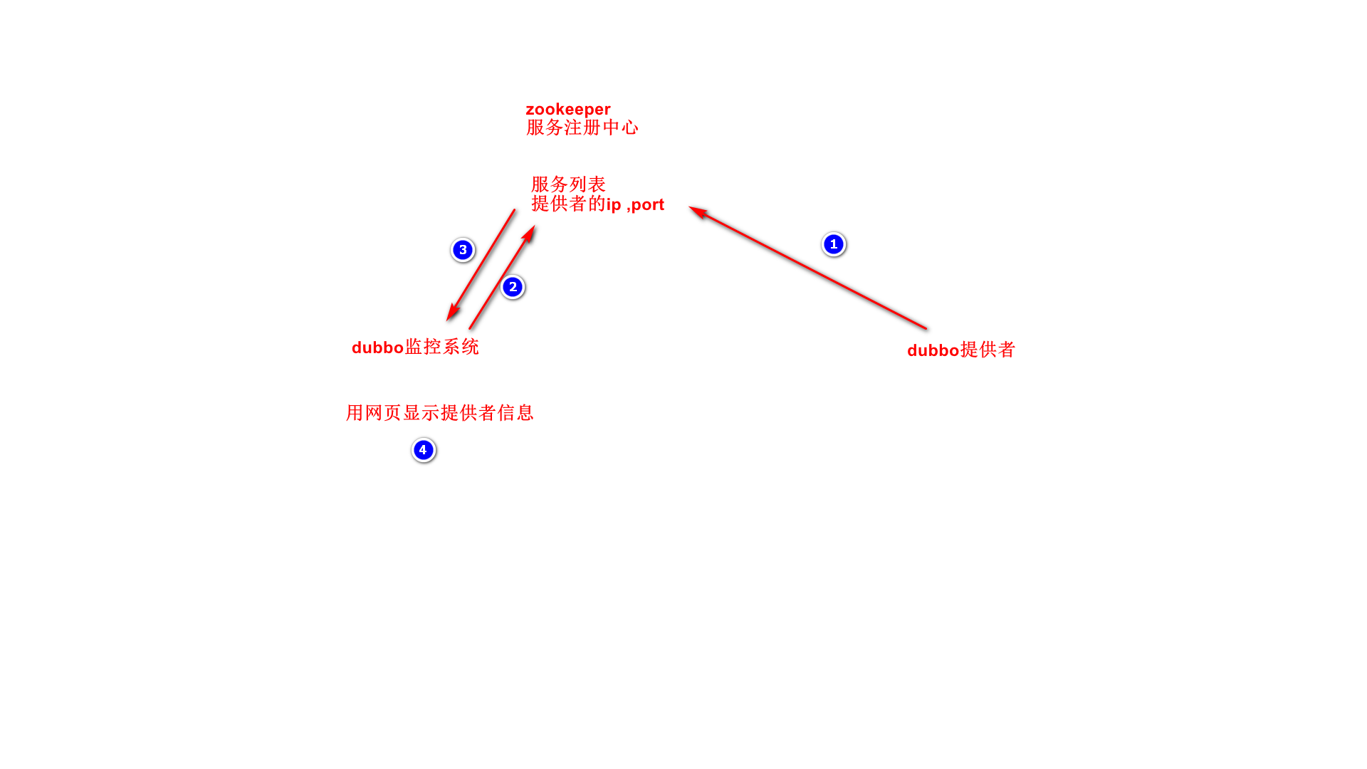

图- 17

在windows中部署dubbo监控系统。通过监控系统查看dubbo的提供者信息。

有的电脑dubbo监控部署后，不能正常访问，不影响后面的学习，我们可以使用zk客户端查看服务信息。

### 部署tomcat

1. Windows中拷贝\亿发,移动端课前资料\dubbo\dubbo控制台\tomcat-dubbo文件夹到新文件夹中。
2. 在windows查看jdk版本，如图- 18所示.

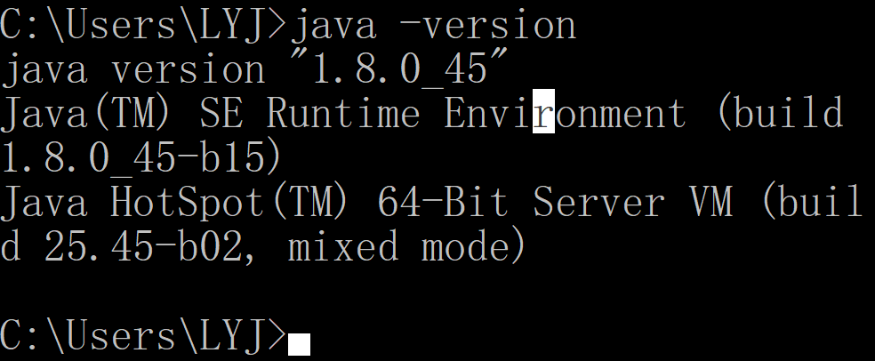

图- 18

1. 根据jdk版本拷贝对应的root.war到webapps中
2. 双击\tomcat-dubbo\bin\startup.bat启动tomcat
3. Root.war会自动解压
4. 第一次启动，还没有修改zookeeper服务器ip地址，会报下面的错误如图- 19所示。

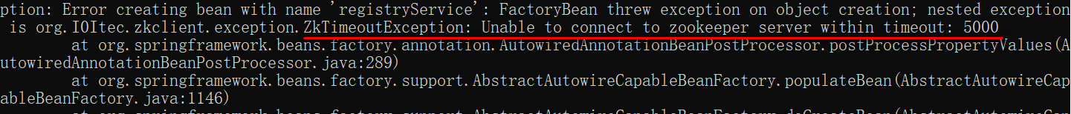

图- 19

### 修改dubbo配置文件

1.将\ROOT\WEB-INF\dubbo.properties中的ip地址改为虚拟机的IP地址，端口号2181不用改，要保留下来。修改后记得保存，如图-20 所示.

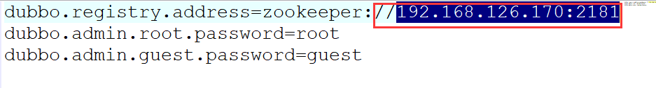

图- 20

1. 关闭tomcat的dos窗口, 双击\tomcat-dubbo\bin\startup.bat重启tomcat
2. 效果展现

浏览器中输入<http://localhost:8090>

用户名是root 密码是root

登录成功后如图-21 所示

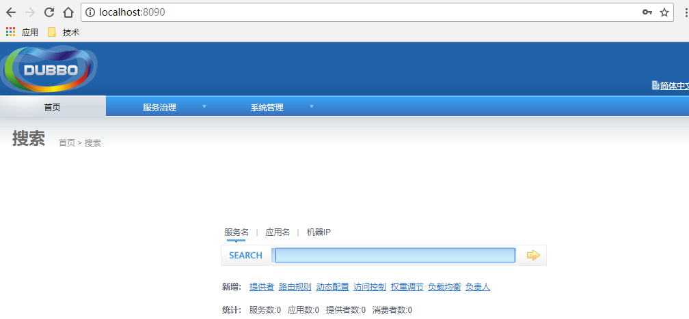

图- 21

改成中文，查看提供者，无提供者。

## Dubbo案例

### Dubbo原理

Dubbo运行过程如图- 22所示

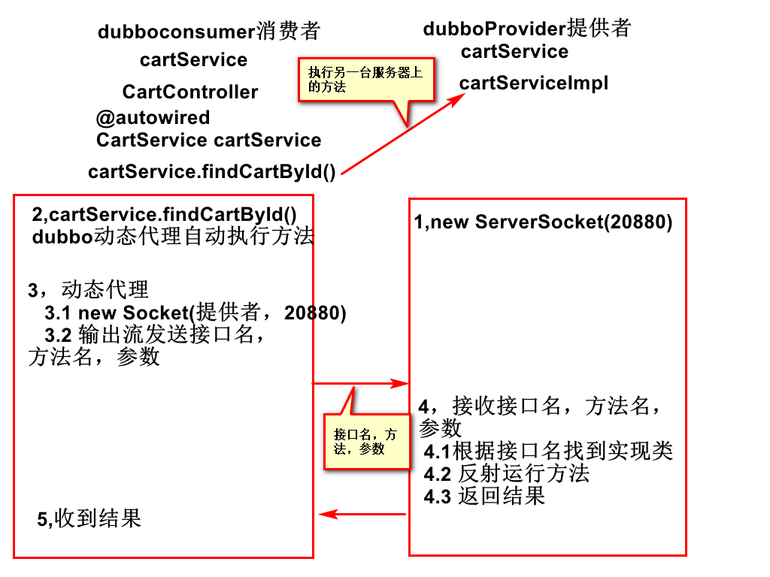

图- 22

像调用本地方法一样去调用远程服务器上的方法。

### 项目分析

项目之间关系如图- 23所示

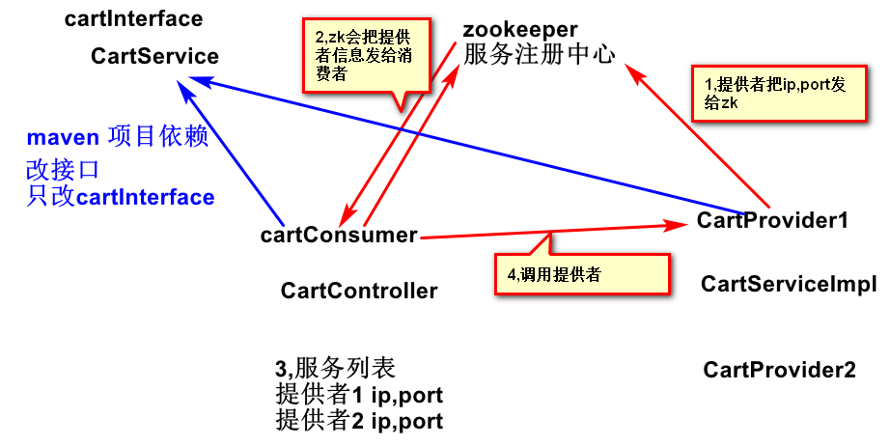

图- 23

提供者可以理解成服务器

消费者可以理解成客户端

### 创建dubboInterface项目

项目类型是quick start

groupId是com.tedu

artifactId是dubboInterface

1. 创建包com.tedu.service，如图-24 所示

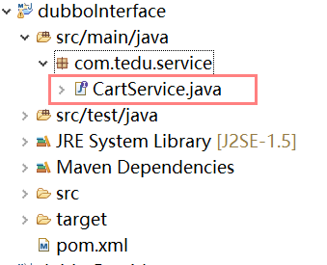

图- 24

1. 创建接口

**public** **interface** CartService {

**public** String findCartByUserId(Long userId);

}

1. 发布jar

Run as 🡪maven install

### 创建第一个提供者 dubboProvider1

1. 创建maven项目，类型是 quickstart，项目名为dubboProvider1
2. 依赖cartInterface项目。
3. 添加dubbo，zkclient依赖

<dependency>

<groupId>com.alibaba</groupId>

<artifactId>dubbo</artifactId>

<version>2.8.4</version>

</dependency>

<dependency>

<groupId>com.github.sgroschupf</groupId>

<artifactId>zkclient</artifactId>

<version>0.1</version>

</dependency>

添加dubbo依赖，因为dubbo依赖spring等jar,这些jar会自动添加进来，如图-25 所示

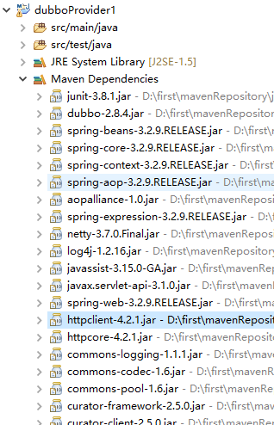

图- 25

#### 添加依赖出错解决方法

1.添加依赖出错第一种解决方法：强制更新，如图- 26所示



图- 26

2.添加依赖出错第二种解决方法：拷贝别人maven的本地仓库

通过eclipse🡪preferences查看本地仓库的位置，如图- 27所示



图- 27

在拷贝别人或老师网盘的maven本地仓库之前，先备份自己的仓库。

拷贝完后，本地仓库文件夹应该有org等文件夹如图-28 所示



图- 28

3.添加依赖出错第三种解决方法：更改工作区

尽量不要使用此种方法，因为改了工作区，要重新配置maven和jdk

Eclipse🡪file🡪switch workspace

更改工作区后，要重新设置maven





重新设置jdk



1. 添加服务实现类

创建包com.tedu.service

**public** **class** CartServiceImpl **implements** CartService {

**public** String findCartByUserId(Long userId) {

**return** "第1个提供者 cart userId=" + userId;

}

}

1. 添加约束文件

查看jar所在位置如图-29 所示

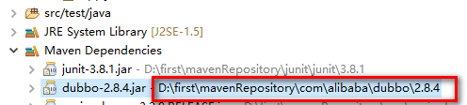

图- 29

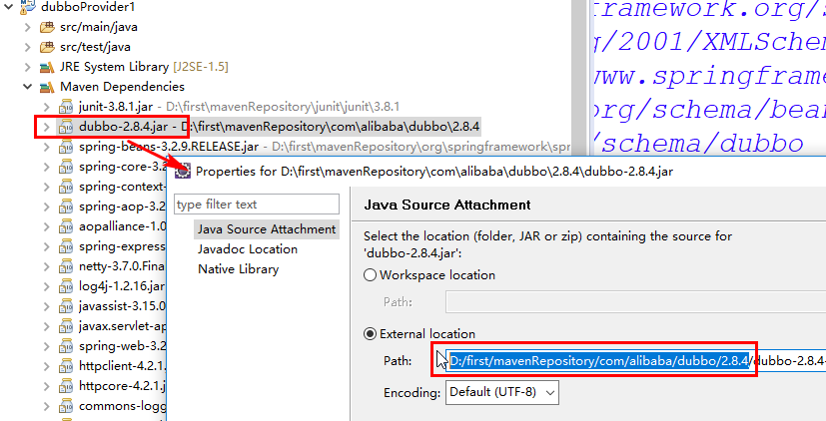

解压dubbo-2.8.4.jar，从meta-inf中找到dubbo.xsd

Eclipse中Window🡪preference🡪xml🡪xml catalog添加catalog，如图- 30所示

Location指向本机dubbo.xsd文件, Key是[*http://code.alibabatech.com/schema/dubbo/dubbo.xsd*](http://code.alibabatech.com/schema/dubbo/dubbo.xsd),key是从xml schemaLocation拷贝过来的。

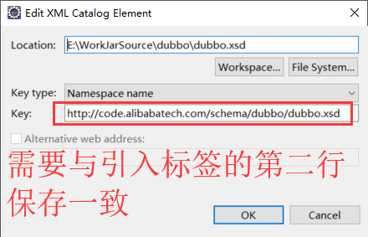

图- 30

1. 在src\main\java下创建applicationContext-provider.xml,不要放在包中

<?xml version=*"1.0"* encoding=*"UTF-8"*?>

<beans xmlns=*"http://www.springframework.org/schema/beans"*

xmlns:xsi=*"http://www.w3.org/2001/XMLSchema-instance"* xmlns:dubbo=*"http://code.alibabatech.com/schema/dubbo"*

xsi:schemaLocation=*"http://www.springframework.org/schema/beans*

*http://www.springframework.org/schema/beans/spring-beans-2.5.xsd*

*http://code.alibabatech.com/schema/dubbo*

*http://code.alibabatech.com/schema/dubbo/dubbo.xsd"*>

<!-- 微服务提供者配置文件，作用是把提供者的端口，

实现类信息发给服务注册中心zookeeper -->

<!-- 1,设置应用（微服务）名称 -->

<dubbo:application name=*"cart"*/>

<!-- 2,设置zookeeper的ip地址和端口号 -->

<dubbo:registry timeout=*"900000"*

address=*"zookeeper://192.168.216.210:2181"*>

</dubbo:registry>

<!-- 3,配置端口号，提供者通过端口号连上来 -->

<!-- name设置的是协议名称可以是http -->

<dubbo:protocol port=*"20880"* name=*"dubbo"*>

</dubbo:protocol>

<!-- 4,配置实现类，dubbo框架调用实现类 -->

<bean id=*"CartServiceImpl"*

class=*"com.tedu.cart.service.CartServiceImpl"*>

</bean>

<!-- 5,配置对外提供的服务 -->

<!-- 消费者在一台服务器，通过网络访问提供者，传过来接口名

提供者根据当前配置找到实现类，通过反射运行方法。

-->

<dubbo:service timeout=*"900000"*

interface=*"com.tedu.cart.service.CartService"*

ref=*"CartServiceImpl"*

>

</dubbo:service>

</beans>

1. main启动项目

**public** **class** provider1Main {

**public** **static** **void** main(String[] args) **throws** Exception {

ClassPathXmlApplicationContext context=

**new** ClassPathXmlApplicationContext("applicationContext-provider.xml");

context.start();

System.***out***.println("提供者1启动");

while(true)

{

}

}

}

1. zkCli查看服务

cd /usr/local/src/zookeeper-3.4.8/bin

sh zkCli.sh

[zk: localhost:2181(CONNECTED) 1] ls /

[dubbo, zookeeper]

//查看 dubbo服务

[zk: localhost:2181(CONNECTED) 2] ls /dubbo

[com.tedu.service.CartService]

//查看cartService有没有提供者

[zk:localhost:2181(CONNECTED)3] ls /dubbo/com.tedu.service.CartService

//查看cartService有多少个提供者

[zk:localhost:2181(CONNECTED)3] ls /dubbo/com.tedu.service.CartService/providers

//退出zkCli

[zk:localhost:2181(CONNECTED)3] quit

1. dubbo监控中能查到服务,选中服务查看详细信息

访问localhost:8090，如图- 31所示

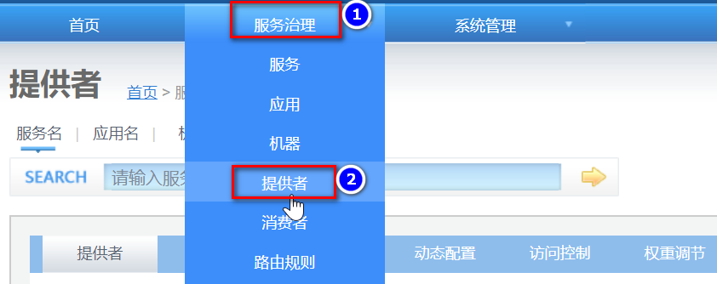

图- 31

1. dubbo监控与zookeeper的关系

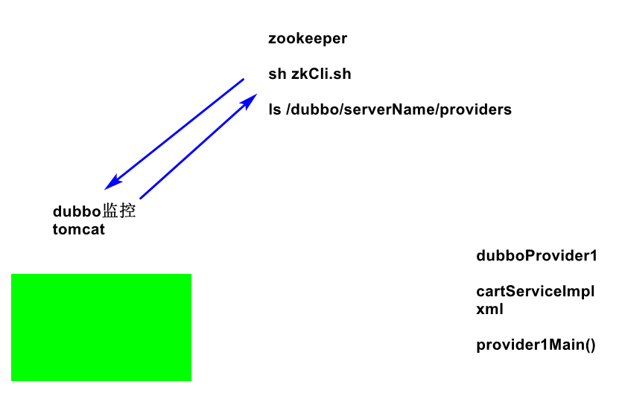

1. console中退出，监控中看不到服务

### 创建第二个提供者

1. 拷贝dubboProvider1项目，改名成dubboProvider2
2. 修改dubboProvider2的pom.xml
3. 修改cartServiceImpl中的字符串为“第2个提供者”

**public** String findCartByUserId(Long userId) {

**return** "第2个提供者 cart userId=" + userId;

}

1. 修改dubbo端口号,配置文件修改后如下

<!-- 1. 设置应用名称-->

<dubbo:application name=*"cart"*/>

<!-- 2.配置zookeeper地址 -->

<dubbo:registry address=*"zookeeper://192.168.216.202:2181"*>

</dubbo:registry>

<!-- 3.配置服务的端口号 -->

<dubbo:protocol port=*"20889"* name=*"dubbo"*>

</dubbo:protocol>

<!-- 4.配置实现类的类名 -->

<bean class=*"com.tedu.dubboProvider.CartServiceImpl"* id=*"cartService"*>

</bean>

<!-- 5.配置接口名,开放服务 -->

<dubbo:service interface=*"com.tedu.service.CartService"* ref=*"cartService"*>

</dubbo:service>

1. 修改provider2Main中的字符串

**public** **class** provider2Main {

**public** **static** **void** main(String[] args) **throws** Exception {

ClassPathXmlApplicationContext context=

**new** ClassPathXmlApplicationContext("applicationContext-provider.xml");

context.start();

System.***out***.println("提供者2启动");

while(true)

{

}

}

}

1. 启动服务提供者2，向zookeeper注册服务
2. Dubbo 监控中查看提供者2
3. 多个提供者形者集群。

### 创建消费者consumer

1. 创建类型为 quickstart的maven项目dubboConsumer
2. 依赖dubboInterface项目
3. 依赖dubbo,zkClinet框架

<dependency>

<groupId>com.alibaba</groupId>

<artifactId>dubbo</artifactId>

<version>2.8.4</version>

</dependency>

<dependency>

<groupId>com.github.sgroschupf</groupId>

<artifactId>zkclient</artifactId>

<version>0.1</version>

</dependency>

1. 配置applicationContext-consumer.xml

<?xml version=*"1.0"* encoding=*"UTF-8"*?>

<beans xmlns=*"http://www.springframework.org/schema/beans"*

xmlns:xsi=*"http://www.w3.org/2001/XMLSchema-instance"*

xmlns:dubbo=*"http://code.alibabatech.com/schema/dubbo"*

xsi:schemaLocation=*"http://www.springframework.org/schema/beans*

*http://www.springframework.org/schema/beans/spring-beans.xsd*

*http://code.alibabatech.com/schema/dubbo*

*http://code.alibabatech.com/schema/dubbo/dubbo.xsd "*>

<!--1，设置应用名-->

<dubbo:application name=*"cart"* />

<!--2，设置注册中心地址 -->

<dubbo:registry

timeout=*"50000"*

address=*"zookeeper://192.168.216.230:2181"* />

<!-- controller

@autowired spring从本项目找到一个实现类

LoginService loginService

@autowired

CartService cartService

spring框架发现CartService在配置文件中配置过

spring框架不找对象，交给dubbo框架

dubbo框架运行动态代理，用socket联接提供者，

把接口名，方法名，参数发给提供者

提供者用反射运行方法，把结果通过socket返回来

check=false 消费者启动时，不去检查提供者是否启动

-->

<dubbo:reference

timeout=*"50000"*

check=*"false"*

id=*"cartService"*

interface=*"com.tedu.service.CartService"* />

</beans>

1. 启动消费者

**public** **class** CartController {

**public** **static** **void** main(String[] args) **throws** Exception {

ClassPathXmlApplicationContext context = **new** ClassPathXmlApplicationContext("applicationContext-consumer.xml");

//通过id查找对象

CartService cartService = (CartService) context.getBean("cartService");

**while** (**true**) {

String string = cartService.findCartByUserId(18L);

System.***out***.println("服务消费者收到的结果:" + string);

Thread.*currentThread*().*sleep*(1000);

}

}

}

两个服务提供者都会被调用，随机分配

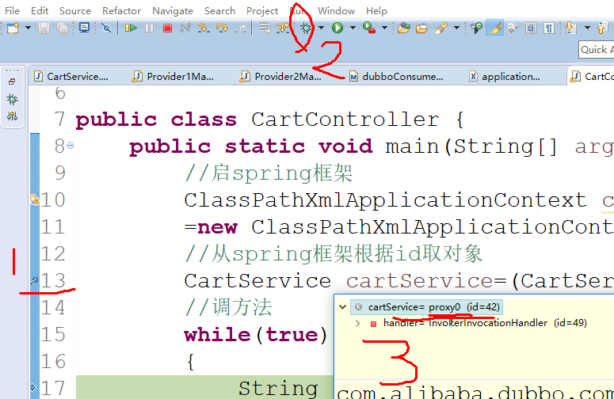

1. 通过zkCli查看信息

cd /usr/local/src/zookeeper-3.4.8/bin

sh zkCli.sh

[zk: localhost:2181(CONNECTED) 1] ls /

[dubbo, zookeeper]

//查看 dubbo服务

[zk: localhost:2181(CONNECTED) 2] ls /dubbo

[com.tedu.service.CartService]

//查看cartService有多少个提供者

[zk:localhost:2181(CONNECTED)3] ls /dubbo/com.tedu.service.CartService/consumers

//退出zkCli

[zk:localhost:2181(CONNECTED)3] quit

1. 倍权提供者
2. 禁用提供者
3. 启用提供者
4. 关闭zookeeper

cd /usr/local/src/zookeeper-3.4.8/bin

sh zkServer.sh stop

Dubbo客户端有缓存。能继续正常运行

1. 关闭provider1
2. 关闭provider2

### 总结

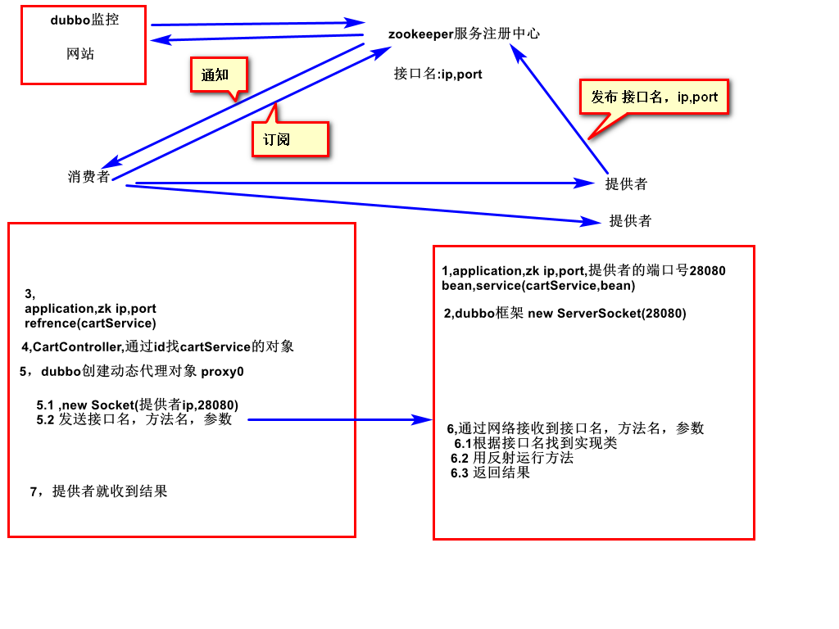

## Springboot整合Dubbo

### 项目分析

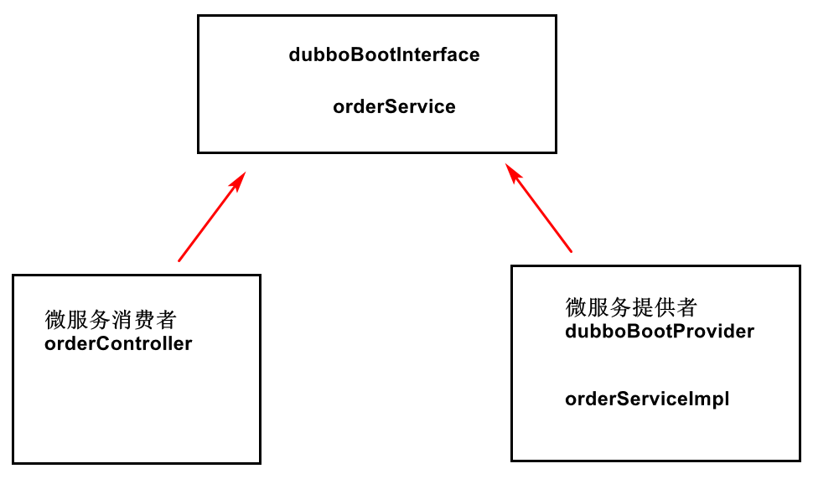

### 创建dubboBootInterface项目

创建项目时，选择“create a simple project”

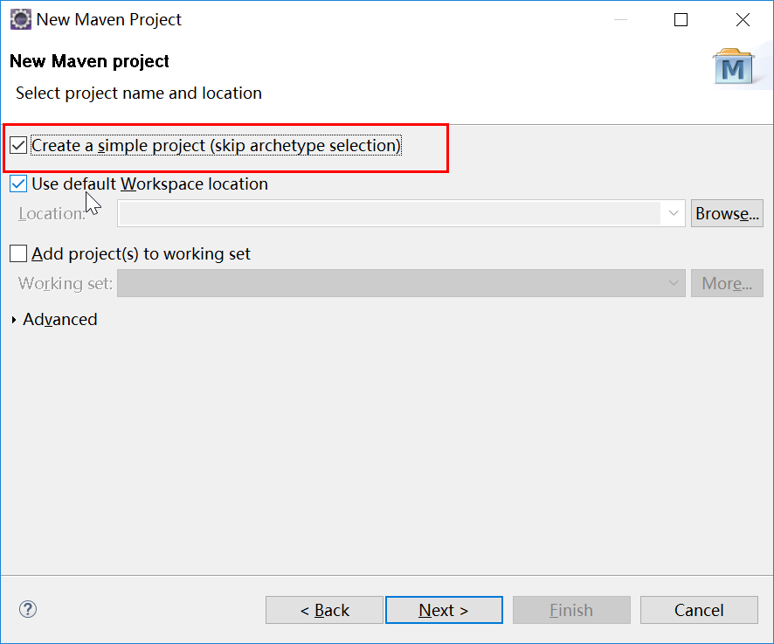

选择“create a simple project”创建出的项目有resources文件夹，quick start没有。

groupId是com.tedu

artifactId是dubboBootInterface

1. 创建包com.tedu.service包

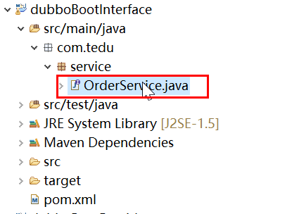

1. 创建接口

**package** com.tedu.service;

**public** **interface** OrderService {

**public** String findOrderById(Long userId);

}

1. 发布jar

Run as 🡪maven install

### 创建第一个提供者 dubboBootProvider

Dubbo与springboot整合框架官网

<https://github.com/apache/incubator-dubbo-spring-boot-project>

springboot与dubbo版本兼容性如下：

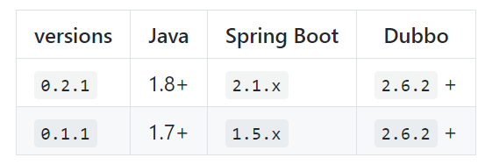

1. 创建maven项目，选“create a simple project”，项目名为dubboBootProvider
2. 拷贝下面的parent和依赖

<!-- Spring Boot 启动父依赖 -->

<parent>

<groupId>org.springframework.boot</groupId>

<artifactId>spring-boot-starter-parent</artifactId>

<version>1.5.4.RELEASE</version>

<relativePath /> <!-- lookup parent from repository -->

</parent>

<dependencies>

<!-- Spring Boot Dubbo 依赖 -->

<dependency>

<groupId>com.alibaba.boot</groupId>

<artifactId>dubbo-spring-boot-starter</artifactId>

<version>0.1.1</version>

</dependency>

<!-- Spring Boot Web 依赖 -->

<dependency>

<groupId>org.springframework.boot</groupId>

<artifactId>spring-boot-starter-web</artifactId>

</dependency>

</dependencies>

添加dubbo依赖，因为dubbo依赖spring等jar,这些jar会自动添加进来，如图-25 所示

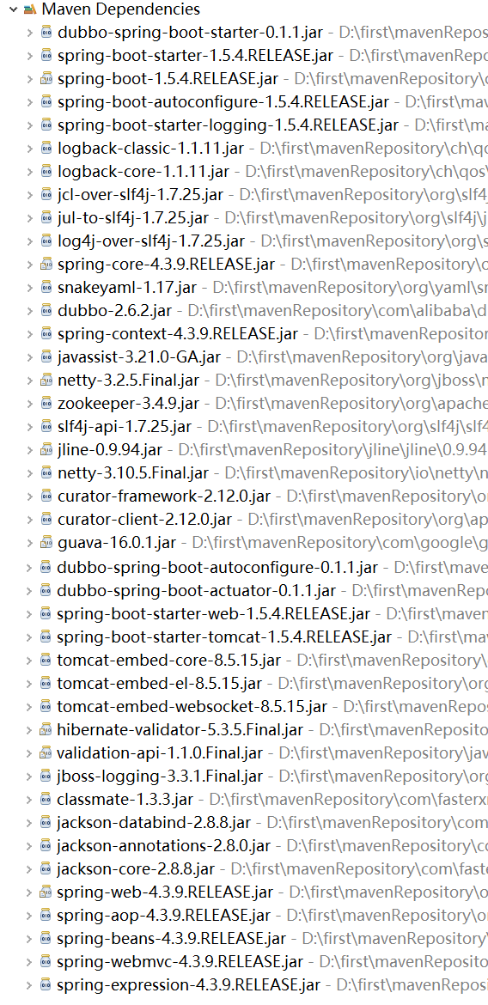

图- 25

1. 依赖dubboBootInterface项目。
2. 拷贝“\亿发,移动端课前资料\dubbo\springboot整合dubbo\provider\”中的application.properties和application.yml到/src/main/resources/。文件中的内容如下

application.yml内容如下：

server:

port: 8001

application.properties内容如下：

# Spring boot application

spring.application.name = order

# Base packages to scan Dubbo Components (e.g., @Service, @Reference)

dubbo.scan.basePackages = com.tedu

# Dubbo Config properties

## ApplicationConfig Bean

dubbo.application.id = order

dubbo.application.name = order

## ProtocolConfig Bean

dubbo.protocol.id = dubbo

dubbo.protocol.name = dubbo

dubbo.protocol.port = 20991

## RegistryConfig Bean

dubbo.registry.id = my-registry

dubbo.registry.address = zookeeper://192.168.216.230:2181

1. 添加服务实现类

创建包com.tedu.service

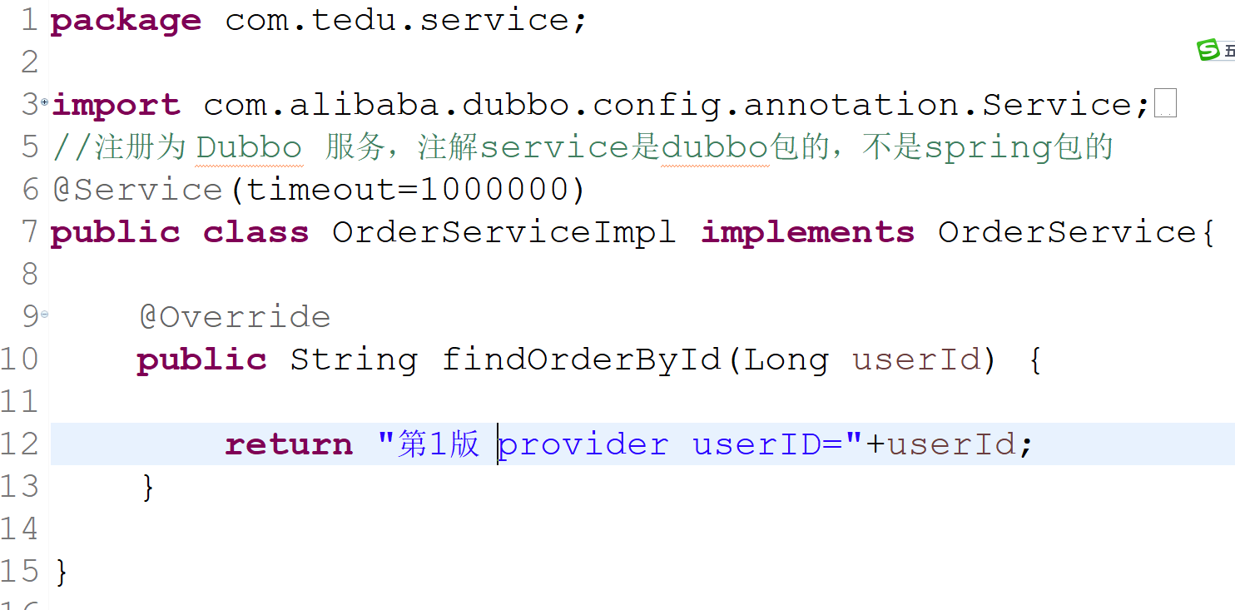

1. 创建启动类

@SpringBootApplication

**public** **class** RunProviderAPP {

**public** **static** **void** main(String[] args) {

SpringApplication.*run*(RunProviderAPP.**class**, args);

}

}

### 连接失败解决办法

报错信息为KeeperErrorCode = ConnectionLoss

1. 在linux上重启zookeeper服务，关闭防火墙
2. 关闭客户端，重启eclipse

### zkCli查看服务

cd /usr/local/src/zookeeper-3.4.8/bin

sh zkCli.sh

[zk: localhost:2181(CONNECTED) 1] ls /

[dubbo, zookeeper]

//查看 dubbo服务

[zk: localhost:2181(CONNECTED) 2] ls /dubbo

[com.tedu.service.OrderService]

//查看cartService有多少个提供者

[zk:localhost:2181(CONNECTED)3] ls /dubbo/com.tedu.service.OrderService/providers

//退出zkCli

[zk:localhost:2181(CONNECTED)3] quit

1. dubbo监控中能查到服务,选中服务查看详细信息

访问localhost:8090，如图- 31所示



图- 31

### 创建消费者dubboBootConsumer

1. 拷贝“\亿发,移动端课前资料\dubbo\springboot整合dubbo\consumer\初始版本“文件夹下的dubboBootConsumer项目到工作区，导入到工作区中。
2. 测试controller能不能访问

http://localhost:9001/order/find

1. 拷贝dubbo依赖

<!-- Spring Boot Dubbo 依赖 -->

<dependency>

<groupId>com.alibaba.boot</groupId>

<artifactId>dubbo-spring-boot-starter</artifactId>

<version>0.1.1</version>

</dependency>

1. 添加dubboBootInterface依赖
2. 从“\亿发,移动端课前资料\dubbo\springboot整合dubbo\consumer”拷贝application.propeties，消费者的配置中不用配置端口号。文件内容如下

# Spring boot application

spring.application.name = order

# Base packages to scan Dubbo Components (e.g., @Service, @Reference)

dubbo.scan.basePackages = com.tedu

# Dubbo Config properties

## ApplicationConfig Bean

dubbo.application.id = order

dubbo.application.name = order

## ProtocolConfig Bean

##dubbo.protocol.id = dubbo

##dubbo.protocol.name = dubbo

##ubbo.protocol.port = 20001

## RegistryConfig Bean

dubbo.registry.id = my-registry

dubbo.registry.address = zookeeper://192.168.216.230:2181

1. 修改OrderController

@RestController

@RequestMapping("/order")

**public** **class** OrderController {

@Reference(timeout=100000,check=**false**)

OrderService orderService;

@RequestMapping("/find")

**public** String find() {

String result=orderService.findOrderById(18L);

**return** result;

}

}

1. 用断点方式启动RunConsumerAPP
2. 通过zkCli查看信息

cd /usr/local/src/zookeeper-3.4.8/bin

sh zkCli.sh

[zk: localhost:2181(CONNECTED) 1] ls /

[dubbo, zookeeper]

//查看 dubbo服务

[zk: localhost:2181(CONNECTED) 2] ls /dubbo

[com.tedu.service.CartService]

//查看cartService有多少个提供者

[zk:localhost:2181(CONNECTED)3] ls /dubbo/com.tedu.service.OrderService/consumers

//退出zkCli

[zk:localhost:2181(CONNECTED)3] quit

## 微服务升级

### 分析

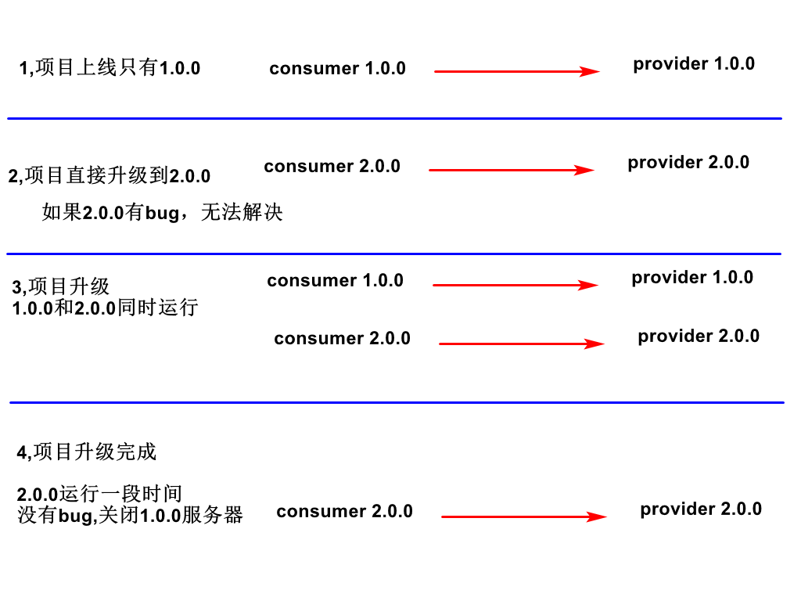

### 加version

OrderServiceImpl加version

@Service(version="1.0.0",timeout=1000000)

**public** **class** OrderServiceImpl **implements** OrderService

OrderController加version

@Reference(version="1.0.0",timeout=100000,check=**false**)

OrderService orderService;

### 拷贝dubboBootProvider产生第二版

* + - 1. 拷贝dubboBootProvider改名成dubboBootProvider2。
      2. 修改pom.xml中的artifactid。
      3. 修改application.yml中的tomcat端口号和dubbo端口号。
      4. 把RunProviderAPP改名成RunProvider2APP
      5. 修改orderServiceImpl中的版本号和字符串

@Service(version="2.0.0",timeout=1000000)

**public** **class** OrderServiceImpl **implements** OrderService{

@Override

**public** String findOrderById(Long userId) {

**return** "第2版 provider userID="+userId;

}

}

### 拷贝dubboBootConsumer产生第二版

* + - 1. 拷贝dubboBootConsumer改名成dubboBootConsumer2，
      2. 修改pom.xml中的artifactid,
      3. 修改application.yml中的tomcat端口号。
      4. 把RunConsumerAPP改名成RunConsumer2APP
      5. 修改orderController中的版本号为2.0.0

@Reference(version="2.0.0",timeout=100000,check=**false**)

OrderService orderService;

### 测试

两个消费者，两个提供者都重启。

访问第一个消费者

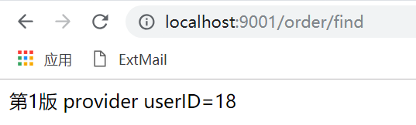

访问第二个消费者

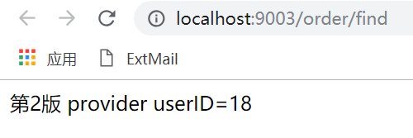

Version 2.0.0版本运行一段时间没有bug后，关闭1.0.0的微服务。

## 概念介绍

### RPC

RPC（Remote Procedure Call）—远程过程调用

Dubbo微服务框架底层用的是RPC。

### SOA介绍

SOA面向服务的架构（Service-oriented architecture）是一个组件模型，它将应用程序的不同功能单元（称为服务）通过接口联系起来。各种各样的服务可以通过接口进行交互。

## Dubbo，zookeeper总结

### Zookeeper总结

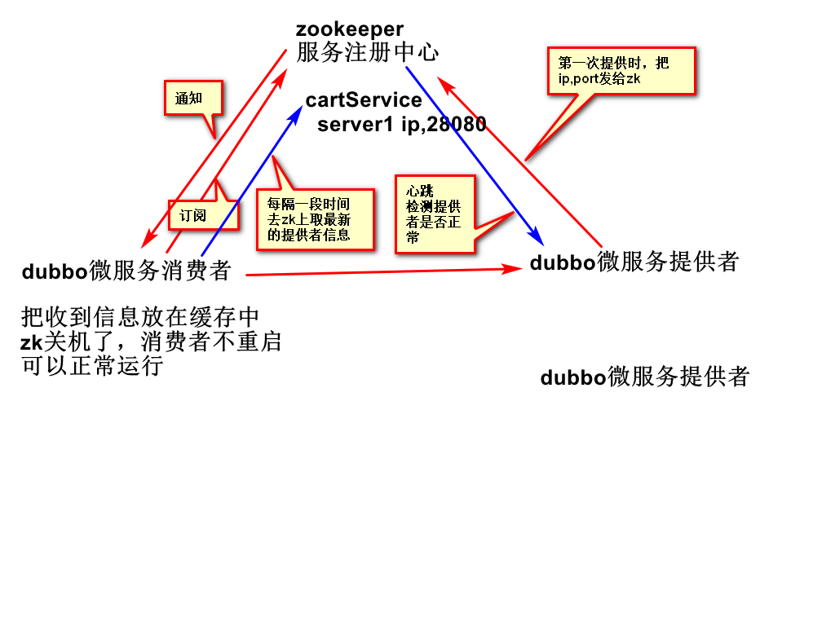

Zookeeper还可以管理redis,mysql,tomcat等服务

### Dubbo总结

Dubbo是远程调用一个方法。是跨进程调用

### Dubbo优点

1. 远程通信，向本地调用一样调用远程方法。
2. 服务自动发现和注册，可平滑添加或者删除服务提供者。
3. 相比httpClient少写代码
4. 易定位bug
5. 易扩展
6. 易发布
7. 支持集群
8. 支持故障转移

### Dubbo缺点

1、性能低，分布式系统是跨进程，跨网络的，性能很受网络延迟和带宽的影响。

2、可靠性差：由于高度依赖网络状况，任何一次远程调用都可能失败。

3、运维成本：一个系统拆成了多个服务，每个服务都得配置，部署，监控，日志处理

# 拼多检索重构

## 项目分析

检索是个独立功能，应该做成微服务。

### Dubbo实现

interface项目的作用（service,pojo），与消费者，提供者的关系，如图- 38所示。

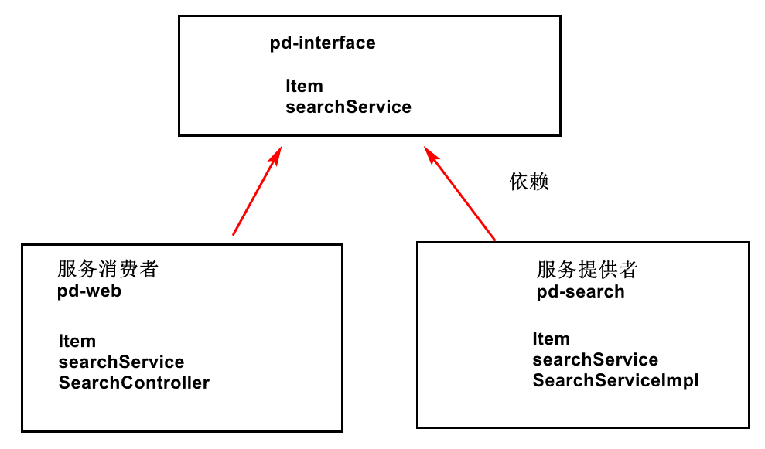

图- 38

## 创建pd-interface

### 创建项目

创建项目时，选择“create a simple project”

，如图-39 所示

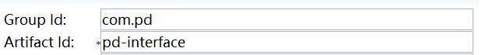

图- 39

### 添加依赖

Item实体类中要用到solrJ框架的Field注解。需要添加solrJ依赖。

<dependencies>

<dependency>

<groupId>org.apache.solr</groupId>

<artifactId>solr-solrj</artifactId>

<version>5.2.1</version>

</dependency>

</dependencies>

### 拷贝pojo,service

1.从pd-web拷贝pojo,service，如图-40 所示

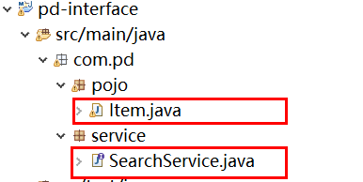

图- 40

创建com.pd.pojo包

从pd-web中拷贝Item.java到pd-interface/com.pd.pojo包,

创建com.pd.service包，

从pd-web中拷贝SearchService.java到pd-interface/com.pd.service

## 修改pd-search

### 拷贝pd-web项目改名成pd-search

修改pom.xml中的artifactId

修改application.yml中的tomcat端口号

把RunPdApp改名成RunSearchApp

### 依赖pd-interface

### 删除pojo和service，如图-41 所示

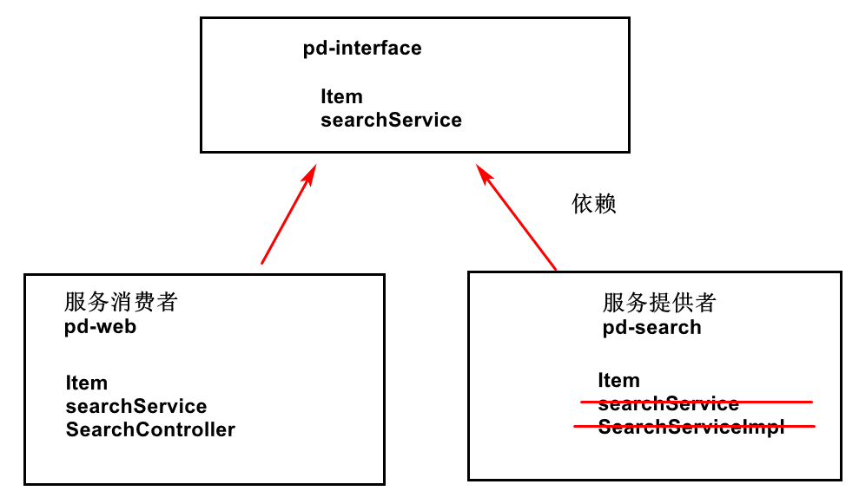

Pd-search要删除item和searchService,上图中的SearchServiceImpl不要删除

图- 41

只保留SearchServiceImp和RunSearchAPP

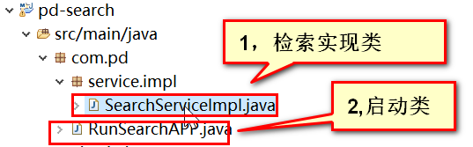

### 添加dubbo依赖

<!-- Spring Boot Dubbo 依赖 -->

<dependency>

<groupId>com.alibaba.boot</groupId>

<artifactId>dubbo-spring-boot-starter</artifactId>

<version>0.1.1</version>

</dependency>

### 修改application.properties，把原先的内容全删除，拷贝下面的内容，修改zk地址为自己的。

# Spring boot application

spring.application.name = pd

# Base packages to scan Dubbo Components (e.g., @Service, @Reference)

dubbo.scan.basePackages = com.pd

# Dubbo Config properties

## ApplicationConfig Bean

dubbo.application.id = pd

dubbo.application.name = pd

## ProtocolConfig Bean

dubbo.protocol.id = dubbo

dubbo.protocol.name = dubbo

dubbo.protocol.port = 30001

## RegistryConfig Bean

dubbo.registry.id = my-registry

dubbo.registry.address = zookeeper://192.168.216.230:2181

### 修改SearchServiceImpl中的@Service为dubbo包的。

//由dubbo框架来调实现类，要把service注解改成dubbo的

@Service(version="1.0.0")

**public** **class** SearchServiceImpl **implements** SearchService

### 启动测试

1. Zk客户端上查看服务

sh /zkCli.sh

ls /

ls /dubbo

ls /dubbo/com.pd.service.SearchService/providers

quit

## 修改pd-web中检索功能

### 添加pd-interface依赖

### 删除pojo和service，如图-44 所示.

删除item实体类，使用pd-interface项目中的Item。

删除SearchService接口, 使用pd-interface项目中的SearchService。

删除SearchServiceImpl实现类,实现类由pd-search项目实现。

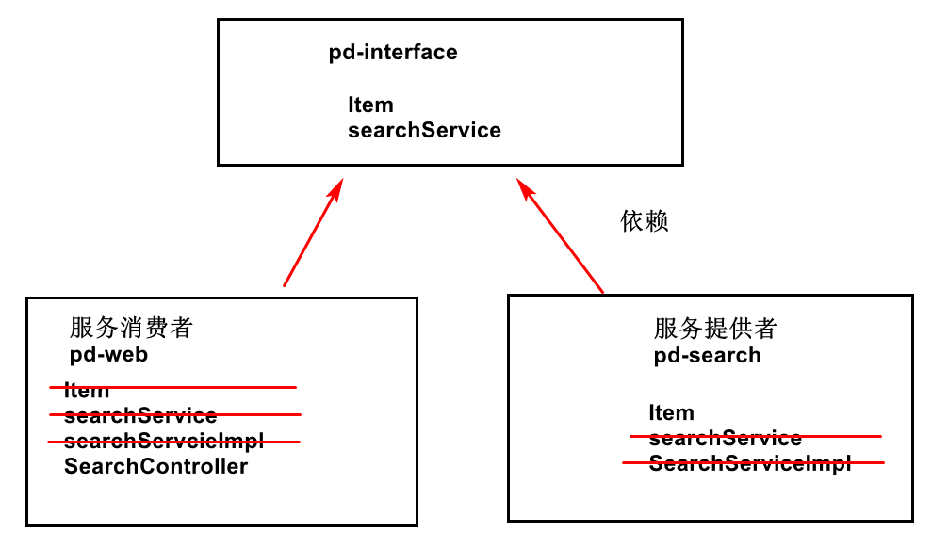

图- 44

### 添加dubbo依赖

<!-- Spring Boot Dubbo 依赖 -->

<dependency>

<groupId>com.alibaba.boot</groupId>

<artifactId>dubbo-spring-boot-starter</artifactId>

<version>0.1.1</version>

</dependency>

### 拷贝配置信息

拷贝下面内容到application.properties中，修改zk的ip。

# Spring boot application

spring.application.name = pd

# Base packages to scan Dubbo Components (e.g., @Service, @Reference)

dubbo.scan.basePackages = com.pd

# Dubbo Config properties

## ApplicationConfig Bean

dubbo.application.id = pd

dubbo.application.name = pd

## ProtocolConfig Bean

##dubbo.protocol.id = dubbo

##dubbo.protocol.name = dubbo

##dubbo.protocol.port = 30001

## RegistryConfig Bean

dubbo.registry.id = my-registry

dubbo.registry.address = zookeeper://192.168.216.230:2181

### 修改searchController

@Controller

**public** **class** SearchController {

//@Autowired

@Reference(version="1.0.0",check=**false**,timeout=90000)

SearchService searchService;

@RequestMapping("/search/toSearch.html")

**public** String search(String key,Model model)

**throws** Exception

{

List<Item> itemList=

searchService.findItemByKey(key);

model.addAttribute("list", itemList);

//转发到search.jsp

**return** "/search.jsp";

}

}

### 启动solr和rabbitmq

cd /usr/sbin

service rabbitmq-server start

cd /usr/local/src/solr-5.2.1/bin

sh solr start

### 断点启动pd-web项目

### 查看消费者是否注册成功

1. Zk客户端上查看服务

cd /usr/local/src/zookeeper-3.4.8/bin

sh /zkCli.sh

ls /

ls /dubbo

ls /dubbo/com.pd.service.SearchService/consumers

quit

1. dubbo监控上查看服务

访问http://localhost:8090,

### 测试

直接输入网址<http://www.pd.com/search/toSearch.html?key>=电脑,断点跟踪如如图- 46所示。

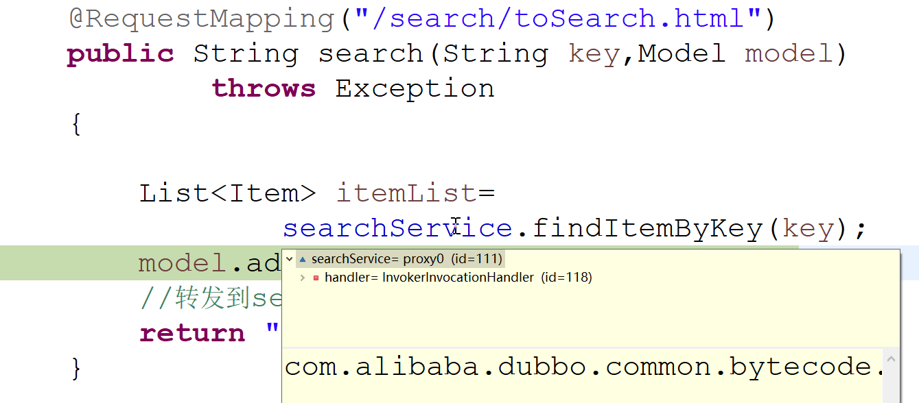

图- 46

### 页面效果，如图-47 所示

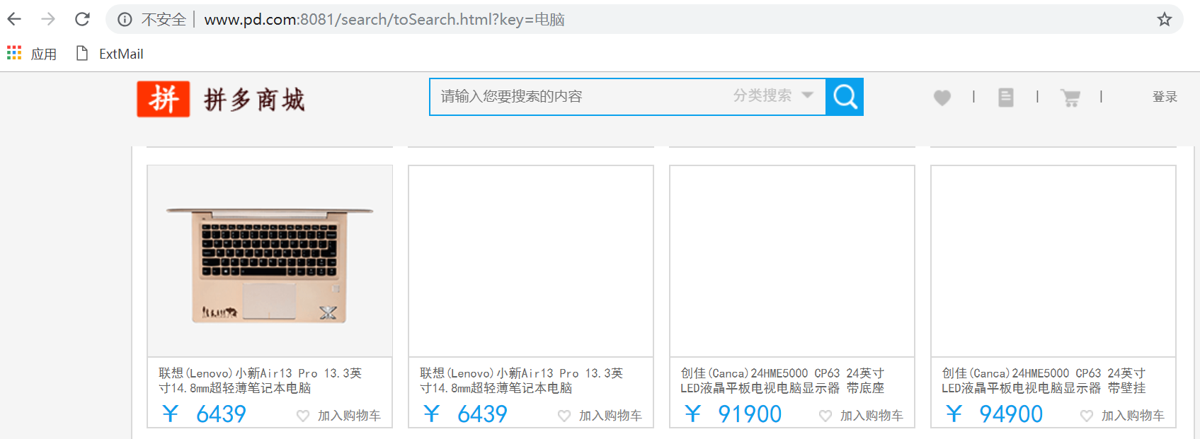

图- 47

# 附录

## 虚拟机安装

#### 加载新的虚拟机第一种方法

1. 将\京淘课前资料下发-2\3-jt初始化虚拟机\ dsCentOS-empty.zip解压
2. 双击dsCentOS.vmx文件，选择“我已复制该虚拟机” 如图-6 所示.

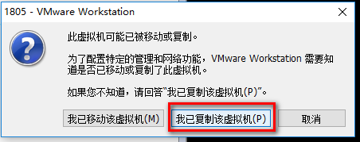

图- 6

1. 在Windows系统dos中运行ipconfig查看vmnet8的ip,为虚拟机设置静态ip，虚拟机的静态ip可以是前一个虚拟机的ip加1,ip的前三段应该与 vmnet8的ip的前三段一样。

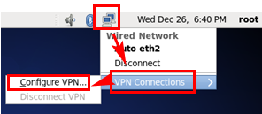

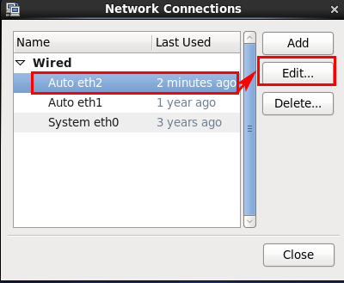

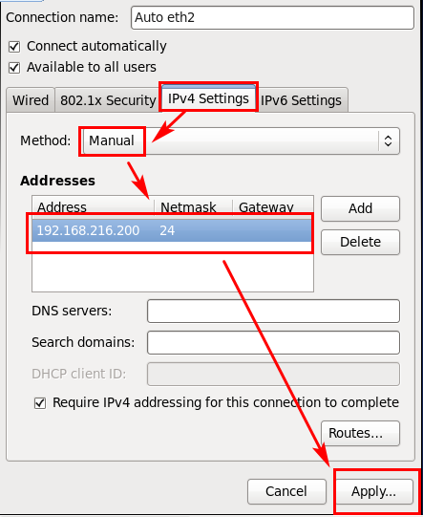

1. 用xshell连接服务器
2. 在xshell中关闭防火墙

service iptables stop

5.永久关闭防火墙

chkconfig iptables off

#### 加载新的虚拟机第二种方法

使用下图中比较新的快照克隆如图-7 所示。使用早期的快照，有些基础软件没装上，后面我们用的软件装不上。

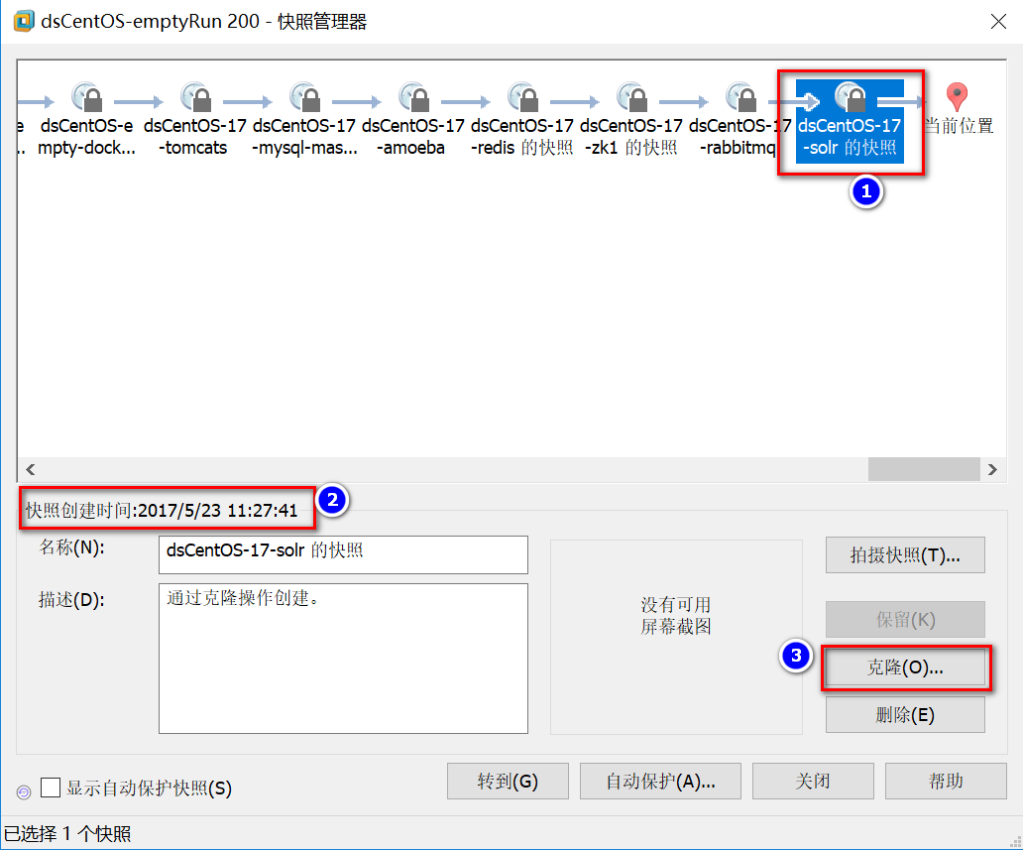

图- 7

选择现有快照如图-8 所示

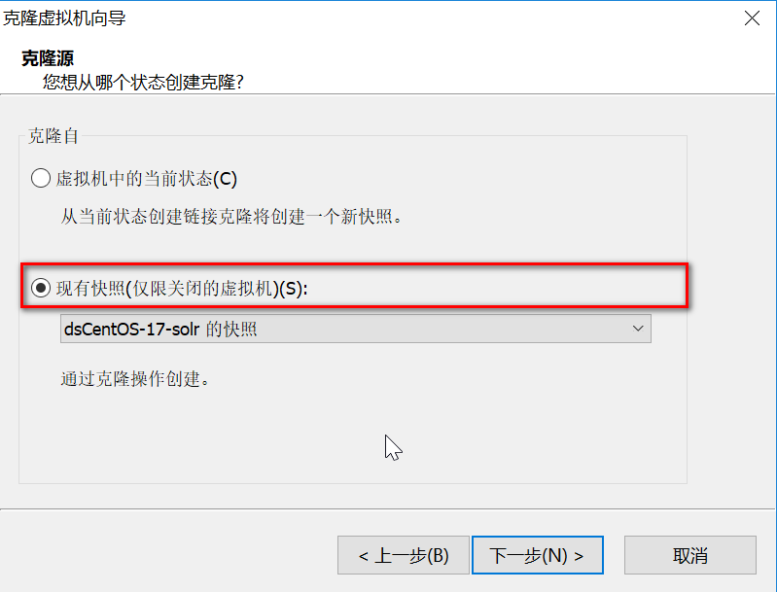

图- 8

选择完整克隆如图-9 所示。

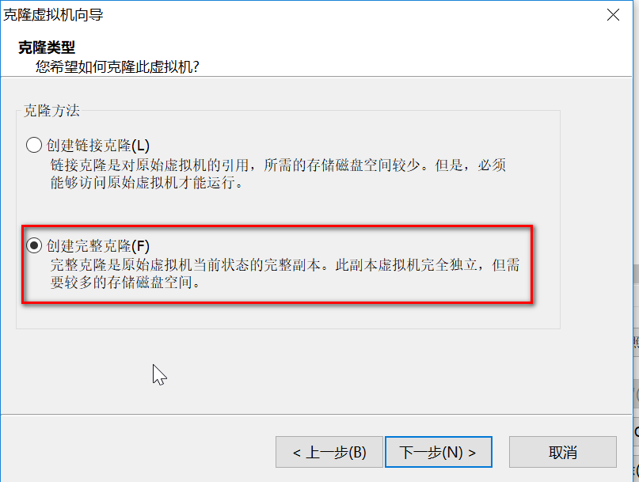

图- 9

#### 设置ip地址后报错，xshell连不上。

解决方法是还原设置

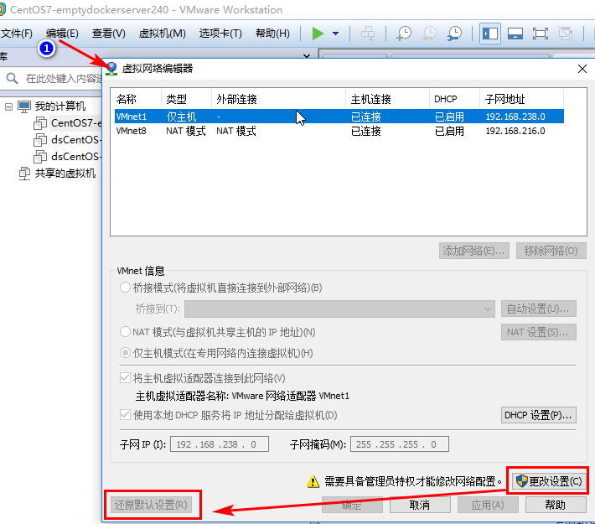

#### 安装xshell

软件在\京淘课前资料下发-2\8-Xshell，配置信息如图- 10所示。

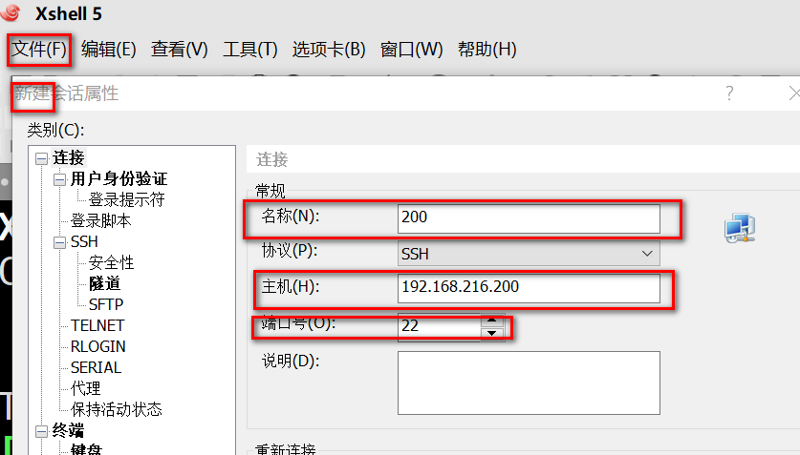

图- 10

#### 安装fizezilla

Filezilla在京淘课前资料下发-2\7-Fz文件夹中，配置信息如图-11 所示。

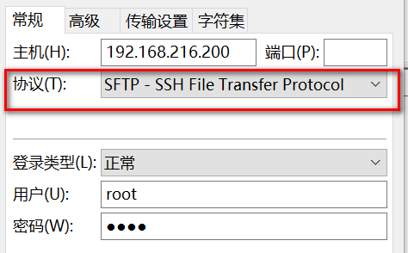

图- 11

#### 安装JDK

1.使用fz进入/usr/local/src，注意不要进入/root/usr/local/src

2.在xshell中运行mkdir创建java文件夹

[root@localhost ~]# cd /usr/local/src

[root@localhost src]# mkdir java

3.使用fz上传jdk1.8,jdk1.8在\亿发,移动端课前资料\docker文件夹中。

4.在xshell执行命令解压jdk1.8

tar -xzvf jdk-8u51-linux-x64.tar.gz

1. 使用fz下载/etc/profile到windows中， 操作步骤如图- 12所示

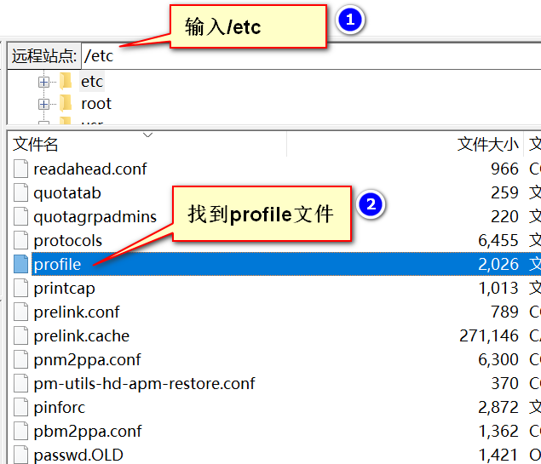

图- 12

1. 使用工具修改jdk目录如图-13 所示，并上传.

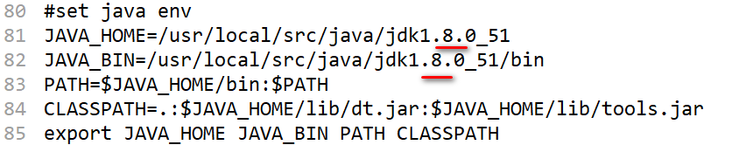

图- 13

7.在xshell中执行source /etc/profile 使配置生效

8.在xshell执行 java -version 查看jdk版本是否是1.8，如图-14 所示。

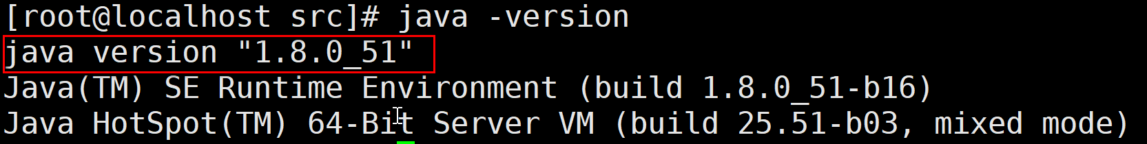

图- 14